TRƯỜNG CAO ĐẲNG FPT POLYTECHNIC


PHÁT TRIỂN ỨNG DỤNG THƯƠNG MẠI ĐIỆN TỬ
THỜI TRANG JAPANO STORE

Giảng viên hướng dẫn | Thầy Nguyễn Ngọc Chấn
Sinh viên thực hiện | Lê Minh Nhật (PS46869)  Hồ Ngọc Vũ (PS46157)  Đặng Huy Phát (PS43608)

TP. Hồ Chí Minh, tháng 08 năm 2026

LỜI CẢM ƠN
Lời đầu tiên, nhóm chúng em xin gửi lời cảm ơn chân thành đến quý thầy cô Trường Cao đẳng FPT Polytechnic đã tạo điều kiện để nhóm được học tập, nghiên cứu và thực hiện dự án tốt nghiệp.
Nhóm chúng em xin đặc biệt cảm ơn thầy Nguyễn Ngọc Chấn đã hướng dẫn, góp ý và đồng hành trong quá trình xây dựng ứng dụng thương mại điện tử thời trang JAPANO Store. Những góp ý của thầy giúp nhóm định hướng rõ hơn về phân tích nghiệp vụ, thiết kế cơ sở dữ liệu, xây dựng giao diện và hoàn thiện trải nghiệm người dùng.
Trong quá trình thực hiện, nhóm đã cố gắng hoàn thiện sản phẩm theo hướng có thể demo được trên thiết bị di động và web admin. Tuy nhiên, do thời gian và kinh nghiệm thực tế còn hạn chế, báo cáo và sản phẩm khó tránh khỏi thiếu sót. Nhóm rất mong nhận được thêm ý kiến đóng góp để dự án có thể tiếp tục hoàn thiện trong tương lai.
Nhóm chúng em xin chân thành cảm ơn!
Nhóm sinh viên thực hiện

LỜI MỞ ĐẦU
Thương mại điện tử đã trở thành một kênh mua sắm quen thuộc, đặc biệt trong lĩnh vực thời trang, phụ kiện và sản phẩm phong cách Nhật Bản. Người dùng hiện nay không chỉ cần một ứng dụng để xem sản phẩm và đặt mua, mà còn mong muốn được tư vấn phối đồ, thử đồ trực quan, nhận gợi ý cá nhân hóa và thanh toán nhanh chóng.
Xuất phát từ nhu cầu đó, nhóm thực hiện đề tài “Phát triển ứng dụng thương mại điện tử thời trang JAPANO Store”. Dự án hướng đến việc xây dựng một ứng dụng mua sắm hiện đại, kết hợp các chức năng e-commerce cơ bản như đăng ký, đăng nhập, danh mục sản phẩm, giỏ hàng, danh sách yêu thích, đặt hàng, thanh toán; đồng thời bổ sung các tính năng AI như trợ lý chat, gợi ý phối đồ, phân tích hình ảnh/video, thử đồ AI và dashboard quản trị hỗ trợ ra quyết định.Báo cáo này được viết lại dựa trên mã nguồn JAPANO Fashion AI

MỤC LỤC
LỜI CẢM ƠN 2
LỜI MỞ ĐẦU 3
CHƯƠNG 1: GIỚI THIỆU DỰ ÁN 14
1.1. Lý do chọn đề tài 14
1.2. Mục tiêu dự án 14
1.3. Phạm vi chức năng 15
1.4. Thành viên dự án 16
CHƯƠNG 2: KHẢO SÁT 18
2.1. Yêu cầu từ khách hàng và thị trường 18
2.2. Đối tượng sử dụng 19
2.2.1. Người dùng 19
2.2.2. Quản trị viên 20
2.3. Phân tích nhu cầu hệ thống 21
2.3.1. Nhu cầu chức năng 21
2.3.2. Nhu cầu phi chức năng 22
2.3.3. Mục tiêu của hệ thống 23
2.4. Lập kế hoạch dự án 24
CHƯƠNG 3: PHÂN TÍCH 26
3.1. Mô hình triển khai hệ thống 26
3.2. Sơ đồ Use Case 28
3.2.1. Sơ đồ Use Case ứng dụng người dùng 28
3.2.2. Sơ đồ Use Case web quản trị 30
3.3. Đặc tả Use Case 32
3.3.1. UC-01 — Đăng ký và đăng nhập 33
3.3.2. UC-02 — Tìm kiếm và xem sản phẩm 34
3.3.3. UC-03 — Quản lý giỏ hàng 35
3.3.4. UC-04 — Đặt hàng 35
3.3.5. UC-05 — Thanh toán trực tuyến 36
3.3.6. UC-06 — Gửi và xử lý yêu cầu trả hàng 37
3.3.7. UC-07 — Trò chuyện với trợ lý và thử đồ ảo 38
3.3.8. UC-08 — Đánh giá sản phẩm 39
3.3.9. UC-09 — Quản trị viên quản lý sản phẩm 40
3.3.10. UC-10 — Quản trị viên quản lý đơn hàng 41
3.3.11. UC-11 — Quản lý người dùng và phân quyền 42
3.3.12. UC-12 — Quản lý khuyến mãi 43
3.4. Biểu đồ hoạt động 45
3.4.1. Quy trình đăng nhập hệ thống 45
3.4.2. Quy trình mua hàng và thanh toán 47
3.4.3. Quy trình thử đồ ảo bằng trí tuệ nhân tạo 48
3.4.4. Quy trình xử lý yêu cầu trả hàng 50
3.4.5. Quy trình quản trị viên thêm hoặc cập nhật sản phẩm 51
CHƯƠNG 4: THIẾT KẾ ỨNG DỤNG 53
4.1. Kiến trúc công nghệ 53
4.2. Thiết kế cơ sở dữ liệu 53
4.2.1. Sơ đồ thực thể – liên kết tổng thể 53
4.2.2. Mô tả các nhóm bảng 57
4.2.3. Quan hệ khoá chính và khoá ngoại 66
4.2.4. Ràng buộc và toàn vẹn dữ liệu 69
4.3. Sitemap và luồng giao diện 70
4.3.1. Sitemap ứng dụng người dùng 70
4.3.2. Sitemap web quản trị 71
4.4. Thiết kế giao diện ứng dụng người dùng 72
4.4.1. Xác thực và tài khoản 72
4.4.1.1. Onboarding — Giới thiệu ứng dụng 72
4.4.1.2. Đăng nhập 73
4.4.1.3. Đăng ký tài khoản 74
4.4.1.4. Quên mật khẩu 75
4.4.1.5. Hồ sơ cá nhân — Tổng quan 76
4.4.1.6. Hồ sơ cá nhân — Danh mục chức năng 77
4.4.1.7. Chỉnh sửa thông tin cá nhân 78
4.4.1.8. Địa chỉ nhận hàng 79
4.4.1.9. Cài đặt 80
4.4.2. Trang chủ và khám phá sản phẩm 81
4.4.2.1. Trang chủ 81
4.4.2.2. Trang chủ — Cuộn 1 82
4.4.2.3. Trang chủ — Cuộn 2 83
4.4.2.4. Trang chủ — Cuộn 3 84
4.4.2.5. Danh sách sản phẩm 85
4.4.2.6. Danh sách sản phẩm — Cuộn 86
4.4.2.7. Danh mục sản phẩm 87
4.4.2.8. Tìm kiếm sản phẩm 88
4.4.2.9. Tìm kiếm bằng hình ảnh (Lens) 89
4.4.3. Chi tiết sản phẩm, giỏ hàng và yêu thích 90
4.4.3.1. Chi tiết sản phẩm 90
4.4.3.2. Chi tiết sản phẩm — Cuộn 1 91
4.4.3.3. Chi tiết sản phẩm — Cuộn 2 92
4.4.3.4. Chi tiết sản phẩm — Cuộn 3 93
4.4.3.5. Giỏ hàng 94
4.4.3.6. Danh sách yêu thích 95
4.4.4. Đơn hàng và thanh toán 96
4.4.4.1. Thanh toán 96
4.4.4.2. Thanh toán — Thử lại 97
4.4.4.3. Kết quả thanh toán 98
4.4.4.4. Đặt hàng thành công 99
4.4.4.5. Đơn hàng của tôi 100
4.4.4.6. Lịch sử đơn hàng 101
4.4.4.7. Chi tiết đơn hàng 102
4.4.4.8. Chính sách & quy trình giao – nhận – đổi/trả 103
4.4.5. Thông báo và trò chuyện 104
4.4.5.1. Thông báo 104
4.4.5.2. Trò chuyện với trợ lý 105
4.4.5.3. Trò chuyện — Gửi lại tin nhắn 106
4.4.6. Trải nghiệm Nhật Bản và tính năng gắn kết 107
4.4.6.1. Câu hỏi hằng ngày 107
4.4.6.2. Mục tiêu tiết kiệm 108
4.4.6.3. Giới thiệu Thẻ lá cờ 109
4.4.6.4. Thẻ lá cờ 110
4.4.6.5. Khám phá Nhật Bản 111
4.4.6.6. Điểm du lịch Nhật Bản 112
4.4.6.7. Điểm du lịch Nhật Bản — Cuộn 113
4.4.6.8. Văn hoá Nhật Bản 114
4.5. Thiết kế giao diện web quản trị 116
4.5.1. Giao diện đăng nhập quản trị 116
4.5.2. Bảng điều khiển tổng quan 117
4.5.3. Quản lý sản phẩm và danh mục 118
4.5.4. Biểu mẫu thêm và chỉnh sửa sản phẩm 119
4.5.5. Quản lý đơn hàng 120
4.5.6. Chi tiết đơn hàng 121
4.5.7. Quản lý thanh toán trực tuyến 122
4.5.8. Chi tiết giao dịch và hoàn tiền 123
4.5.9. Xử lý trả hàng và hoàn tiền 124
4.5.10. Quản lý người dùng và phân quyền 125
4.5.11. Quản lý phiếu giảm giá 126
4.5.12. Quản lý đánh giá sản phẩm 127
4.5.13. Kiểm duyệt bằng trí tuệ nhân tạo 128
4.5.14. Quản lý danh mục sản phẩm 129
4.5.15. Trung tâm thông báo 130
4.5.16. Quản lý thẻ địa danh 131
4.5.17. Duyệt nội dung khám phá Nhật Bản 132
4.5.18. Quản lý ảnh quảng bá 133
4.5.19. Cấu hình cửa hàng và trạng thái tích hợp 134
CHƯƠNG 5: THỰC HIỆN 136
5.1. Cấu trúc mã nguồn 136
5.2. Chức năng người dùng đã triển khai 137
5.2.1. Đăng ký, đăng nhập và hồ sơ 137
5.2.2. Cửa hàng, danh mục và tìm kiếm AI 137
5.2.3. Chi tiết sản phẩm, giỏ hàng và yêu thích 138
5.2.4. Checkout và thanh toán 138
5.2.5. JAPANO Assistant và AI thời trang 139
5.3. Chức năng quản trị viên đã triển khai 140
5.3.1. Bảng điều khiển tổng quan 140
5.3.2. Quản lý sản phẩm 140
5.3.3. Quản lý đơn hàng 141
5.3.4. Quản lý thanh toán và đối soát 142
5.3.5. Xử lý trả hàng và hoàn tiền 142
5.3.6. Quản lý người dùng và phân quyền 143
5.3.7. Quản lý khuyến mãi 143
5.3.8. Kiểm duyệt đánh giá và nội dung cộng đồng 144
5.3.9. Cấu hình cửa hàng và giám sát tích hợp 144
5.4. API và xử lý dữ liệu 145
5.5. Cơ chế phân quyền và bảo vệ tài khoản quản trị 147
CHƯƠNG 6: KIỂM THỬ 149
6.1. Môi trường kiểm thử 149
6.2. Kịch bản kiểm thử phía người dùng 150
6.3. Kịch bản kiểm thử phía quản trị viên 151
6.4. Kết quả kiểm thử 152
6.5. Đánh giá tính năng 153
CHƯƠNG 7: ĐÓNG GÓI VÀ TRIỂN KHAI 154
7.1. Môi trường cài đặt 154
7.2. Môi trường triển khai hệ thống 154
7.2.1. Môi trường phát triển 154
7.2.2. Backend Server 155
7.2.3. Cơ sở dữ liệu 155
7.2.4. Ứng dụng khách 155
7.2.5. Các dịch vụ tích hợp 155
7.3. Lệnh cài đặt và chạy dự án 156
7.4. Cấu hình môi trường 157
7.5. Tài khoản hệ thống 158
7.6. Quy trình triển khai hệ thống 158
7.7. Kết quả triển khai 158
CHƯƠNG 8: KẾT LUẬN 160
8.1 Kết quả đạt được của dự án 160
8.2 Hạn chế và những vấn đề còn tồn tại 160
8.3. Hướng phát triển trong tương lai 161

DANH MỤC HÌNH
Hình 3.1: Sơ đồ triển khai hệ thống JAPANO Store 26
Hình 3.2: Sơ đồ Use Case ứng dụng người dùng JAPANO Store 29
Hình 3.3: Sơ đồ Use Case web quản trị JAPANO Store 31
Hình 3.4: Quy trình đăng nhập hệ thống 46
Hình 3.5: Quy trình mua hàng và thanh toán 47
Hình 3.6: Quy trình thử đồ ảo bằng trí tuệ nhân tạo 49
Hình 3.7: Quy trình xử lý yêu cầu trả hàng 50
Hình 3.8: Quy trình quản trị viên thêm hoặc cập nhật sản phẩm 52
Hình 4.1: Sơ đồ thực thể – liên kết tổng thể của JAPANO Store (36 bảng, 50 quan hệ) 56
Hình 4.2: Nhóm sản phẩm, biến thể, màu sắc và kích thước 57
Hình 4.3: Nhóm hình ảnh và mô tả sản phẩm sinh bằng trí tuệ nhân tạo 58
Hình 4.4: Nhóm người dùng, hồ sơ, địa chỉ và giỏ hàng 59
Hình 4.5: Nhóm đơn hàng, thanh toán và trả hàng 60
Hình 4.6: Nhóm khuyến mãi và thành viên VIP 61
Hình 4.7: Nhóm đánh giá và kiểm duyệt 62
Hình 4.8: Nhóm trí tuệ nhân tạo, tương tác và trải nghiệm Nhật Bản 64
Hình 4.9: Sitemap ứng dụng người dùng JAPANO Store 71
Hình 4.10: Sitemap web quản trị JAPANO Store 72
Hình 4.11: Màn hình Onboarding — Giới thiệu ứng dụng 73
Hình 4.12: Màn hình Đăng nhập 74
Hình 4.13: Màn hình Đăng ký tài khoản 75
Hình 4.14: Màn hình Quên mật khẩu 76
Hình 4.15: Màn hình Hồ sơ cá nhân — Tổng quan 77
Hình 4.16: Màn hình Hồ sơ cá nhân — Danh mục chức năng 78
Hình 4.17: Màn hình Chỉnh sửa thông tin cá nhân 79
Hình 4.18: Màn hình Địa chỉ nhận hàng 80
Hình 4.19: Màn hình Cài đặt 81
Hình 4.20: Màn hình Trang chủ 82
Hình 4.21: Màn hình Trang chủ — Cuộn 1 83
Hình 4.22: Màn hình Trang chủ — Cuộn 2 84
Hình 4.23: Màn hình Trang chủ — Cuộn 3 85
Hình 4.24: Màn hình Danh sách sản phẩm 86
Hình 4.25: Màn hình Danh sách sản phẩm — Cuộn 87
Hình 4.26: Màn hình Danh mục sản phẩm 88
Hình 4.27: Màn hình Tìm kiếm sản phẩm 89
Hình 4.28: Màn hình Tìm kiếm bằng hình ảnh (Lens) 90
Hình 4.29: Màn hình Chi tiết sản phẩm 91
Hình 4.30: Màn hình Chi tiết sản phẩm — Cuộn 1 92
Hình 4.31: Màn hình Chi tiết sản phẩm — Cuộn 2 93
Hình 4.32: Màn hình Chi tiết sản phẩm — Cuộn 3 94
Hình 4.33: Màn hình Giỏ hàng 95
Hình 4.34: Màn hình Danh sách yêu thích 96
Hình 4.35: Màn hình Thanh toán 97
Hình 4.36: Màn hình Thanh toán — Thử lại 98
Hình 4.37: Màn hình Kết quả thanh toán 99
Hình 4.38: Màn hình Đặt hàng thành công 100
Hình 4.39: Màn hình Đơn hàng của tôi 101
Hình 4.40: Màn hình Lịch sử đơn hàng 102
Hình 4.41: Màn hình Chi tiết đơn hàng 103
Hình 4.42: Màn hình Chính sách & quy trình giao – nhận – đổi/trả 104
Hình 4.43: Màn hình Thông báo 105
Hình 4.44: Màn hình Trò chuyện với trợ lý 106
Hình 4.45: Màn hình Trò chuyện — Gửi lại tin nhắn 107
Hình 4.46: Màn hình Câu hỏi hằng ngày 108
Hình 4.47: Màn hình Mục tiêu tiết kiệm 109
Hình 4.48: Màn hình Giới thiệu Thẻ lá cờ 110
Hình 4.49: Màn hình Thẻ lá cờ 111
Hình 4.50: Màn hình Khám phá Nhật Bản 112
Hình 4.51: Màn hình Điểm du lịch Nhật Bản 113
Hình 4.52: Màn hình Điểm du lịch Nhật Bản — Cuộn 114
Hình 4.53: Màn hình Văn hoá Nhật Bản 115
Hình 4.54: Giao diện đăng nhập quản trị 117
Hình 4.55: Bảng điều khiển tổng quan 118
Hình 4.56: Quản lý sản phẩm và danh mục 119
Hình 4.57: Biểu mẫu thêm và chỉnh sửa sản phẩm 120
Hình 4.58: Quản lý đơn hàng 121
Hình 4.59: Chi tiết đơn hàng 122
Hình 4.60: Quản lý thanh toán trực tuyến 123
Hình 4.61: Chi tiết giao dịch và hoàn tiền 124
Hình 4.62: Xử lý trả hàng và hoàn tiền 125
Hình 4.63: Quản lý người dùng và phân quyền 126
Hình 4.64: Quản lý phiếu giảm giá 127
Hình 4.65: Quản lý đánh giá sản phẩm 128
Hình 4.66: Kiểm duyệt bằng trí tuệ nhân tạo 129
Hình 4.67: Quản lý danh mục sản phẩm 130
Hình 4.68: Trung tâm thông báo 131
Hình 4.69: Quản lý thẻ địa danh 132
Hình 4.70: Duyệt nội dung khám phá Nhật Bản 133
Hình 4.71: Quản lý ảnh quảng bá 134
Hình 4.72: Cấu hình cửa hàng và trạng thái tích hợp 135

DANH MỤC BẢNG
Bảng 1.1: Phạm vi chức năng của JAPANO Store 16
Bảng 1.2: Danh sách thành viên dự án 17
Bảng 2.1: Kế hoạch hoàn thiện dự án 24
Bảng 3.1: Thành phần triển khai hệ thống 27
Bảng 3.2: Danh sách Use Case được đặc tả 32
Bảng 3.3: Đặc tả ca sử dụng UC-01 — Đăng ký và đăng nhập 33
Bảng 3.4: Đặc tả ca sử dụng UC-02 — Tìm kiếm và xem sản phẩm 34
Bảng 3.5: Đặc tả ca sử dụng UC-03 — Quản lý giỏ hàng 35
Bảng 3.6: Đặc tả ca sử dụng UC-04 — Đặt hàng 35
Bảng 3.7: Đặc tả ca sử dụng UC-05 — Thanh toán trực tuyến 36
Bảng 3.8: Đặc tả ca sử dụng UC-06 — Gửi và xử lý yêu cầu trả hàng 37
Bảng 3.9: Đặc tả ca sử dụng UC-07 — Trò chuyện với trợ lý và thử đồ ảo 38
Bảng 3.10: Đặc tả ca sử dụng UC-08 — Đánh giá sản phẩm 39
Bảng 3.11: Đặc tả ca sử dụng UC-09 — Quản trị viên quản lý sản phẩm 40
Bảng 3.12: Đặc tả ca sử dụng UC-10 — Quản trị viên quản lý đơn hàng 41
Bảng 3.13: Đặc tả ca sử dụng UC-11 — Quản lý người dùng và phân quyền 42
Bảng 3.14: Đặc tả ca sử dụng UC-12 — Quản lý khuyến mãi 43
Bảng 4.1: Công nghệ sử dụng trong dự án 53
Bảng 4.2: Danh sách 50 quan hệ khoá chính – khoá ngoại 66
Bảng 5.1: Cấu trúc mã nguồn chính 136
Bảng 5.2: Đặc tả chức năng quản trị — Bảng điều khiển tổng quan 140
Bảng 5.3: Đặc tả chức năng quản trị — Quản lý sản phẩm 140
Bảng 5.4: Đặc tả chức năng quản trị — Quản lý đơn hàng 141
Bảng 5.5: Đặc tả chức năng quản trị — Quản lý thanh toán và đối soát 142
Bảng 5.6: Đặc tả chức năng quản trị — Xử lý trả hàng và hoàn tiền 142
Bảng 5.7: Đặc tả chức năng quản trị — Quản lý người dùng và phân quyền 143
Bảng 5.8: Đặc tả chức năng quản trị — Quản lý khuyến mãi 143
Bảng 5.9: Đặc tả chức năng quản trị — Kiểm duyệt đánh giá và nội dung cộng đồng 144
Bảng 5.10: Đặc tả chức năng quản trị — Cấu hình cửa hàng và giám sát tích hợp 144
Bảng 5.11: Các nhóm giao diện lập trình chính của hệ thống 145
Bảng 5.12: Bốn vai trò trong cơ chế phân quyền 147
Bảng 6.1: Môi trường kiểm thử 149
Bảng 6.2: Kịch bản kiểm thử phía người dùng 150
Bảng 6.3: Kịch bản kiểm thử phía quản trị viên 151
Bảng 7.1: Môi trường cài đặt hệ thống 154
Bảng 7.2: Các nhóm biến môi trường cần khai báo khi triển khai 157
Bảng 7.3: Các loại tài khoản dùng khi trình diễn hệ thống 158

CHƯƠNG 1: GIỚI THIỆU DỰ ÁN

1.1. Lý do chọn đề tài
Trong kỷ nguyên số hóa hiện nay, thị trường thương mại điện tử (TMĐT) đang chứng kiến sự tăng trưởng vượt bậc, làm thay đổi hoàn toàn thói quen tiêu dùng của xã hội. Trong đó, thời trang là một trong những ngành hàng có tỷ trọng giao dịch và nhu cầu cao nhất, đặc biệt là đối với tệp khách hàng trẻ tuổi (Gen Z và Millennials). Tuy nhiên, sự phát triển nhanh chóng này cũng đi kèm với những thách thức không nhỏ.
Thực tế cho thấy, hầu hết các ứng dụng bán hàng thời trang hiện nay trên thị trường vẫn hoạt động theo mô hình truyền thống: chỉ tập trung vào việc trưng bày sản phẩm dưới dạng danh mục tĩnh. Điều này dẫn đến một "điểm nghẽn" lớn trong trải nghiệm người dùng – khách hàng thiếu đi sự tương tác và tư vấn trực tiếp. Việc không thể ướm thử đồ, khó khăn trong việc chọn đúng kích cỡ (size) hoặc thiếu ý tưởng phối đồ (mix & match) là nguyên nhân chính dẫn đến tỷ lệ hoàn trả hàng (return rate) trong ngành thời trang trực tuyến luôn ở mức rất cao.
Nhận thấy những hạn chế đó, cùng với sự bùng nổ của công nghệ Trí tuệ Nhân tạo (AI), nhóm quyết định nghiên cứu và phát triển dự án "JAPANO Store - Ứng dụng thương mại điện tử tích hợp AI". Dự án định hướng tập trung vào các sản phẩm mang phong cách Nhật Bản (tối giản, thanh lịch, mang tính ứng dụng cao). Điểm khác biệt mang tính đột phá của JAPANO Store so với các nền tảng hiện hữu là việc nhúng sâu các tiện ích AI vào cốt lõi trải nghiệm mua sắm. Ứng dụng không chỉ đóng vai trò là một "cửa hàng" mà còn là một "trợ lý phong cách cá nhân", giúp người dùng cá nhân hóa trải nghiệm, ra quyết định mua sắm tự tin hơn và đồng thời cung cấp cho ban quản trị những công cụ phân tích dữ liệu mạnh mẽ để tối ưu hóa hoạt động kinh doanh.

1.2. Mục tiêu dự án
Dự án được triển khai với các mục tiêu cụ thể về cả mặt công nghệ lẫn nghiệp vụ, nhằm tạo ra một giải pháp TMĐT toàn diện, ổn định và hiện đại.
Mục tiêu về công nghệ và nền tảng:
- Xây dựng thành công ứng dụng di động JAPANO Store bằng React Native kết hợp Expo, chạy trên cả Android và iOS từ một mã nguồn chung. Cổng quản trị được phát triển riêng dưới dạng trang web tĩnh do máy chủ Express phục vụ.
- Thiết kế cơ sở dữ liệu MongoDB theo hướng chuẩn hoá, tách rõ 35 collection cho từng thực thể nghiệp vụ: người dùng, sản phẩm, biến thể sản phẩm, đơn hàng, chi tiết đơn hàng, thanh toán, yêu cầu trả hàng, phiếu giảm giá và các bảng ghi nhận hành vi người dùng.
- Triển khai Backend bằng Node.js/Express, cung cấp hệ thống API RESTful bảo mật và hiệu năng cao.
Mục tiêu về trải nghiệm người dùng (Khách hàng):
- Hoàn thiện luồng mua sắm điện tử (E-commerce flow) mượt mà: Từ khâu tìm kiếm, xem chi tiết, thêm vào giỏ hàng, quản lý danh sách yêu thích, đến quy trình thanh toán.
- Giải quyết bài toán cá nhân hóa thông qua việc tích hợp sâu hệ sinh thái AI: Cung cấp trợ lý ảo (JAPANO Assistant) có khả năng chat liên tục, phân tích hình ảnh/video, tư vấn chọn size chuẩn xác, gợi ý phối đồ theo hoàn cảnh và đặc biệt là tính năng Thử đồ AI (AI Try-on) để người dùng ướm thử trang phục ngay trên ảnh của mình.
Mục tiêu về quản trị doanh nghiệp (Admin):
- Xây dựng một hệ thống Web Admin độc lập (truy cập qua route /admin) hoạt động như một Trung tâm chỉ huy (Command Center).
- Cung cấp bảng điều khiển trực quan để giám sát theo thời gian thực: doanh thu, số lượng đơn hàng, tồn kho, thông tin khách hàng, chương trình phiếu giảm giá và tình trạng các dịch vụ tích hợp.
- Tích hợp các chỉ số phân tích và học máy để hỗ trợ quản trị viên ra quyết định: dự báo doanh thu, chấm điểm nhu cầu sản phẩm, cảnh báo rủi ro tồn kho và phân nhóm khách hàng.

1.3. Phạm vi chức năng
Để đảm bảo tính khả thi trong thời gian thực hiện đồ án, nhóm xác định phạm vi dự án tập trung vào việc hoàn thiện các tính năng cốt lõi của một hệ thống TMĐT và các module AI nâng cao. Các quy trình phức tạp bên ngoài như tích hợp đơn vị vận chuyển thực tế (Logistics) sẽ được giả lập.
Bảng 1.1: Phạm vi chức năng của JAPANO Store
Nhóm chức năng | Nội dung triển khai
Người dùng | Đăng ký, đăng nhập bằng thư điện tử hoặc tài khoản Google, quên mật khẩu qua mã gửi tới hộp thư. Quản lý hồ sơ cá nhân, danh sách địa chỉ nhận hàng theo cấu trúc hành chính hai cấp và các tuỳ chọn thông báo.
Mua sắm | Duyệt danh mục, lọc và sắp xếp sản phẩm, tìm kiếm theo từ khoá kết hợp gợi ý theo ngữ nghĩa. Xem chi tiết sản phẩm cùng biến thể màu sắc và kích cỡ, quản lý giỏ hàng, danh sách yêu thích, đặt hàng và thanh toán khi nhận hàng hoặc trực tuyến qua Stripe và VNPay.
Trí tuệ nhân tạo | Trợ lý JAPANO tư vấn bằng hội thoại, có truy xuất sản phẩm thật của cửa hàng. Tìm kiếm sản phẩm bằng hình ảnh, thử đồ ảo trên ảnh cá nhân, tư vấn kích cỡ và sinh mô tả sản phẩm tự động.
Gắn kết người dùng | Mục tiêu tiết kiệm cho sản phẩm yêu thích kèm kế hoạch tích luỹ, thẻ địa danh sưu tầm theo vùng miền, câu hỏi hằng ngày và nội dung khám phá điểm đến cùng văn hoá Nhật Bản.
Quản trị viên | Bảng điều khiển tổng quan kèm biểu đồ doanh thu và gợi ý quản lý. Quản lý sản phẩm cùng biến thể và tồn kho, đơn hàng, thanh toán, trả hàng và hoàn tiền, người dùng và phân quyền, phiếu giảm giá, kiểm duyệt đánh giá, danh mục, thẻ địa danh, ảnh quảng bá và cấu hình cửa hàng.

1.4. Thành viên dự án
Dự án được thực hiện bởi nhóm gồm 03 sinh viên, với sự phân công công việc rõ ràng dựa trên thế mạnh của từng cá nhân nhằm đảm bảo hệ thống được phát triển đồng bộ từ giao diện, logic xử lý đến cơ sở dữ liệu.
Bảng 1.2: Danh sách thành viên dự án
STT | Sinh viên | Email | Nhiệm vụ chính
1 | Lê Minh Nhật - PS46869 | lnhat1938@gmail.com | Trưởng nhóm, phân tích, thiết kế, backend, tích hợp chức năng và quản lý dự án.
2 | Đặng Huy Phát - PS43608 | chapbin2009@gmail.com | Phân tích, thiết kế ứng dụng, xây dựng chức năng và backend.
3 | Hồ Ngọc Vũ - PS46157 | vuho7248@gmail.com | Backend, xử lý chức năng, phân tích và thiết kế ứng dụng.

CHƯƠNG 2: KHẢO SÁT
Trước khi tiến hành phân tích và thiết kế hệ thống, việc khảo sát thực trạng và thu thập yêu cầu từ thị trường là bước tiền đề mang tính quyết định. Chương này trình bày kết quả quá trình khảo sát nhu cầu của người tiêu dùng trong lĩnh vực thương mại điện tử thời trang, từ đó xác định rõ các yêu cầu chức năng, phi chức năng, phân loại đối tượng sử dụng và xây dựng kế hoạch triển khai dự án JAPANO Store một cách hệ thống và khoa học.

2.1. Yêu cầu từ khách hàng và thị trường
Trong bối cảnh kỷ nguyên số, ngành bán lẻ thời trang trực tuyến đang chứng kiến sự cạnh tranh khốc liệt. Qua quá trình khảo sát thị trường và nghiên cứu hành vi người tiêu dùng (đặc biệt là nhóm khách hàng Gen Z và Millennials), nhóm phát triển nhận thấy khách hàng không chỉ đơn thuần tìm kiếm một nơi để mua sắm, mà họ đòi hỏi một trải nghiệm toàn diện, nhanh chóng và mang tính cá nhân hóa cao.
Dựa trên các phân tích thực tế, ứng dụng JAPANO được định hình để giải quyết các yêu cầu cốt lõi sau từ thị trường:
- Tính tiện lợi và Tốc độ trải nghiệm: Người dùng mong muốn một ứng dụng có tốc độ tải nhanh, giao diện mượt mà, và quy trình mua sắm đơn giản, ít thao tác nhất có thể. Khả năng tìm kiếm, lựa chọn và đặt mua sản phẩm mọi lúc, mọi nơi là yêu cầu cơ bản.
- Tính minh bạch và Trực quan về sản phẩm: Đặc thù mua sắm trực tuyến không cho phép "sờ tận tay, nhìn tận mắt". Do đó, khách hàng yêu cầu thông tin sản phẩm phải cực kỳ chi tiết (mô tả, chất liệu, kích thước), hình ảnh/video chất lượng cao, rõ ràng về giá cả (giá gốc, giá khuyến mãi) và đặc biệt là các đánh giá khách quan từ những người mua trước.
- Tìm kiếm thông minh (Smart Discovery): Người dùng hiện đại không chỉ muốn tìm kiếm bằng từ khóa. Họ mong đợi một công cụ tìm kiếm có thể hiểu ý định thông qua ngôn ngữ tự nhiên ("áo đi cafe màu kem", "váy dự tiệc"), lọc theo nhiều tiêu chí (thương hiệu, màu sắc, phong cách, dịp sử dụng) và gợi ý sản phẩm dựa trên lịch sử tương tác, sở thích cá nhân.

- Hỗ trợ ra quyết định mua sắm: Đây là một trong những yêu cầu quan trọng nhất trong ngành thời trang. Khách hàng cần được tư vấn về cách chọn size phù hợp, gợi ý phối đồ (outfit suggestions), và khả năng "thử" sản phẩm ảo trước khi mua để giảm thiểu rủi ro hoàn trả hàng.
- Cá nhân hóa đột phá với công nghệ AI: Đây là yêu cầu tạo nên sự khác biệt của JAPANO. Nhóm khách hàng trẻ rất cần sự hỗ trợ trong việc định hình phong cách. Ứng dụng phải có khả năng gợi ý phối đồ (outfit suggestion), tư vấn chọn size dựa trên số đo cơ thể, và đặc biệt là tính năng "Thử đồ ảo" (AI Try-on) để giúp họ ra quyết định mua sắm nhanh chóng và tự tin hơn.
- Thanh toán an toàn và đa dạng: hệ thống cung cấp ba lựa chọn gồm thanh toán khi nhận hàng, thẻ quốc tế qua Stripe và thẻ nội địa qua VNPay, trong đó thông tin thẻ do cổng thanh toán xử lý trực tiếp.
- Quản trị dựa trên dữ liệu (Data-driven Management): Từ góc độ doanh nghiệp, quản trị viên yêu cầu một Dashboard tổng quan, dễ theo dõi các chỉ số kinh doanh quan trọng (doanh thu, đơn hàng, tồn kho). Ngoài ra, các công cụ phân tích AI/ML là cần thiết để dự đoán xu hướng, tối ưu hóa giá, quản lý rủi ro và đưa ra các quyết định chiến lược kịp thời.

2.2. Đối tượng sử dụng
Hệ thống “JAPANO Store” được thiết kế và tối ưu hóa nhằm phục vụ hai nhóm đối tượng chủ đạo. Việc phân định rõ ràng vai trò, mục tiêu và giới hạn quyền hạn của từng nhóm giúp kiến trúc hệ thống trở nên bảo mật, đáp ứng chính xác nhu cầu trải nghiệm và vận hành.

2.2.1. Người dùng
Là những khách hàng cá nhân, có nhu cầu mua sắm các sản phẩm thời trang (quần áo, giày dép, phụ kiện) trực tuyến. Họ là đối tượng sử dụng trực tiếp ứng dụng di động JAPANO.
Mục tiêu chính: Tìm kiếm, khám phá và mua được các sản phẩm thời trang phù hợp với sở thích, nhu cầu và ngân sách một cách nhanh chóng, tiện lợi và an toàn. Đồng thời, tìm kiếm cảm hứng và lời khuyên về phong cách từ AI.
Yêu cầu chức năng chi tiết:
- Quản lý tài khoản: Đăng ký, đăng nhập, đăng xuất, cập nhật thông tin cá nhân, thay đổi mật khẩu và cài đặt giao diện (theme).
- Khám phá sản phẩm: Xem trang chủ với các sản phẩm nổi bật, duyệt danh mục, sử dụng bộ lọc nâng cao (giá, size, màu, thương hiệu).
- Tìm kiếm thông minh: Thực hiện tìm kiếm bằng từ khóa hoặc câu mô tả tự nhiên (AI Search).
- Xem chi tiết sản phẩm: Hiển thị hình ảnh, mô tả, giá, đánh giá, gợi ý phối đồ (outfit suggestions) và tư vấn kích thước (size advice).
- Giỏ hàng và Mua sắm: Thêm sản phẩm vào giỏ hàng, quản lý số lượng, lưu vào danh sách yêu thích (wishlist), mua ngay.
- Thanh toán: chọn địa chỉ giao hàng, áp dụng phiếu giảm giá và thanh toán khi nhận hàng hoặc trực tuyến qua Stripe và VNPay.
- Theo dõi đơn hàng: Xem lịch sử mua sắm và trạng thái vận chuyển của các đơn hàng đã đặt.
- Tương tác với trí tuệ nhân tạo: trò chuyện với trợ lý JAPANO, tìm kiếm sản phẩm bằng hình ảnh, thử đồ ảo trên ảnh cá nhân và nhận tư vấn kích cỡ.
- Trải nghiệm gắn kết: lập mục tiêu tiết kiệm cho sản phẩm yêu thích, sưu tầm thẻ địa danh và khám phá nội dung văn hoá Nhật Bản.
- Thông báo: Nhận thông báo về khuyến mãi, đơn hàng và sản phẩm mới.

2.2.2. Quản trị viên
Là đội ngũ quản lý và vận hành hệ thống JAPANO, chịu trách nhiệm giám sát hoạt động kinh doanh, quản lý dữ liệu và đảm bảo hệ thống vận hành ổn định. Họ tương tác với hệ thống thông qua Web Admin Dashboard.
- Mục tiêu: Quản lý hiệu quả sản phẩm, đơn hàng, khách hàng, chương trình khuyến mãi và theo dõi các chỉ số kinh doanh để tối ưu hóa hoạt động và đưa ra quyết định chiến lược.
- Yêu cầu chức năng chính:
  - Dashboard tổng quan: Theo dõi doanh thu, số lượng đơn hàng, sản phẩm bán chạy, số lượng khách hàng mới và các chỉ số hoạt động chính.
  - Quản lý sản phẩm: Thêm mới, chỉnh sửa, xóa (hoặc ẩn/hiện) sản phẩm; quản lý danh mục, thương hiệu, biến thể (size, màu sắc) và tồn kho.
  - Quản lý đơn hàng: Theo dõi trạng thái đơn hàng, cập nhật tình trạng xử lý, xem chi tiết giao dịch.
  - Quản lý người dùng: xem danh sách khách hàng, tìm kiếm, xem hồ sơ chi tiết, thay đổi vai trò tài khoản và theo dõi hạng thành viên VIP.
  - Quản lý khuyến mãi: tạo và quản lý phiếu giảm giá, đặt điều kiện áp dụng, theo dõi số lượt đã dùng và cấp phiếu bù đắp riêng cho từng khách hàng.
  - Phân tích và báo cáo: xem bảng điều khiển tổng quan, biểu đồ doanh thu theo ngày, tuần, tháng, năm và các gợi ý quản lý dựa trên dữ liệu phân tích.
  - Quản lý nội dung: kiểm duyệt đánh giá sản phẩm, quản lý danh mục, thẻ địa danh, ảnh quảng bá và nội dung khám phá Nhật Bản.

2.3. Phân tích nhu cầu hệ thống
Phân tích nhu cầu hệ thống là quá trình xác định rõ ràng các yêu cầu chức năng và phi chức năng mà hệ thống JAPANO Store cần đáp ứng để đạt được mục tiêu đề ra.

2.3.1. Nhu cầu chức năng
Các chức năng chính được hệ thống cung cấp cho các đối tượng sử dụng:
- Hệ thống tài khoản và xác thực: Đăng ký tài khoản (User/Admin), đăng nhập (qua email/mật khẩu), đăng xuất, quên/đổi mật khẩu.
- Quản lý hồ sơ: Cập nhật thông tin cá nhân (tên, email, số điện thoại, địa chỉ), quản lý địa chỉ giao hàng.
- Tìm kiếm và lọc sản phẩm: Tìm kiếm bằng từ khóa, tìm kiếm bằng ngôn ngữ tự nhiên (AI Search), lọc theo danh mục, giá, thương hiệu, màu sắc, size, tags.
- Hiển thị sản phẩm: Duyệt trang chủ, xem sản phẩm theo danh mục, xem sản phẩm nổi bật, xem chi tiết sản phẩm (hình ảnh, mô tả, giá, reviews).
- Tính năng AI thời trang:
  - JAPANO Assistant: Chatbot tương tác văn bản, upload ảnh/video, tạo ảnh AI từ prompt.
  - Tư vấn & Gợi ý: Gợi ý phối đồ, tư vấn size, phân tích phong cách từ ảnh/video.
  - AI Try-on: Cho phép người dùng thử đồ ảo trên ảnh của mình.
- Giỏ hàng và danh sách yêu thích: Thêm/bớt sản phẩm vào giỏ hàng, điều chỉnh số lượng, lưu/xóa sản phẩm vào wishlist.
- Đặt hàng và thanh toán: chọn địa chỉ nhận hàng, áp dụng phiếu giảm giá, thanh toán khi nhận hàng hoặc trực tuyến qua Stripe và VNPay.
- Quản lý đơn hàng: Theo dõi trạng thái đơn hàng, xem lịch sử mua hàng.
- Mục tiêu tiết kiệm: đặt mục tiêu mua một sản phẩm và tích luỹ dần theo kế hoạch do hệ thống đề xuất.
- Quản trị sản phẩm (Admin): Thêm, sửa, xóa sản phẩm, quản lý tồn kho, danh mục, biến thể, hình ảnh.
- Quản trị người dùng (Admin): Xem, tìm kiếm, cập nhật thông tin, cấp/gỡ quyền Admin, quản lý xu.
- Quản trị đơn hàng (Admin): Xem, lọc, cập nhật trạng thái, xem chi tiết thanh toán.
- Quản trị khuyến mãi (Admin): Tạo, sửa, xóa voucher, quản lý chiến dịch khuyến mãi.
- Báo cáo và phân tích dành cho quản trị viên: bảng điều khiển tổng quan, biểu đồ doanh thu theo ngày, tuần, tháng và năm, cùng các gợi ý quản lý dựa trên dữ liệu phân tích như dự báo doanh thu, chấm điểm nhu cầu sản phẩm và cảnh báo tồn kho.

2.3.2. Nhu cầu phi chức năng
Các yêu cầu phi chức năng mô tả chất lượng và đặc tính của hệ thống, đảm bảo trải nghiệm người dùng tối ưu và vận hành ổn định.
- Hiệu năng (Performance):
  - Thời gian tải trang/màn hình: Dưới 3 giây cho các màn hình có dữ liệu lớn.
  - Thời gian phản hồi API: Dưới 500ms cho các API CRUD cơ bản, 2-5 giây cho các API liên quan đến xử lý AI phức tạp.
  - Tốc độ khung hình (FPS) trên Mobile App: Duy trì 60 FPS để đảm bảo giao diện mượt mà.
- Khả năng mở rộng (Scalability): Hệ thống phải có khả năng mở rộng để đáp ứng lượng người dùng và giao dịch tăng lên trong tương lai mà không ảnh hưởng đến hiệu năng (sử dụng kiến trúc Stateless Backend, MongoDB Replica Set).
- Bảo mật (Security):
  - Mật khẩu người dùng: được băm bằng thuật toán bcrypt kèm chuỗi ngẫu nhiên trước khi lưu vào cơ sở dữ liệu; hệ thống không bao giờ lưu mật khẩu ở dạng thô.
  - Xác thực người dùng: Sử dụng JWT (JSON Web Tokens) cho các phiên làm việc và bảo vệ các API Endpoint.
  - Dữ liệu nhạy cảm: Thông tin thanh toán (thẻ ngân hàng) không được lưu trữ tại server mà được xử lý trực tiếp bởi cổng thanh toán Stripe (PCI DSS compliant).
  - Phân quyền: áp dụng cơ chế phân quyền theo vai trò với bốn mức xếp theo thứ bậc là khách hàng, nhân viên, quản trị viên và quản trị viên cấp cao.
- Độ tin cậy: hệ thống hướng tới hoạt động liên tục, có cơ chế tự chuyển sang bản dữ liệu dự phòng trên đĩa khi máy chủ cơ sở dữ liệu tạm thời không truy cập được, và luôn sao lưu bản cũ trước khi ghi đè.
- Tính khả dụng (Availability): Ứng dụng phải hoạt động ổn định trên nhiều phiên bản hệ điều hành di động (iOS, Android) và các trình duyệt web phổ biến.
- Tính dễ sử dụng (Usability): Giao diện người dùng phải trực quan, thân thiện, dễ hiểu và dễ thao tác cho cả khách hàng và quản trị viên.
- Bảo trì (Maintainability): Mã nguồn phải được viết rõ ràng, tuân thủ các chuẩn lập trình, có cấu trúc module để dễ dàng nâng cấp và bảo trì.

2.3.3. Mục tiêu của hệ thống
Các mục tiêu này được hình thành dựa trên việc kết hợp các yêu cầu từ khách hàng, thị trường và khả năng công nghệ:
- Tối ưu hóa trải nghiệm khách hàng: Giúp khách hàng mua sắm nhanh chóng, tiện lợi, và quan trọng nhất là giải quyết được sự thiếu tự tin khi mua sắm thời trang online thông qua các công cụ AI hỗ trợ.
- Tăng cường khả năng cạnh tranh: Tạo sự khác biệt cho JAPANO Store trên thị trường TMĐT thời trang bằng cách cung cấp các tính năng AI độc đáo, nâng cao giá trị gia tăng cho người dùng.
- Nâng cao hiệu quả quản lý kinh doanh: Cung cấp cho quản trị viên các công cụ mạnh mẽ để theo dõi, phân tích dữ liệu và ra quyết định chiến lược, từ đó tối ưu hóa doanh thu và lợi nhuận.
- Xây dựng nền tảng công nghệ vững chắc: Tạo ra một hệ thống ổn định, bảo mật, có khả năng mở rộng để đáp ứng nhu cầu phát triển trong tương lai.

2.4. Lập kế hoạch dự án
Dự án được triển khai theo mô hình phát triển phần mềm Agile, chia thành các giai đoạn rõ ràng với các mốc thời gian cụ thể. Việc này giúp nhóm linh hoạt thích ứng với các thay đổi, tối ưu hóa quá trình làm việc và đảm bảo chất lượng sản phẩm cuối cùng.
Bảng 2.1: Kế hoạch hoàn thiện dự án
Giai đoạn | Công việc chính | Thời gian | Kết quả
1 | Khảo sát thị trường, phỏng vấn người dùng mục tiêu, xác định phạm vi dự án, lập danh sách tính năng cốt lõi (MVP). | 01/05/2026 - 12/05/2026 | Tài liệu đặc tả yêu cầu nghiệp vụ (BRD), danh sách tính năng.
2 | Xây dựng biểu đồ Use Case, Activity; thiết kế kiến trúc hệ thống Client-Server; thiết kế lược đồ cơ sở dữ liệu (ERD) cho MongoDB. | 13/05/2026 - 24/05/2026 | Tài liệu thiết kế hệ thống (SAD), mô hình ERD, cấu trúc API RESTful.
3 | Phác thảo Wireframe, thiết kế giao diện chi tiết (Mockup) cho cả Mobile App và Web Admin, thiết kế luồng trải nghiệm người dùng. | 25/05/2026 - 06/06/2026 | Bản thiết kế UI hoàn chỉnh trên Figma, Design System, bản mẫu tương tác (Prototype).
4 | Xây dựng Backend (Node.js), Frontend (React Native, ReactJS). Tích hợp các dịch vụ ngoài (Cloudinary, Stripe) và huấn luyện/kết nối các mô hình AI (JAPANO Assistant, Try-on, ML Analytics). | 07/06/2026 - 12/07/2026 | Mã nguồn hoàn thiện, các module hoạt động trơn tru kết nối với Database và dịch vụ đám mây.
5 | Chạy các kịch bản kiểm thử (Test cases) chức năng và hiệu năng, vá lỗi (bug fixing). Viết tài liệu kỹ thuật, chuẩn bị môi trường chạy Demo. | 13/07/2026 - 30/07/2026 | Báo cáo đồ án/khóa luận, bản build ứng dụng (APK/Web link), hướng dẫn cài đặt mã nguồn.

CHƯƠNG 3: PHÂN TÍCH
Chương này tập trung vào việc phân tích chi tiết các yêu cầu của hệ thống JAPANO Store dựa trên những kết quả khảo sát thực tế. Nội dung sẽ đi sâu vào việc định hình kiến trúc triển khai, xác định các tác nhân (Actors), xây dựng biểu đồ Use Case, đặc tả chi tiết các Use Case cốt lõi, và phân tích các luồng hoạt động (Activity) cũng như trình tự giao tiếp (Sequence) giữa các thành phần trong hệ thống

3.1. Mô hình triển khai hệ thống
Hệ thống JAPANO Store được triển khai theo kiến trúc khách – chủ (client – server). Ứng dụng di động và cổng quản trị đóng vai trò máy khách, cùng gọi tới một máy chủ ứng dụng Node.js duy nhất; máy chủ này giữ toàn bộ logic nghiệp vụ và là nơi duy nhất được phép truy cập cơ sở dữ liệu cũng như các khoá bí mật của dịch vụ bên thứ ba. Cách bố trí này giúp hai máy khách dùng chung một tập quy tắc nghiệp vụ, đồng thời tránh để lộ thông tin nhạy cảm xuống thiết bị người dùng.
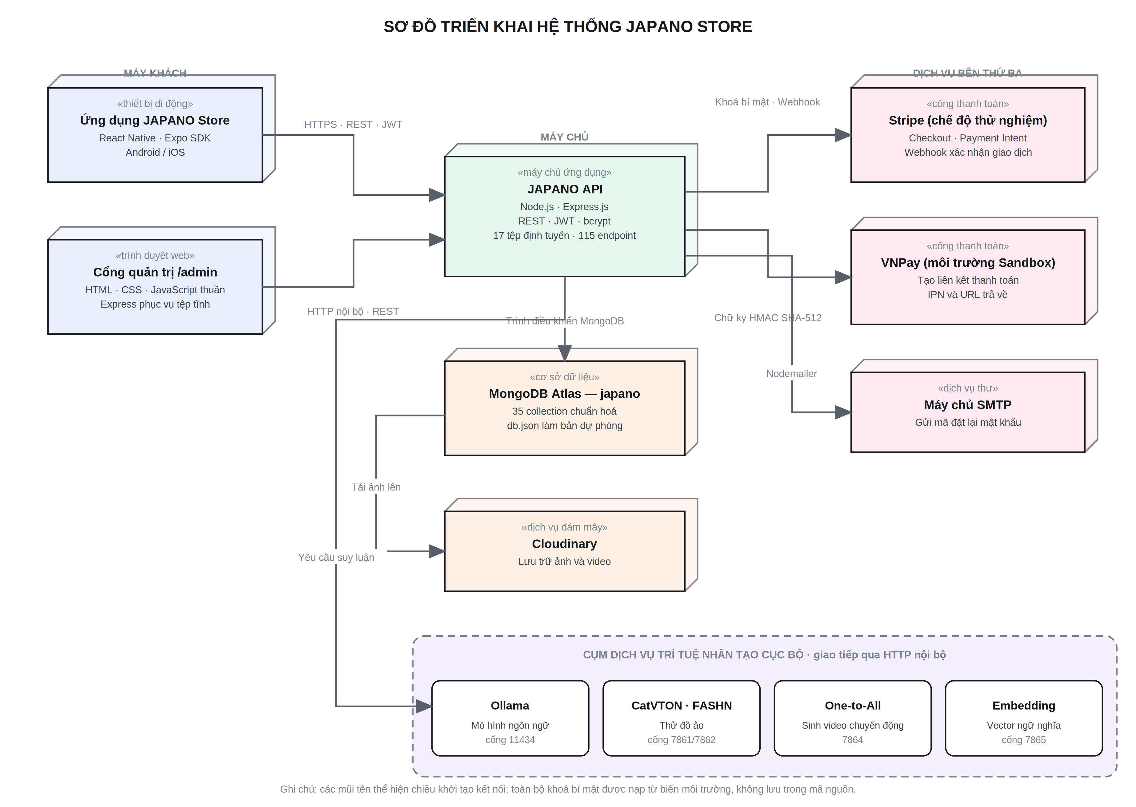
Hình 3.1: Sơ đồ triển khai hệ thống JAPANO Store
Sơ đồ cho thấy ba lớp tách bạch. Lớp máy khách chỉ hiển thị và thu thập thao tác. Lớp máy chủ tiếp nhận yêu cầu, xác thực bằng mã thông báo JWT, kiểm tra vai trò rồi mới đọc hoặc ghi dữ liệu. Lớp dịch vụ ngoài gồm cơ sở dữ liệu, lưu trữ ảnh, hai cổng thanh toán, dịch vụ thư điện tử và cụm dịch vụ trí tuệ nhân tạo chạy cục bộ. Riêng cụm trí tuệ nhân tạo được đặt trên cùng máy với máy chủ ứng dụng và chỉ nhận kết nối nội bộ, nên không mở ra Internet.
Bảng 3.1: Thành phần triển khai hệ thống
Thành phần | Công nghệ thực tế trong mã nguồn | Vai trò trong hệ thống
Ứng dụng người dùng | React Native, Expo, Expo Router (thư mục mobile/) | Ứng dụng dành cho điện thoại Android và iOS. Đây là kênh mua sắm chính: duyệt sản phẩm, giỏ hàng, thanh toán, thử đồ ảo và trải nghiệm Nhật Bản.
Cổng quản trị | HTML, CSS và JavaScript thuần (thư mục admin/, năm tệp trong admin/js) | Trang quản trị chạy trên trình duyệt, được máy chủ Express phục vụ dưới dạng tệp tĩnh tại đường dẫn /admin. Không dùng thư viện giao diện bên ngoài.
Máy chủ ứng dụng | Node.js, Express.js (backend/server.js và 17 tệp trong backend/routes) | Cung cấp 115 điểm cuối REST, xác thực bằng bcrypt và JWT, kiểm soát vai trò, điều phối thanh toán, tồn kho, thông báo và các yêu cầu trí tuệ nhân tạo.
Cơ sở dữ liệu | MongoDB Atlas, truy cập bằng trình điều khiển chính thức (backend/lib/mongo.js) | Lưu 35 collection đã chuẩn hoá. Tệp backend/data/db.json được giữ làm bản dự phòng cục bộ khi máy chủ cơ sở dữ liệu tạm thời không truy cập được.
Lưu trữ ảnh | Cloudinary (backend/lib/cloudinaryMedia.js) | Lưu ảnh và video sản phẩm, ảnh do người dùng tải lên và biểu trưng cửa hàng; trả về đường dẫn an toàn theo giao thức HTTPS.
Cổng thanh toán | Stripe ở chế độ thử nghiệm và VNPay ở môi trường Sandbox (backend/routes/paymentsStripe.js, backend/routes/paymentsVnpay.js) | Xử lý giao dịch trực tuyến. Thông tin thẻ không đi qua và không được lưu tại máy chủ JAPANO; hệ thống chỉ giữ mã giao dịch do cổng thanh toán trả về.
Dịch vụ thư điện tử | Nodemailer qua máy chủ SMTP (backend/lib/mailer.js) | Gửi mã đặt lại mật khẩu gồm sáu chữ số, có hiệu lực trong 30 phút.
Cụm trí tuệ nhân tạo cục bộ | Ollama, CatVTON, FASHN, One-to-All, dịch vụ vector ngữ nghĩa (backend/lib/serviceUrls.js) | Sinh câu trả lời của trợ lý ảo, thử đồ ảo, sinh video chuyển động và tính vector ngữ nghĩa phục vụ tìm kiếm, gợi ý sản phẩm.

3.2. Sơ đồ Use Case
Sơ đồ Use Case mô tả các chức năng chính của hệ thống từ góc nhìn của người sử dụng (tác nhân - Actor). Hệ thống JAPANO Store có hai tác nhân chính là Người dùng (Customer) và Quản trị viên (Admin).

3.2.1. Sơ đồ Use Case ứng dụng người dùng
Sơ đồ dưới đây mô tả toàn bộ ca sử dụng mà một khách hàng có thể thực hiện trên ứng dụng. Các ca sử dụng được nhóm theo năm mảng chức năng và phân biệt bằng màu nền để dễ đối chiếu với phần đặc tả ở mục 3.3.
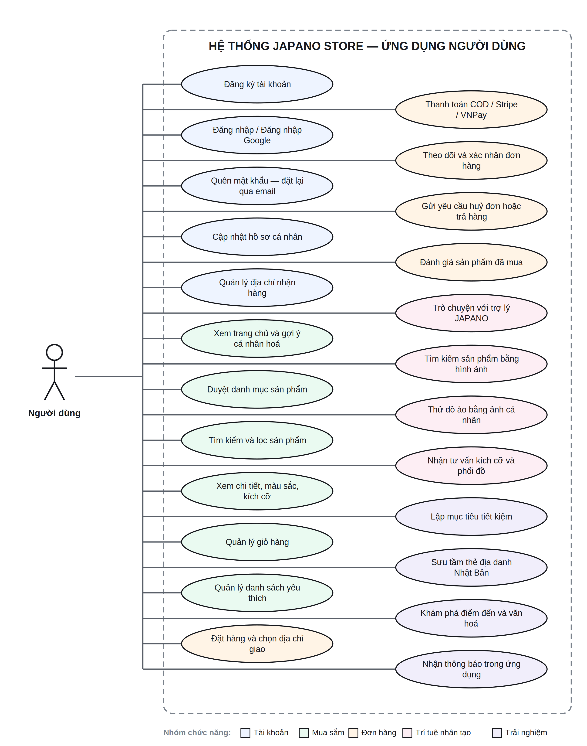
Hình 3.2: Sơ đồ Use Case ứng dụng người dùng JAPANO Store
Các nhóm chức năng trong sơ đồ được hiểu như sau:
- Quản lý tài khoản: đăng ký, đăng nhập bằng email hoặc tài khoản Google, khôi phục mật khẩu qua mã gửi tới hộp thư, cập nhật hồ sơ và quản lý danh sách địa chỉ nhận hàng.
- Khám phá sản phẩm: xem trang chủ với danh sách gợi ý cá nhân hoá, duyệt theo danh mục, tìm kiếm theo từ khoá kết hợp bộ lọc, xem chi tiết sản phẩm cùng màu sắc và kích cỡ.
- Mua sắm: thêm sản phẩm vào giỏ hàng, điều chỉnh số lượng, lưu vào danh sách yêu thích và đồng bộ giỏ hàng giữa các thiết bị.
- Đặt hàng và thanh toán: chọn địa chỉ nhận hàng, áp dụng phiếu giảm giá, thanh toán khi nhận hàng hoặc trực tuyến qua Stripe và VNPay.
- Sau bán hàng: theo dõi trạng thái đơn, xác nhận đã nhận hàng, gửi yêu cầu huỷ đơn hoặc trả hàng theo từng sản phẩm, đánh giá sản phẩm đã mua.
- Trí tuệ nhân tạo: trò chuyện với trợ lý JAPANO, tìm kiếm sản phẩm bằng hình ảnh, thử đồ ảo trên ảnh cá nhân và nhận tư vấn kích cỡ, gợi ý phối đồ.
- Trải nghiệm gắn kết: lập mục tiêu tiết kiệm cho một sản phẩm, sưu tầm thẻ địa danh, khám phá điểm đến cùng văn hoá Nhật Bản và nhận thông báo trong ứng dụng.

3.2.2. Sơ đồ Use Case web quản trị
Cổng quản trị phục vụ ba vai trò có quyền khác nhau: nhân viên, quản trị viên và quản trị viên cấp cao. Sơ đồ sau tổng hợp các ca sử dụng của tác nhân Quản trị viên, trong đó những thao tác nhạy cảm như thay đổi vai trò tài khoản chỉ dành cho quản trị viên cấp cao.
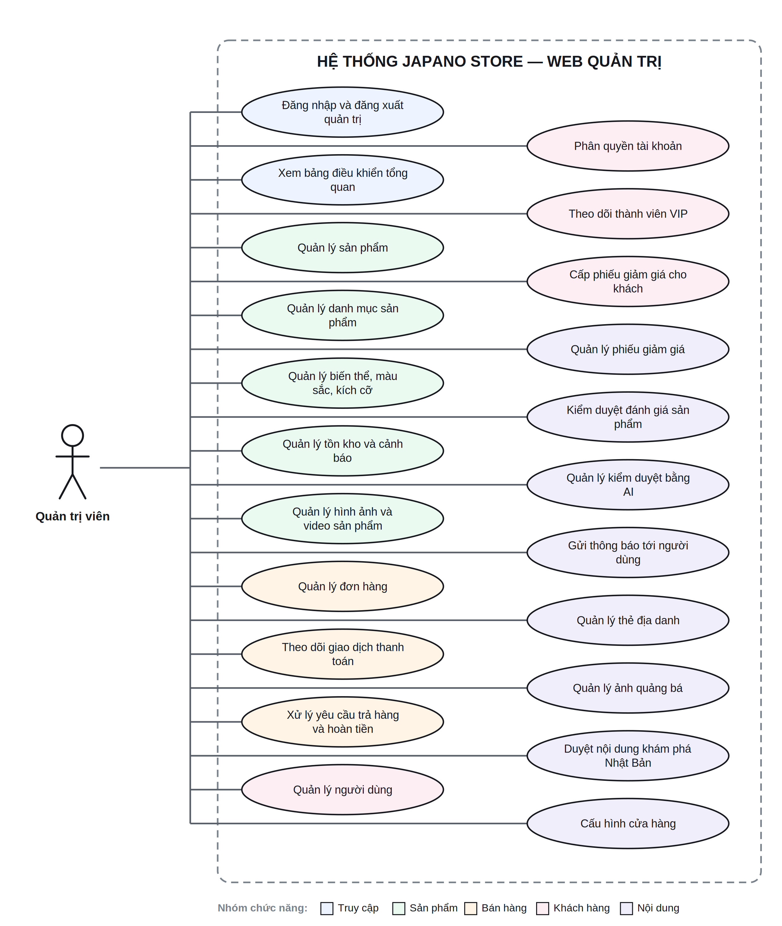
Hình 3.3: Sơ đồ Use Case web quản trị JAPANO Store
Các nhóm chức năng của quản trị viên gồm:
- Truy cập hệ thống: đăng nhập qua lớp xác thực riêng của cổng quản trị, chỉ tài khoản có vai trò từ nhân viên trở lên mới vượt qua được; xem bảng điều khiển tổng quan.
- Quản lý sản phẩm: thêm, sửa, ẩn hoặc xoá sản phẩm; khai báo biến thể theo màu sắc và kích cỡ; cập nhật tồn kho; tải ảnh, video và sinh mô tả bằng trí tuệ nhân tạo.
- Quản lý bán hàng: theo dõi đơn hàng và cập nhật trạng thái, đối soát giao dịch Stripe và VNPay, duyệt yêu cầu trả hàng rồi thực hiện hoàn tiền.
- Quản lý khách hàng: xem danh sách người dùng, thay đổi vai trò, theo dõi hạng thành viên VIP và cấp phiếu giảm giá bù đắp cho từng khách.
- Quản lý nội dung: tạo phiếu giảm giá, kiểm duyệt đánh giá thủ công và bằng trí tuệ nhân tạo, gửi thông báo, quản lý danh mục, thẻ địa danh, ảnh quảng bá và nội dung khám phá Nhật Bản.
- Cấu hình hệ thống: đặt phí vận chuyển mặc định, bật hoặc tắt từng phương thức thanh toán, thay biểu trưng cửa hàng và kiểm tra tình trạng các dịch vụ tích hợp.

3.3. Đặc tả Use Case
Mười hai ca sử dụng quan trọng nhất được đặc tả theo một biểu mẫu thống nhất, gồm mục tiêu, tác nhân, điều kiện, luồng sự kiện, quy tắc nghiệp vụ, dữ liệu và các điểm cuối giao diện lập trình liên quan. Toàn bộ điểm cuối nêu trong phần này đều được đối chiếu trực tiếp với mã nguồn trong thư mục backend/routes.
Bảng 3.2: Danh sách Use Case được đặc tả
Mã | Tên ca sử dụng | Tác nhân chính | Mô tả ngắn
UC-01 | Đăng ký và đăng nhập | Người dùng | Tạo tài khoản, xác thực và khôi phục mật khẩu.
UC-02 | Tìm kiếm và xem sản phẩm | Người dùng | Duyệt danh mục, lọc, tìm kiếm và xem chi tiết sản phẩm.
UC-03 | Quản lý giỏ hàng | Người dùng | Thêm, sửa, xoá sản phẩm trong giỏ và đồng bộ giữa các thiết bị.
UC-04 | Đặt hàng | Người dùng | Chọn địa chỉ, áp phiếu giảm giá và tạo đơn hàng.
UC-05 | Thanh toán trực tuyến | Người dùng | Thanh toán qua Stripe hoặc VNPay và ghi nhận giao dịch.
UC-06 | Gửi và xử lý yêu cầu trả hàng | Người dùng, Quản trị viên | Trả hàng theo từng sản phẩm và hoàn tiền.
UC-07 | Trò chuyện với trợ lý và thử đồ ảo | Người dùng | Tư vấn bằng hội thoại và xem trước trang phục trên ảnh cá nhân.
UC-08 | Đánh giá sản phẩm | Người dùng | Chấm sao, viết nhận xét và kiểm duyệt nội dung.
UC-09 | Quản trị viên quản lý sản phẩm | Quản trị viên | Thêm, sửa, ẩn sản phẩm và cập nhật biến thể, tồn kho.
UC-10 | Quản trị viên quản lý đơn hàng | Quản trị viên | Theo dõi và cập nhật trạng thái đơn hàng.
UC-11 | Quản lý người dùng và phân quyền | Quản trị viên cấp cao | Thay đổi vai trò và kiểm soát quyền truy cập.
UC-12 | Quản lý khuyến mãi | Quản trị viên | Tạo và vận hành phiếu giảm giá, theo dõi lượt sử dụng.

3.3.1. UC-01 — Đăng ký và đăng nhập
Bảng 3.3: Đặc tả ca sử dụng UC-01 — Đăng ký và đăng nhập
Mã ca sử dụng | UC-01
Tên ca sử dụng | Đăng ký và đăng nhập
Mục tiêu | Tạo tài khoản mới hoặc xác thực tài khoản đã có để dùng các chức năng cần định danh.
Tác nhân chính | Người dùng
Tác nhân phụ | Máy chủ ứng dụng, dịch vụ đăng nhập Google, dịch vụ thư điện tử
Tiền điều kiện | Ứng dụng đã kết nối được tới máy chủ.
Hậu điều kiện | Người dùng nhận mã thông báo JWT và được chuyển vào màn hình chính; giỏ hàng cùng danh sách yêu thích lưu trên máy được đồng bộ lên máy chủ.
Luồng sự kiện chính | 1. Người dùng mở màn hình đăng ký hoặc đăng nhập.  2. Nhập họ tên, email và mật khẩu; ứng dụng kiểm tra định dạng ngay tại thiết bị.  3. Gửi yêu cầu tới máy chủ.  4. Máy chủ kiểm tra độ mạnh mật khẩu, băm bằng bcrypt rồi lưu vào collection users.  5. Máy chủ ký mã thông báo JWT và trả về thông tin công khai của tài khoản.  6. Ứng dụng lưu mã thông báo và đồng bộ dữ liệu cá nhân.
Luồng thay thế | Người dùng chọn đăng nhập bằng tài khoản Google: ứng dụng gửi mã định danh của Google, máy chủ xác minh rồi liên kết hoặc tạo mới tài khoản tương ứng.
Ngoại lệ | Email đã tồn tại, mật khẩu quá yếu hoặc sai thông tin đăng nhập — máy chủ trả về lỗi và ứng dụng hiển thị thông báo, không tạo phiên làm việc.
Quy tắc nghiệp vụ | Mật khẩu tối thiểu 8 ký tự và không thuộc nhóm quá phổ biến. Mã đặt lại mật khẩu gồm sáu chữ số, hiệu lực 30 phút, tối đa 5 lần nhập sai và mỗi email chỉ được gửi lại sau 60 giây.
Dữ liệu liên quan | users, carts, wishlists
Giao diện lập trình liên quan | POST /api/auth/register  POST /api/auth/login  POST /api/auth/google  GET /api/auth/me  POST /api/auth/forgot-password  POST /api/auth/reset-password

3.3.2. UC-02 — Tìm kiếm và xem sản phẩm
Bảng 3.4: Đặc tả ca sử dụng UC-02 — Tìm kiếm và xem sản phẩm
Mã ca sử dụng | UC-02
Tên ca sử dụng | Tìm kiếm và xem sản phẩm
Mục tiêu | Giúp khách hàng tìm đúng sản phẩm cần mua và xem đầy đủ thông tin trước khi quyết định.
Tác nhân chính | Người dùng
Tác nhân phụ | Máy chủ ứng dụng, dịch vụ vector ngữ nghĩa
Tiền điều kiện | Không bắt buộc đăng nhập.
Hậu điều kiện | Danh sách sản phẩm phù hợp được hiển thị; hành vi tìm kiếm và xem được ghi nhận để phục vụ gợi ý về sau.
Luồng sự kiện chính | 1. Người dùng mở màn hình sản phẩm hoặc nhập từ khoá vào ô tìm kiếm.  2. Ứng dụng gọi máy chủ lấy danh sách sản phẩm kèm biến thể và ảnh.  3. Người dùng lọc theo loại trang phục và sắp xếp theo giá hoặc mức giảm.  4. Chọn một sản phẩm để mở màn hình chi tiết.  5. Ứng dụng lấy thêm mô tả do trí tuệ nhân tạo sinh ra, danh sách đánh giá và các sản phẩm liên quan tính theo vector ngữ nghĩa.  6. Ghi nhận lượt tìm kiếm và lượt xem.
Luồng thay thế | Người dùng chụp ảnh và dùng chức năng máy ảnh trí tuệ nhân tạo để tìm sản phẩm tương tự thay cho việc gõ từ khoá.
Ngoại lệ | Không có kết quả phù hợp — hệ thống hiển thị trạng thái rỗng kèm gợi ý sản phẩm nổi bật. Mất kết nối — ứng dụng dùng dữ liệu đã lưu trên máy.
Quy tắc nghiệp vụ | Sản phẩm ở trạng thái nháp hoặc đã ẩn không xuất hiện với khách hàng. Sản phẩm hết hàng vẫn hiển thị nhưng không cho thêm vào giỏ.
Dữ liệu liên quan | products, product_details, product_variants, product_media, ai_descriptions, search_logs, interactions
Giao diện lập trình liên quan | GET /api/products  GET /api/products/:slug/related  GET /api/products/:slug/ai-description  POST /api/search-log  POST /api/interactions

3.3.3. UC-03 — Quản lý giỏ hàng
Bảng 3.5: Đặc tả ca sử dụng UC-03 — Quản lý giỏ hàng
Mã ca sử dụng | UC-03
Tên ca sử dụng | Quản lý giỏ hàng
Mục tiêu | Cho phép khách hàng tập hợp, điều chỉnh và giữ lại các sản phẩm định mua.
Tác nhân chính | Người dùng
Tác nhân phụ | Máy chủ ứng dụng
Tiền điều kiện | Đã chọn được sản phẩm cùng màu sắc và kích cỡ mong muốn.
Hậu điều kiện | Giỏ hàng được cập nhật trên thiết bị và đồng bộ lên máy chủ để dùng lại ở lần đăng nhập sau.
Luồng sự kiện chính | 1. Người dùng chọn màu sắc, kích cỡ rồi thêm sản phẩm vào giỏ.  2. Ứng dụng cập nhật giỏ hàng cục bộ và hiển thị thông báo ngắn.  3. Người dùng mở giỏ hàng, tăng giảm số lượng hoặc xoá sản phẩm.  4. Ứng dụng tính lại tạm tính theo giá đang bán của từng biến thể.  5. Toàn bộ giỏ hàng được đồng bộ lên máy chủ.
Luồng thay thế | Khách chưa đăng nhập vẫn thêm được vào giỏ; dữ liệu giữ trên máy và được đẩy lên máy chủ ngay sau khi đăng nhập.
Ngoại lệ | Số lượng yêu cầu vượt quá tồn kho của biến thể — hệ thống giữ ở mức tồn kho còn lại và báo cho người dùng.
Quy tắc nghiệp vụ | Mỗi dòng giỏ hàng được xác định bởi bộ ba sản phẩm, màu sắc và kích cỡ. Giá dùng để tính tiền là giá tại thời điểm đặt hàng, không phải giá lúc thêm vào giỏ.
Dữ liệu liên quan | cart_items, product_variants
Giao diện lập trình liên quan | POST /api/carts/sync  GET /api/state

3.3.4. UC-04 — Đặt hàng
Bảng 3.6: Đặc tả ca sử dụng UC-04 — Đặt hàng
Mã ca sử dụng | UC-04
Tên ca sử dụng | Đặt hàng
Mục tiêu | Chuyển các sản phẩm trong giỏ thành một đơn hàng chính thức của cửa hàng.
Tác nhân chính | Người dùng
Tác nhân phụ | Máy chủ ứng dụng
Tiền điều kiện | Đã đăng nhập, giỏ hàng có ít nhất một sản phẩm và đã có địa chỉ nhận hàng.
Hậu điều kiện | Đơn hàng được tạo với mã hiển thị riêng, tồn kho được trừ tương ứng và giỏ hàng được dọn.
Luồng sự kiện chính | 1. Người dùng mở màn hình thanh toán từ giỏ hàng.  2. Chọn địa chỉ nhận hàng trong danh sách đã lưu.  3. Nhập mã phiếu giảm giá; máy chủ kiểm tra điều kiện áp dụng.  4. Hệ thống hiển thị tạm tính, phí vận chuyển, số tiền giảm và tổng thanh toán.  5. Người dùng chọn phương thức thanh toán và xác nhận đặt hàng.  6. Máy chủ kiểm tra lại tồn kho, tạo đơn hàng cùng các dòng chi tiết và ghi nhận lịch sử trạng thái.
Luồng thay thế | Khách hàng chọn thanh toán khi nhận hàng: đơn được tạo ngay ở trạng thái chờ xác nhận mà không cần bước thanh toán trực tuyến.
Ngoại lệ | Một sản phẩm vừa hết hàng trước khi bấm đặt — máy chủ từ chối và yêu cầu cập nhật lại giỏ. Phiếu giảm giá hết lượt hoặc quá hạn — hệ thống bỏ ưu đãi và tính lại tổng tiền.
Quy tắc nghiệp vụ | Phí vận chuyển lấy theo cấu hình cửa hàng. Thành viên VIP được giảm giá theo tỉ lệ cấu hình cho một số lượng sản phẩm nhất định trong mỗi đơn.
Dữ liệu liên quan | orders, order_items, cart_items, vouchers, voucher_redemptions, vip_memberships, settings
Giao diện lập trình liên quan | POST /api/orders  GET /api/orders  GET /api/orders/:id  GET /api/vouchers  POST /api/vouchers/validate

3.3.5. UC-05 — Thanh toán trực tuyến
Bảng 3.7: Đặc tả ca sử dụng UC-05 — Thanh toán trực tuyến
Mã ca sử dụng | UC-05
Tên ca sử dụng | Thanh toán trực tuyến
Mục tiêu | Thu tiền của đơn hàng qua cổng thanh toán và ghi nhận kết quả giao dịch.
Tác nhân chính | Người dùng
Tác nhân phụ | Stripe, VNPay, máy chủ ứng dụng
Tiền điều kiện | Đơn hàng đã được tạo và người dùng chọn phương thức thanh toán trực tuyến.
Hậu điều kiện | Bản ghi thanh toán được lưu kèm trạng thái, số tiền và mã giao dịch của cổng thanh toán; đơn hàng chuyển sang trạng thái đã thanh toán khi giao dịch thành công.
Luồng sự kiện chính | 1. Ứng dụng yêu cầu máy chủ tạo phiên thanh toán hoặc liên kết thanh toán.  2. Máy chủ dùng khoá bí mật đọc từ biến môi trường để gọi cổng thanh toán.  3. Người dùng nhập thông tin thẻ hoặc chọn ngân hàng ngay trên giao diện của cổng.  4. Cổng thanh toán trả kết quả về ứng dụng, đồng thời gửi thông báo tự động về máy chủ.  5. Máy chủ đối chiếu chữ ký, cập nhật bản ghi thanh toán và trạng thái đơn hàng.  6. Ứng dụng hiển thị màn hình kết quả thanh toán.
Luồng thay thế | Nếu người dùng thoát giữa chừng, ứng dụng có thể gọi lại chức năng đối soát để hỏi cổng thanh toán về trạng thái thật của giao dịch.
Ngoại lệ | Thẻ bị từ chối hoặc người dùng huỷ — giao dịch được ghi nhận là thất bại, đơn hàng vẫn giữ nguyên để khách thử lại. Chữ ký phản hồi không hợp lệ — máy chủ bỏ qua phản hồi đó.
Quy tắc nghiệp vụ | Toàn bộ khoá bí mật chỉ nằm ở phía máy chủ. Thông tin thẻ không đi qua máy chủ JAPANO. Yêu cầu từ VNPay được xác thực bằng chữ ký HMAC SHA-512.
Dữ liệu liên quan | payments, orders
Giao diện lập trình liên quan | GET /api/stripe/config  POST /api/stripe/checkout-session  POST /api/stripe/payment-intent  POST /api/stripe/payment-intent/confirm  POST /api/stripe/reconcile  GET /api/vnpay/config  POST /api/vnpay/payment-url  GET /api/vnpay/ipn  POST /api/vnpay/return  GET /api/payments/:id

3.3.6. UC-06 — Gửi và xử lý yêu cầu trả hàng
Bảng 3.8: Đặc tả ca sử dụng UC-06 — Gửi và xử lý yêu cầu trả hàng
Mã ca sử dụng | UC-06
Tên ca sử dụng | Gửi và xử lý yêu cầu trả hàng
Mục tiêu | Cho phép khách hàng trả lại sản phẩm không phù hợp và nhận lại tiền theo chính sách.
Tác nhân chính | Người dùng
Tác nhân phụ | Quản trị viên, Stripe, VNPay
Tiền điều kiện | Đơn hàng đã ở trạng thái đã giao và còn trong thời hạn đổi trả.
Hậu điều kiện | Yêu cầu trả hàng được tạo, theo dõi qua từng bước và kết thúc bằng việc hoàn tiền hoặc từ chối.
Luồng sự kiện chính | 1. Khách mở chi tiết đơn hàng và xem danh sách sản phẩm được phép trả.  2. Chọn sản phẩm, nhập lý do rồi gửi yêu cầu.  3. Máy chủ tạo yêu cầu trả hàng ở trạng thái chờ duyệt và gửi thông báo cho quản trị viên.  4. Quản trị viên xem xét và chấp thuận yêu cầu.  5. Khách gửi hàng về, cửa hàng nhận và kiểm tra.  6. Máy chủ thực hiện hoàn tiền qua cổng thanh toán rồi cập nhật trạng thái hoàn tiền.
Luồng thay thế | Khách có thể tự rút lại yêu cầu khi yêu cầu chưa được duyệt.
Ngoại lệ | Quá thời hạn đổi trả — hệ thống không cho tạo yêu cầu. Quản trị viên từ chối — yêu cầu đóng lại kèm ghi chú lý do gửi tới khách.
Quy tắc nghiệp vụ | Mốc thời gian chuẩn được định nghĩa tập trung trong backend/lib/fulfillmentPolicy.js: 7 ngày để khách xác nhận nhận hàng, 30 ngày để yêu cầu đổi trả, 7 ngày để gửi hàng về và 3 ngày để cửa hàng kiểm hàng. Số tiền hoàn được tính theo từng sản phẩm.
Dữ liệu liên quan | return_requests, orders, order_items, payments, notifications
Giao diện lập trình liên quan | GET /api/orders/:id/returnable  POST /api/orders/:id/returns  POST /api/returns/:id/ship-back  POST /api/returns/:id/withdraw  POST /api/returns/:id/action  POST /api/payments/:id/refund  GET /api/policies/fulfillment

3.3.7. UC-07 — Trò chuyện với trợ lý và thử đồ ảo
Bảng 3.9: Đặc tả ca sử dụng UC-07 — Trò chuyện với trợ lý và thử đồ ảo
Mã ca sử dụng | UC-07
Tên ca sử dụng | Trò chuyện với trợ lý và thử đồ ảo
Mục tiêu | Hỗ trợ khách hàng chọn sản phẩm bằng hội thoại tự nhiên và cho phép xem trước trang phục trên chính ảnh của mình.
Tác nhân chính | Người dùng
Tác nhân phụ | Cụm dịch vụ trí tuệ nhân tạo cục bộ, bộ điều phối GPU
Tiền điều kiện | Đã đăng nhập. Với chức năng thử đồ, cần có ảnh toàn thân rõ nét.
Hậu điều kiện | Câu trả lời kèm danh sách sản phẩm gợi ý được hiển thị; ảnh thử đồ được lưu vào lịch sử thử đồ của người dùng.
Luồng sự kiện chính | 1. Người dùng mở hộp thoại trợ lý và đặt câu hỏi.  2. Máy chủ tra cứu sản phẩm phù hợp bằng vector ngữ nghĩa rồi ghép ngữ cảnh vào câu hỏi.  3. Mô hình ngôn ngữ chạy cục bộ sinh câu trả lời; máy chủ đính kèm các sản phẩm liên quan.  4. Với chức năng thử đồ, người dùng chọn sản phẩm và tải ảnh cá nhân lên.  5. Bộ điều phối GPU xếp yêu cầu vào hàng đợi theo mức ưu tiên của màn hình đang mở.  6. Mô hình ghép trang phục lên ảnh và trả kết quả về ứng dụng.
Luồng thay thế | Người dùng yêu cầu tư vấn kích cỡ dựa trên chiều cao và cân nặng đã khai trong hồ sơ, hoặc yêu cầu gợi ý phối đồ theo phong cách đã lưu.
Ngoại lệ | Dịch vụ trí tuệ nhân tạo không sẵn sàng hoặc quá tải — máy chủ trả về câu trả lời dự phòng đã soạn sẵn kèm gợi ý sản phẩm, để trải nghiệm không bị gián đoạn.
Quy tắc nghiệp vụ | Mỗi người dùng chỉ có một yêu cầu thử đồ được xử lý tại một thời điểm. Yêu cầu đang chạy được giữ đến khi hoàn tất, không bị huỷ bởi thao tác chuyển màn hình.
Dữ liệu liên quan | chats, tryon_history, profiles, products, interactions
Giao diện lập trình liên quan | POST /api/stylist/chat  POST /api/stylist/recommend  POST /api/stylist/size  GET /api/stylist/profile/:userId  POST /api/tryon  POST /api/tryon/motion  GET /api/tryon/motion/presets  GET /api/ai/health  POST /api/gpu/focus

3.3.8. UC-08 — Đánh giá sản phẩm
Bảng 3.10: Đặc tả ca sử dụng UC-08 — Đánh giá sản phẩm
Mã ca sử dụng | UC-08
Tên ca sử dụng | Đánh giá sản phẩm
Mục tiêu | Thu thập phản hồi thật của khách đã mua hàng, làm cơ sở tham khảo cho người mua sau.
Tác nhân chính | Người dùng
Tác nhân phụ | Quản trị viên, dịch vụ kiểm duyệt bằng trí tuệ nhân tạo
Tiền điều kiện | Đã đăng nhập và đã mua sản phẩm đó trong một đơn hàng hoàn tất.
Hậu điều kiện | Đánh giá được lưu, chờ kiểm duyệt rồi hiển thị công khai; điểm trung bình của sản phẩm được tính lại.
Luồng sự kiện chính | 1. Người dùng mở phần đánh giá trong màn hình chi tiết sản phẩm.  2. Máy chủ kiểm tra điều kiện: đã mua và chưa từng đánh giá sản phẩm này.  3. Người dùng chấm số sao và viết nhận xét.  4. Máy chủ chấm điểm nội dung bằng bộ kiểm duyệt tự động.  5. Đánh giá đạt ngưỡng an toàn được hiển thị; trường hợp còn nghi ngờ được chuyển cho quản trị viên duyệt thủ công.
Luồng thay thế | Người dùng khác bấm hữu ích hoặc không hữu ích cho một đánh giá đã hiển thị.
Ngoại lệ | Người chưa mua sản phẩm cố gửi đánh giá — máy chủ từ chối. Nội dung vi phạm — đánh giá bị ẩn và ghi lại làm mẫu kiểm duyệt.
Quy tắc nghiệp vụ | Mỗi người dùng chỉ đánh giá một lần cho mỗi sản phẩm. Đánh giá luôn gắn với mã đơn hàng đã mua để bảo đảm tính xác thực.
Dữ liệu liên quan | reviews, review_reactions, moderation_samples, orders
Giao diện lập trình liên quan | GET /api/products/:slug/reviews  POST /api/products/:slug/reviews  POST /api/reviews/:id/reaction  GET /api/reviews/admin  PATCH /api/reviews/:id/moderation  POST /api/moderation/test

3.3.9. UC-09 — Quản trị viên quản lý sản phẩm
Bảng 3.11: Đặc tả ca sử dụng UC-09 — Quản trị viên quản lý sản phẩm
Mã ca sử dụng | UC-09
Tên ca sử dụng | Quản trị viên quản lý sản phẩm
Mục tiêu | Duy trì danh mục hàng hoá của cửa hàng luôn đúng về thông tin, hình ảnh, giá và tồn kho.
Tác nhân chính | Quản trị viên
Tác nhân phụ | Cloudinary, dịch vụ trí tuệ nhân tạo
Tiền điều kiện | Đã đăng nhập cổng quản trị với vai trò từ nhân viên trở lên.
Hậu điều kiện | Sản phẩm được lưu vào cơ sở dữ liệu và hiển thị ngay trên ứng dụng người dùng.
Luồng sự kiện chính | 1. Quản trị viên mở trang Sản phẩm và chọn thêm mới hoặc chỉnh sửa.  2. Nhập tên, danh mục, thương hiệu, giá niêm yết và giá khuyến mãi.  3. Tải ảnh, video minh hoạ; có thể yêu cầu trí tuệ nhân tạo viết mô tả và câu chuyện sản phẩm.  4. Khai báo từng biến thể gồm màu sắc, kích cỡ, mã hàng, giá riêng và tồn kho.  5. Chọn trạng thái bán và lưu lại.  6. Máy chủ kiểm tra dữ liệu, ghi vào cơ sở dữ liệu và đồng bộ các collection liên quan.
Luồng thay thế | Quản trị viên nhập hoặc xuất dữ liệu sản phẩm hàng loạt bằng tệp để xử lý nhanh nhiều sản phẩm cùng lúc.
Ngoại lệ | Thiếu trường bắt buộc hoặc giá âm — máy chủ trả về lỗi và giao diện giữ nguyên dữ liệu đã nhập. Tải ảnh thất bại — sản phẩm không được lưu.
Quy tắc nghiệp vụ | Giá khuyến mãi phải nhỏ hơn giá niêm yết; phần trăm giảm được tính tự động. Sản phẩm ở trạng thái nháp không hiển thị với khách hàng.
Dữ liệu liên quan | products, product_details, product_variants, product_media, categories, ai_descriptions
Giao diện lập trình liên quan | GET /api/state  GET /api/staff/products  PUT /api/products/:id  DELETE /api/products/:id  GET /api/products/:slug/ai-description

3.3.10. UC-10 — Quản trị viên quản lý đơn hàng
Bảng 3.12: Đặc tả ca sử dụng UC-10 — Quản trị viên quản lý đơn hàng
Mã ca sử dụng | UC-10
Tên ca sử dụng | Quản trị viên quản lý đơn hàng
Mục tiêu | Theo dõi và điều khiển vòng đời đơn hàng từ lúc khách đặt tới lúc hoàn tất.
Tác nhân chính | Quản trị viên
Tác nhân phụ | Stripe, VNPay
Tiền điều kiện | Đã đăng nhập cổng quản trị.
Hậu điều kiện | Trạng thái đơn hàng được cập nhật, lịch sử trạng thái được ghi lại và khách nhận được thông báo tương ứng.
Luồng sự kiện chính | 1. Quản trị viên mở trang Đơn hàng và lọc theo trạng thái cần xử lý.  2. Mở một đơn để xem người nhận, danh sách sản phẩm và thông tin thanh toán.  3. Xác nhận đơn, bàn giao cho đơn vị vận chuyển hoặc huỷ đơn kèm lý do.  4. Máy chủ ghi lại mốc thời gian của từng bước vào lịch sử trạng thái.  5. Hệ thống gửi thông báo tới khách hàng.  6. Trang quản trị tự làm mới dữ liệu định kỳ và báo sự kiện mới bằng chuông thông báo.
Luồng thay thế | Quản trị viên chủ động đối soát với cổng thanh toán khi trạng thái giao dịch chưa rõ ràng.
Ngoại lệ | Đơn đã huỷ hoặc đã hoàn tất không cho phép chuyển ngược trạng thái. Không kết nối được máy chủ — giao diện báo mất kết nối và giữ nguyên dữ liệu đang xem.
Quy tắc nghiệp vụ | Trạng thái đơn hàng đi theo đúng thứ tự quy định trong backend/lib/orderStatus.js. Huỷ đơn đã thanh toán bắt buộc phải kèm bước hoàn tiền.
Dữ liệu liên quan | orders, order_items, payments, notifications
Giao diện lập trình liên quan | GET /api/orders  GET /api/orders/:id  PATCH /api/orders/:id  GET /api/admin/live  POST /api/stripe/reconcile  POST /api/vnpay/reconcile

3.3.11. UC-11 — Quản lý người dùng và phân quyền
Bảng 3.13: Đặc tả ca sử dụng UC-11 — Quản lý người dùng và phân quyền
Mã ca sử dụng | UC-11
Tên ca sử dụng | Quản lý người dùng và phân quyền
Mục tiêu | Kiểm soát ai được vào cổng quản trị và mỗi vai trò được làm gì.
Tác nhân chính | Quản trị viên cấp cao
Tác nhân phụ | Máy chủ ứng dụng
Tiền điều kiện | Đã đăng nhập với vai trò quản trị viên cấp cao.
Hậu điều kiện | Vai trò của tài khoản đích được thay đổi và có hiệu lực ngay ở lần gọi tiếp theo.
Luồng sự kiện chính | 1. Quản trị viên cấp cao mở trang Người dùng.  2. Lọc theo vai trò hoặc tìm theo tên và địa chỉ thư điện tử.  3. Mở hồ sơ một tài khoản để xem số đơn, tổng chi tiêu và hạng thành viên.  4. Chọn vai trò mới trong bốn mức: khách hàng, nhân viên, quản trị viên, quản trị viên cấp cao.  5. Máy chủ kiểm tra quyền của người thao tác rồi ghi vai trò mới.  6. Giao diện cập nhật nhãn vai trò của tài khoản đó.
Luồng thay thế | Quản trị viên khoá tạm thời một tài khoản thay vì thay đổi vai trò.
Ngoại lệ | Người thao tác tự hạ quyền của chính mình — máy chủ chặn lại. Vai trò gửi lên không nằm trong danh sách cho phép — máy chủ trả về lỗi dữ liệu không hợp lệ.
Quy tắc nghiệp vụ | Hệ thống dùng bốn vai trò xếp theo thứ bậc. Tài khoản nhân viên chỉ thấy trang Sản phẩm; việc đổi vai trò dành riêng cho quản trị viên cấp cao.
Dữ liệu liên quan | users, vip_memberships
Giao diện lập trình liên quan | PATCH /api/admin/users/:id  GET /api/state  GET /api/vip/status/:userId

3.3.12. UC-12 — Quản lý khuyến mãi
Bảng 3.14: Đặc tả ca sử dụng UC-12 — Quản lý khuyến mãi
Mã ca sử dụng | UC-12
Tên ca sử dụng | Quản lý khuyến mãi
Mục tiêu | Tạo và vận hành các chương trình ưu đãi nhằm thúc đẩy doanh số.
Tác nhân chính | Quản trị viên
Tác nhân phụ | Máy chủ ứng dụng
Tiền điều kiện | Đã đăng nhập cổng quản trị.
Hậu điều kiện | Phiếu giảm giá được lưu và khách hàng áp dụng được ở màn hình thanh toán.
Luồng sự kiện chính | 1. Quản trị viên mở trang Mã giảm giá.  2. Tạo phiếu mới với mã, mức giảm, giá trị đơn tối thiểu, hạn dùng và số lượt tối đa.  3. Bật hoặc tắt trạng thái hiệu lực của từng phiếu.  4. Trang quản trị gửi toàn bộ trạng thái đã chỉnh sửa lên máy chủ để lưu.  5. Khi khách nhập mã, máy chủ kiểm tra hạn dùng, số lượt còn lại và giá trị đơn tối thiểu.  6. Lượt sử dụng được ghi lại để theo dõi hiệu quả chương trình.
Luồng thay thế | Quản trị viên cấp một phiếu giảm giá riêng cho một khách hàng cụ thể như hình thức bù đắp.
Ngoại lệ | Mã bị trùng — hệ thống từ chối lưu. Phiếu hết lượt hoặc quá hạn — máy chủ không áp dụng và tính lại tổng tiền của đơn.
Quy tắc nghiệp vụ | Mỗi phiếu có số lượt sử dụng tối đa và thời hạn riêng. Ưu đãi dành cho thành viên VIP được tính độc lập với phiếu giảm giá thông thường.
Dữ liệu liên quan | vouchers, voucher_redemptions, discount_rules, vip_memberships
Giao diện lập trình liên quan | GET /api/vouchers  POST /api/vouchers/validate  POST /api/admin/customers/:userId/voucher  PUT /api/state

3.4. Biểu đồ hoạt động
Biểu đồ hoạt động được dùng để làm rõ những nghiệp vụ có nhiều bước và nhiều điểm rẽ nhánh, nơi mô tả bằng lời dễ gây hiểu nhầm. Năm quy trình dưới đây được chọn vì chúng quyết định trải nghiệm của người dùng và tính đúng đắn của dữ liệu: đăng nhập, mua hàng và thanh toán, thử đồ ảo, xử lý trả hàng và cập nhật sản phẩm ở cổng quản trị.

3.4.1. Quy trình đăng nhập hệ thống
Quy trình đăng nhập là cửa ngõ của mọi chức năng cần định danh, vì vậy được tách riêng để làm rõ hai lớp kiểm tra: kiểm tra định dạng ngay tại thiết bị và kiểm tra mật khẩu tại máy chủ.
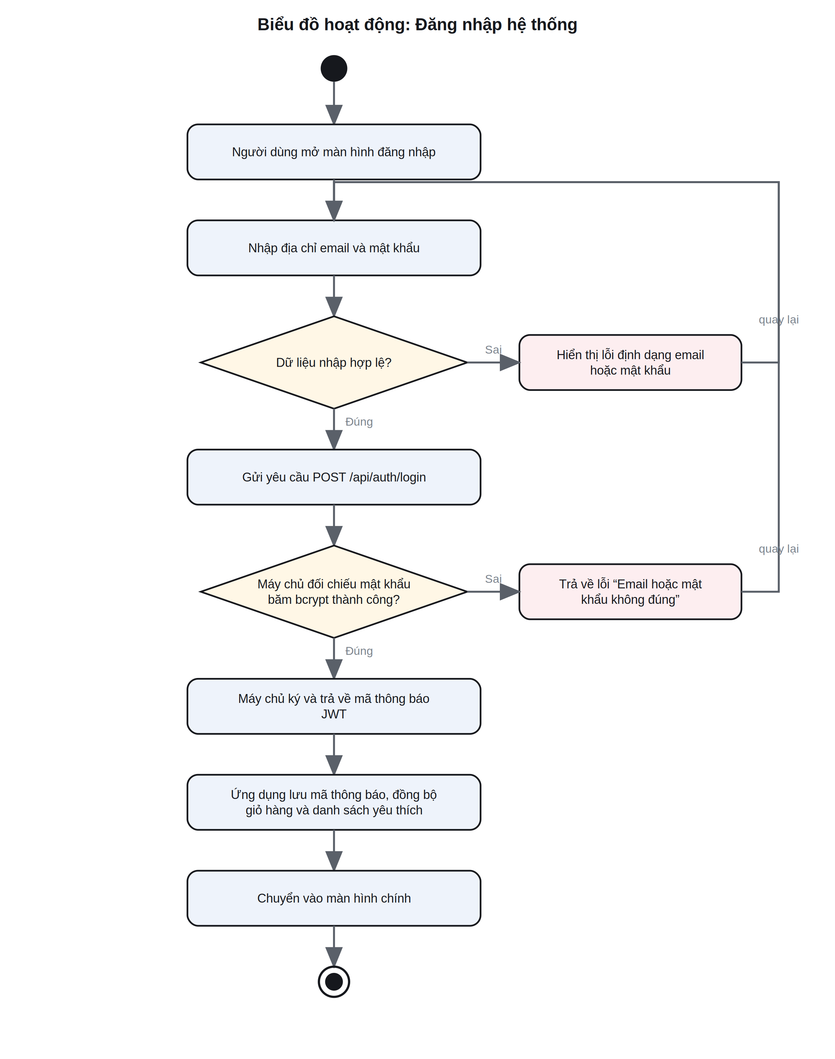
Hình 3.4: Quy trình đăng nhập hệ thống
Điểm đáng chú ý là mật khẩu không bao giờ được so sánh ở dạng thô. Máy chủ chỉ đối chiếu chuỗi băm bcrypt đã lưu, nên ngay cả khi cơ sở dữ liệu bị lộ thì mật khẩu gốc vẫn không đọc được. Sau khi đăng nhập thành công, ứng dụng đẩy giỏ hàng và danh sách yêu thích đang giữ trên máy lên máy chủ để hai nguồn dữ liệu khớp nhau.

3.4.2. Quy trình mua hàng và thanh toán
Đây là luồng nghiệp vụ dài nhất của hệ thống, đi qua giỏ hàng, kiểm tra tồn kho, tạo đơn và kết thúc ở cổng thanh toán.
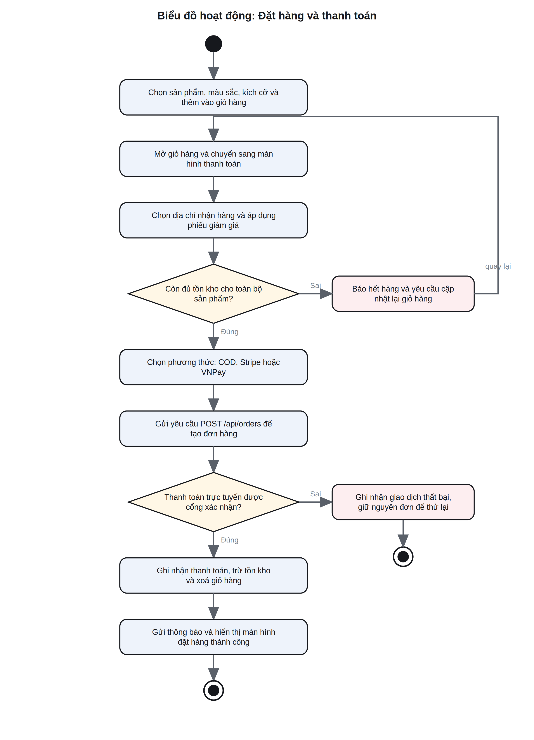
Hình 3.5: Quy trình mua hàng và thanh toán
Hệ thống kiểm tra tồn kho hai lần: một lần khi khách mở màn hình thanh toán và một lần nữa ngay trước khi ghi đơn. Cách làm này tránh được tình huống hai khách cùng mua sản phẩm cuối cùng. Khi thanh toán trực tuyến thất bại, đơn hàng vẫn được giữ lại để khách thử lại, thay vì bị xoá và buộc phải đặt lại từ đầu.

3.4.3. Quy trình thử đồ ảo bằng trí tuệ nhân tạo
Chức năng thử đồ ảo phụ thuộc vào tài nguyên GPU dùng chung, nên luồng xử lý phải đi qua bộ điều phối trước khi tới mô hình.
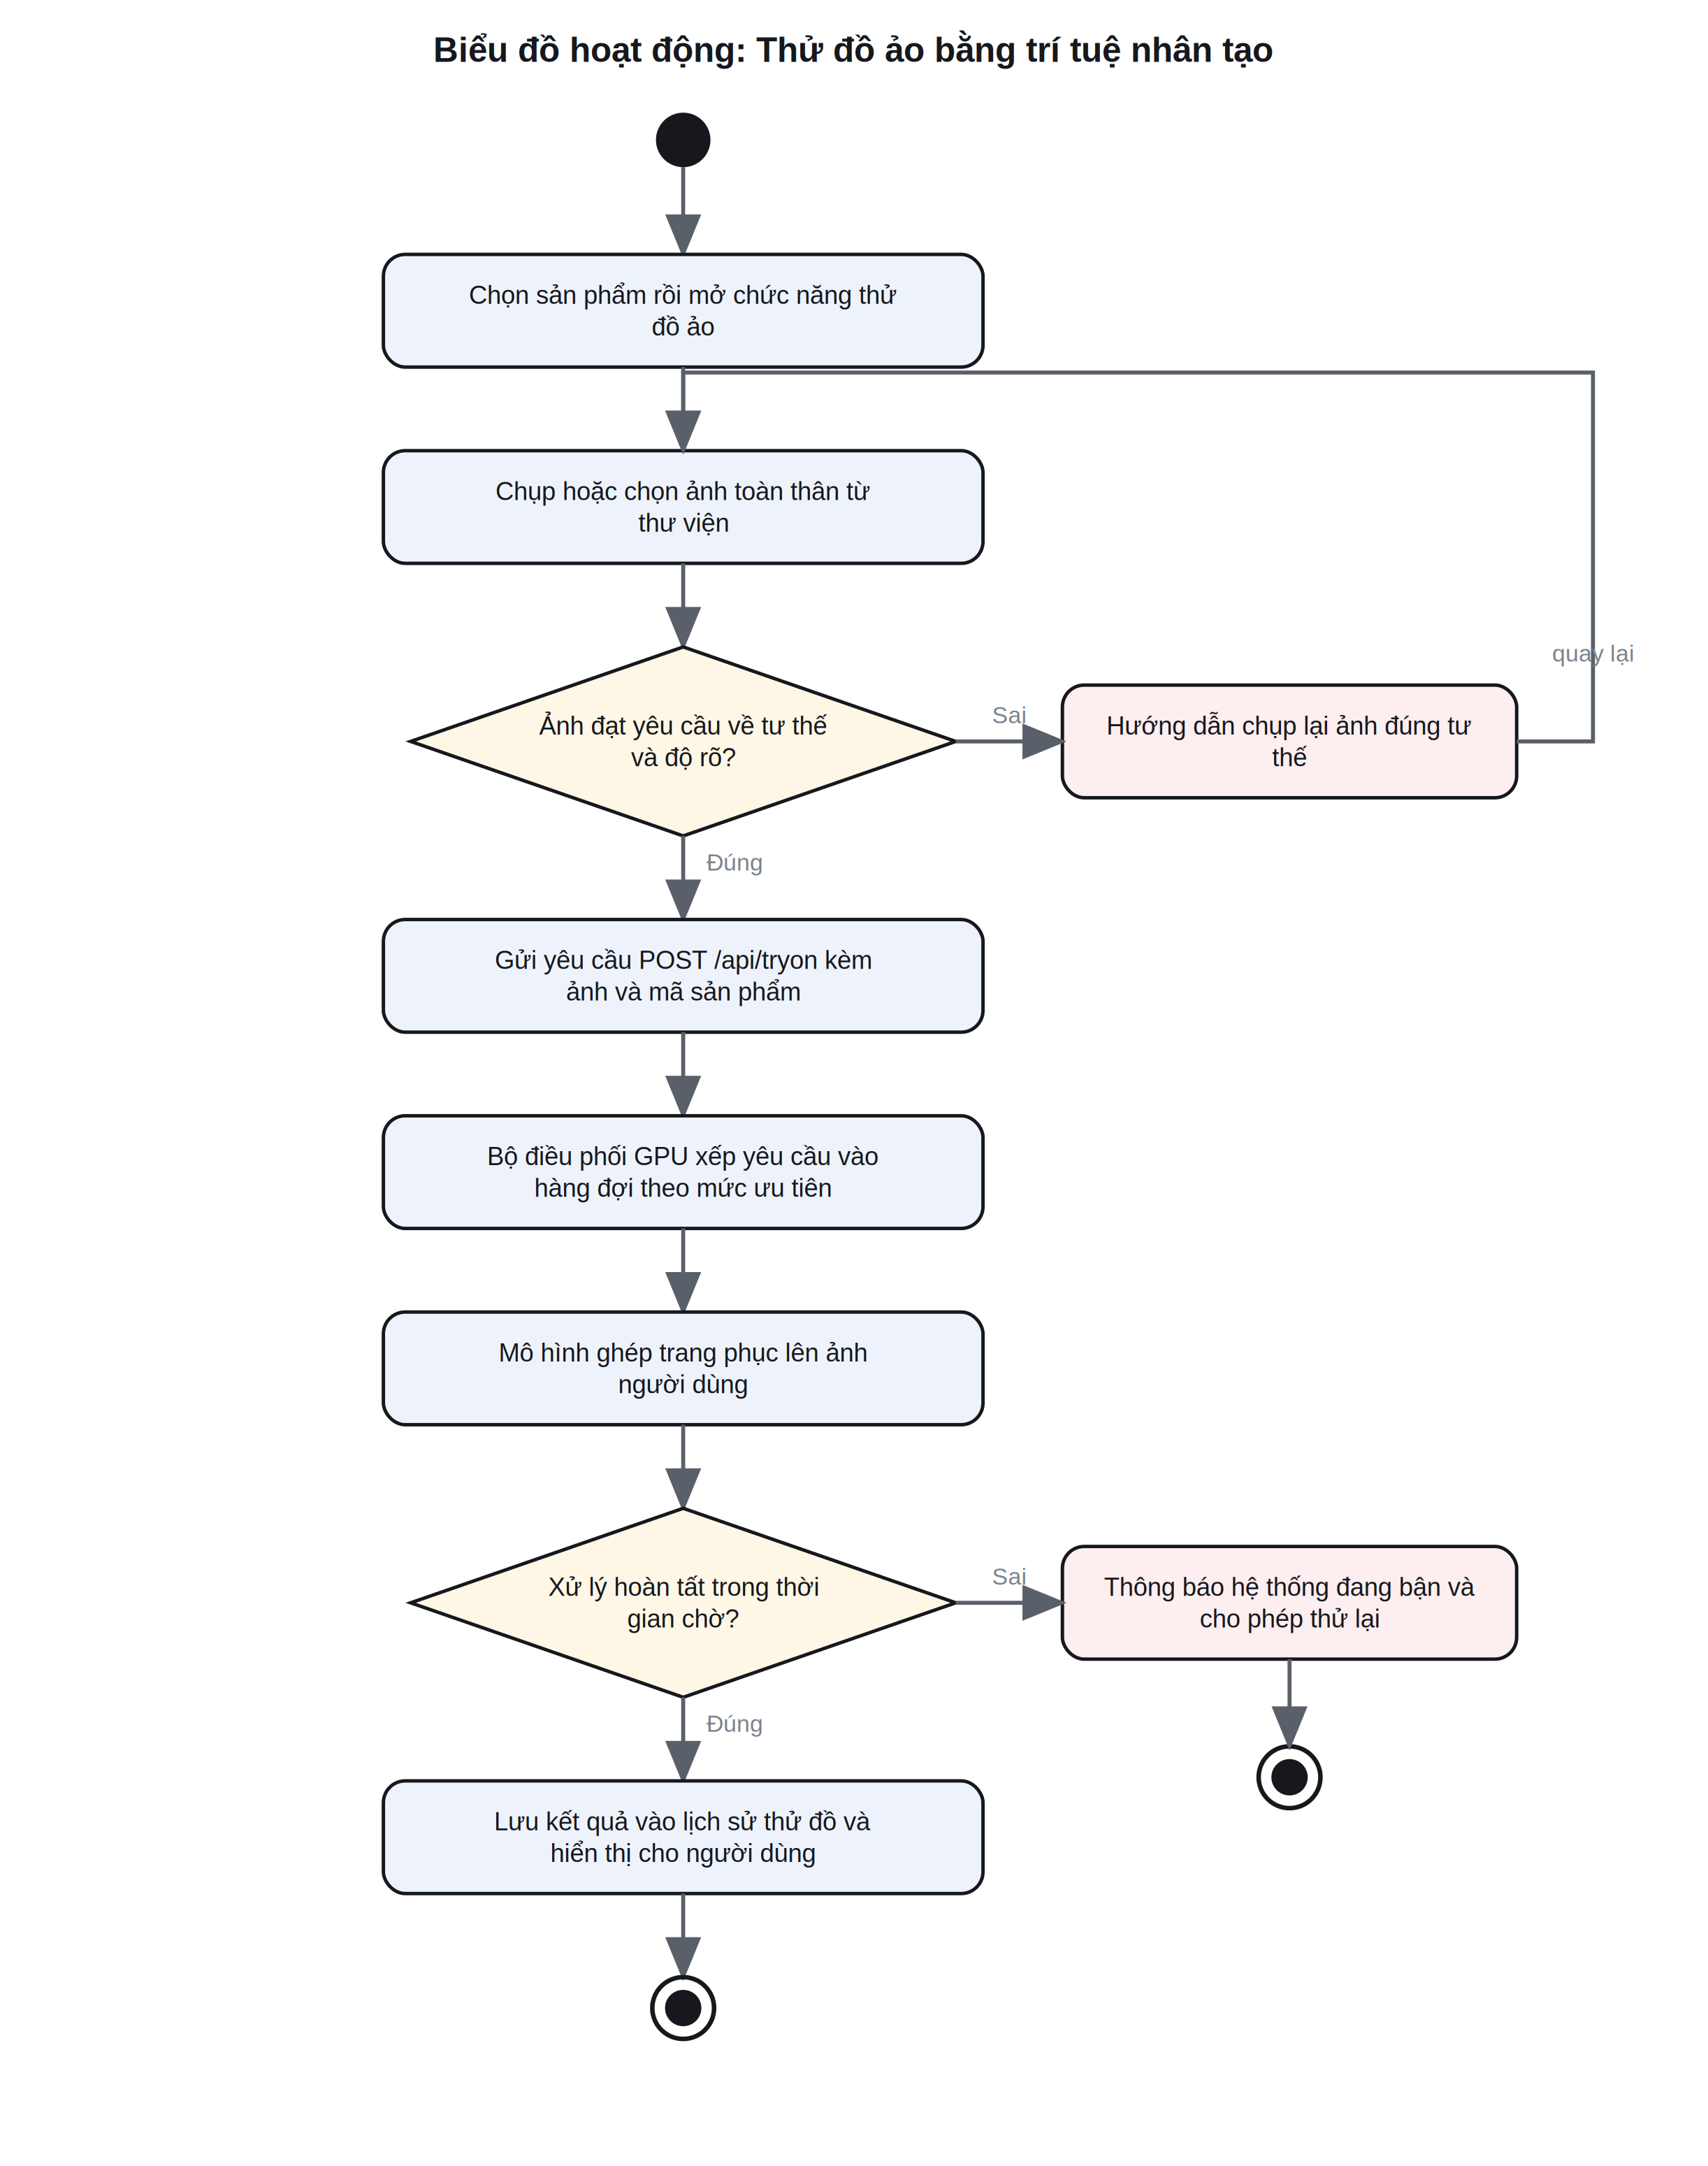
Hình 3.6: Quy trình thử đồ ảo bằng trí tuệ nhân tạo
Bộ điều phối GPU xếp hàng các yêu cầu theo mức ưu tiên của màn hình mà người dùng đang mở. Yêu cầu đã bắt đầu chạy được giữ cho tới khi hoàn tất, không bị huỷ giữa chừng khi người dùng chuyển màn hình. Nếu vượt quá thời gian chờ, hệ thống thông báo đang bận thay vì để giao diện treo vô hạn.

3.4.4. Quy trình xử lý yêu cầu trả hàng
Trả hàng là nghiệp vụ có nhiều bên tham gia: khách hàng, cửa hàng, đơn vị vận chuyển và cổng thanh toán. Biểu đồ làm rõ ai xác nhận bước nào.
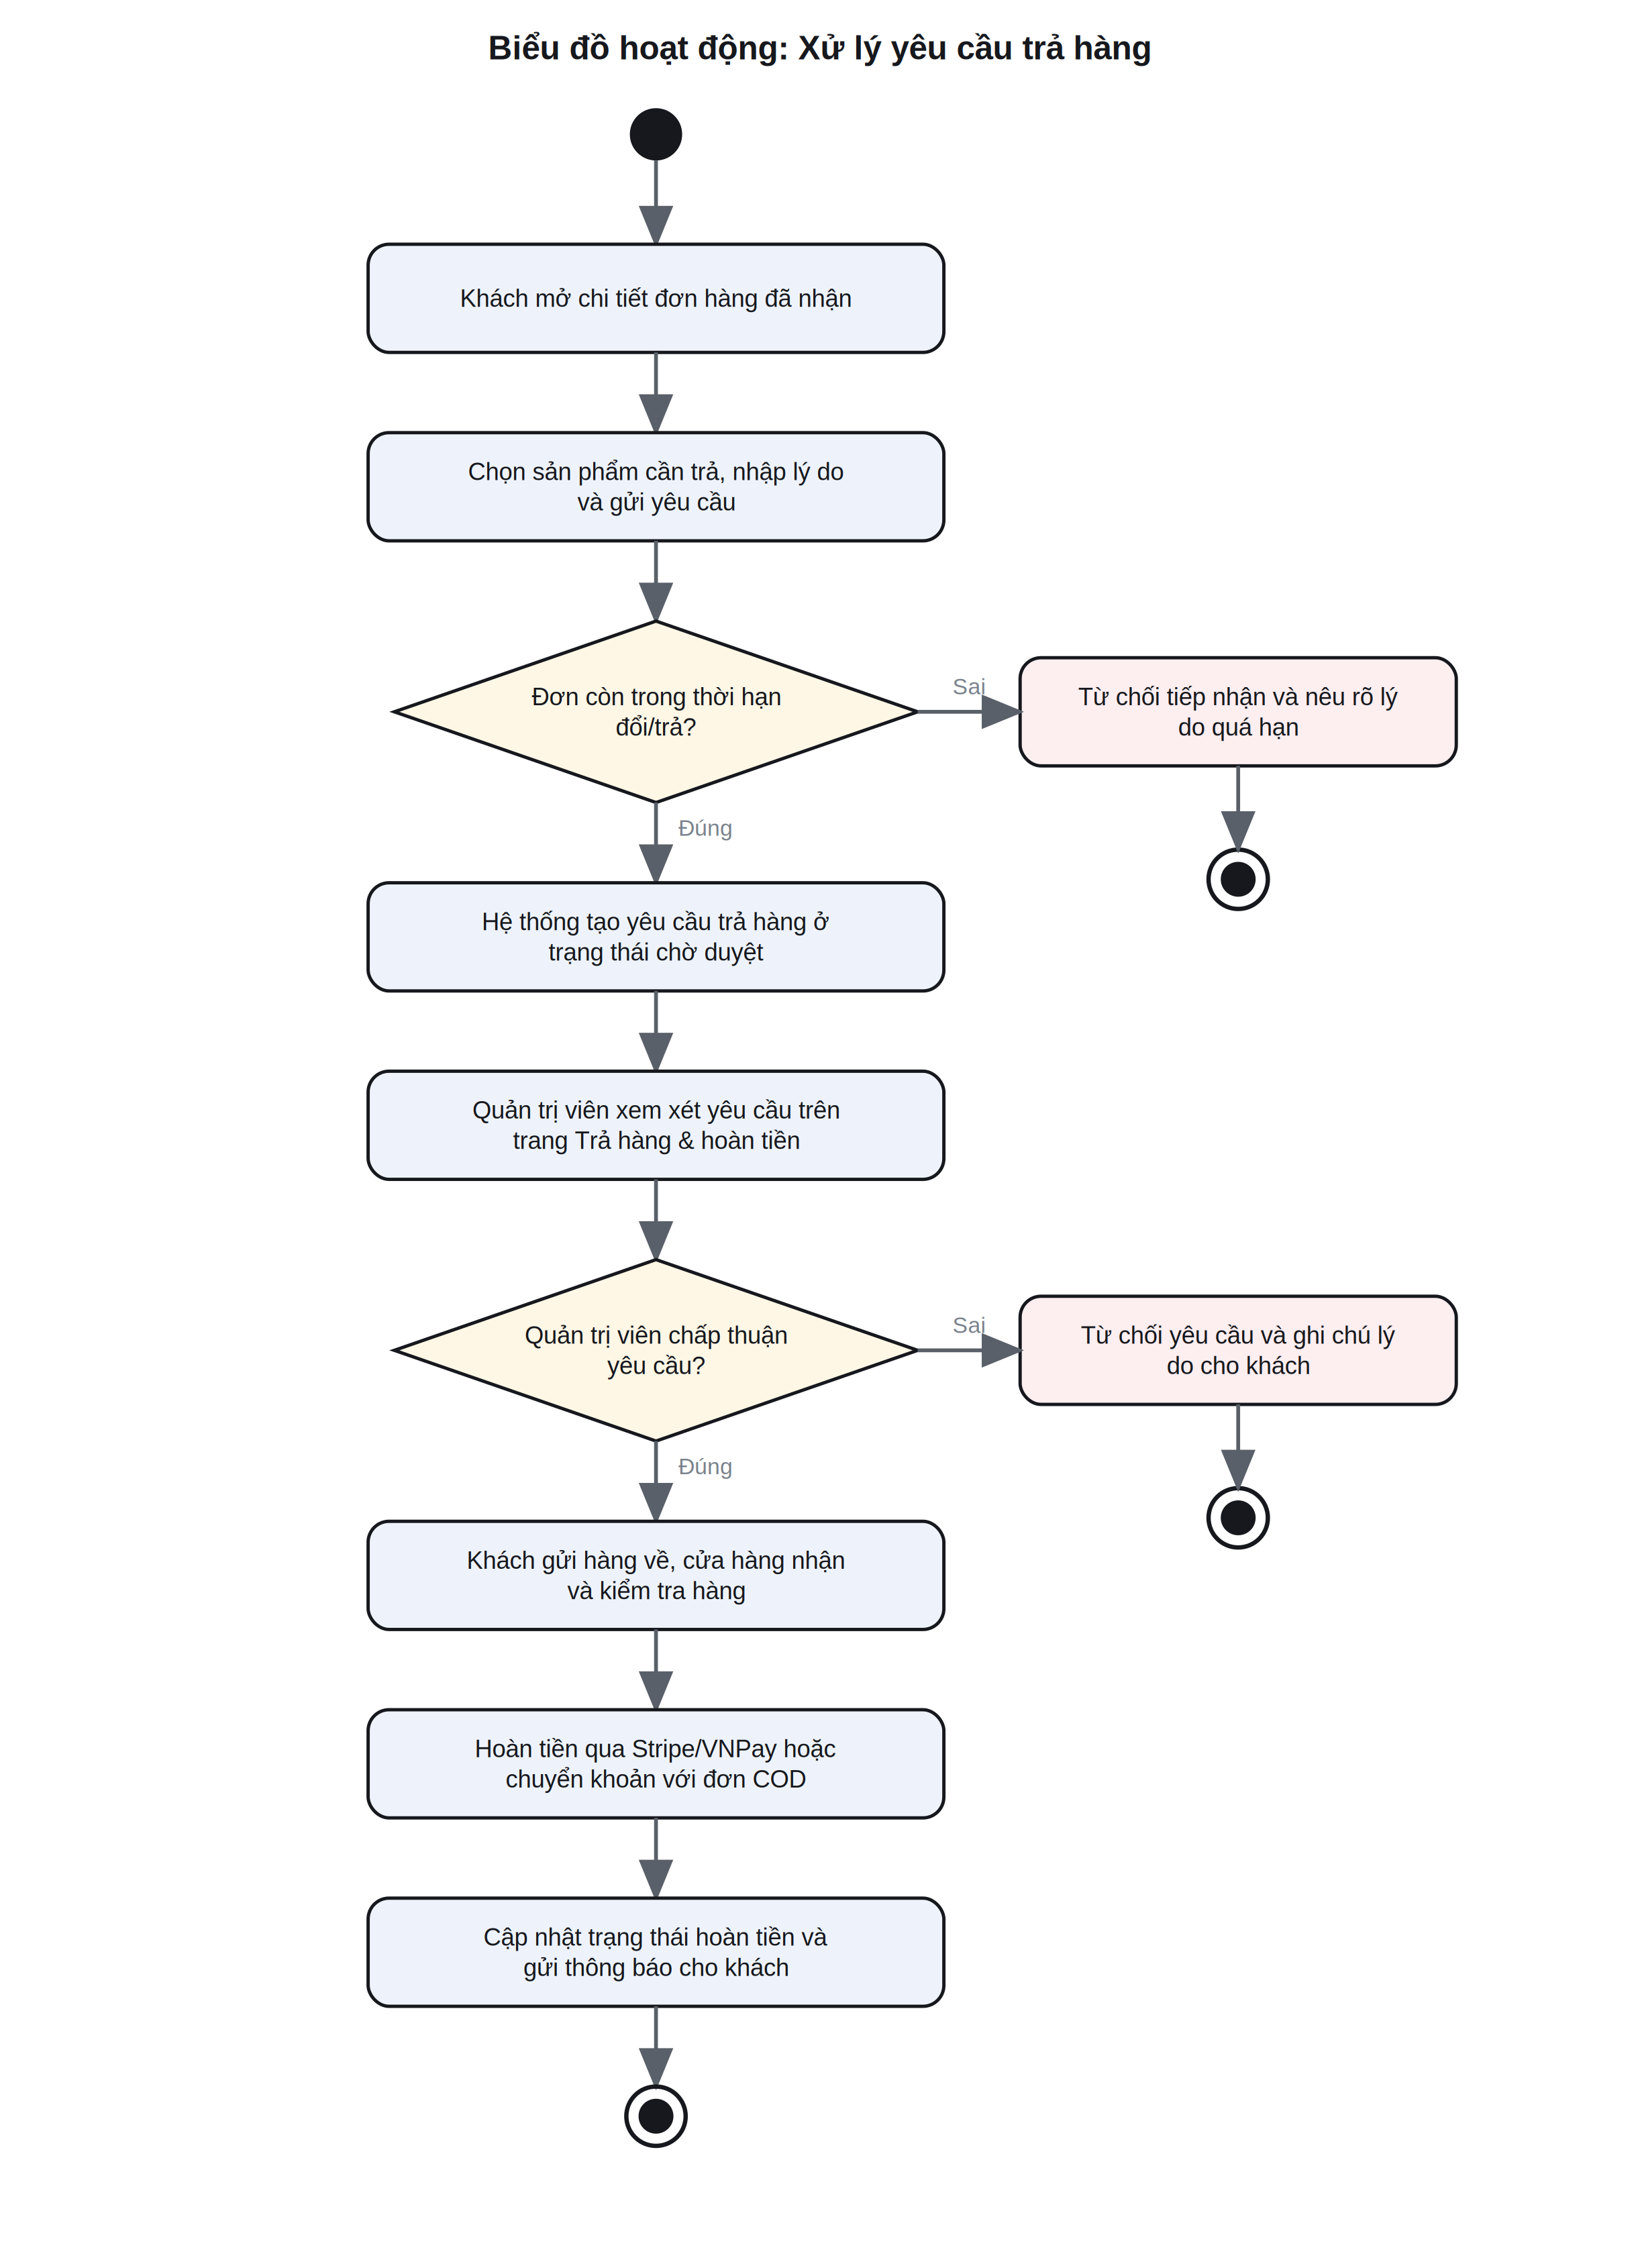
Hình 3.7: Quy trình xử lý yêu cầu trả hàng
Toàn bộ mốc thời gian được đặt tập trung tại backend/lib/fulfillmentPolicy.js nên ứng dụng và cổng quản trị luôn hiển thị cùng một chính sách. Việc hoàn tiền chỉ được thực hiện sau khi cửa hàng đã nhận và kiểm tra hàng, tránh rủi ro hoàn tiền cho đơn chưa được trả về thật.

3.4.5. Quy trình quản trị viên thêm hoặc cập nhật sản phẩm
Đây là nghiệp vụ được dùng thường xuyên nhất ở cổng quản trị và cũng là nơi dữ liệu dễ sai nhất, vì một sản phẩm kéo theo nhiều biến thể, ảnh và mô tả.
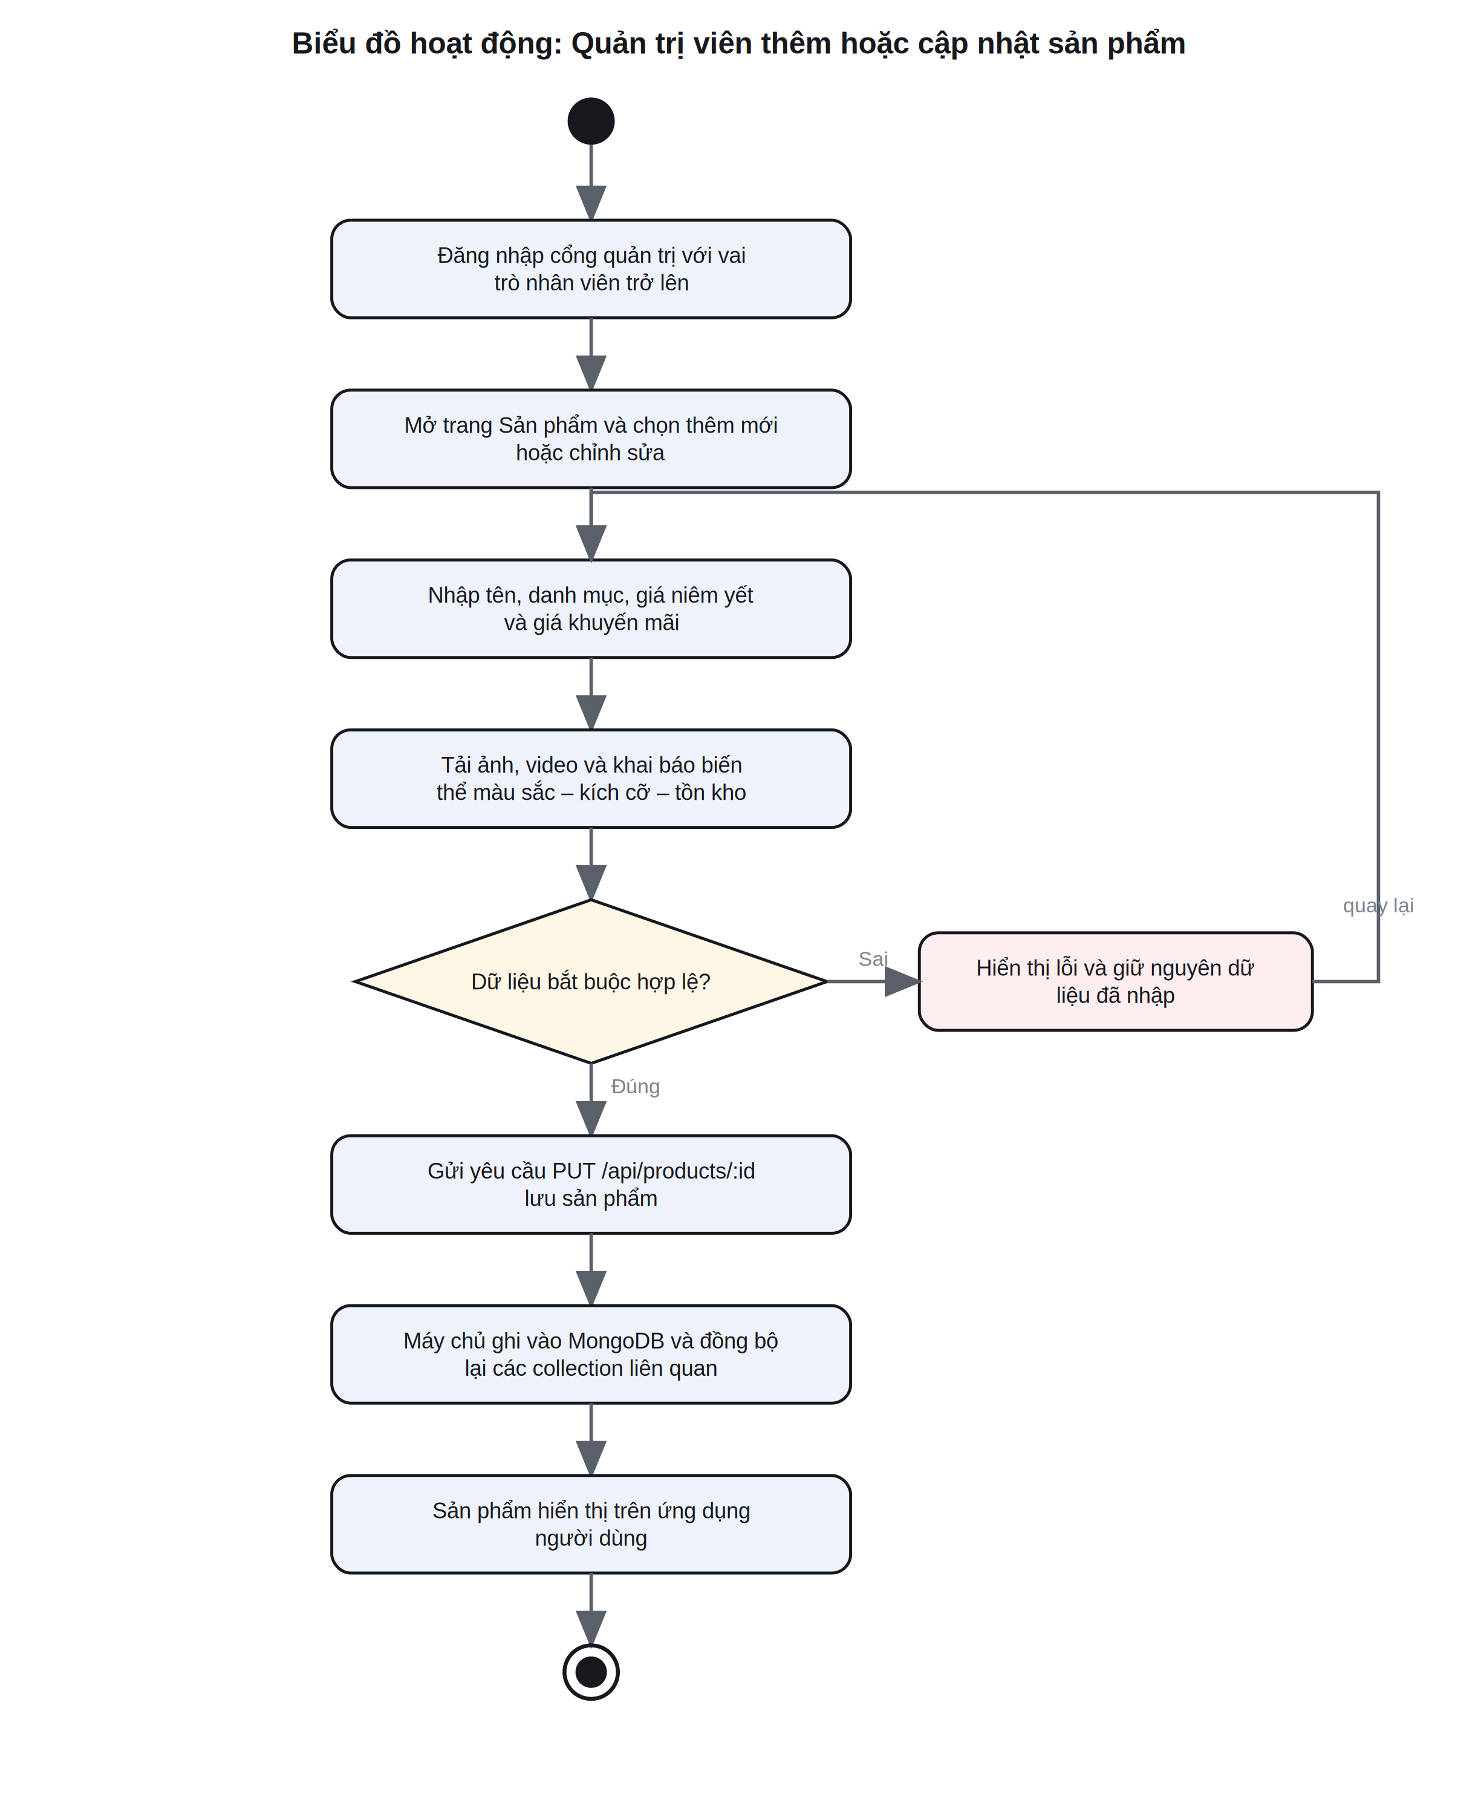
Hình 3.8: Quy trình quản trị viên thêm hoặc cập nhật sản phẩm
Máy chủ kiểm tra tính hợp lệ trước khi ghi, và khi lưu thành công thì đồng bộ luôn các collection liên quan gồm chi tiết sản phẩm, biến thể và tệp phương tiện. Nhờ vậy, dữ liệu hiển thị trên ứng dụng người dùng luôn khớp với dữ liệu quản trị viên vừa nhập.

CHƯƠNG 4: THIẾT KẾ ỨNG DỤNG

4.1. Kiến trúc công nghệ
Bảng 4.1: Công nghệ sử dụng trong dự án
Lớp | Công nghệ thực tế trong mã nguồn | Vai trò
Ứng dụng người dùng | React Native, Expo, Expo Router, TypeScript | Xây dựng ứng dụng cho Android và iOS từ một mã nguồn chung.
Trạng thái và lưu trữ cục bộ | React Context, AsyncStorage | Giữ phiên đăng nhập, giỏ hàng, danh sách yêu thích và các tuỳ chọn giao diện ngay trên thiết bị.
Cổng quản trị | HTML, CSS, JavaScript thuần | Giao diện quản trị chạy trên trình duyệt, được máy chủ Express phục vụ dưới dạng tệp tĩnh.
Máy chủ ứng dụng | Node.js, Express.js, Helmet, giới hạn tần suất truy cập | Cung cấp giao diện lập trình REST, kiểm soát truy cập và xử lý toàn bộ nghiệp vụ.
Xác thực | bcrypt, JSON Web Token, đăng nhập bằng tài khoản Google | Băm mật khẩu, cấp mã thông báo phiên và kiểm soát vai trò người dùng.
Cơ sở dữ liệu | MongoDB Atlas, trình điều khiển Node.js chính thức | Lưu 35 collection đã chuẩn hoá, kèm bản dự phòng dạng tệp JSON trên đĩa.
Thanh toán | Stripe (chế độ thử nghiệm), VNPay (môi trường Sandbox) | Tạo phiên thanh toán, xác nhận giao dịch, hoàn tiền và đối soát.
Lưu trữ phương tiện | Cloudinary | Lưu ảnh và video sản phẩm cùng ảnh do người dùng tải lên.
Trí tuệ nhân tạo | Ollama, CatVTON, FASHN, One-to-All, mô hình vector ngữ nghĩa | Trợ lý hội thoại, thử đồ ảo, sinh video chuyển động, tìm kiếm và gợi ý theo ngữ nghĩa.
Kiểm thử | Bộ chạy kiểm thử sẵn có của Node.js (thư mục backend/test) | Kiểm thử tự động cho các mô-đun tính giá, thử đồ và phân tích dữ liệu.

4.2. Thiết kế cơ sở dữ liệu

4.2.1. Sơ đồ thực thể – liên kết tổng thể
Hệ thống dùng MongoDB, một cơ sở dữ liệu hướng tài liệu, nên trong mã nguồn không tồn tại ràng buộc khoá ngoại ở mức máy chủ cơ sở dữ liệu. Tuy vậy dữ liệu vẫn được thiết kế theo tư duy quan hệ: mỗi collection tương ứng với một thực thể nghiệp vụ, các tham chiếu giữa collection được đặt tên thống nhất và tính toàn vẹn được máy chủ ứng dụng kiểm tra lại mỗi lần nạp dữ liệu. Vì lý do đó, sơ đồ dưới đây là mô hình dữ liệu ở mức logic: nó mô tả đúng các thực thể và mối quan hệ, còn về mặt vật lý mỗi bảng trong sơ đồ là một collection.
Mô hình gồm 36 bảng và 50 mối quan hệ. Trong sơ đồ, nhãn PK đánh dấu khoá chính, nhãn FK đánh dấu khoá ngoại; ký hiệu chân chim thể hiện phía nhiều, gạch đơn thể hiện phía một và vòng tròn thể hiện quan hệ không bắt buộc.

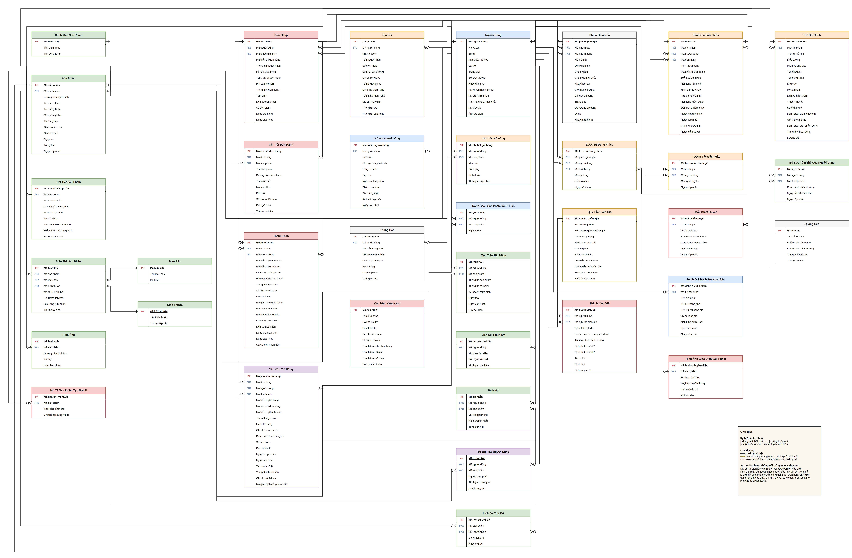
Hình 4.1: Sơ đồ thực thể – liên kết tổng thể của JAPANO Store (36 bảng, 50 quan hệ)

Sơ đồ tổng thể được trình bày trên trang ngang để giữ được kích thước chữ đọc được. Do mật độ thông tin cao, các mục tiếp theo tách sơ đồ thành sáu nhóm bảng và phóng to từng nhóm.

4.2.2. Mô tả các nhóm bảng
Ba mươi sáu bảng được chia thành sáu nhóm theo nghiệp vụ. Mỗi nhóm dưới đây được phóng to kèm phần giải thích mục đích, dữ liệu lưu trữ và cách nghiệp vụ sử dụng.
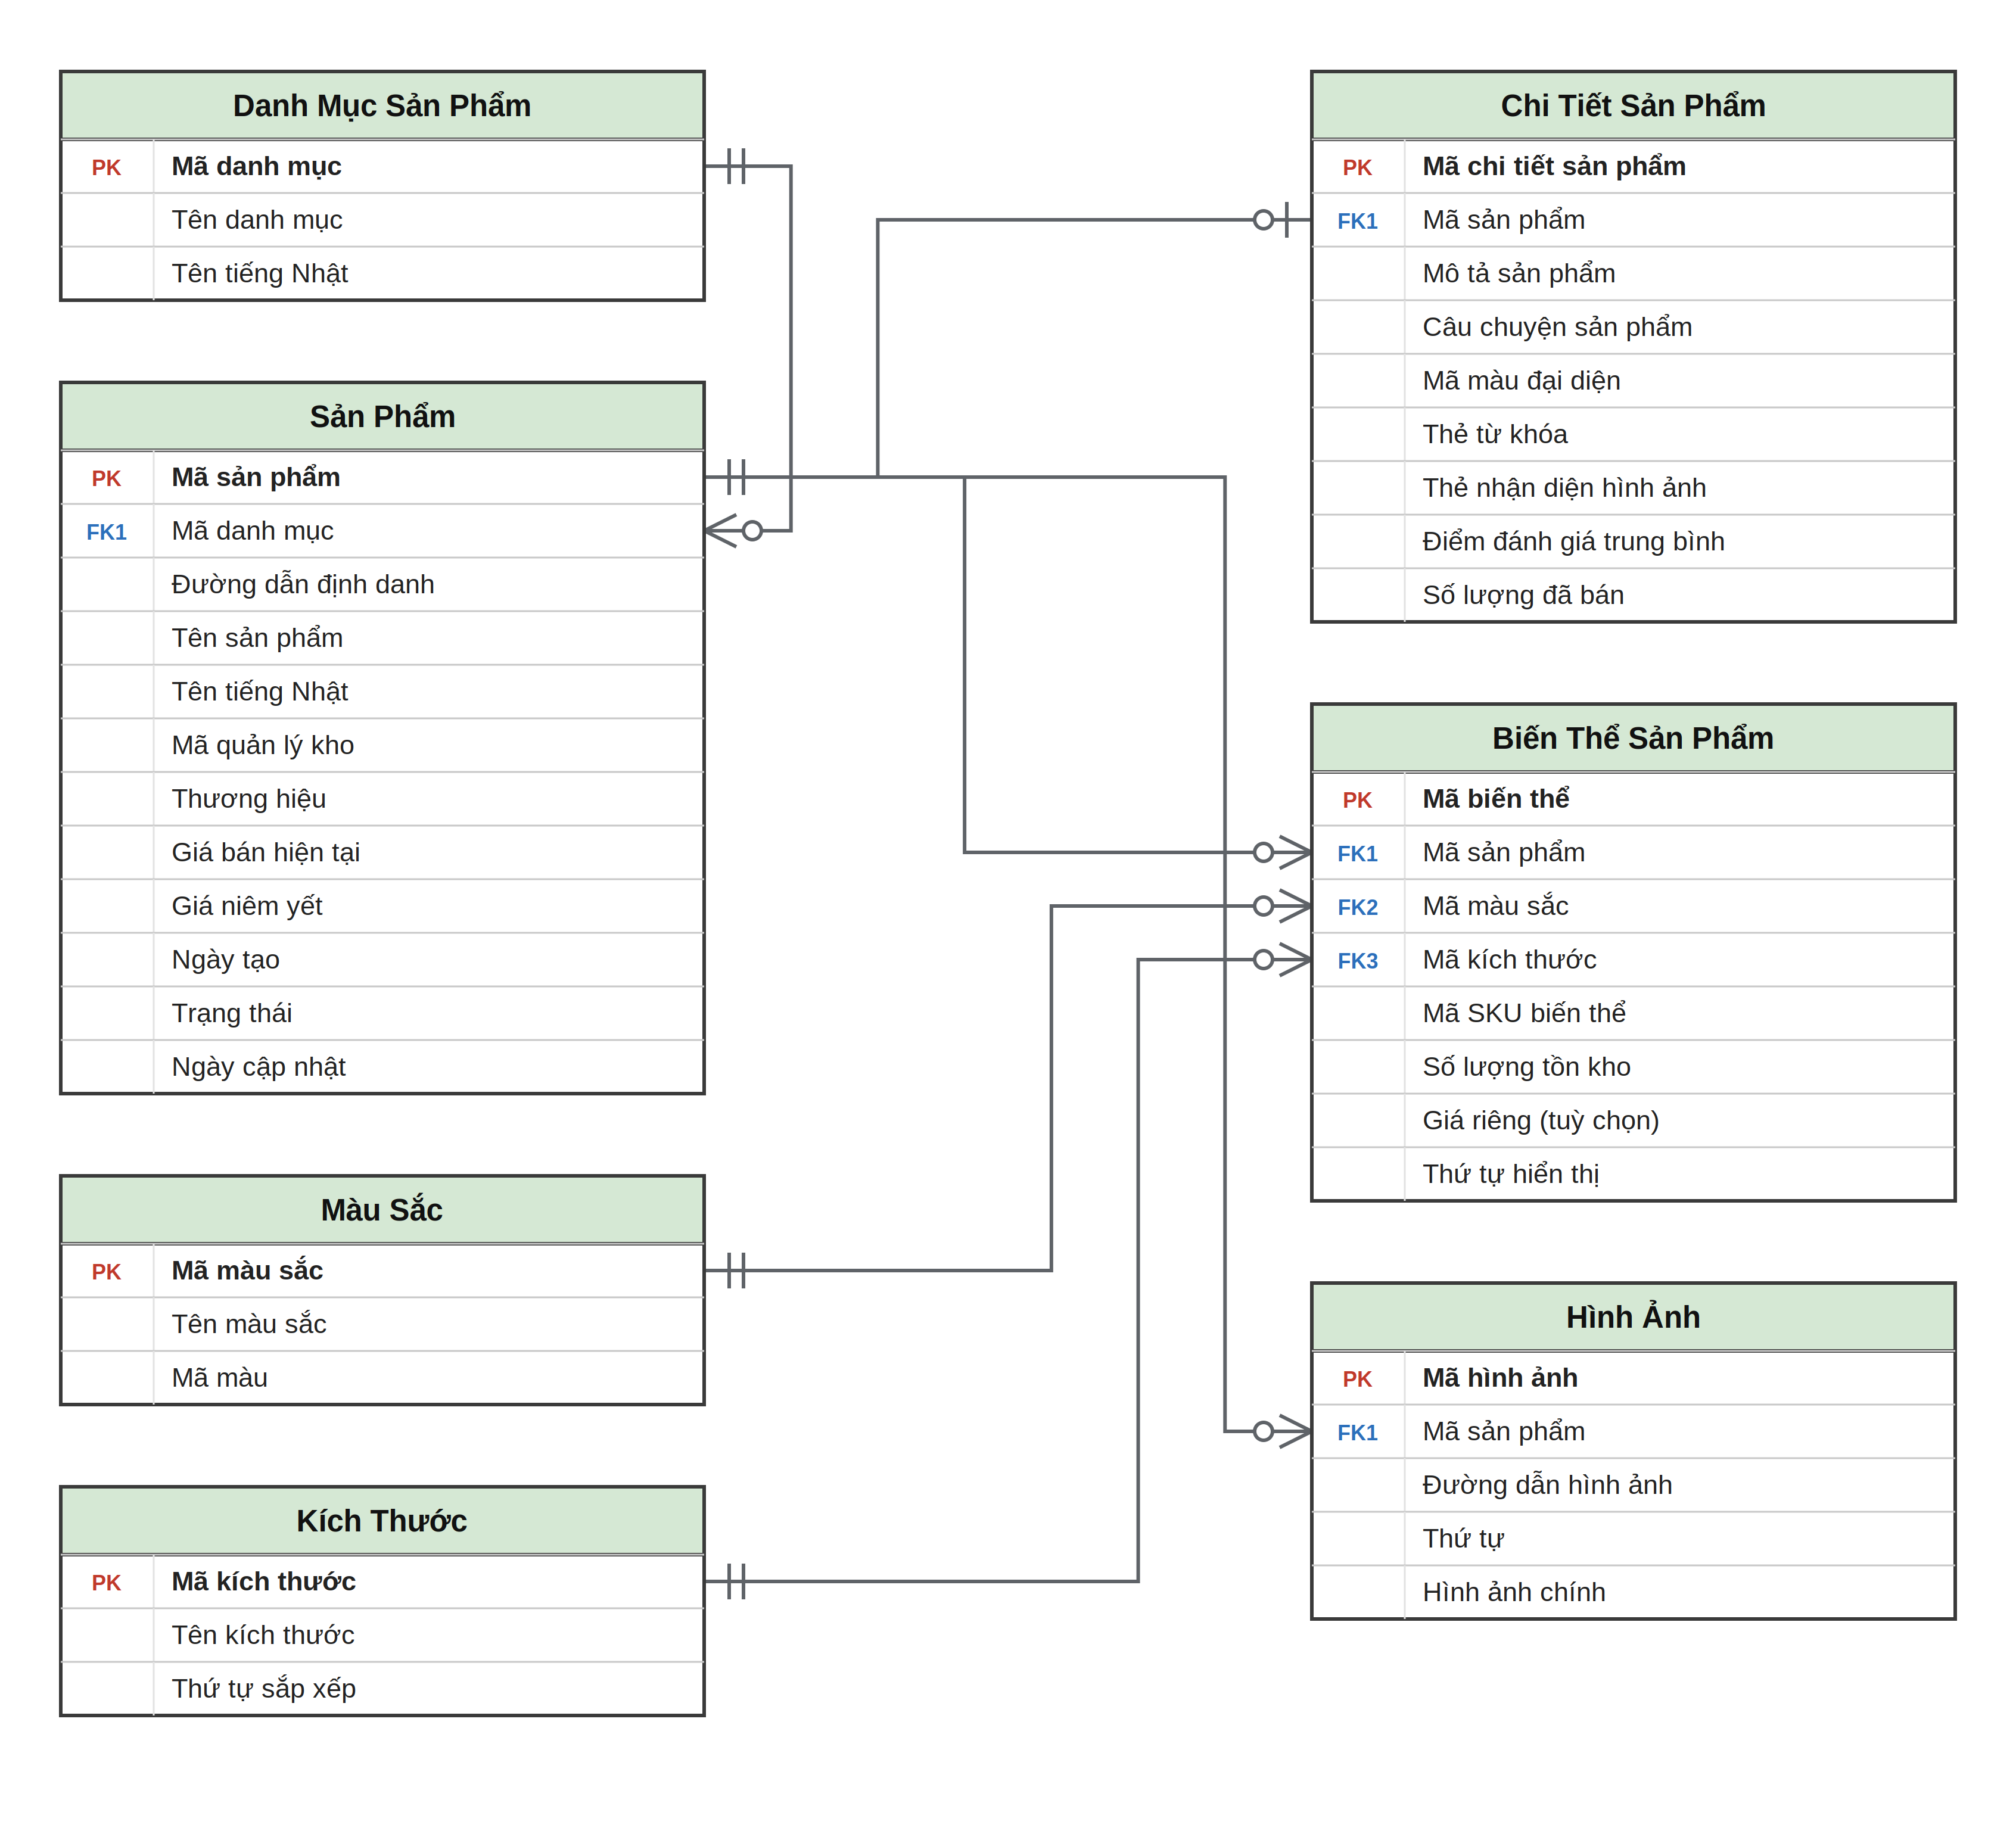
Hình 4.2: Nhóm sản phẩm, biến thể, màu sắc và kích thước
Nhóm này là trung tâm của dữ liệu hàng hoá. Bảng Sản Phẩm giữ thông tin nhận diện và giá; phần mô tả dài được tách sang Chi Tiết Sản Phẩm để bảng chính gọn và truy vấn nhanh hơn. Biến Thể Sản Phẩm là nơi thật sự quản lý tồn kho: mỗi tổ hợp màu sắc và kích thước là một dòng riêng, có mã hàng và số lượng tồn kho độc lập. Màu Sắc và Kích Thước được tách thành hai bảng tra cứu để tránh lặp lại chuỗi ký tự và giữ cách gọi tên thống nhất trên toàn hệ thống.
Trường Giá riêng của biến thể là tuỳ chọn, đây là điểm cần lưu ý khi đọc sơ đồ. Quy tắc tính giá được cài trong backend/lib/pricing.js: nếu biến thể có khai báo giá riêng lớn hơn không thì lấy đúng giá đó; nếu để trống thì hệ thống lấy Giá bán hiện tại của bảng Sản Phẩm rồi cộng thêm phụ thu theo cỡ. Nhờ vậy cửa hàng chỉ phải đặt giá riêng cho đúng những biến thể thật sự khác giá, ví dụ cỡ lớn tốn vải hơn hay màu nhuộm thủ công đắt hơn, thay vì khai lại giá cho toàn bộ biến thể. Trên màn hình danh sách, khi các biến thể lệch giá nhau thì ứng dụng hiển thị khoảng giá dạng “từ …”; sau khi khách chọn xong màu và cỡ mới hiển thị đúng đơn giá của biến thể đó. Bảng phụ thu theo cỡ là hằng số trong mã nguồn chứ không lưu trong cơ sở dữ liệu, nên không xuất hiện trên sơ đồ. Máy chủ luôn tính lại đơn giá khi tạo đơn hàng thay vì tin số tiền do ứng dụng gửi lên.
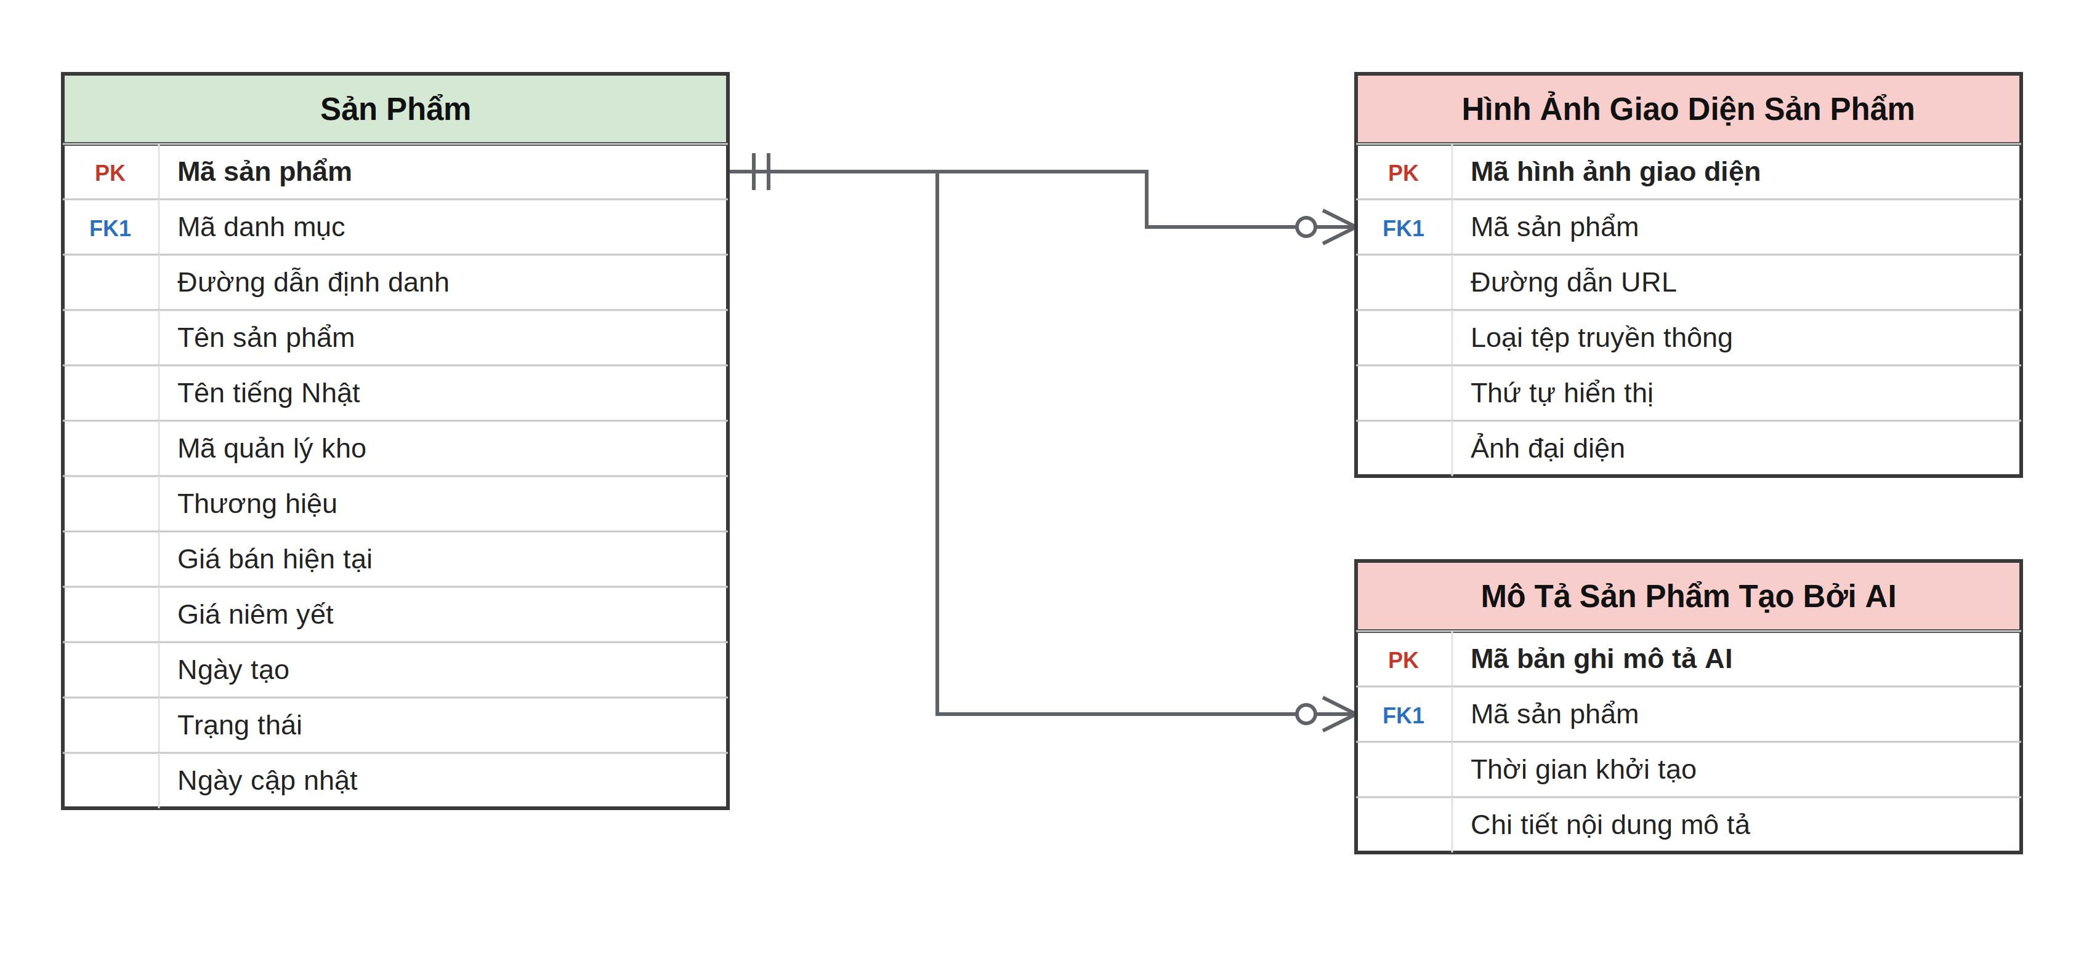
Hình 4.3: Nhóm hình ảnh và mô tả sản phẩm sinh bằng trí tuệ nhân tạo
Hình Ảnh lưu thư viện ảnh của sản phẩm kèm thứ tự hiển thị và cờ đánh dấu ảnh bìa. Hình Ảnh Giao Diện Sản Phẩm giữ các tệp phương tiện dùng riêng cho giao diện, kể cả video. Mô Tả Sản Phẩm Tạo Bởi AI lưu bản mô tả do mô hình sinh ra kèm thời điểm khởi tạo, tách khỏi mô tả do con người viết để có thể sinh lại mà không làm mất nội dung gốc.
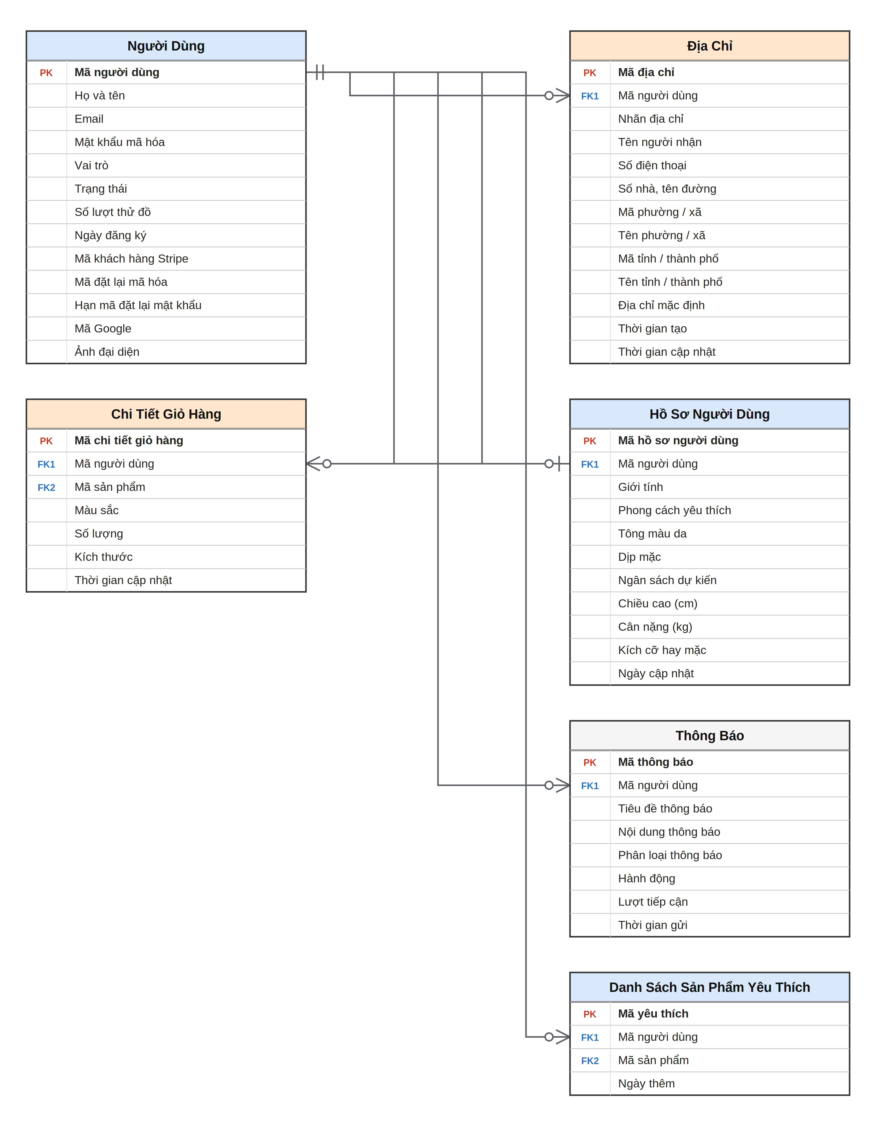
Hình 4.4: Nhóm người dùng, hồ sơ, địa chỉ và giỏ hàng
Người Dùng là bảng gốc của mọi dữ liệu cá nhân, lưu mật khẩu đã băm, vai trò và các mã liên kết tới dịch vụ ngoài. Hồ Sơ Người Dùng có quan hệ một – một với Người Dùng, giữ các thông tin phục vụ tư vấn thời trang như chiều cao, cân nặng, phong cách và ngân sách. Địa Chỉ tuân thủ cải cách hành chính năm 2025 với cấu trúc hai cấp gồm tỉnh hoặc thành phố và phường hoặc xã, không còn cấp quận huyện. Chi Tiết Giỏ Hàng và Danh Sách Sản Phẩm Yêu Thích cùng tham chiếu tới người dùng và sản phẩm.
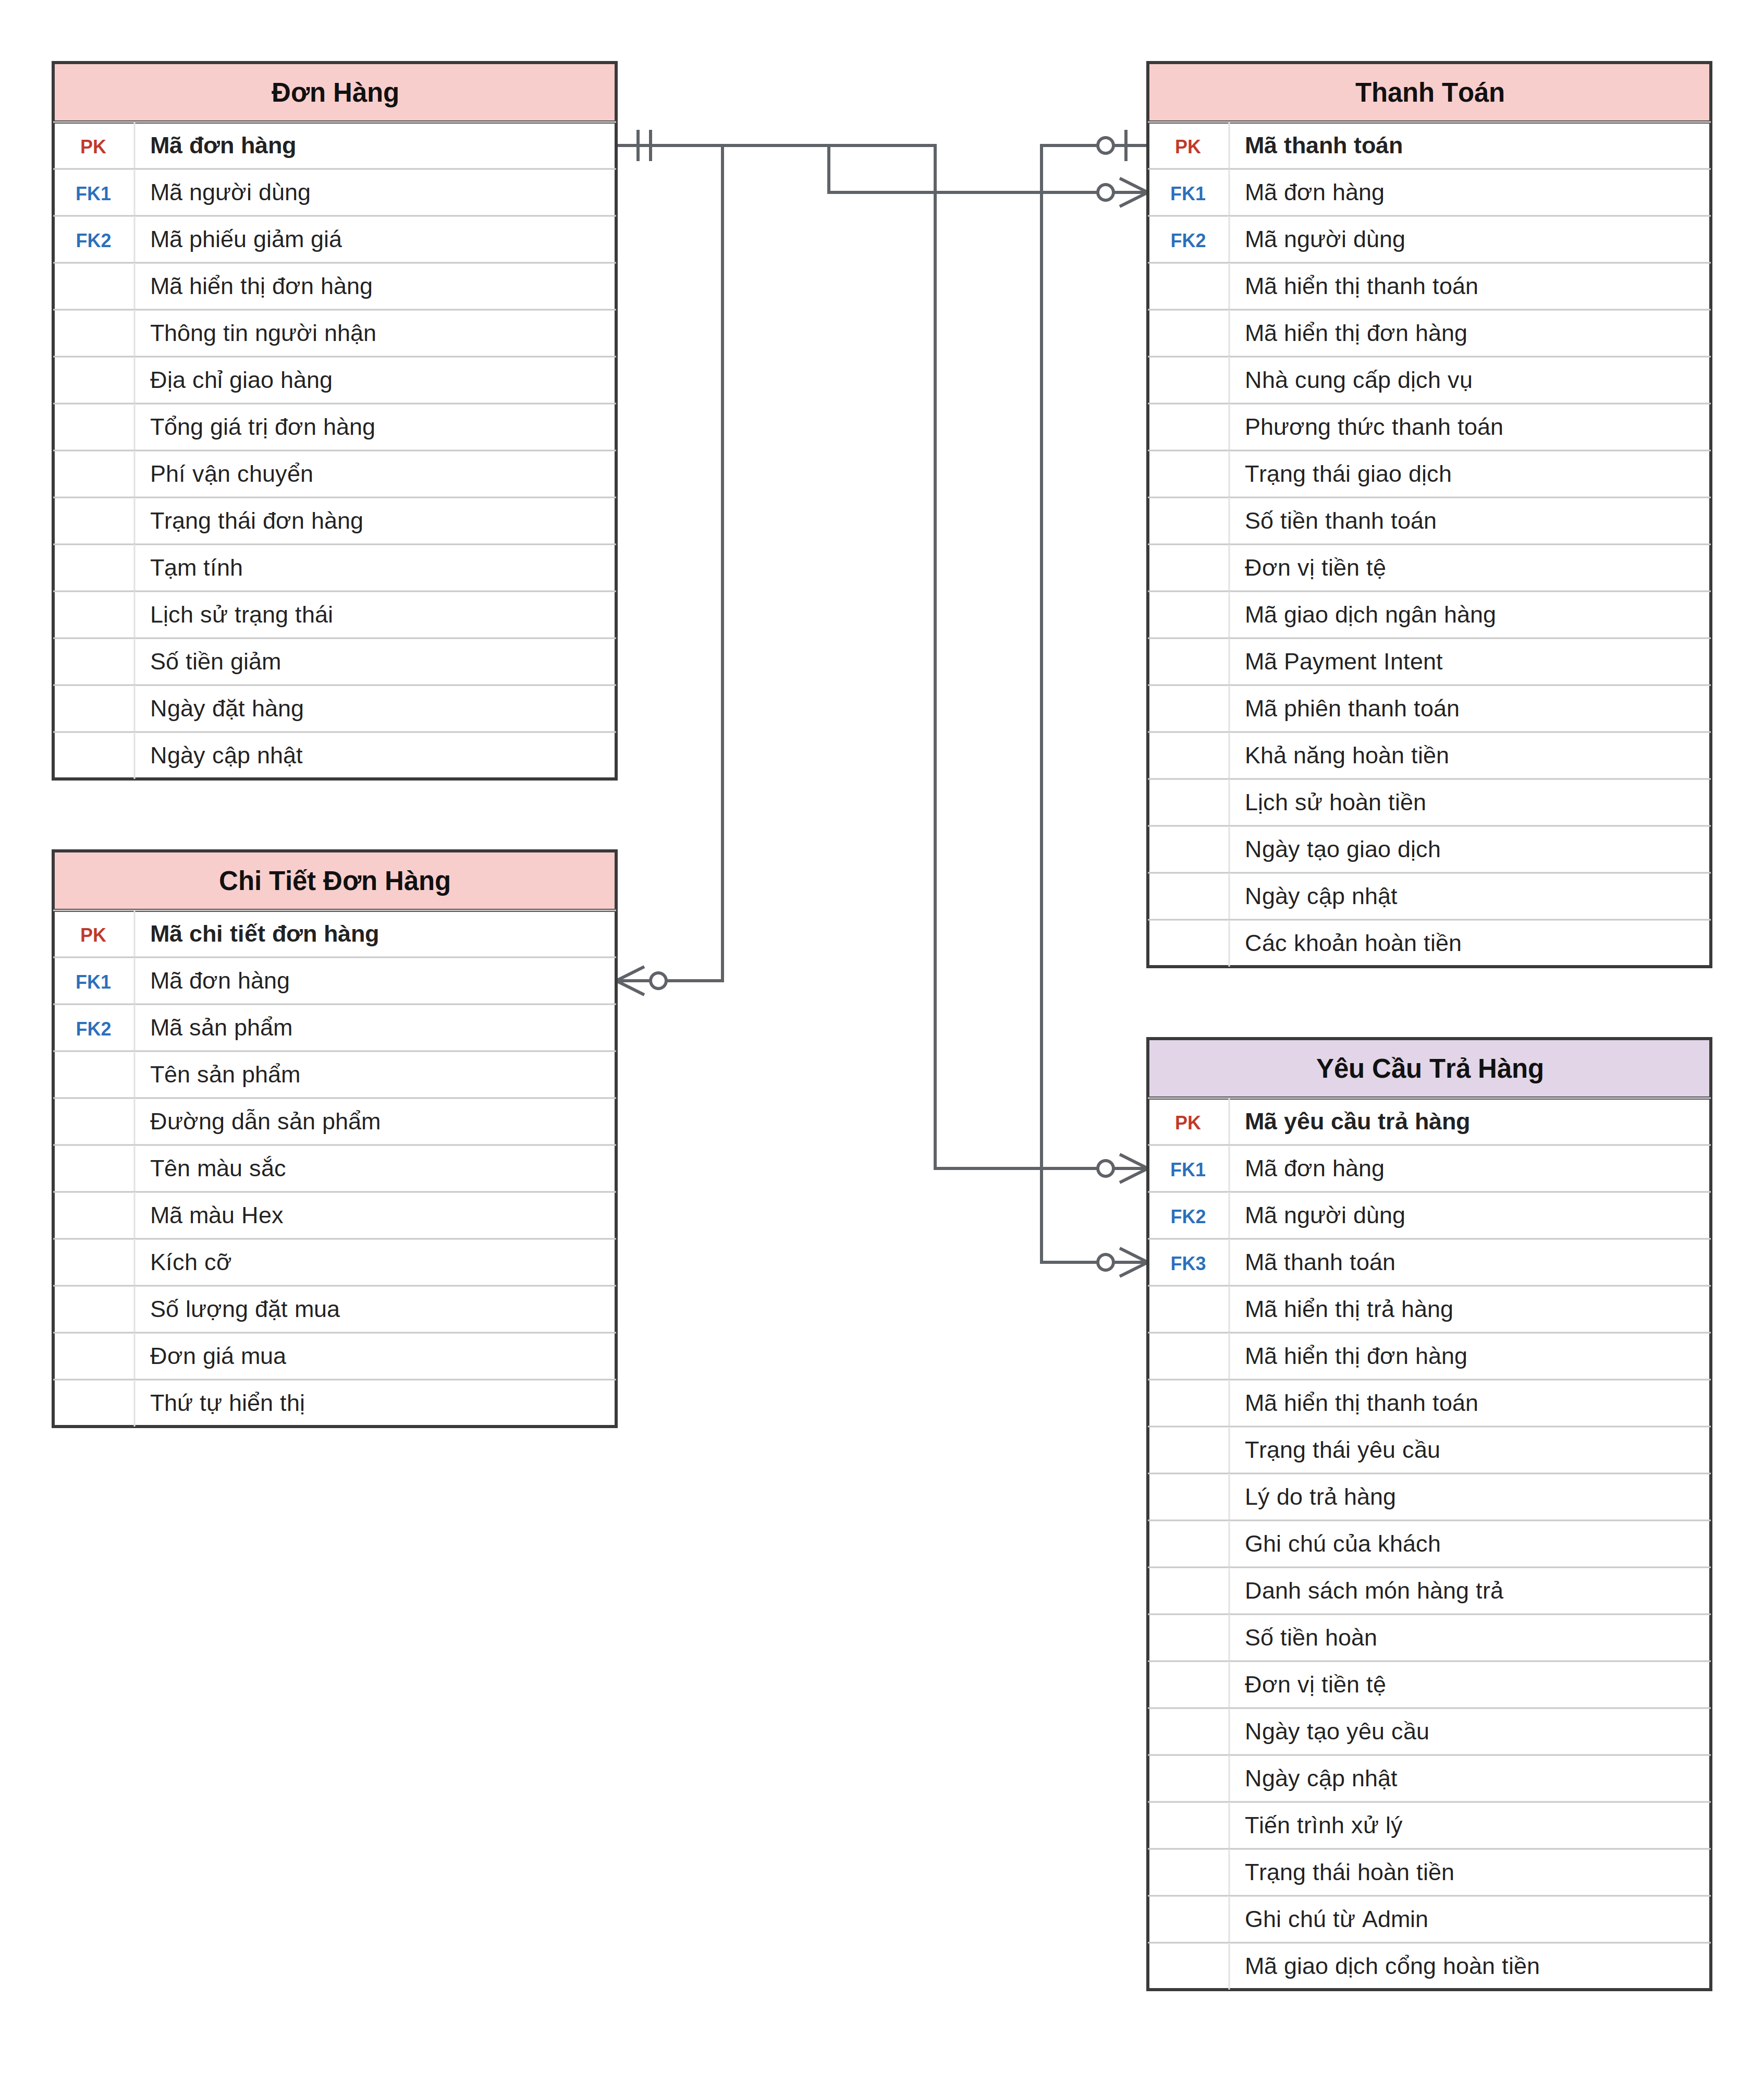
Hình 4.5: Nhóm đơn hàng, thanh toán và trả hàng
Đơn Hàng lưu thông tin người nhận và địa chỉ giao dưới dạng bản sao tại thời điểm đặt, nhờ vậy đơn cũ không bị thay đổi khi khách sửa hồ sơ về sau. Chi Tiết Đơn Hàng cũng sao lại tên sản phẩm, màu sắc, kích cỡ và đơn giá tại thời điểm mua. Thanh Toán ghi nhận nhà cung cấp dịch vụ, trạng thái giao dịch và các mã do cổng thanh toán trả về. Yêu Cầu Trả Hàng liên kết đồng thời tới đơn hàng, người dùng và bản ghi thanh toán để phục vụ hoàn tiền.
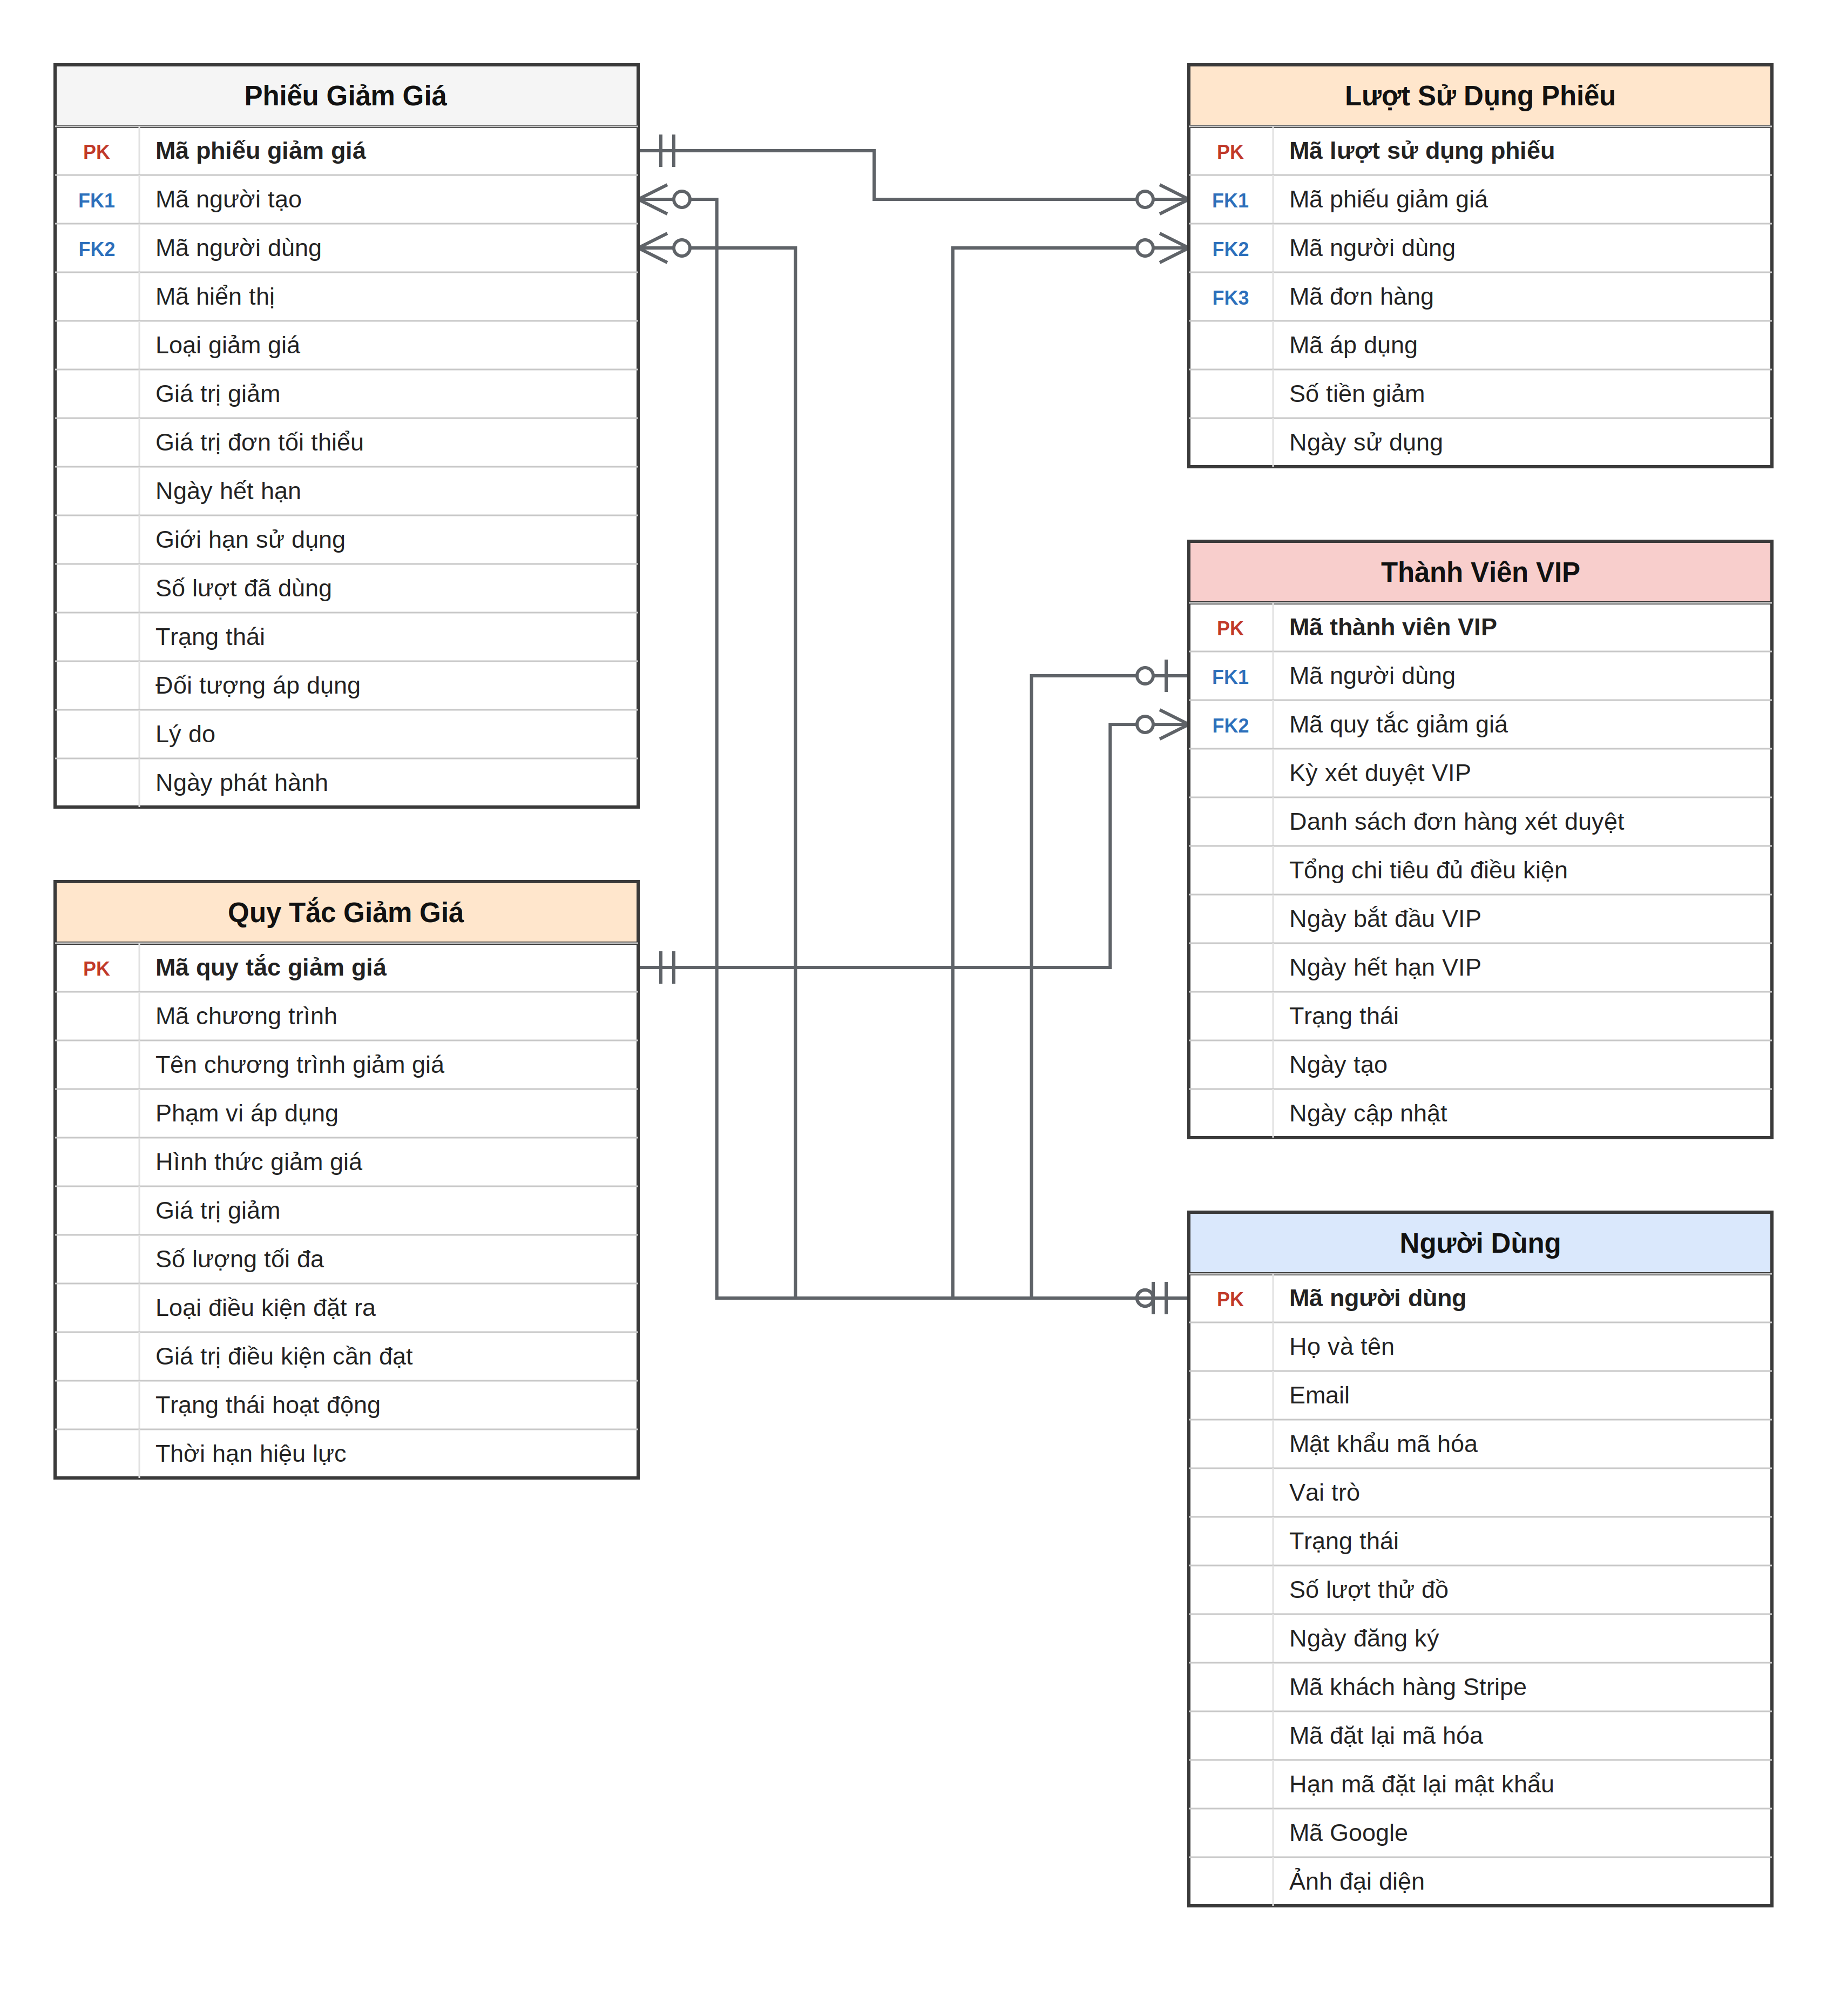
Hình 4.6: Nhóm khuyến mãi và thành viên VIP
Nhóm này gồm hai cơ chế khuyến mãi hoạt động độc lập với nhau, cần phân biệt rõ khi đọc sơ đồ.
Cơ chế thứ nhất là phiếu giảm giá do khách tự nhập. Phiếu Giảm Giá lưu mã, mức giảm, giá trị đơn tối thiểu, hạn dùng và số lượt tối đa; Lượt Sử Dụng Phiếu ghi lại từng lần áp dụng gắn với người dùng và đơn hàng, nhờ vậy kiểm soát được giới hạn lượt và đo hiệu quả chương trình. Hai khoá ngoại Mã người tạo và Mã người dùng của Phiếu Giảm Giá là không bắt buộc: phiếu khuyến mãi công khai để trống cả hai, chỉ phiếu bù đắp do quản trị viên cấp riêng cho một khách mới ghi giá trị.
Cơ chế thứ hai là ưu đãi tự động, khách không phải nhập gì. Quy Tắc Giảm Giá mô tả từng chương trình theo phạm vi áp dụng — thành viên VIP, khách mới hay ưu đãi theo mùa — kèm điều kiện đạt hạng và thời hạn hiệu lực. Trường Mã chương trình trong bảng này là mã định danh của chính quy tắc đó và có ràng buộc duy nhất riêng; nó không phải khoá ngoại trỏ sang Phiếu Giảm Giá, vì hai cơ chế không dùng chung mã. Thành Viên VIP là nơi nối hai phần lại: mỗi bản ghi trỏ tới một quy tắc giảm giá và lưu hạng thành viên theo mức chi tiêu trong tháng cùng thời hạn hiệu lực.
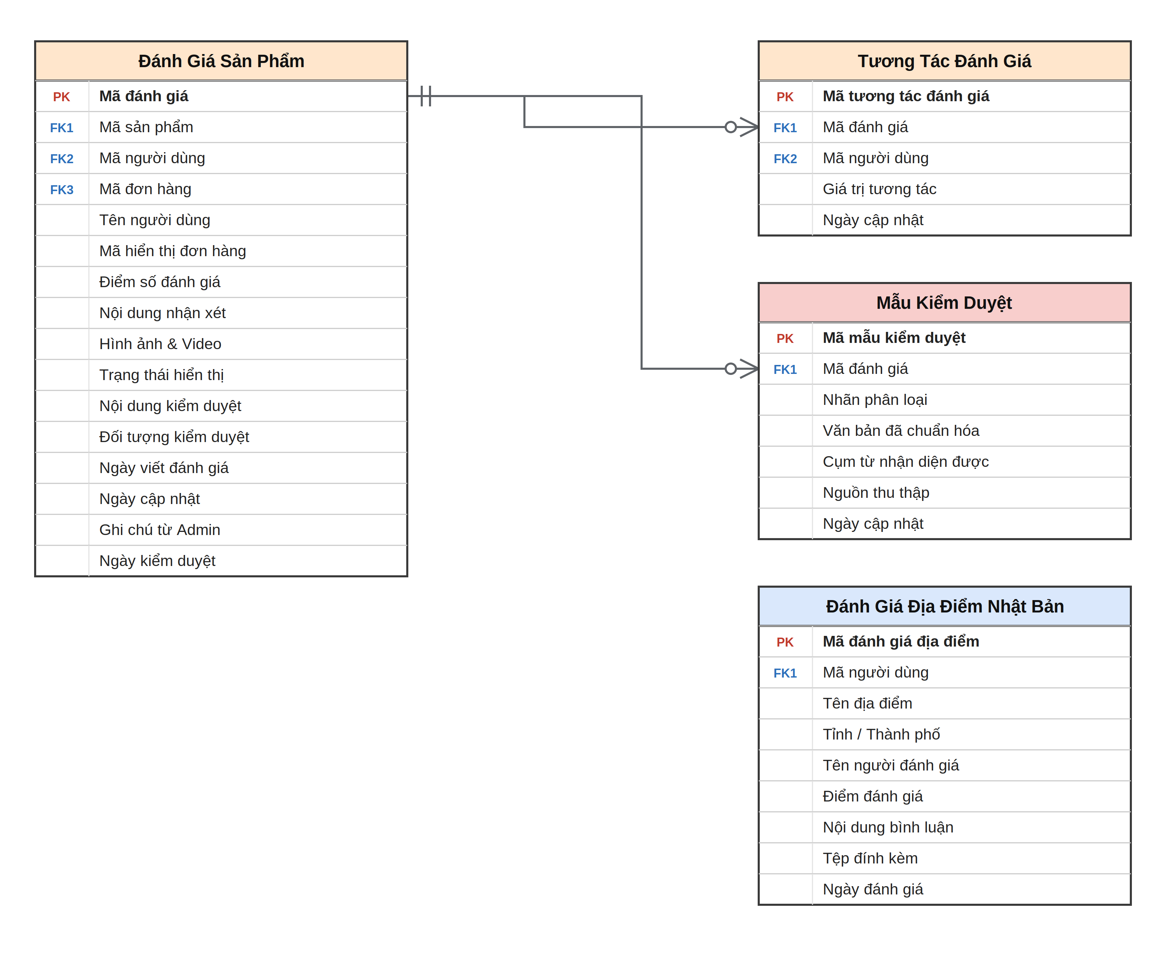
Hình 4.7: Nhóm đánh giá và kiểm duyệt
Đánh Giá Sản Phẩm gắn với cả sản phẩm, người dùng và đơn hàng, nhờ ràng buộc này mà chỉ khách đã thật sự mua mới đánh giá được. Tương Tác Đánh Giá lưu lượt bình chọn hữu ích hoặc không hữu ích. Mẫu Kiểm Duyệt lưu kết quả chấm điểm nội dung của bộ kiểm duyệt tự động, dùng để theo dõi độ chính xác và cải thiện ngưỡng cảnh báo. Đánh Giá Địa Điểm Nhật Bản lưu nhận xét của người dùng về các điểm đến trong phần nội dung văn hoá.
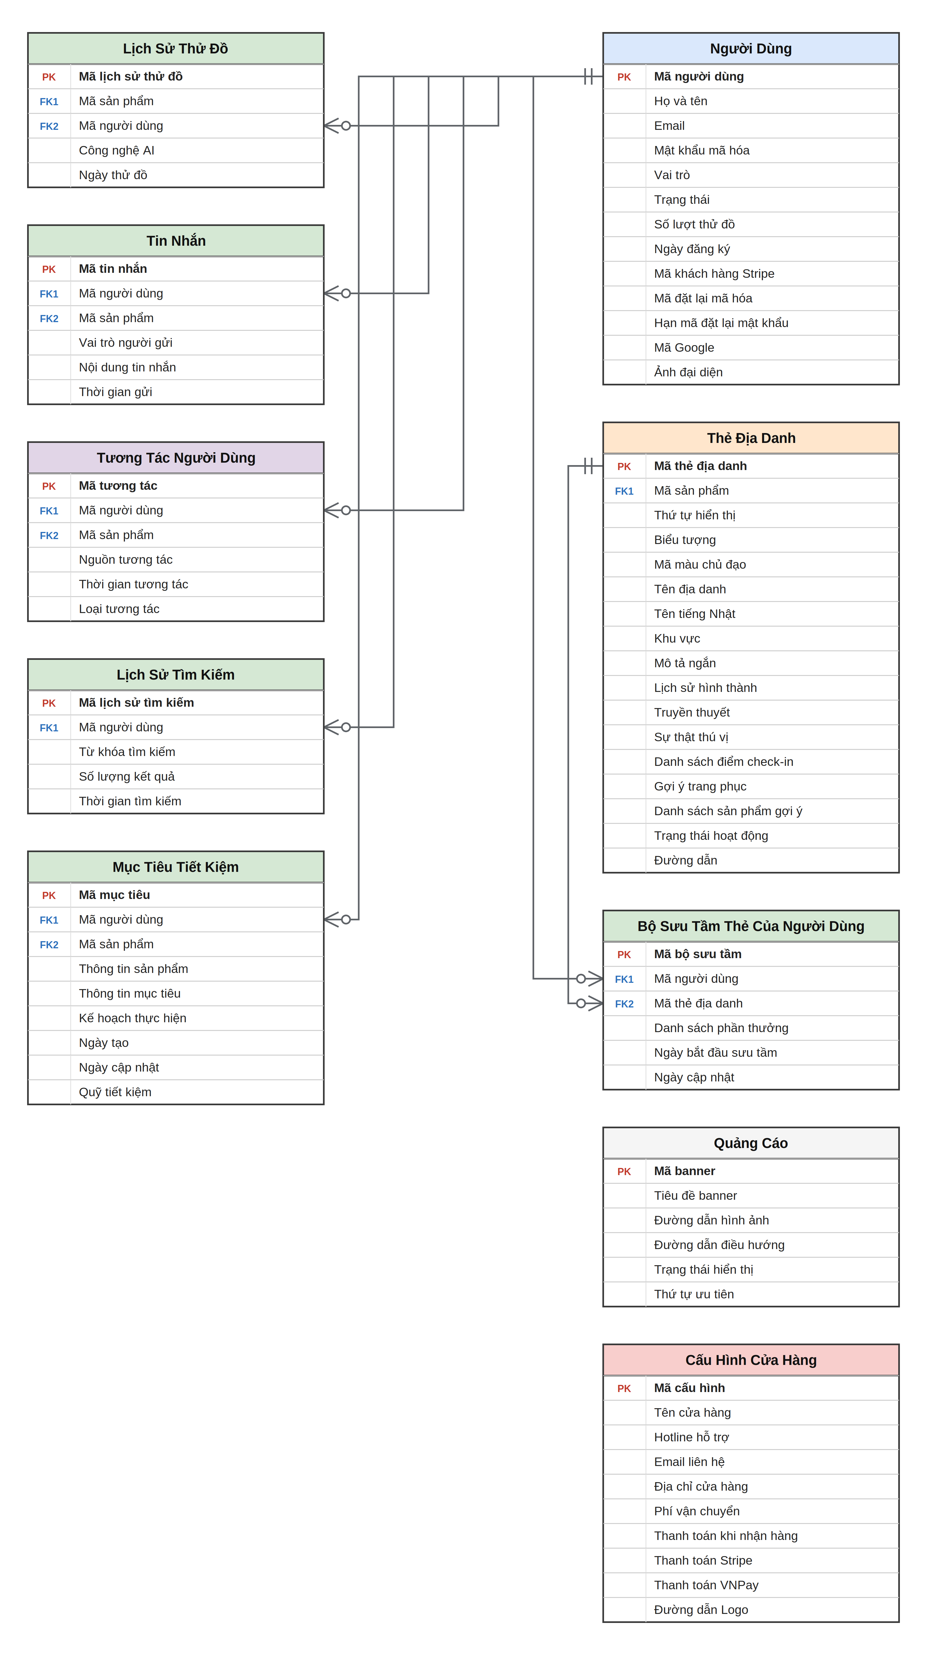
Hình 4.8: Nhóm trí tuệ nhân tạo, tương tác và trải nghiệm Nhật Bản
Lịch Sử Thử Đồ, Tin Nhắn, Tương Tác Người Dùng và Lịch Sử Tìm Kiếm cùng ghi lại hành vi để phục vụ gợi ý cá nhân hoá. Mục Tiêu Tiết Kiệm cho phép khách đặt mục tiêu mua một sản phẩm và tích luỹ dần theo kế hoạch. Thẻ Địa Danh cùng Bộ Sưu Tầm Thẻ Của Người Dùng tạo nên hoạt động sưu tầm gắn với các vùng miền Nhật Bản. Quảng Cáo và Cấu Hình Cửa Hàng là hai bảng độc lập, không tham chiếu tới bảng khác, lần lượt lưu ảnh quảng bá và thiết lập chung của cửa hàng.

4.2.3. Quan hệ khoá chính và khoá ngoại
Bảng sau liệt kê đầy đủ các quan hệ trong mô hình, được trích tự động từ tệp sơ đồ nguồn để bảo đảm khớp với hình vẽ. Tên trường khoá ngoại luôn trùng với tên khoá chính mà nó tham chiếu.
Bảng 4.2: Danh sách 50 quan hệ khoá chính – khoá ngoại
STT | Bảng chứa khoá ngoại | Trường khoá ngoại | Bảng chứa khoá chính | Trường khoá chính | Kiểu quan hệ | Ý nghĩa nghiệp vụ
1 | Sản Phẩm | Mã danh mục | Danh Mục Sản Phẩm | Mã danh mục | Một – nhiều (1..0..n) | Mỗi sản phẩm thuộc một danh mục; một danh mục chứa nhiều sản phẩm.
2 | Chi Tiết Sản Phẩm | Mã sản phẩm | Sản Phẩm | Mã sản phẩm | Một – nhiều (1..n) | Tách phần mô tả dài khỏi bảng sản phẩm chính để truy vấn nhanh hơn.
3 | Biến Thể Sản Phẩm | Mã sản phẩm | Sản Phẩm | Mã sản phẩm | Một – nhiều (1..0..n) | Một sản phẩm có nhiều biến thể; tồn kho được quản lý ở mức biến thể.
4 | Biến Thể Sản Phẩm | Mã màu sắc | Màu Sắc | Mã màu sắc | Một – nhiều (1..0..n) | Xác định màu sắc của biến thể theo bảng màu chuẩn.
5 | Biến Thể Sản Phẩm | Mã kích thước | Kích Thước | Mã kích thước | Một – nhiều (1..0..n) | Xác định kích cỡ của biến thể theo bảng kích thước chuẩn.
6 | Hình Ảnh | Mã sản phẩm | Sản Phẩm | Mã sản phẩm | Một – nhiều (1..0..n) | Một sản phẩm có nhiều ảnh, trong đó một ảnh được đánh dấu là ảnh bìa.
7 | Mô Tả Sản Phẩm Tạo Bởi AI | Mã sản phẩm | Sản Phẩm | Mã sản phẩm | Một – nhiều (1..0..n) | Lưu bản mô tả do trí tuệ nhân tạo sinh cho từng sản phẩm.
8 | Chi Tiết Đơn Hàng | Mã đơn hàng | Đơn Hàng | Mã đơn hàng | Một – nhiều (1..0..n) | Một đơn hàng gồm nhiều dòng sản phẩm.
9 | Chi Tiết Đơn Hàng | Mã sản phẩm | Sản Phẩm | Mã sản phẩm | Một – nhiều (1..0..n) | Mỗi dòng đơn hàng trỏ tới sản phẩm đã mua và sao lại giá tại thời điểm mua.
10 | Đơn Hàng | Mã người dùng | Người Dùng | Mã người dùng | Một – nhiều (1..0..n) | Một khách hàng có nhiều đơn hàng.
11 | Đơn Hàng | Mã phiếu giảm giá | Phiếu Giảm Giá | Mã phiếu giảm giá | Một – nhiều (1..0..n) | Ghi lại phiếu giảm giá đã áp dụng; để trống nếu đơn không dùng phiếu.
12 | Thanh Toán | Mã đơn hàng | Đơn Hàng | Mã đơn hàng | Một – nhiều (1..0..n) | Mỗi giao dịch thanh toán gắn với một đơn hàng cụ thể.
13 | Thanh Toán | Mã người dùng | Người Dùng | Mã người dùng | Một – nhiều (1..0..n) | Xác định khách hàng đã thực hiện giao dịch.
14 | Yêu Cầu Trả Hàng | Mã đơn hàng | Đơn Hàng | Mã đơn hàng | Một – nhiều (1..0..n) | Yêu cầu trả hàng luôn phát sinh từ một đơn hàng đã giao.
15 | Yêu Cầu Trả Hàng | Mã người dùng | Người Dùng | Mã người dùng | Một – nhiều (1..0..n) | Xác định khách hàng gửi yêu cầu trả hàng.
16 | Yêu Cầu Trả Hàng | Mã thanh toán | Thanh Toán | Mã thanh toán | Một – nhiều (1..0..n) | Liên kết tới giao dịch cần hoàn tiền; để trống với đơn thanh toán khi nhận hàng.
17 | Địa Chỉ | Mã người dùng | Người Dùng | Mã người dùng | Một – nhiều (1..0..n) | Một khách hàng lưu được nhiều địa chỉ nhận hàng.
18 | Hồ Sơ Người Dùng | Mã người dùng | Người Dùng | Mã người dùng | Một – nhiều (1..n) | Mỗi tài khoản có tối đa một hồ sơ phong cách.
19 | Thông Báo | Mã người dùng | Người Dùng | Mã người dùng | Một – nhiều (1..0..n) | Thông báo được gửi tới từng người dùng cụ thể.
20 | Chi Tiết Giỏ Hàng | Mã người dùng | Người Dùng | Mã người dùng | Một – nhiều (1..0..n) | Mỗi khách hàng có một giỏ hàng gồm nhiều dòng.
21 | Chi Tiết Giỏ Hàng | Mã sản phẩm | Sản Phẩm | Mã sản phẩm | Một – nhiều (1..0..n) | Mỗi dòng giỏ hàng trỏ tới một sản phẩm.
22 | Danh Sách Sản Phẩm Yêu Thích | Mã người dùng | Người Dùng | Mã người dùng | Một – nhiều (1..0..n) | Danh sách yêu thích riêng của từng khách hàng.
23 | Danh Sách Sản Phẩm Yêu Thích | Mã sản phẩm | Sản Phẩm | Mã sản phẩm | Một – nhiều (1..0..n) | Mỗi mục yêu thích trỏ tới một sản phẩm.
24 | Mục Tiêu Tiết Kiệm | Mã người dùng | Người Dùng | Mã người dùng | Một – nhiều (1..0..n) | Mỗi khách hàng có thể đặt nhiều mục tiêu tiết kiệm.
25 | Mục Tiêu Tiết Kiệm | Mã sản phẩm | Sản Phẩm | Mã sản phẩm | Một – nhiều (1..0..n) | Mục tiêu tiết kiệm gắn với sản phẩm khách muốn mua.
26 | Lịch Sử Tìm Kiếm | Mã người dùng | Người Dùng | Mã người dùng | Một – nhiều (1..0..n) | Ghi lại từ khoá tìm kiếm phục vụ gợi ý cá nhân hoá.
27 | Tin Nhắn | Mã người dùng | Người Dùng | Mã người dùng | Một – nhiều (1..0..n) | Lưu hội thoại giữa khách hàng và trợ lý ảo.
28 | Tin Nhắn | Mã sản phẩm | Sản Phẩm | Mã sản phẩm | Một – nhiều (1..0..n) | Ghi nhận sản phẩm được nhắc tới trong hội thoại.
29 | Tương Tác Người Dùng | Mã người dùng | Người Dùng | Mã người dùng | Một – nhiều (1..0..n) | Ghi lại hành vi xem, chạm và thêm giỏ của khách hàng.
30 | Tương Tác Người Dùng | Mã sản phẩm | Sản Phẩm | Mã sản phẩm | Một – nhiều (1..0..n) | Xác định sản phẩm mà hành vi tác động tới.
31 | Lịch Sử Thử Đồ | Mã sản phẩm | Sản Phẩm | Mã sản phẩm | Một – nhiều (1..0..n) | Lưu sản phẩm đã được dùng để thử đồ ảo.
32 | Lịch Sử Thử Đồ | Mã người dùng | Người Dùng | Mã người dùng | Một – nhiều (1..0..n) | Lưu lịch sử thử đồ riêng của từng khách hàng.
33 | Phiếu Giảm Giá | Mã người tạo | Người Dùng | Mã người dùng | Một – nhiều (1..0..n) | Ghi nhận người tạo phiếu và khách hàng được cấp phiếu riêng; phiếu khuyến mãi công khai để trống cả hai trường.
34 | Phiếu Giảm Giá | Mã người dùng | Người Dùng | Mã người dùng | Một – nhiều (1..0..n) | Ghi nhận người tạo phiếu và khách hàng được cấp phiếu riêng; phiếu khuyến mãi công khai để trống cả hai trường.
35 | Lượt Sử Dụng Phiếu | Mã phiếu giảm giá | Phiếu Giảm Giá | Mã phiếu giảm giá | Một – nhiều (1..0..n) | Đếm số lượt đã dùng để kiểm soát giới hạn của phiếu.
36 | Lượt Sử Dụng Phiếu | Mã người dùng | Người Dùng | Mã người dùng | Một – nhiều (1..0..n) | Xác định khách hàng đã sử dụng phiếu.
37 | Lượt Sử Dụng Phiếu | Mã đơn hàng | Đơn Hàng | Mã đơn hàng | Một – nhiều (1..0..n) | Gắn lượt sử dụng với đơn hàng đã áp dụng.
38 | Thành Viên VIP | Mã người dùng | Người Dùng | Mã người dùng | Một – nhiều (1..n) | Mỗi khách hàng có tối đa một bản ghi thành viên đang hiệu lực.
39 | Thành Viên VIP | Mã quy tắc giảm giá | Quy Tắc Giảm Giá | Mã quy tắc giảm giá | Một – nhiều (1..0..n) | Xác định quy tắc ưu đãi áp dụng cho hạng thành viên.
40 | Đánh Giá Sản Phẩm | Mã sản phẩm | Sản Phẩm | Mã sản phẩm | Một – nhiều (1..0..n) | Một sản phẩm nhận nhiều đánh giá.
41 | Đánh Giá Sản Phẩm | Mã người dùng | Người Dùng | Mã người dùng | Một – nhiều (1..0..n) | Xác định khách hàng đã viết đánh giá.
42 | Đánh Giá Sản Phẩm | Mã đơn hàng | Đơn Hàng | Mã đơn hàng | Một – nhiều (1..0..n) | Ràng buộc bảo đảm chỉ khách đã mua mới đánh giá được.
43 | Tương Tác Đánh Giá | Mã đánh giá | Đánh Giá Sản Phẩm | Mã đánh giá | Một – nhiều (1..0..n) | Lưu lượt bình chọn hữu ích cho từng đánh giá.
44 | Tương Tác Đánh Giá | Mã người dùng | Người Dùng | Mã người dùng | Một – nhiều (1..0..n) | Xác định người đã bình chọn.
45 | Mẫu Kiểm Duyệt | Mã đánh giá | Đánh Giá Sản Phẩm | Mã đánh giá | Một – nhiều (1..0..n) | Lưu kết quả chấm điểm của bộ kiểm duyệt tự động.
46 | Đánh Giá Địa Điểm Nhật Bản | Mã người dùng | Người Dùng | Mã người dùng | Một – nhiều (1..0..n) | Nhận xét của khách hàng về các điểm đến Nhật Bản.
47 | Hình Ảnh Giao Diện Sản Phẩm | Mã sản phẩm | Sản Phẩm | Mã sản phẩm | Một – nhiều (1..0..n) | Tệp phương tiện dùng riêng cho giao diện sản phẩm.
48 | Thẻ Địa Danh | Mã sản phẩm | Sản Phẩm | Mã sản phẩm | Một – nhiều (1..0..n) | Thẻ địa danh gắn với sản phẩm tương ứng của vùng miền.
49 | Bộ Sưu Tầm Thẻ Của Người Dùng | Mã người dùng | Người Dùng | Mã người dùng | Một – nhiều (1..0..n) | Bộ sưu tập thẻ riêng của từng khách hàng.
50 | Bộ Sưu Tầm Thẻ Của Người Dùng | Mã thẻ địa danh | Thẻ Địa Danh | Mã thẻ địa danh | Một – nhiều (1..0..n) | Xác định thẻ đã được sưu tầm.

4.2.4. Ràng buộc và toàn vẹn dữ liệu
Vì MongoDB không tự áp đặt ràng buộc quan hệ, toàn bộ quy tắc dưới đây được máy chủ ứng dụng thực thi trước khi ghi dữ liệu.
- Khoá chính: Mỗi bảng đều có một khoá chính duy nhất, thể hiện trong sơ đồ bằng nhãn PK và tên trường được gạch chân. Trên MongoDB, khoá này tương ứng với trường _id của mỗi tài liệu.
- Khoá ngoại: Toàn bộ 50 quan hệ đều được khai báo bằng cặp khoá ngoại và khoá chính, thể hiện bằng nhãn FK. Tên trường khoá ngoại được đặt trùng với tên khoá chính mà nó tham chiếu, ví dụ trường Mã người dùng ở bảng Đơn Hàng trỏ tới Mã người dùng của bảng Người Dùng.
- Khoá ngoại không bắt buộc: Bốn quan hệ được đánh dấu không bắt buộc bằng ký hiệu vòng tròn, nghĩa là trường khoá ngoại được phép để trống: Đơn Hàng trỏ tới Phiếu Giảm Giá chỉ khi khách có áp mã; Yêu Cầu Trả Hàng trỏ tới Thanh Toán chỉ khi đơn thanh toán trực tuyến; hai trường Mã người tạo và Mã người dùng của Phiếu Giảm Giá chỉ có giá trị với phiếu bù đắp cấp riêng cho một khách hàng.
- Trường bắt buộc: Các trường không được để trống gồm: tên và giá của sản phẩm; địa chỉ thư điện tử, mật khẩu đã băm và vai trò của người dùng; mã người dùng, tổng tiền và trạng thái của đơn hàng; mã đơn hàng, số tiền và trạng thái của bản ghi thanh toán.
- Trường duy nhất: Địa chỉ thư điện tử của người dùng, đường dẫn định danh của sản phẩm, mã hiển thị của đơn hàng, mã hiển thị của giao dịch thanh toán và mã của phiếu giảm giá đều phải duy nhất trong toàn hệ thống.
- Chỉ mục tìm kiếm: Hệ thống tạo chỉ mục cho các trường được truy vấn thường xuyên: đường dẫn định danh và danh mục của sản phẩm, mã người dùng ở các bảng đơn hàng, giỏ hàng, yêu thích và thông báo, cùng thời điểm tạo của các bảng ghi nhận hành vi.
- Xoá mềm: Sản phẩm không bị xoá vật lý mà chuyển sang trạng thái đã ẩn, nhờ vậy các đơn hàng cũ vẫn tham chiếu được. Yêu cầu trả hàng đã rút lại cũng được giữ nguyên bản ghi kèm trạng thái mới.
- Thời gian tạo và cập nhật: Các bảng có vòng đời dài như sản phẩm, đơn hàng, thanh toán, địa chỉ, yêu cầu trả hàng và mục tiêu tiết kiệm đều lưu đồng thời thời điểm tạo và thời điểm cập nhật gần nhất.
- Kiểm soát tồn kho: Tồn kho được quản lý ở mức biến thể chứ không phải ở mức sản phẩm. Số lượng tồn kho không được nhận giá trị âm; máy chủ kiểm tra tồn kho ngay trước khi ghi đơn hàng và trừ kho trong cùng một thao tác cập nhật.
- Toàn vẹn khi tạo đơn hàng và thanh toán: Đơn hàng, các dòng chi tiết đơn hàng và bản ghi thanh toán được ghi trong cùng một lần cập nhật trạng thái. Nếu bất kỳ bước nào thất bại, toàn bộ thay đổi bị huỷ bỏ để không tồn tại đơn hàng thiếu chi tiết hoặc thanh toán không gắn với đơn nào.
- Kiểm tra liên kết khi khởi động: Mỗi lần nạp dữ liệu, máy chủ rà soát lại các liên kết giữa bảng; nếu phát hiện tham chiếu trỏ tới bản ghi không tồn tại, quá trình khởi động sẽ dừng lại kèm thông báo lỗi thay vì chạy tiếp với dữ liệu hỏng.

4.3. Sitemap và luồng giao diện

4.3.1. Sitemap ứng dụng người dùng
- Màn hình giới thiệu khi mở ứng dụng lần đầu, sau đó vào đăng nhập hoặc trang chủ.
- Năm thẻ chính ở thanh điều hướng dưới: Trang chủ, Sản phẩm, Máy ảnh AI, Yêu thích và Cá nhân.
- Trang chủ: gợi ý cá nhân hoá, câu hỏi hằng ngày, ảnh quảng bá và lối tắt tới cửa hàng, thử đồ ảo cùng nội dung Nhật Bản.
- Cửa hàng: danh sách sản phẩm, danh mục, tìm kiếm kết hợp bộ lọc và sắp xếp.
- Chi tiết sản phẩm: thư viện ảnh, biến thể màu sắc và kích cỡ, đánh giá, tư vấn kích cỡ, thêm vào giỏ, lưu yêu thích và thử đồ ảo.
- Luồng mua hàng: giỏ hàng, thanh toán, kết quả thanh toán, đặt hàng thành công rồi tới danh sách và chi tiết đơn hàng.
- Nhóm trí tuệ nhân tạo: trợ lý JAPANO dạng hộp thoại nổi, máy ảnh AI, thử đồ ảo và lịch sử thử đồ.
- Cá nhân: hồ sơ, địa chỉ nhận hàng, yêu thích, mục tiêu tiết kiệm, thông báo, chính sách đổi trả và cài đặt.
Sơ đồ dưới đây thể hiện cấu trúc màn hình thực tế của ứng dụng, dựng theo các tệp định tuyến trong thư mục mobile/app.
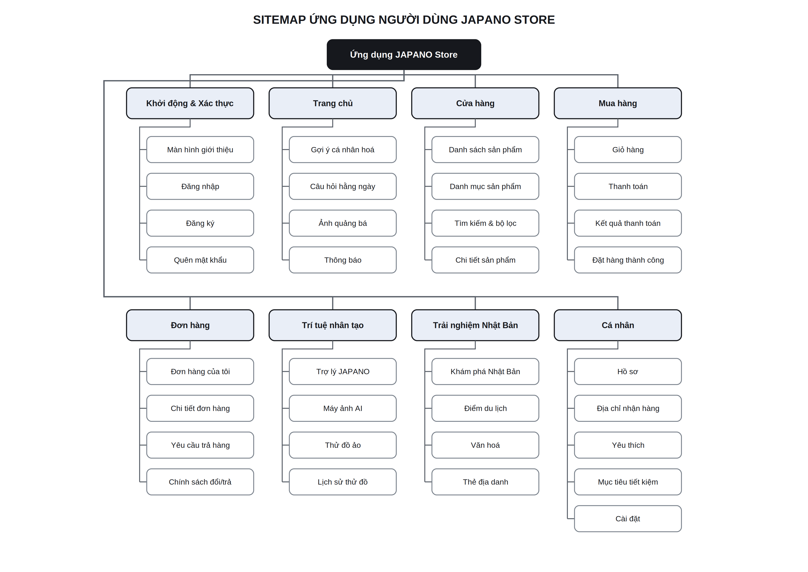
Hình 4.9: Sitemap ứng dụng người dùng JAPANO Store

4.3.2. Sitemap web quản trị
- Đăng nhập quản trị: lớp xác thực chặn toàn bộ nội dung cho tới khi tài khoản đủ quyền đăng nhập.
- Tổng quan: các chỉ số chính, biểu đồ doanh thu, gợi ý quản lý và bảng hoạt động thời gian thực.
- Bán hàng: đơn hàng, thanh toán trực tuyến, trả hàng và hoàn tiền, sản phẩm, đánh giá, kiểm duyệt bằng trí tuệ nhân tạo và người dùng.
- Sản phẩm: thêm, sửa, ẩn hoặc hiện, khai báo biến thể và cập nhật tồn kho.
- Nội dung: khám phá Nhật Bản, thông báo, danh mục, mã giảm giá, thẻ địa danh và ảnh quảng bá.
- Người dùng: danh sách tài khoản, thay đổi vai trò, theo dõi hạng thành viên VIP và cấp phiếu giảm giá riêng.
- Đơn hàng và thanh toán: theo dõi trạng thái đơn, đối soát giao dịch với Stripe và VNPay.
- Hệ thống: cấu hình cửa hàng, phí vận chuyển, bật tắt phương thức thanh toán và bảng trạng thái các dịch vụ tích hợp.
Sơ đồ dưới đây dựng theo danh sách điều hướng khai báo trong tệp admin/index.html, gồm mười lăm trang chia thành bốn nhóm cùng lớp đăng nhập ở đầu vào.
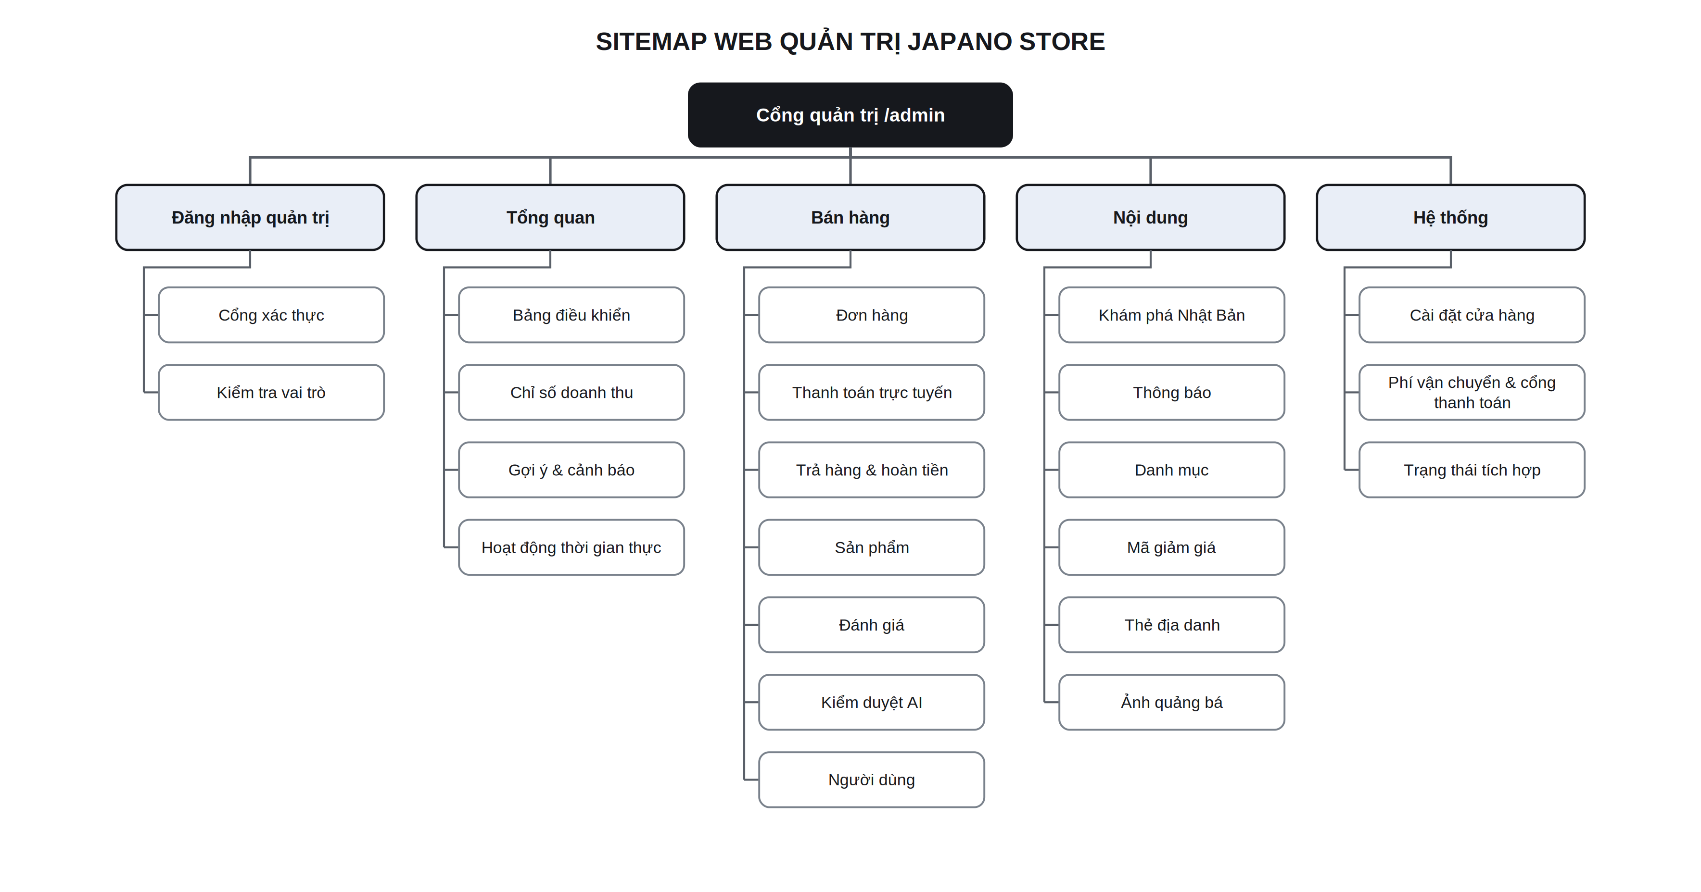
Hình 4.10: Sitemap web quản trị JAPANO Store

4.4. Thiết kế giao diện ứng dụng người dùng
Ứng dụng người dùng gồm 43 màn hình, được nhóm thành sáu mảng chức năng. Mỗi màn hình dưới đây đều kèm ảnh chụp thực tế từ thiết bị, phần mô tả mục đích và danh sách thành phần giao diện chính.

4.4.1. Xác thực và tài khoản

4.4.1.1. Onboarding — Giới thiệu ứng dụng
Chuỗi màn hình chào mừng hiển thị khi người dùng mở ứng dụng lần đầu, giới thiệu ngắn gọn giá trị cốt lõi của JAPANO trước khi vào luồng đăng ký/đăng nhập.
- Hình ảnh/minh hoạ thương hiệu chiếm phần lớn màn hình
- Văn bản giới thiệu ngắn gọn, dễ hiểu
- Nút điều hướng sang Đăng ký / Đăng nhập
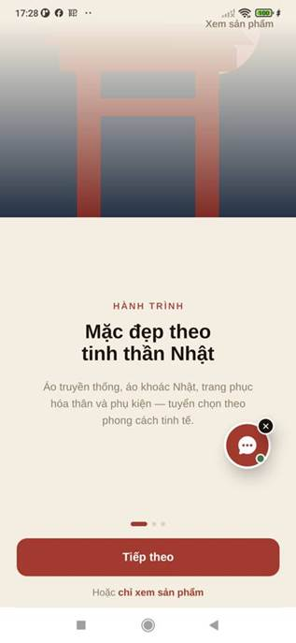
Hình 4.11: Màn hình Onboarding — Giới thiệu ứng dụng

4.4.1.2. Đăng nhập
Màn hình xác thực bằng email và mật khẩu, là cổng vào chính của ứng dụng đối với người dùng đã có tài khoản.
- Trường nhập email và mật khẩu
- Liên kết "Quên mật khẩu?"
- Liên kết chuyển sang màn hình Đăng ký cho người dùng mới
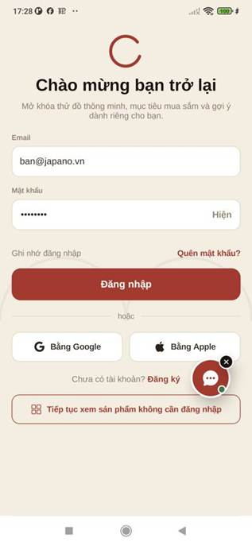
Hình 4.12: Màn hình Đăng nhập

4.4.1.3. Đăng ký tài khoản
Cho phép người dùng mới tạo tài khoản JAPANO bằng thông tin cá nhân cơ bản để bắt đầu mua sắm và lưu lịch sử tương tác.
- Biểu mẫu thông tin cá nhân (họ tên, email, mật khẩu)
- Xác thực dữ liệu đầu vào ngay trên client
- Điều hướng quay lại Đăng nhập nếu đã có tài khoản
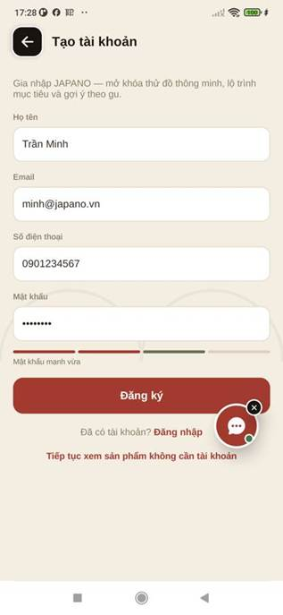
Hình 4.13: Màn hình Đăng ký tài khoản

4.4.1.4. Quên mật khẩu
Luồng khôi phục mật khẩu tự phục vụ: người dùng nhập email đã đăng ký để nhận mã xác nhận gồm 6 số, có hiệu lực trong 30 phút, dùng để đặt lại mật khẩu.
- Nhập email đã đăng ký
- Gửi mã đặt lại qua email (hộp thư sandbox Ethereal trong môi trường phát triển)
- Giới hạn thời gian hiệu lực của mã xác nhận
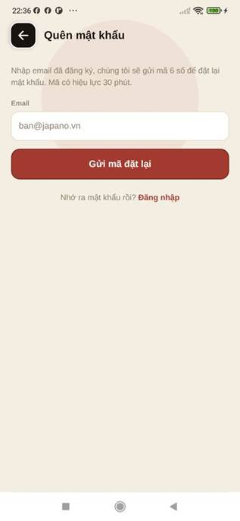
Hình 4.14: Màn hình Quên mật khẩu

4.4.1.5. Hồ sơ cá nhân — Tổng quan
Trang trung tâm hiển thị thông tin định danh, hạng thành viên, tiến độ VIP theo chi tiêu trong tháng, cùng lối tắt tới các chức năng tài khoản khác.
- Ảnh đại diện, tên và email người dùng
- Thẻ tiến độ VIP theo mức chi tiêu tháng
- Số liệu nhanh: đơn hàng, sản phẩm đã lưu
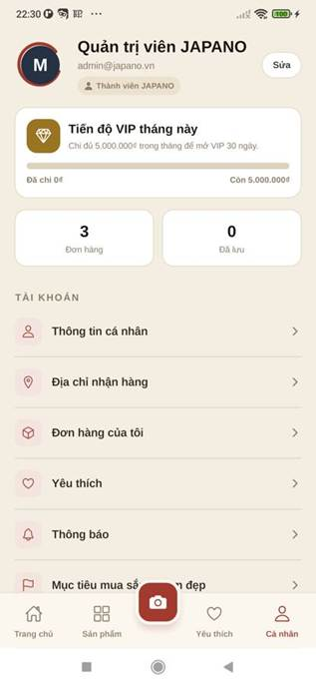
Hình 4.15: Màn hình Hồ sơ cá nhân — Tổng quan

4.4.1.6. Hồ sơ cá nhân — Danh mục chức năng
Phần cuộn tiếp theo của hồ sơ, tập hợp toàn bộ lối tắt tới các nhóm chức năng tài khoản dưới dạng danh sách.
- Thông tin cá nhân, Địa chỉ nhận hàng, Đơn hàng của tôi
- Yêu thích, Thông báo, Mục tiêu mua sắm
- Chính sách giao – nhận – đổi/trả, Cài đặt
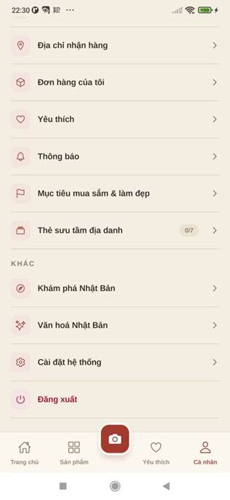
Hình 4.16: Màn hình Hồ sơ cá nhân — Danh mục chức năng

4.4.1.7. Chỉnh sửa thông tin cá nhân
Biểu mẫu cho phép người dùng cập nhật họ tên, số điện thoại và các thông tin định danh khác gắn với tài khoản.
- Các trường thông tin có thể chỉnh sửa trực tiếp
- Xác thực định dạng dữ liệu trước khi lưu
- Nút lưu thay đổi rõ ràng
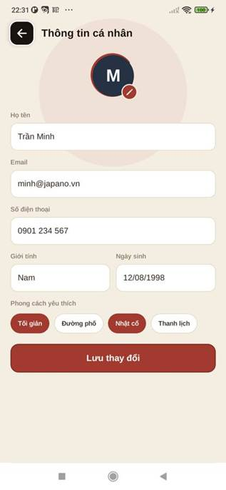
Hình 4.17: Màn hình Chỉnh sửa thông tin cá nhân

4.4.1.8. Địa chỉ nhận hàng
Quản lý danh sách địa chỉ giao hàng đã lưu, phục vụ việc chọn nhanh khi thanh toán. Biểu mẫu tuân thủ cải cách hành chính Việt Nam 2025 (đã bỏ cấp quận/huyện).
- Danh sách địa chỉ đã lưu, đặt địa chỉ mặc định
- Thêm / sửa / xoá địa chỉ
- Cấu trúc địa chỉ 2 cấp: tỉnh/thành phố → xã/phường

Hình 4.18: Màn hình Địa chỉ nhận hàng

4.4.1.9. Cài đặt
Trung tâm tuỳ chỉnh ứng dụng: ngôn ngữ hiển thị, tuỳ chọn thông báo và các thiết lập chung khác.
- Tuỳ chọn ngôn ngữ / giao diện
- Bật – tắt các nhóm thông báo
- Thông tin phiên bản ứng dụng
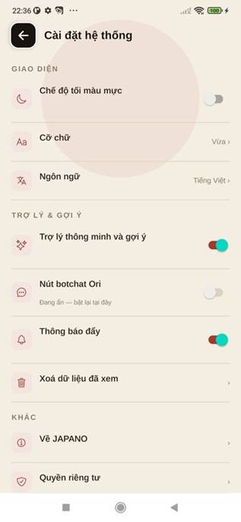
Hình 4.19: Màn hình Cài đặt

4.4.2. Trang chủ và khám phá sản phẩm

4.4.2.1. Trang chủ
Điểm chạm đầu tiên sau khi đăng nhập, tổng hợp lời chào cá nhân hoá, chuỗi câu hỏi giữ tương tác hằng ngày, banner khám phá Nhật Bản và các sản phẩm gợi ý.
- Thanh chào mừng kèm icon tìm kiếm / giỏ hàng / thông báo
- Banner "Trả lời câu hỏi hôm nay" giữ chuỗi streak
- Banner khám phá Nhật Bản và dải danh mục nhanh
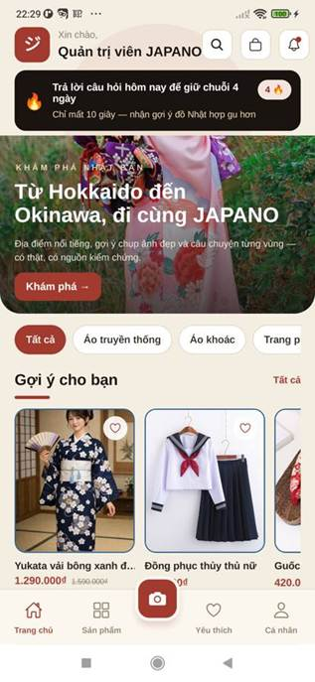
Hình 4.20: Màn hình Trang chủ

4.4.2.2. Trang chủ — Cuộn 1
Tiếp nối trang chủ với danh sách sản phẩm được gợi ý dựa trên hành vi và lịch sử tương tác của người dùng.
- Khối "Gợi ý cho bạn" theo cá nhân hoá
- Thẻ sản phẩm hiển thị giá, khuyến mãi, nút yêu thích
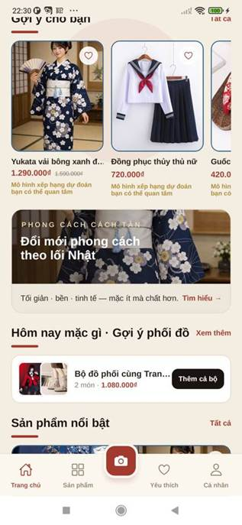
Hình 4.21: Màn hình Trang chủ — Cuộn 1

4.4.2.3. Trang chủ — Cuộn 2
Khu vực giới thiệu mục tiêu tiết kiệm và các chương trình khuyến mãi đang diễn ra.
- Lối tắt tới tính năng Mục tiêu mua sắm
- Banner chương trình khuyến mãi theo thời điểm
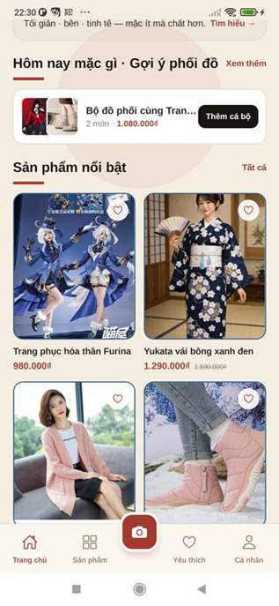
Hình 4.22: Màn hình Trang chủ — Cuộn 2

4.4.2.4. Trang chủ — Cuộn 3
Phần cuối trang chủ dẫn hướng người dùng sang nội dung khám phá điểm đến và văn hoá Nhật Bản.
- Gợi ý điểm du lịch Nhật Bản
- Lối tắt nội dung văn hoá / cảm hứng phối đồ
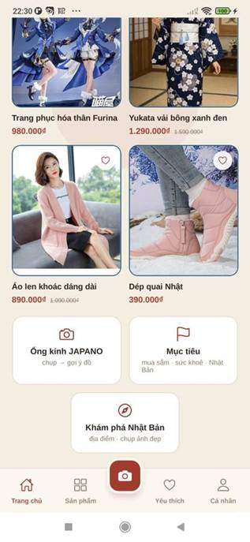
Hình 4.23: Màn hình Trang chủ — Cuộn 3

4.4.2.5. Danh sách sản phẩm
Danh mục sản phẩm đầy đủ với bộ lọc theo loại trang phục và sắp xếp theo tiêu chí do người dùng chọn.
- Ô tìm kiếm nhanh trong danh mục
- Dải chip lọc theo loại sản phẩm
- Sắp xếp theo: mới nhất / giá / mức giảm

Hình 4.24: Màn hình Danh sách sản phẩm

4.4.2.6. Danh sách sản phẩm — Cuộn
Tiếp tục lưới sản phẩm khi người dùng cuộn xuống, tải thêm theo cơ chế phân trang liên tục.
- Lưới 2 cột hiển thị ảnh, tên, giá gốc/giá giảm
- Nhãn phần trăm giảm giá nổi bật trên ảnh
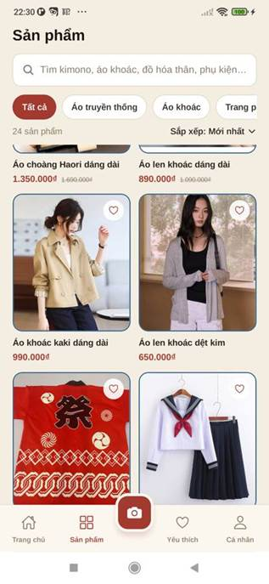
Hình 4.25: Màn hình Danh sách sản phẩm — Cuộn

4.4.2.7. Danh mục sản phẩm
Màn hình chuyên biệt cho một danh mục cụ thể (ví dụ: Áo khoác, Kimono truyền thống), giúp thu hẹp phạm vi duyệt sản phẩm theo chủ đề.
- Tiêu đề và mô tả ngắn của danh mục
- Danh sách sản phẩm thuộc danh mục đã chọn
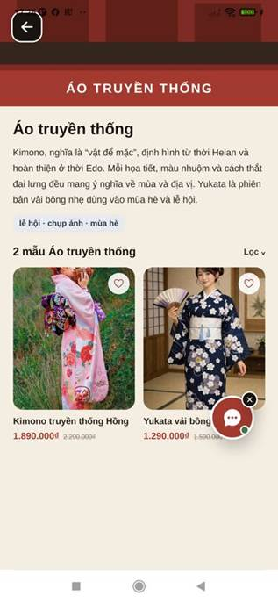
Hình 4.26: Màn hình Danh mục sản phẩm

4.4.2.8. Tìm kiếm sản phẩm
Giao diện tìm kiếm bằng văn bản với gợi ý từ khoá và sản phẩm phổ biến, giúp rút ngắn thời gian tìm đúng món đồ.
- Ô nhập từ khoá tìm kiếm tức thời
- Danh sách từ khoá gợi ý / tìm kiếm gần đây
- Kết quả cập nhật theo thời gian thực
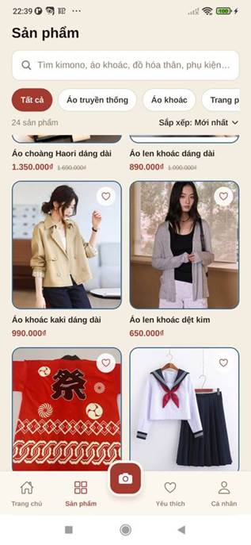
Hình 4.27: Màn hình Tìm kiếm sản phẩm

4.4.2.9. Tìm kiếm bằng hình ảnh (Lens)
Cho phép người dùng chụp hoặc chọn một bức ảnh để hệ thống AI phân tích và trả về các sản phẩm tương đồng trong kho hàng JAPANO.
- Camera / thư viện ảnh làm đầu vào tìm kiếm
- Xử lý và đối chiếu hình ảnh bằng AI ở phía máy chủ
- Kết quả trả về dạng danh sách sản phẩm tương tự
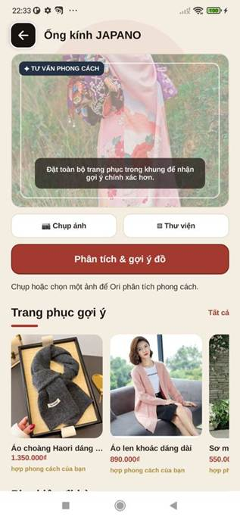
Hình 4.28: Màn hình Tìm kiếm bằng hình ảnh (Lens)

4.4.3. Chi tiết sản phẩm, giỏ hàng và yêu thích

4.4.3.1. Chi tiết sản phẩm
Trang trình bày đầy đủ một sản phẩm: thư viện ảnh, giá, đánh giá, mô tả tự động sinh từ dữ liệu ảnh, và các hành động mua hàng chính.
- Thư viện ảnh sản phẩm dạng carousel
- Giá hiện tại / giá gốc, điểm đánh giá và số lượt bán
- Mô tả sản phẩm được AI tạo tự động từ hình ảnh
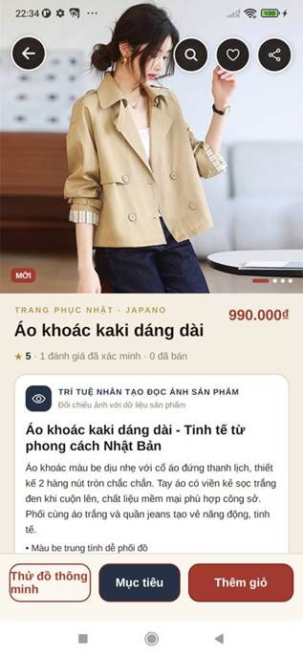
Hình 4.29: Màn hình Chi tiết sản phẩm

4.4.3.2. Chi tiết sản phẩm — Cuộn 1
Tiếp tục trang chi tiết với lựa chọn màu sắc, kích cỡ và các thông tin biến thể của sản phẩm.
- Lựa chọn màu sắc / kích cỡ ảnh hưởng tới giá hiển thị
- Gợi ý số đo phù hợp (size advice)
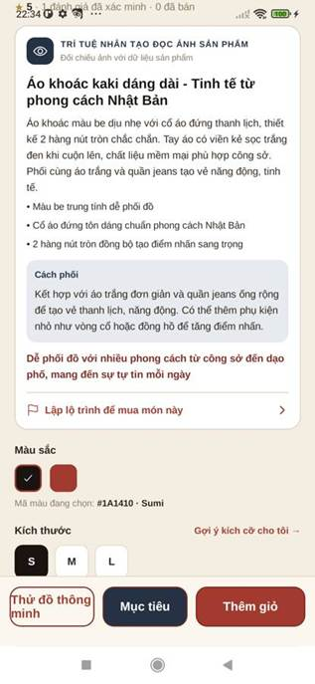
Hình 4.30: Màn hình Chi tiết sản phẩm — Cuộn 1

4.4.3.3. Chi tiết sản phẩm — Cuộn 2
Khu vực mô tả chi tiết chất liệu, hướng dẫn bảo quản và các sản phẩm liên quan.
- Thông tin chất liệu, xuất xứ
- Dải sản phẩm liên quan / thường mua kèm
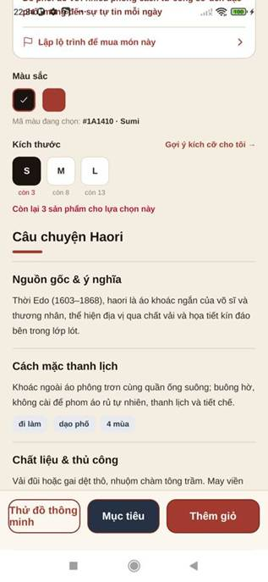
Hình 4.31: Màn hình Chi tiết sản phẩm — Cuộn 2

4.4.3.4. Chi tiết sản phẩm — Cuộn 3
Phần đánh giá và bình luận từ những khách hàng đã mua sản phẩm, tăng độ tin cậy trước khi quyết định mua.
- Danh sách đánh giá đã xác minh mua hàng
- Điểm trung bình và phân bố số sao
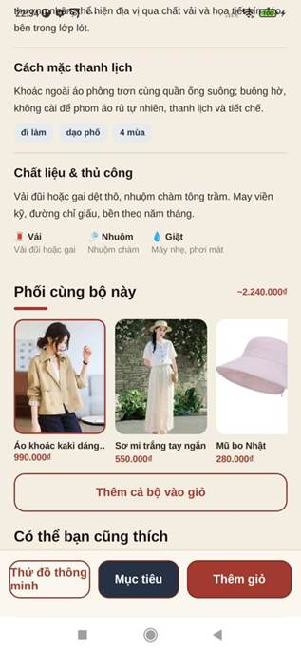
Hình 4.32: Màn hình Chi tiết sản phẩm — Cuộn 3

4.4.3.5. Giỏ hàng
Nơi tổng hợp các sản phẩm khách hàng đã chọn mua, cho phép điều chỉnh số lượng và xem tạm tính trước khi chuyển sang thanh toán.
- Danh sách sản phẩm kèm ảnh, phân loại, số lượng
- Điều chỉnh số lượng hoặc xoá sản phẩm
- Tạm tính tổng tiền và nút tiến hành thanh toán
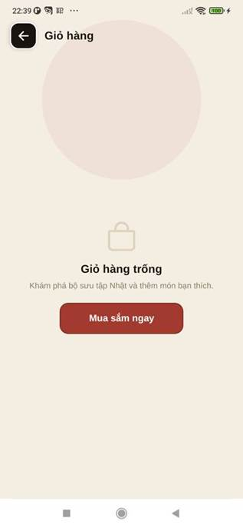
Hình 4.33: Màn hình Giỏ hàng

4.4.3.6. Danh sách yêu thích
Lưu trữ các sản phẩm khách hàng quan tâm nhưng chưa mua ngay, kèm trạng thái rỗng hướng dẫn khi chưa có sản phẩm nào được lưu.
- Lưới sản phẩm đã đánh dấu yêu thích
- Trạng thái rỗng kèm nút "Khám phá" khi chưa có mục nào

Hình 4.34: Màn hình Danh sách yêu thích

4.4.4. Đơn hàng và thanh toán

4.4.4.1. Thanh toán
Tổng hợp thông tin đơn hàng cuối cùng trước khi xác nhận mua: địa chỉ giao hàng, phương thức thanh toán và tổng tiền.
- Chọn địa chỉ giao hàng đã lưu
- Chọn phương thức thanh toán: Stripe, VNPay hoặc COD
- Tổng kết chi phí: hàng hoá, vận chuyển, giảm giá
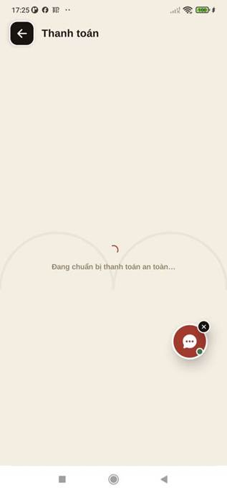
Hình 4.35: Màn hình Thanh toán

4.4.4.2. Thanh toán — Thử lại
Trạng thái hiển thị khi giao dịch trước đó chưa hoàn tất, cho phép người dùng thử lại thanh toán mà không mất thông tin đơn hàng.
- Thông báo rõ lý do cần thử lại
- Giữ nguyên thông tin đơn hàng đã nhập trước đó
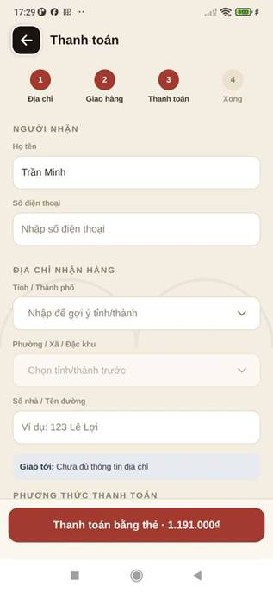
Hình 4.36: Màn hình Thanh toán — Thử lại

4.4.4.3. Kết quả thanh toán
Màn hình trung gian hiển thị kết quả trả về từ cổng thanh toán (Stripe/VNPay) sau khi người dùng hoàn tất giao dịch.
- Trạng thái giao dịch: thành công / thất bại
- Điều hướng tiếp theo tương ứng với từng trạng thái
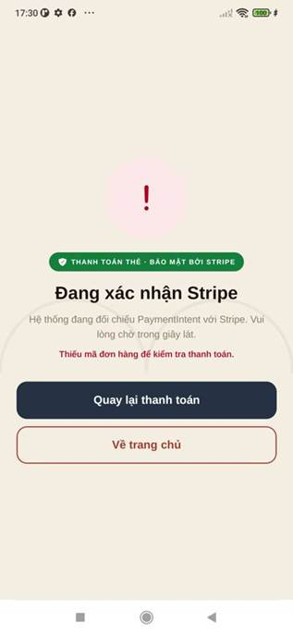
Hình 4.37: Màn hình Kết quả thanh toán

4.4.4.4. Đặt hàng thành công
Xác nhận cuối cùng rằng đơn hàng đã được ghi nhận thành công trong hệ thống, khép lại luồng mua hàng.
- Thông điệp xác nhận và mã đơn hàng
- Lối tắt xem chi tiết đơn hoặc tiếp tục mua sắm

Hình 4.38: Màn hình Đặt hàng thành công

4.4.4.5. Đơn hàng của tôi
Danh sách tất cả đơn hàng của người dùng, phân theo trạng thái xử lý để dễ theo dõi.
- Danh sách đơn hàng kèm trạng thái hiện tại
- Bộ lọc theo trạng thái: đang xử lý, đã giao, đã huỷ…
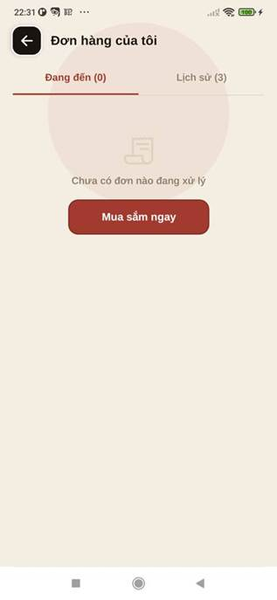
Hình 4.39: Màn hình Đơn hàng của tôi

4.4.4.6. Lịch sử đơn hàng
Chế độ xem đầy đủ lịch sử mua hàng theo thời gian, phục vụ tra cứu các đơn hàng cũ.
- Sắp xếp theo thời gian đặt hàng
- Tổng hợp số lượng và giá trị đơn theo từng thời điểm
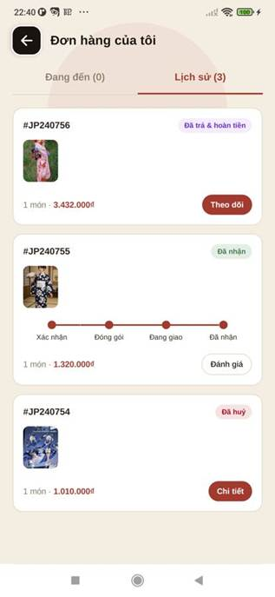
Hình 4.40: Màn hình Lịch sử đơn hàng

4.4.4.7. Chi tiết đơn hàng
Thông tin đầy đủ của một đơn hàng cụ thể: sản phẩm, địa chỉ giao, trạng thái vận chuyển, cùng các hành động hậu mãi.
- Danh sách sản phẩm trong đơn kèm giá tại thời điểm mua
- Dòng thời gian trạng thái vận chuyển
- Hành động: huỷ đơn, yêu cầu đổi/trả theo từng sản phẩm
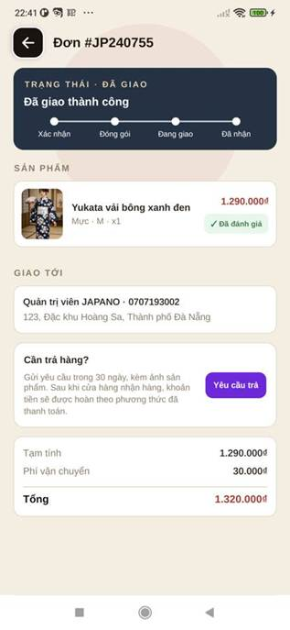
Hình 4.41: Màn hình Chi tiết đơn hàng

4.4.4.8. Chính sách & quy trình giao – nhận – đổi/trả
Trang tra cứu minh bạch hoá quy trình xử lý đơn hàng qua bốn bên liên quan (khách hàng, cửa hàng, vận chuyển, cổng thanh toán), nêu rõ ai xác nhận bước nào và trong bao lâu.
- Các mốc thời gian chuẩn: tự xác nhận, đổi/trả, gửi hàng về, hoàn tiền
- Quy trình đơn hàng theo từng bước, kèm vai trò xác nhận
- Gợi ý hành động khách hàng có thể thực hiện ở mỗi bước
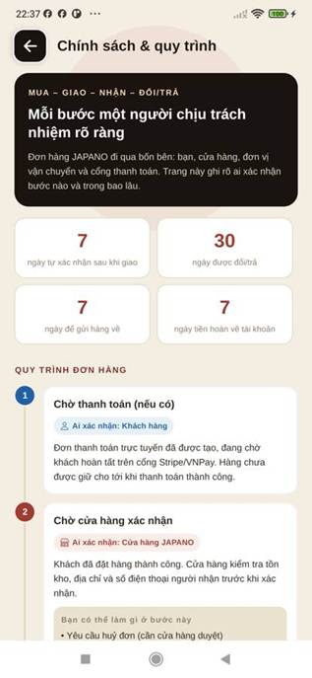
Hình 4.42: Màn hình Chính sách & quy trình giao – nhận – đổi/trả

4.4.5. Thông báo và trò chuyện

4.4.5.1. Thông báo
Tổng hợp các thông báo hệ thống gửi tới người dùng: cập nhật đơn hàng, khuyến mãi và nhắc nhở, hỗ trợ điều hướng sâu (deep-link) tới đúng màn hình liên quan.
- Phân loại thông báo theo chủ đề
- Đánh dấu đã đọc / chưa đọc
- Chạm vào thông báo để đi thẳng tới nội dung liên quan
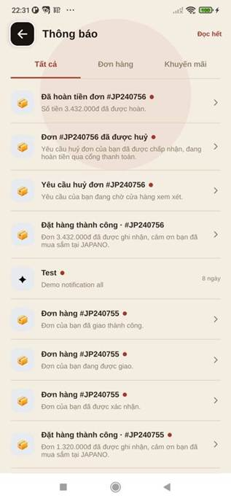
Hình 4.43: Màn hình Thông báo

4.4.5.2. Trò chuyện với trợ lý
Giao diện trò chuyện hỗ trợ khách hàng, có thể tích hợp trợ lý AI để tư vấn sản phẩm hoặc giải đáp nhanh.
- Khung chat dạng bong bóng hội thoại
- Ô nhập tin nhắn và gửi đính kèm
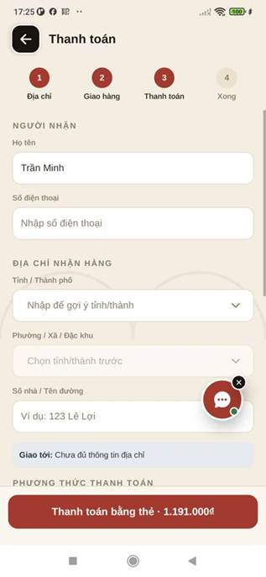
Hình 4.44: Màn hình Trò chuyện với trợ lý

4.4.5.3. Trò chuyện — Gửi lại tin nhắn
Trạng thái khi một tin nhắn gửi không thành công (mất kết nối mạng), cho phép người dùng gửi lại mà không mất nội dung đã soạn.
- Đánh dấu rõ tin nhắn gửi lỗi
- Nút thử gửi lại nhanh
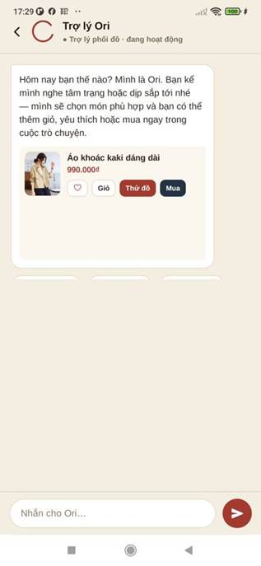
Hình 4.45: Màn hình Trò chuyện — Gửi lại tin nhắn

4.4.6. Trải nghiệm Nhật Bản và tính năng gắn kết

4.4.6.1. Câu hỏi hằng ngày
Cơ chế gamification giữ chân người dùng quay lại mỗi ngày bằng một câu hỏi ngắn liên quan tới thời trang/văn hoá Nhật Bản, đổi lại là gợi ý phối đồ hợp gu hơn và duy trì chuỗi streak.
- Câu hỏi nhanh, trả lời trong vài giây
- Hiển thị số ngày streak hiện tại
- Phần thưởng: gợi ý sản phẩm cá nhân hoá hơn
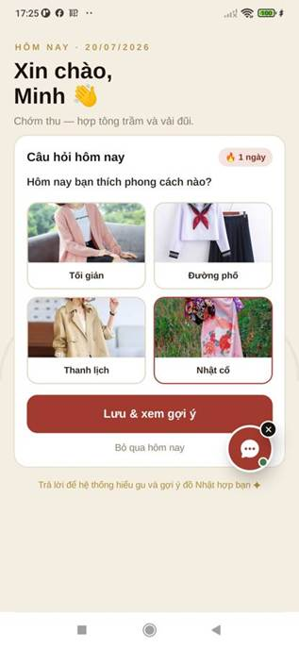
Hình 4.46: Màn hình Câu hỏi hằng ngày

4.4.6.2. Mục tiêu tiết kiệm
Tính năng giúp người dùng đặt mục tiêu tài chính cho một sản phẩm mong muốn và theo dõi tiến độ tiết kiệm, kèm cơ chế quỹ tiết kiệm và voucher thưởng.
- Đặt mục tiêu gắn với một sản phẩm cụ thể
- Theo dõi tiến độ đã tiết kiệm / còn thiếu
- Đóng góp từng phần và nhận voucher khi hoàn thành mục tiêu
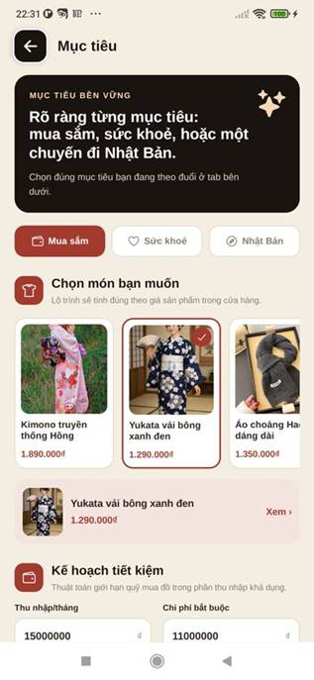
Hình 4.47: Màn hình Mục tiêu tiết kiệm

4.4.6.3. Giới thiệu Thẻ lá cờ
Màn hình giới thiệu cơ chế sưu tập thẻ lá cờ trước khi người dùng bắt đầu tham gia, giải thích cách thức nhận thẻ qua mua sắm.
- Minh hoạ trực quan bộ sưu tập thẻ
- Giải thích ngắn gọn cách thức tích luỹ thẻ
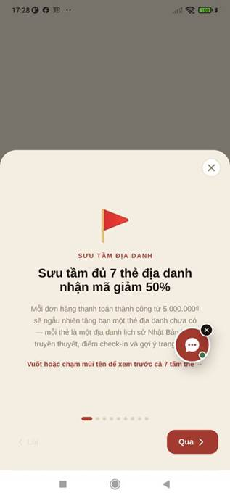
Hình 4.48: Màn hình Giới thiệu Thẻ lá cờ

4.4.6.4. Thẻ lá cờ
Bộ sưu tập thẻ mang chủ đề các vùng miền/lá cờ, có thể mở khoá thông qua hoạt động mua sắm — một lớp gamification tăng gắn kết dài hạn.
- Lưới thẻ đã sưu tập / còn thiếu
- Tiến độ hoàn thành bộ sưu tập
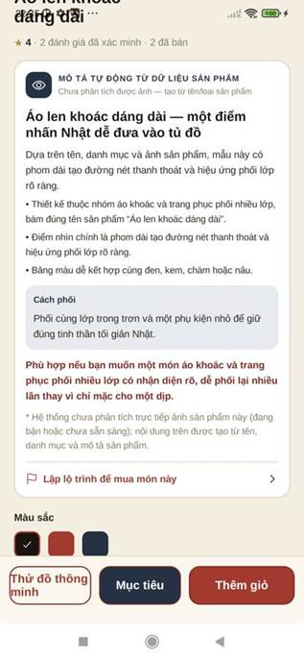
Hình 4.49: Màn hình Thẻ lá cờ

4.4.6.5. Khám phá Nhật Bản
Cổng nội dung tổng hợp các chủ đề văn hoá và du lịch Nhật Bản, giúp ứng dụng không chỉ là nơi mua sắm mà còn là nguồn cảm hứng.
- Danh mục chủ đề: điểm đến, văn hoá, trang phục truyền thống
- Nội dung biên tập có nguồn kiểm chứng
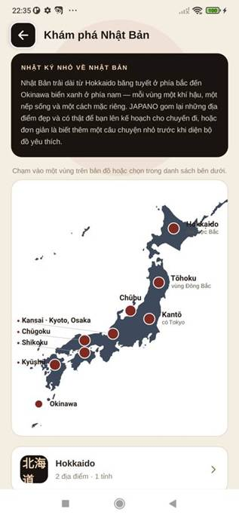
Hình 4.50: Màn hình Khám phá Nhật Bản

4.4.6.6. Điểm du lịch Nhật Bản
Danh sách các địa điểm du lịch nổi bật tại Nhật Bản, kèm gợi ý góc chụp ảnh đẹp gắn với trang phục truyền thống.
- Thẻ địa điểm kèm ảnh minh hoạ
- Mô tả ngắn và gợi ý trải nghiệm tại chỗ

Hình 4.51: Màn hình Điểm du lịch Nhật Bản

4.4.6.7. Điểm du lịch Nhật Bản — Cuộn
Tiếp tục danh sách điểm đến khi người dùng cuộn xuống, mở rộng phạm vi khám phá theo vùng miền.
- Thêm địa điểm theo từng vùng (Hokkaido → Okinawa)
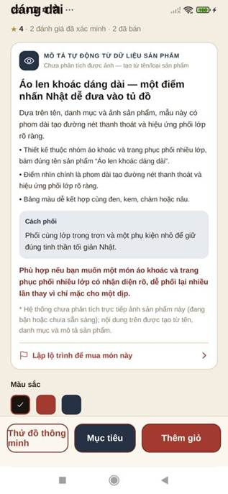
Hình 4.52: Màn hình Điểm du lịch Nhật Bản — Cuộn

4.4.6.8. Văn hoá Nhật Bản
Nội dung chuyên sâu hơn về các khía cạnh văn hoá gắn với trang phục và phong tục Nhật Bản, có nguồn tham khảo rõ ràng.
- Bài viết/chuyên đề văn hoá có kiểm chứng nguồn
- Liên kết chéo tới sản phẩm liên quan chủ đề
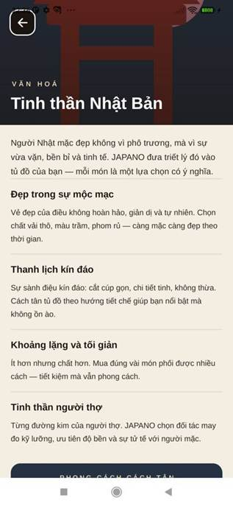
Hình 4.53: Màn hình Văn hoá Nhật Bản

4.5. Thiết kế giao diện web quản trị
Cổng quản trị được xây dựng thành một ứng dụng trang đơn chạy trên trình duyệt, gồm mười lăm trang chức năng chia thành bốn nhóm trên thanh điều hướng bên trái. Toàn bộ trang này được chụp trực tiếp từ hệ thống đang chạy với dữ liệu thật; các thông tin cá nhân như địa chỉ thư điện tử và số điện thoại đã được che trước khi đưa vào báo cáo.

4.5.1. Giao diện đăng nhập quản trị
Cổng quản trị được đặt sau một lớp xác thực riêng. Khi mở đường dẫn /admin, toàn bộ nội dung bên trong bị che lại cho tới khi người dùng đăng nhập thành công bằng tài khoản có vai trò từ nhân viên trở lên.
Các thành phần giao diện chính:
- Biểu mẫu gồm hai trường: địa chỉ thư điện tử và mật khẩu
- Thông báo lỗi hiển thị ngay bên dưới biểu mẫu khi thông tin không đúng
- Giao diện phía sau bị ẩn hoàn toàn, không lộ dữ liệu kinh doanh trước khi xác thực
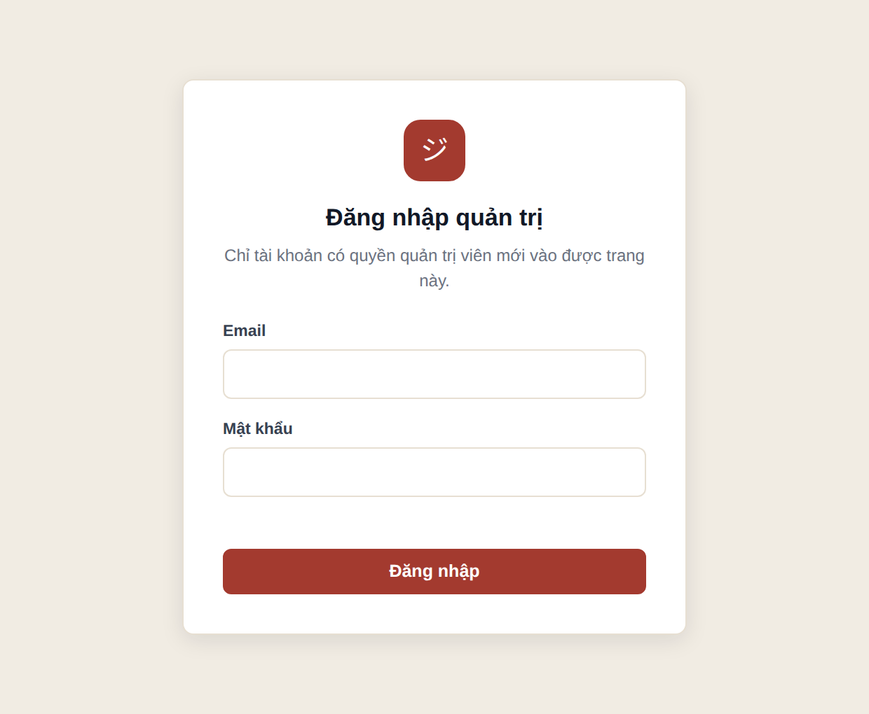
Hình 4.54: Giao diện đăng nhập quản trị
Lớp xác thực này dùng chung điểm cuối đăng nhập với ứng dụng người dùng, nhưng chỉ chấp nhận tài khoản có vai trò đủ cao. Nhờ vậy hệ thống chỉ cần duy trì một cơ chế xác thực duy nhất.

4.5.2. Bảng điều khiển tổng quan
Bảng điều khiển là màn hình mặc định sau khi đăng nhập, tập hợp các chỉ số vận hành quan trọng nhất trong ngày và trong tháng.
Các thành phần giao diện chính:
- Bốn thẻ chỉ số chính: doanh thu hôm nay, doanh thu tháng, tổng đơn hàng và tỉ lệ hoàn tất
- Biểu đồ doanh thu xem theo ngày, tuần, tháng hoặc năm
- Khối gợi ý quản lý thông minh dựa trên dữ liệu phân tích: dự báo doanh thu, sản phẩm có nhu cầu cao, cảnh báo sắp hết hàng
- Dải thẻ trạng thái đơn hàng và bảng theo dõi giỏ hàng đang hoạt động theo thời gian thực
- Bộ lọc cho phép tách riêng dữ liệu thực và dữ liệu mẫu để báo cáo không bị sai lệch
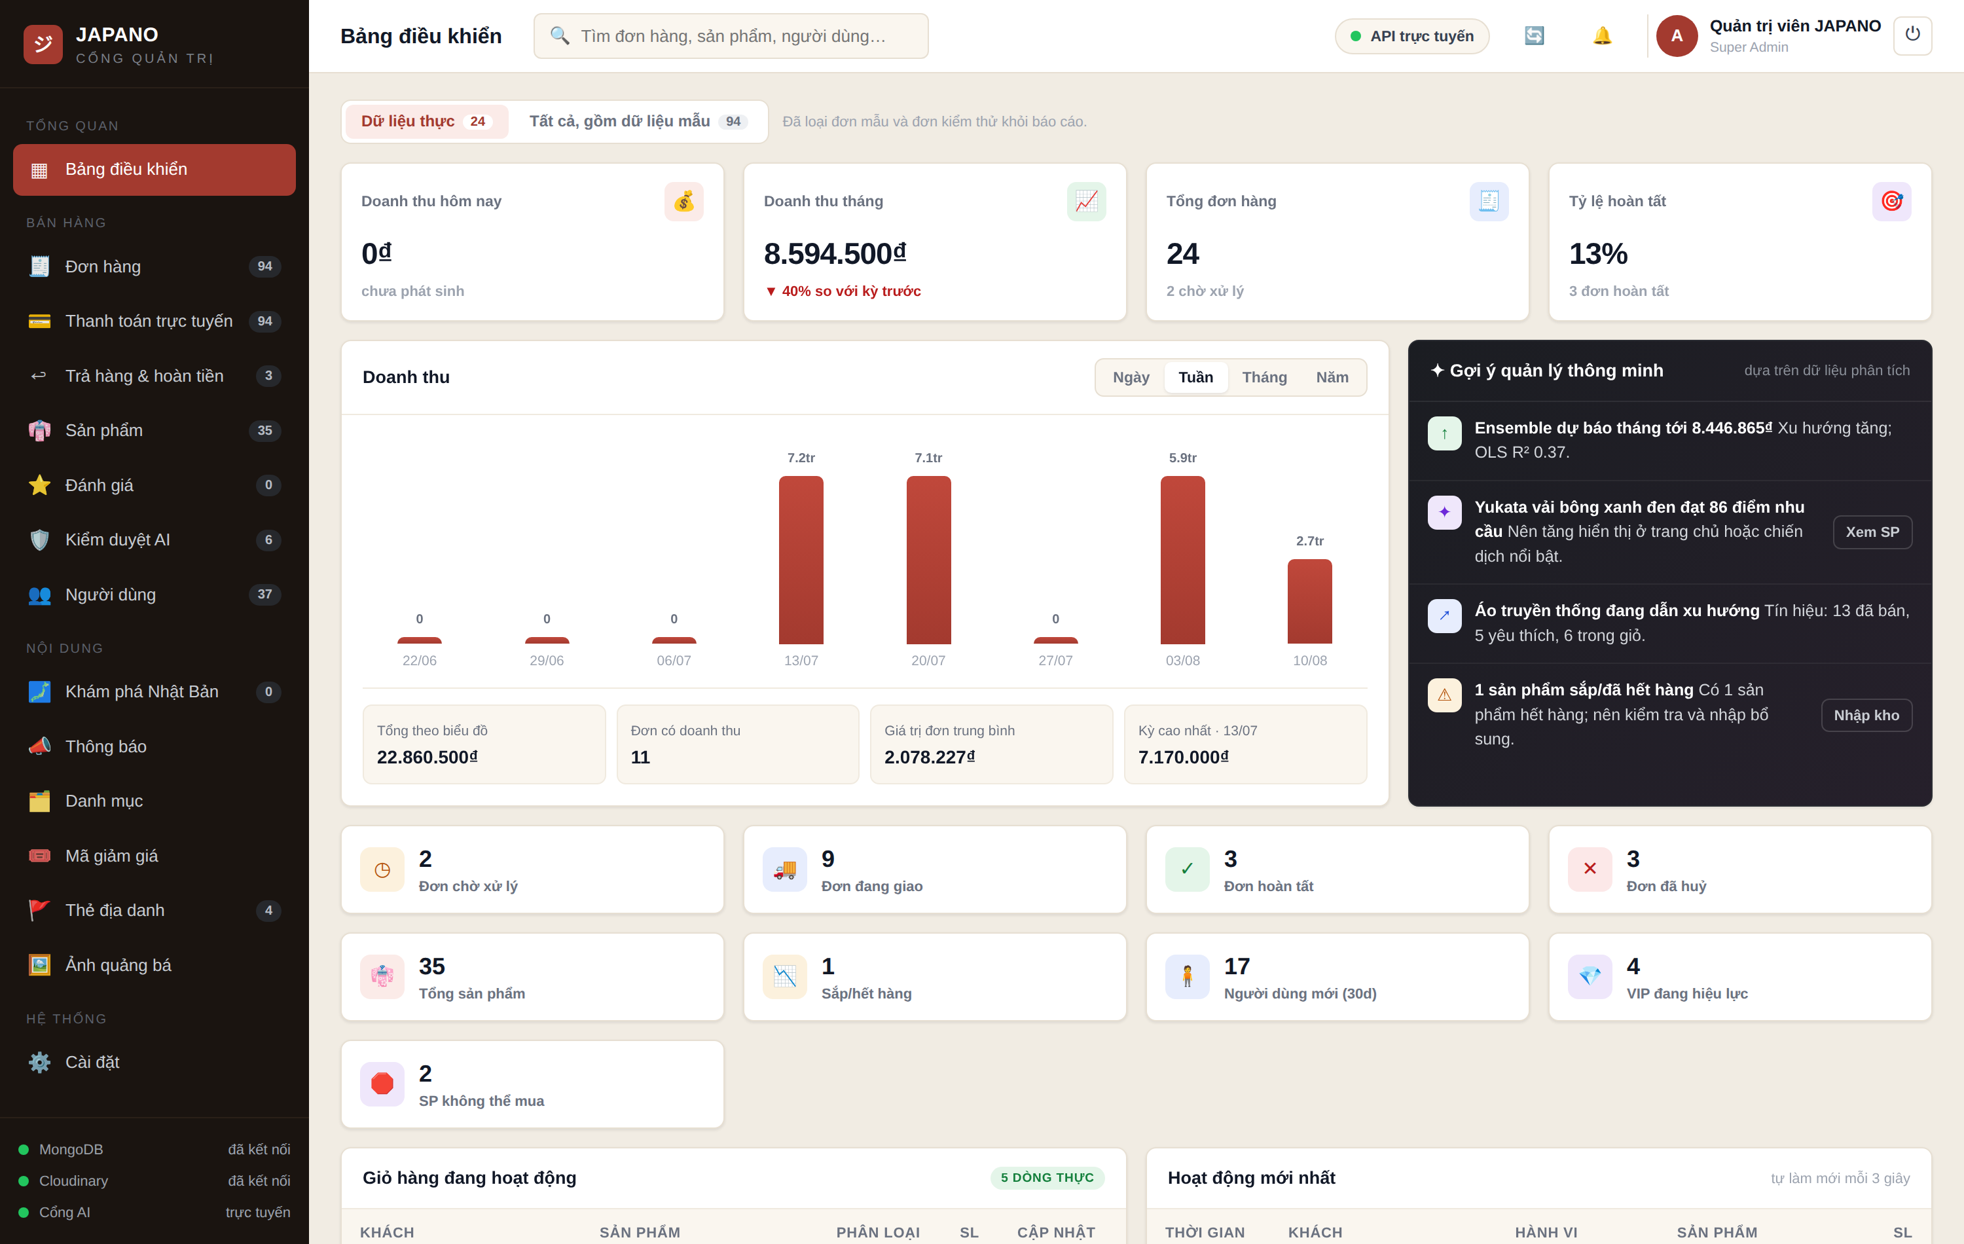
Hình 4.55: Bảng điều khiển tổng quan
Điểm đáng chú ý là bộ lọc dữ liệu thực. Trong quá trình phát triển, cơ sở dữ liệu có lẫn đơn mẫu và đơn kiểm thử; nếu tính gộp thì mọi chỉ số đều vô nghĩa. Bảng điều khiển vì vậy mặc định chỉ tính các đơn hàng thực và ghi rõ điều đó ngay trên giao diện.

4.5.3. Quản lý sản phẩm và danh mục
Trang Sản phẩm liệt kê toàn bộ hàng hoá của cửa hàng kèm trạng thái bán, tồn kho tổng hợp và số lượng biến thể của từng sản phẩm.
Các thành phần giao diện chính:
- Dải bộ lọc theo trạng thái: tất cả, đang bán, hết hàng, đã ẩn, nháp
- Bảng danh sách hiển thị ảnh bìa, mã hàng, danh mục, giá niêm yết và giá khuyến mãi
- Nhãn cảnh báo cho sản phẩm hết hàng hoặc chưa thể mua được
- Ba thao tác nhanh trên mỗi dòng: sửa, ẩn hoặc hiện, xoá
- Nút nhập và xuất dữ liệu hàng loạt phục vụ cập nhật nhiều sản phẩm cùng lúc
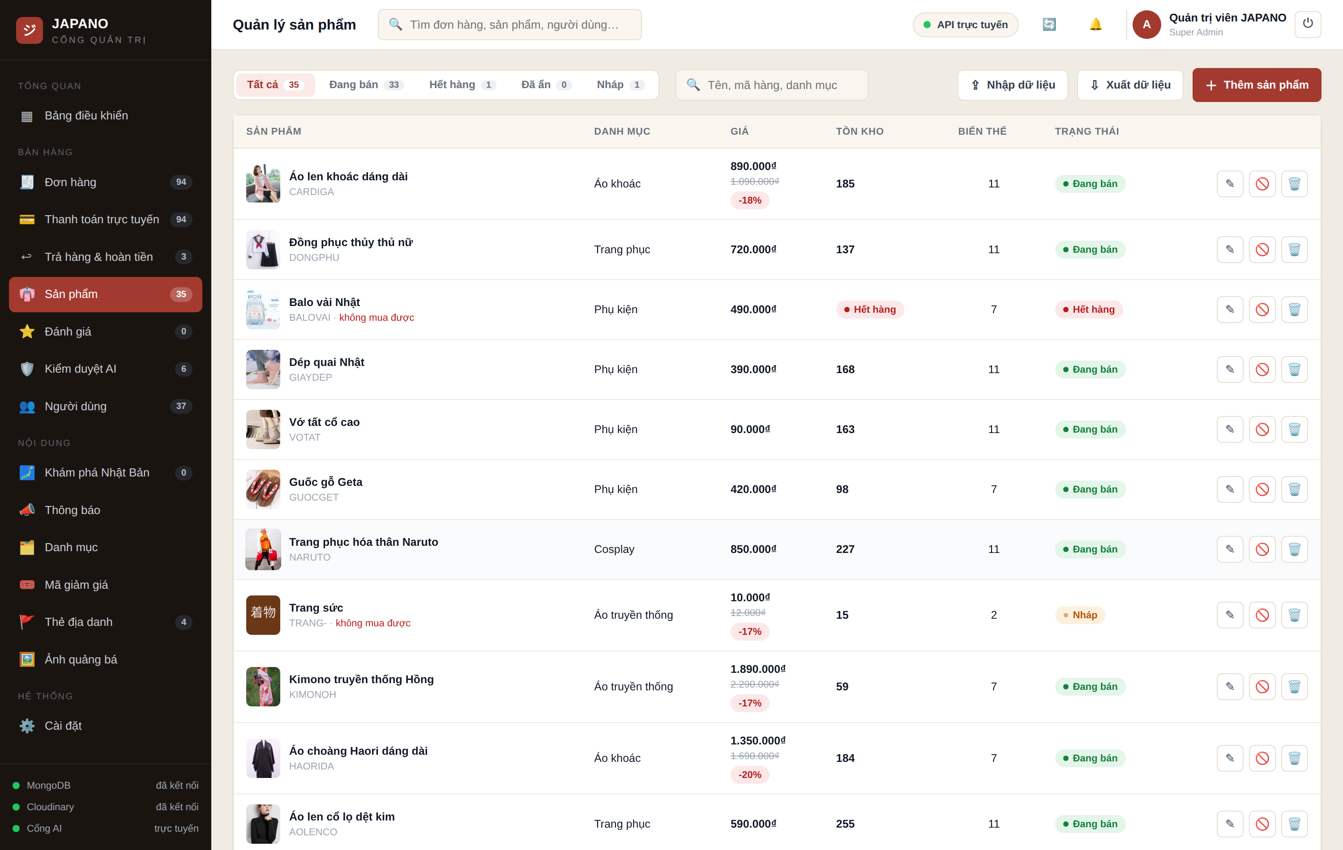
Hình 4.56: Quản lý sản phẩm và danh mục
Cột tồn kho hiển thị tổng số lượng của tất cả biến thể, còn cột biến thể cho biết sản phẩm có bao nhiêu tổ hợp màu sắc và kích cỡ. Cách trình bày này giúp người trực nhận ra ngay sản phẩm nào cần nhập thêm mà không phải mở từng biểu mẫu.

4.5.4. Biểu mẫu thêm và chỉnh sửa sản phẩm
Biểu mẫu sản phẩm gom toàn bộ dữ liệu của một mặt hàng vào một cửa sổ duy nhất, chia thành hai cột để giảm số lần cuộn trang.
Các thành phần giao diện chính:
- Khu vực ảnh và video: ảnh đầu tiên mặc định là ảnh bìa, video giới hạn dung lượng 25 MB
- Thông tin cơ bản: tên, danh mục, thương hiệu, giá niêm yết, giá khuyến mãi, trạng thái, thẻ từ khoá
- Dòng xem trước giá thực bán và phần trăm giảm được tính tự động
- Hai ô mô tả nhanh và câu chuyện văn hoá, kèm nút yêu cầu trí tuệ nhân tạo soạn nội dung
- Bảng biến thể: màu sắc, kích cỡ, mã hàng, giá riêng và tồn kho của từng dòng
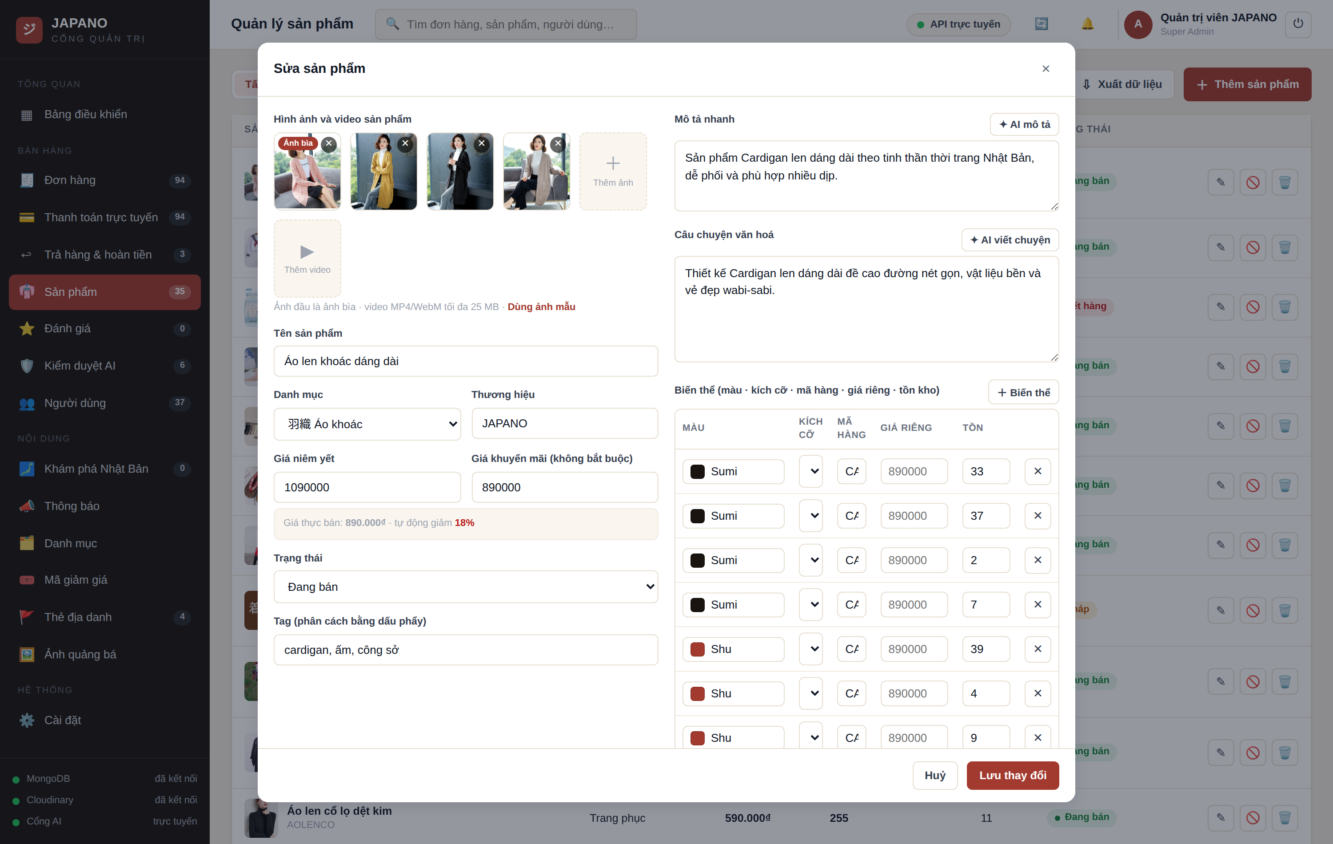
Hình 4.57: Biểu mẫu thêm và chỉnh sửa sản phẩm
Việc đặt bảng biến thể ngay trong biểu mẫu sản phẩm giúp quản trị viên khai báo tồn kho đúng mức chi tiết mà cơ sở dữ liệu yêu cầu. Nếu tách thành hai bước, người nhập rất dễ lưu sản phẩm mà quên khai báo biến thể, dẫn tới sản phẩm hiển thị nhưng không mua được.

4.5.5. Quản lý đơn hàng
Trang Đơn hàng là nơi vận hành hằng ngày, hiển thị toàn bộ đơn theo từng trạng thái trong vòng đời xử lý.
Các thành phần giao diện chính:
- Dải thẻ trạng thái: chờ xác nhận, đã xác nhận, đang giao, chờ khách xác nhận, khách đã nhận, đã trả hàng, đã huỷ
- Bảng đơn hàng gồm mã đơn, khách hàng, địa chỉ giao, sản phẩm, tổng tiền, phương thức thanh toán và trạng thái vận chuyển
- Nút thao tác theo ngữ cảnh: xác nhận đơn, bàn giao vận chuyển, xem chi tiết
- Ô tìm kiếm theo mã đơn, tên khách hoặc số điện thoại
- Nút xuất dữ liệu phục vụ đối chiếu ngoài hệ thống
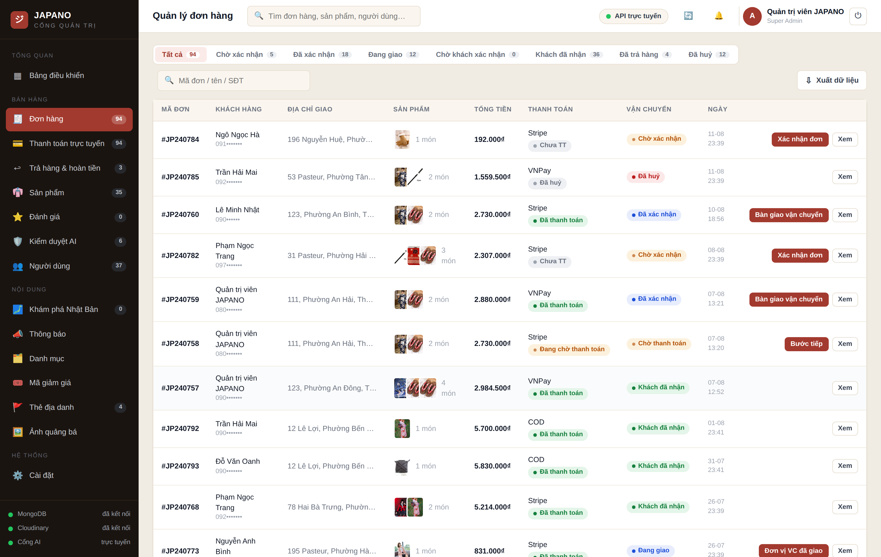
Hình 4.58: Quản lý đơn hàng
Các nút thao tác thay đổi theo trạng thái hiện tại của đơn, nên quản trị viên không thể chuyển trạng thái sai thứ tự. Đây là cách ràng buộc quy trình ngay trên giao diện, bổ trợ cho phần kiểm tra tại máy chủ.

4.5.6. Chi tiết đơn hàng
Cửa sổ chi tiết đơn hàng tập hợp mọi thông tin cần thiết để xử lý một đơn cụ thể mà không phải chuyển sang màn hình khác.
Các thành phần giao diện chính:
- Khối người nhận: họ tên, số điện thoại và địa chỉ giao hàng
- Khối thanh toán: phương thức, trạng thái và liên kết mở chi tiết giao dịch
- Danh sách sản phẩm đã mua kèm số lượng và đơn giá tại thời điểm mua
- Bảng tổng kết: ưu đãi đã áp dụng, phí vận chuyển và tổng cộng
- Dòng thời gian trạng thái ghi lại mốc thời gian của từng bước xử lý
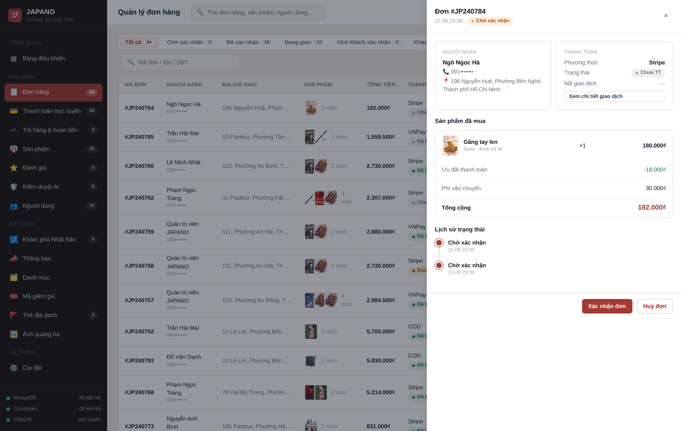
Hình 4.59: Chi tiết đơn hàng
Trong ảnh minh hoạ, thông tin liên hệ của khách hàng đã được che bớt để bảo vệ dữ liệu cá nhân. Dòng thời gian trạng thái là căn cứ để đối chiếu khi có khiếu nại về thời gian giao hàng.

4.5.7. Quản lý thanh toán trực tuyến
Trang Thanh toán trực tuyến theo dõi toàn bộ giao dịch của hai cổng Stripe và VNPay, kèm khả năng đối soát lại với cổng thanh toán.
Các thành phần giao diện chính:
- Ba thẻ tổng hợp: tổng đã thu, đã hoàn tiền và số giao dịch đang chờ
- Dải bộ lọc theo trạng thái: đã thanh toán, đang chờ, đang hoàn, hoàn một phần, đã hoàn
- Bảng giao dịch gồm mã thanh toán, mã đơn hàng, trạng thái, số tiền và mã giao dịch của cổng
- Dòng cảnh báo nhắc rõ hệ thống đang chạy ở chế độ thử nghiệm
- Nút đối soát gọi lại cổng thanh toán để lấy trạng thái thật của giao dịch
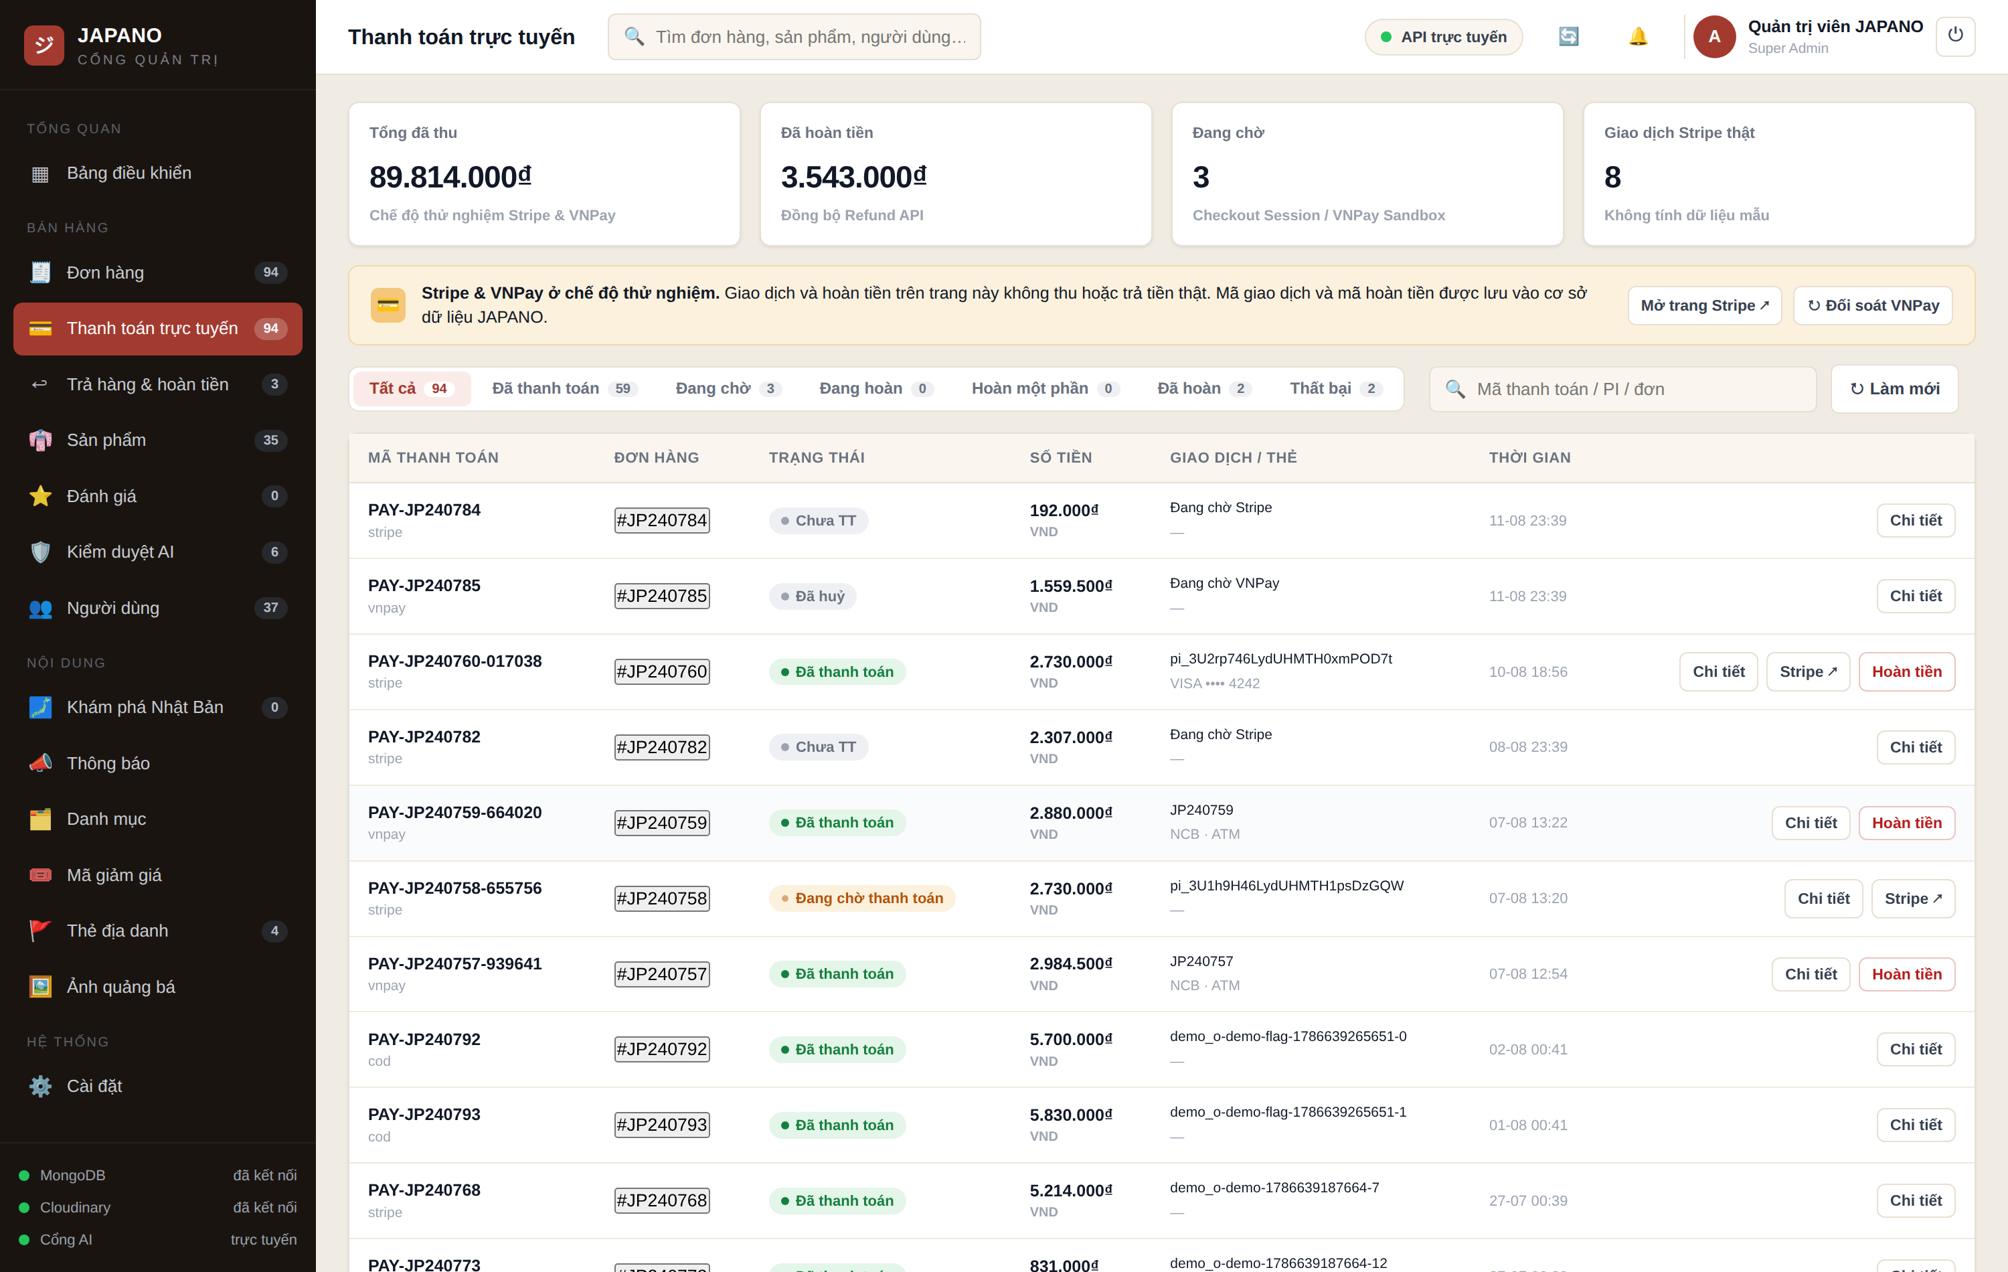
Hình 4.60: Quản lý thanh toán trực tuyến
Chức năng đối soát giải quyết tình huống người dùng đóng ứng dụng giữa lúc thanh toán. Khi đó ứng dụng không nhận được phản hồi, nhưng giao dịch có thể đã thành công; quản trị viên chỉ cần bấm đối soát để hệ thống hỏi lại cổng thanh toán và cập nhật đúng trạng thái.

4.5.8. Chi tiết giao dịch và hoàn tiền
Cửa sổ chi tiết giao dịch hiển thị đầy đủ các mã do cổng thanh toán trả về, phục vụ tra cứu khi cần đối chiếu với sao kê.
Các thành phần giao diện chính:
- Thông tin giao dịch: mã đơn hàng, số tiền, mã phiên thanh toán và mã giao dịch
- Loại thẻ hoặc ngân hàng đã dùng, ở chế độ thử nghiệm là thẻ kiểm thử của cổng
- Khối ưu đãi đã áp dụng cho giao dịch
- Bảng lịch sử hoàn tiền của giao dịch
- Nút mở biên nhận trên trang của cổng thanh toán và nút thực hiện hoàn tiền
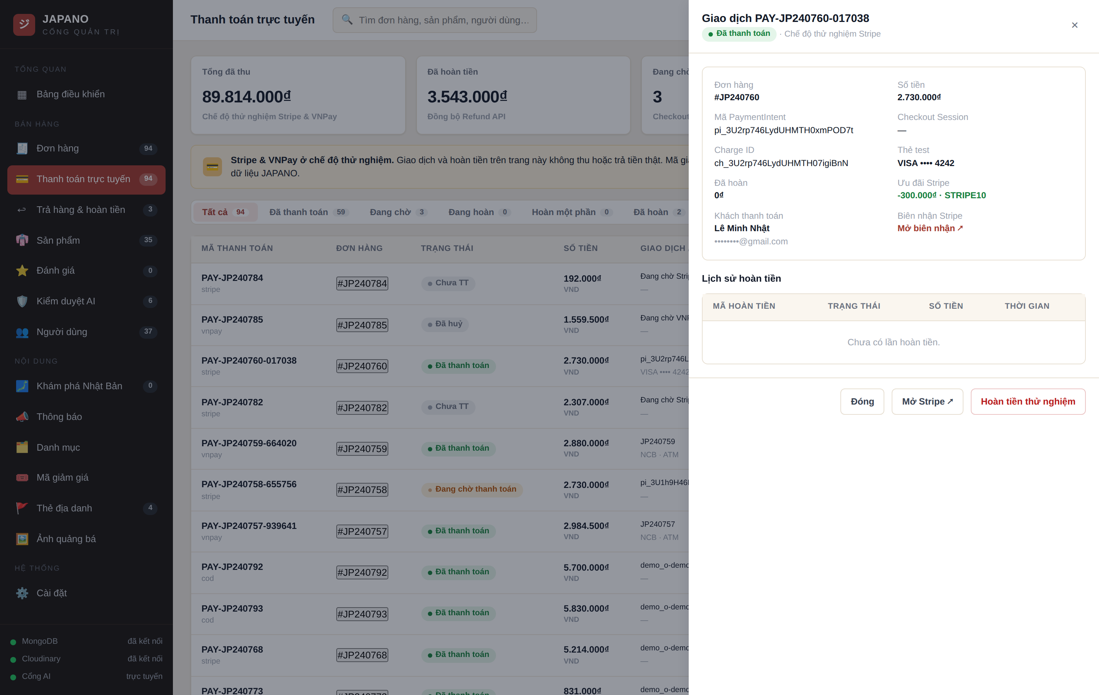
Hình 4.61: Chi tiết giao dịch và hoàn tiền
Hệ thống không lưu bất kỳ thông tin thẻ nào; những gì hiển thị ở đây chỉ là mã tham chiếu do cổng thanh toán cấp và bốn chữ số cuối của thẻ kiểm thử. Đây là yêu cầu bắt buộc khi làm việc với dữ liệu thanh toán.

4.5.9. Xử lý trả hàng và hoàn tiền
Trang Trả hàng và hoàn tiền vừa là nơi xử lý yêu cầu, vừa là tài liệu tra cứu chính sách cho người trực.
Các thành phần giao diện chính:
- Ba thẻ tổng hợp: tổng số yêu cầu, số yêu cầu cần xử lý và số tiền đã hoàn
- Bảng quy trình chuẩn nêu rõ ai xác nhận bước nào ở cả hai luồng đơn hàng và đổi trả
- Bốn mốc thời gian chuẩn: 7 ngày khách xác nhận, 30 ngày được đổi trả, 7 ngày gửi hàng về và 3 ngày cửa hàng kiểm hàng
- Danh sách yêu cầu kèm nút duyệt, nhận hàng và hoàn tiền
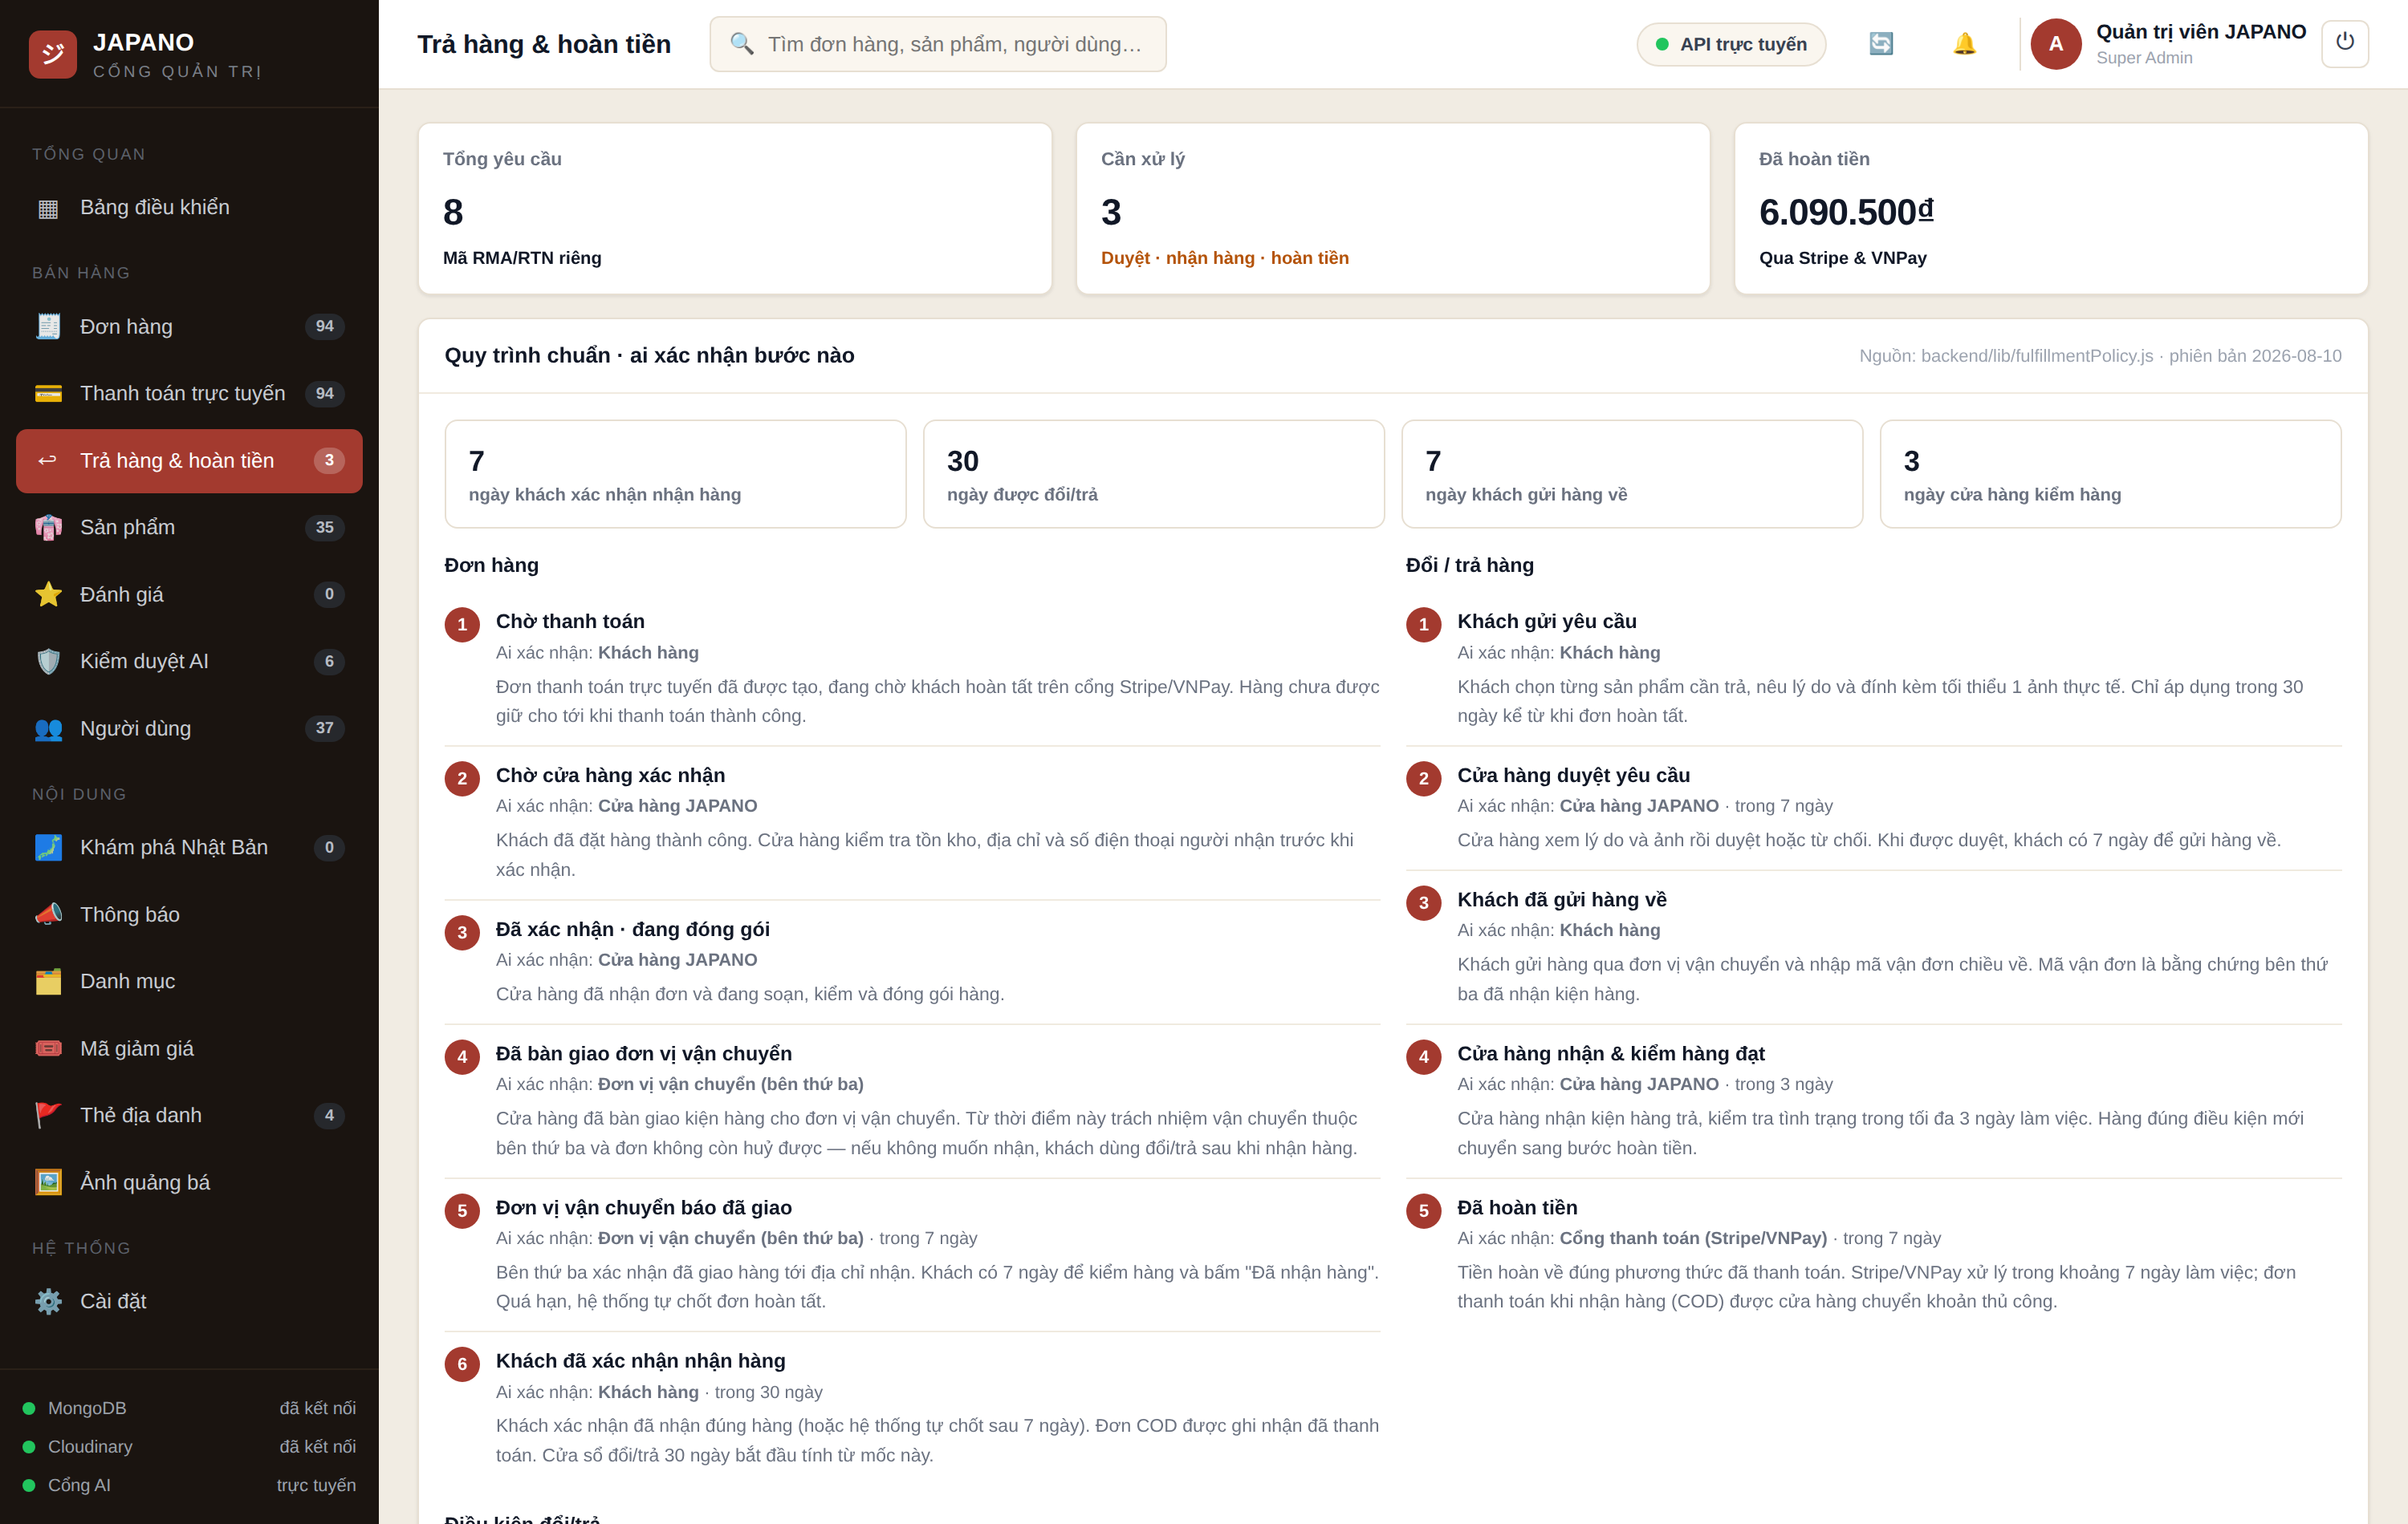
Hình 4.62: Xử lý trả hàng và hoàn tiền
Việc trình bày chính sách ngay trên trang xử lý giúp mọi người trực áp dụng thống nhất một bộ quy tắc. Các mốc thời gian này được đọc trực tiếp từ cấu hình của máy chủ, nên khi chính sách thay đổi thì giao diện tự cập nhật theo.

4.5.10. Quản lý người dùng và phân quyền
Trang Người dùng cho phép tra cứu khách hàng, theo dõi mức chi tiêu và điều chỉnh vai trò truy cập hệ thống.
Các thành phần giao diện chính:
- Dải bộ lọc theo vai trò: khách, nhân viên, quản trị viên, quản trị viên cấp cao
- Bảng người dùng gồm tên, vai trò, trạng thái, số đơn, tổng chi tiêu và hạng thành viên
- Cột thử đồ AI cho biết số lần người dùng đã dùng chức năng thử đồ ảo
- Thẻ tiến độ VIP so mức chi tiêu trong tháng với ngưỡng cấu hình
- Hai nút thao tác: xem hồ sơ chi tiết và khoá tài khoản
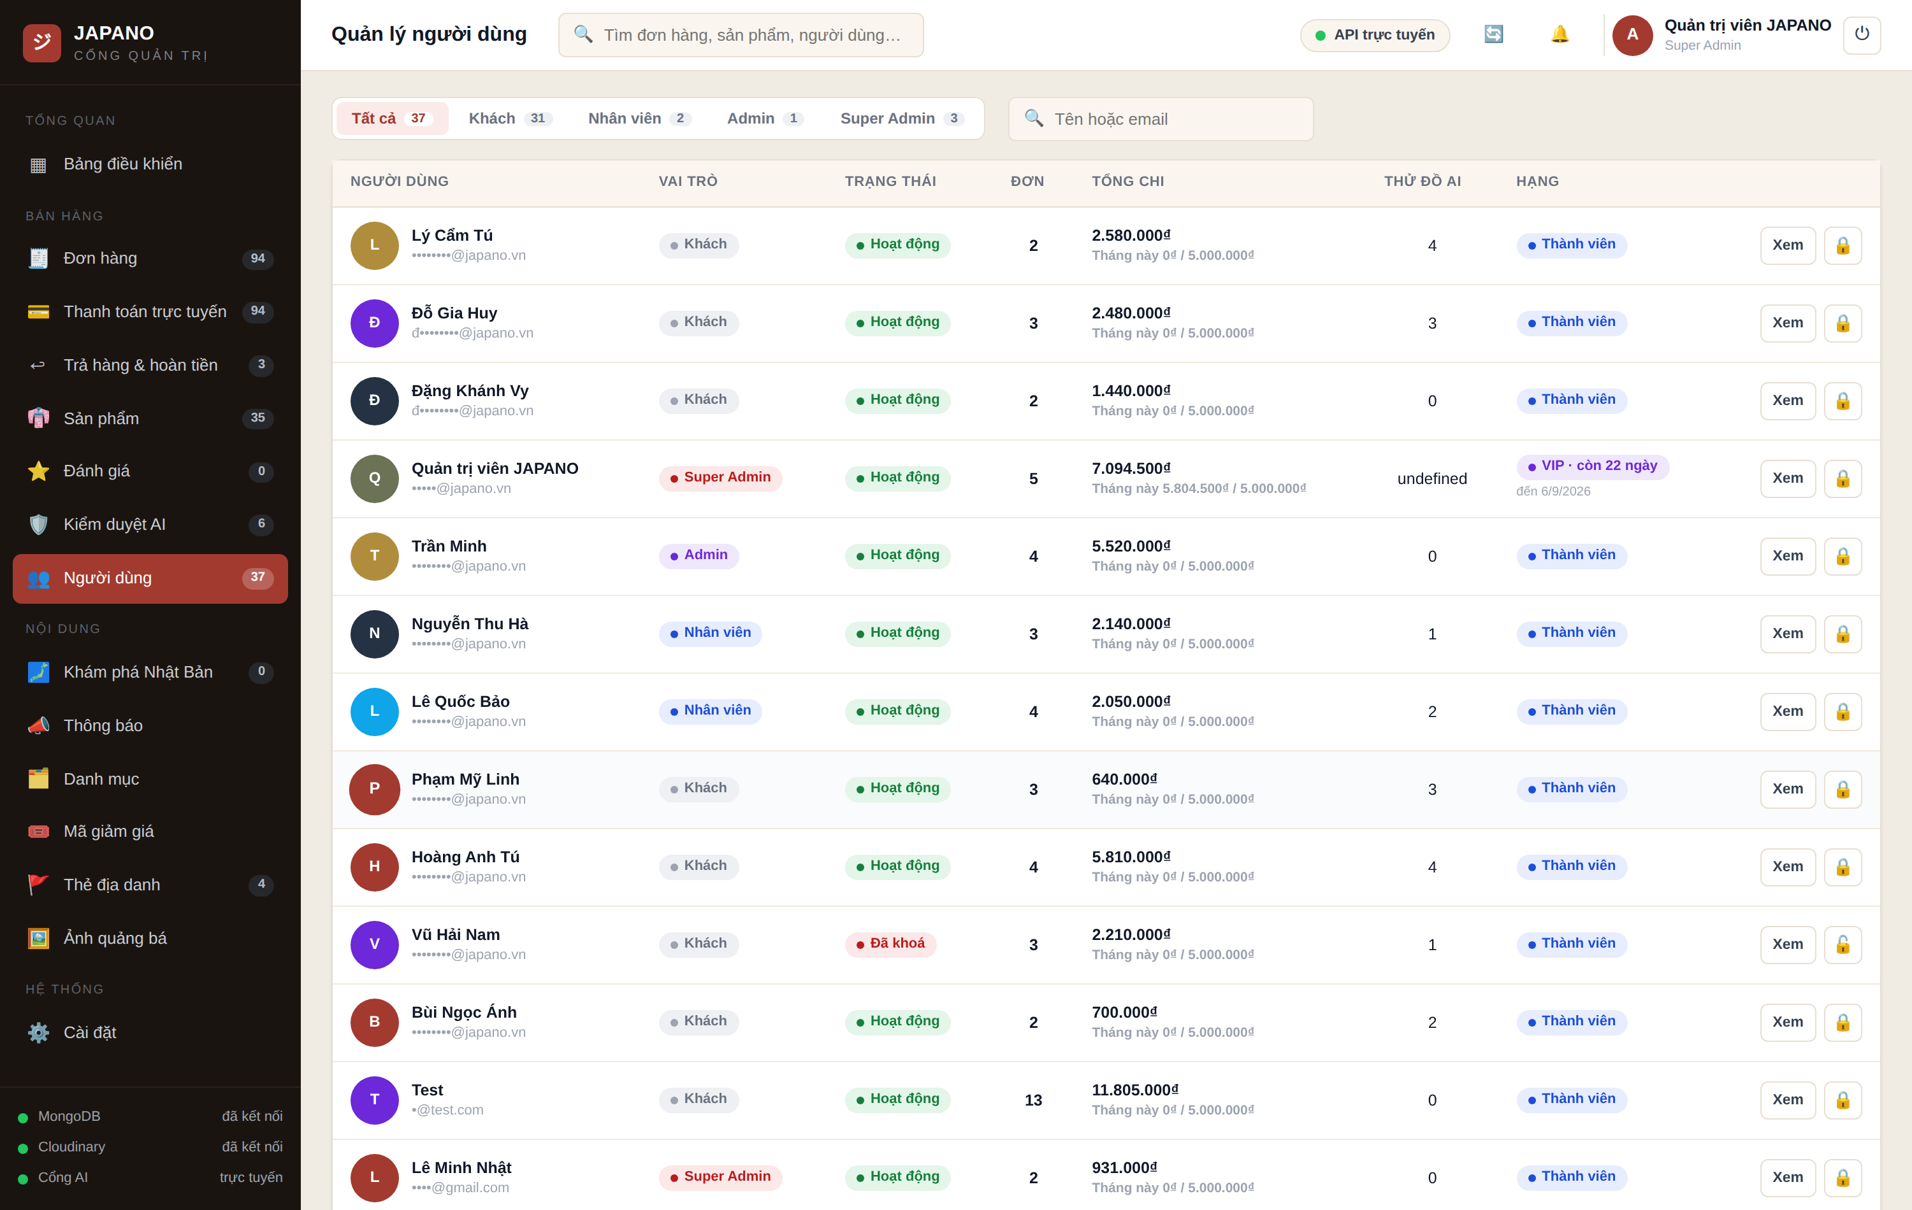
Hình 4.63: Quản lý người dùng và phân quyền
Trong ảnh minh hoạ, địa chỉ thư điện tử của người dùng đã được che để không đưa dữ liệu cá nhân vào báo cáo. Việc thay đổi vai trò được giới hạn cho quản trị viên cấp cao và máy chủ chặn thao tác tự hạ quyền của chính người đang đăng nhập.

4.5.11. Quản lý phiếu giảm giá
Trang Mã giảm giá quản lý các chương trình ưu đãi đang chạy và theo dõi mức độ sử dụng của từng mã.
Các thành phần giao diện chính:
- Bảng phiếu gồm mã, mức giảm, giá trị đơn tối thiểu, nguồn phát hành và chủ sở hữu
- Cột hạn dùng và cột đã dùng theo dạng số lượt đã dùng trên tổng số lượt cho phép
- Công tắc bật hoặc tắt hiệu lực của từng phiếu
- Nút tạo phiếu mới
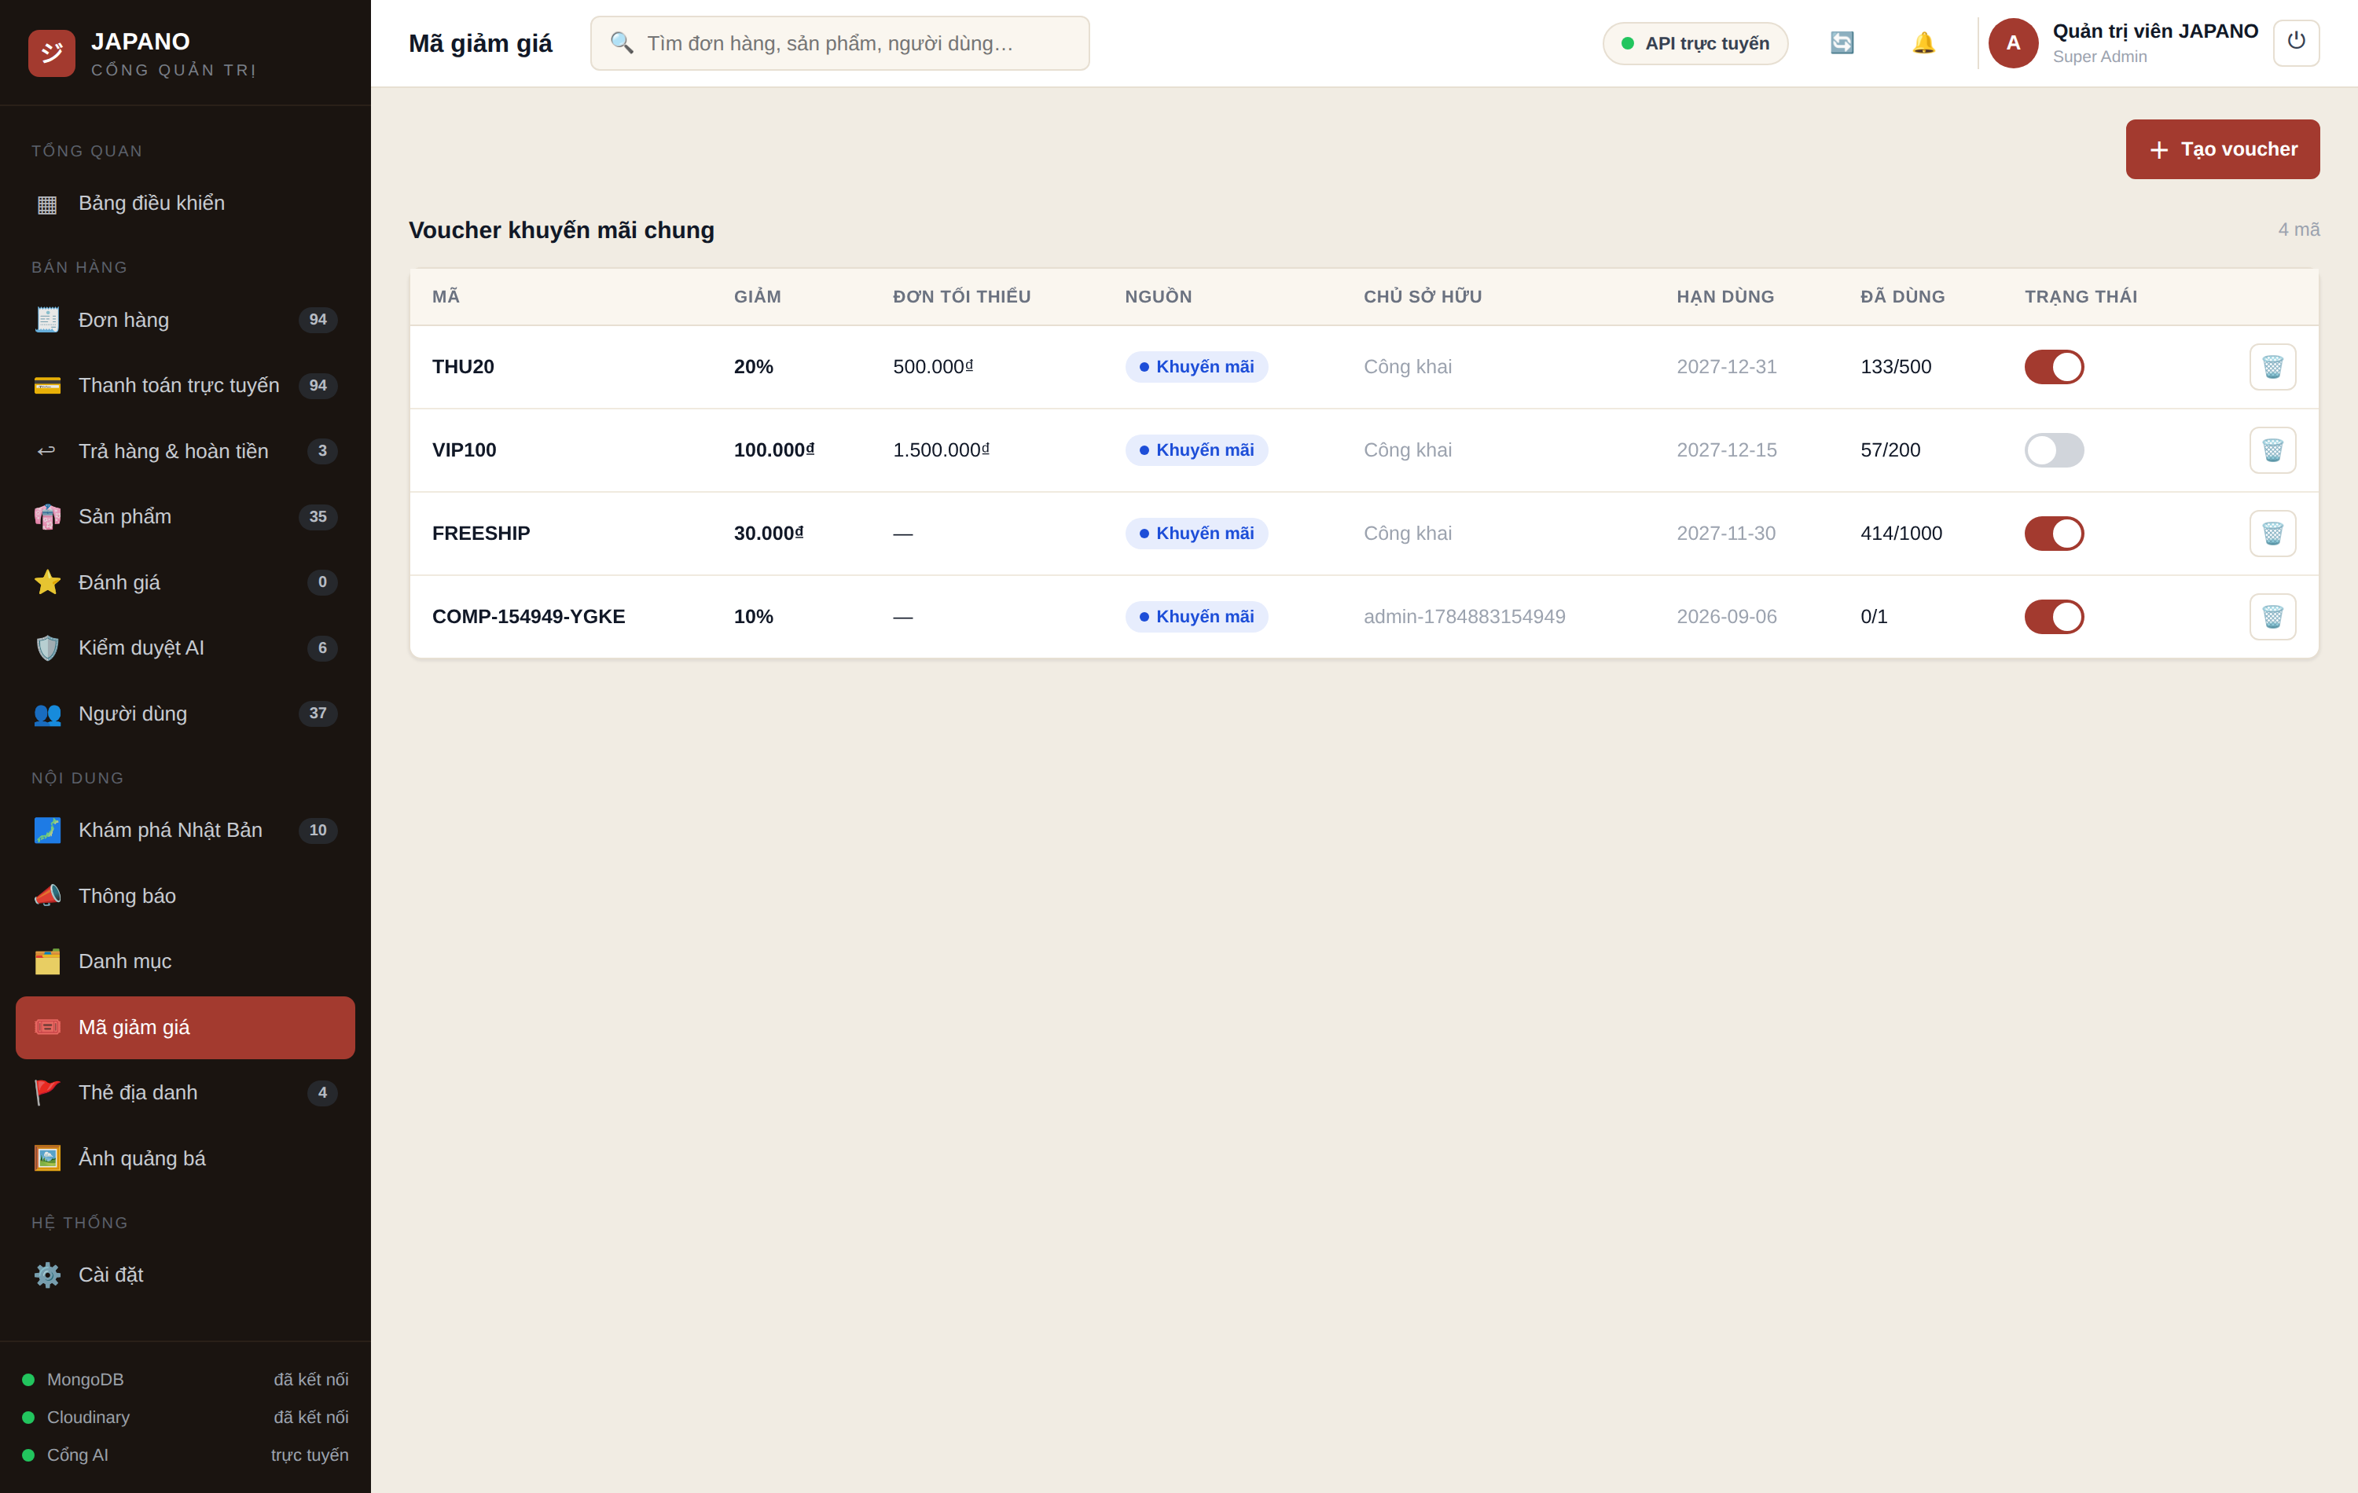
Hình 4.64: Quản lý phiếu giảm giá
Cột chủ sở hữu phân biệt hai loại phiếu: phiếu khuyến mãi công khai áp dụng cho mọi khách và phiếu bù đắp cấp riêng cho một tài khoản cụ thể sau sự cố đơn hàng. Cách tách này giúp theo dõi chi phí khuyến mãi tách bạch với chi phí chăm sóc khách hàng.

4.5.12. Quản lý đánh giá sản phẩm
Trang Đánh giá tập hợp toàn bộ nhận xét của khách hàng để quản trị viên kiểm duyệt trước khi hiển thị công khai.
Các thành phần giao diện chính:
- Danh sách đánh giá kèm sản phẩm, người viết, số sao và nội dung
- Trạng thái kiểm duyệt của từng đánh giá
- Số lượt bình chọn hữu ích và không hữu ích
- Thao tác duyệt hoặc ẩn từng đánh giá
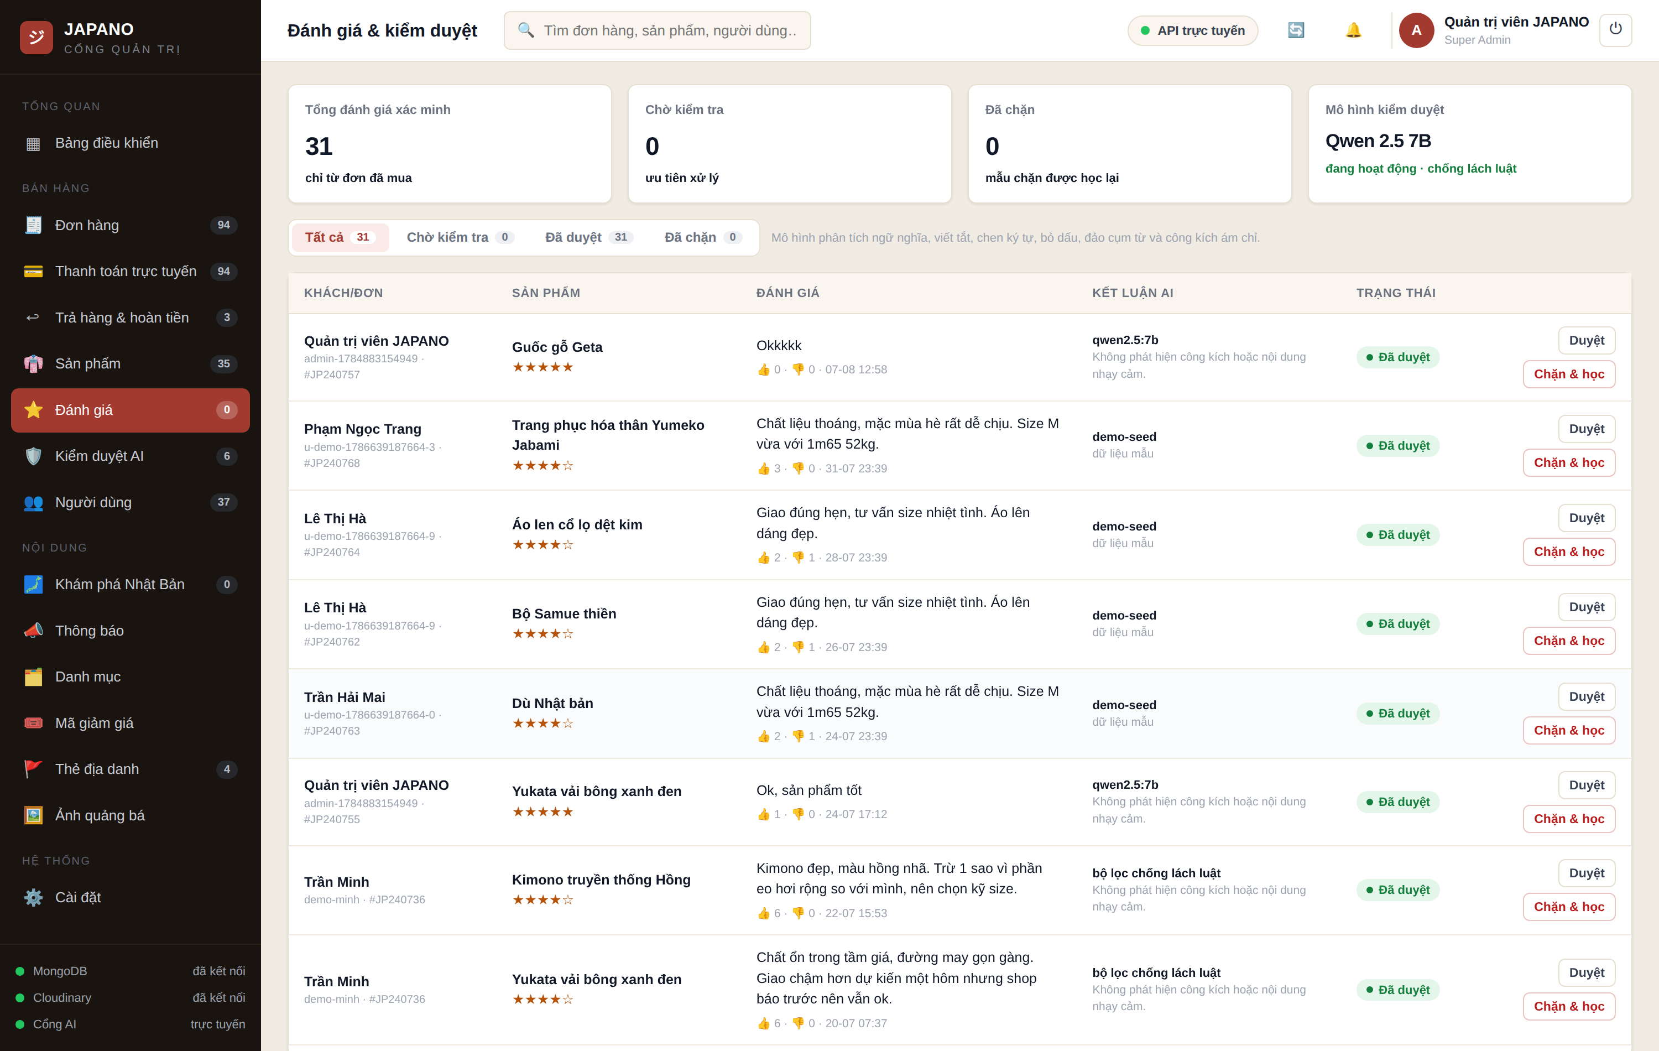
Hình 4.65: Quản lý đánh giá sản phẩm
Đánh giá chỉ được tạo bởi khách đã mua sản phẩm trong một đơn hoàn tất, nên số lượng cần kiểm duyệt không lớn. Điều này cho phép áp dụng quy trình duyệt thủ công mà vẫn bảo đảm tốc độ xử lý.

4.5.13. Kiểm duyệt bằng trí tuệ nhân tạo
Trang Kiểm duyệt AI theo dõi hoạt động của bộ kiểm duyệt nội dung tự động và cho phép thử nghiệm trực tiếp trên văn bản mẫu.
Các thành phần giao diện chính:
- Danh sách mẫu kiểm duyệt đã được hệ thống chấm điểm
- Nhãn phân loại và điểm số của từng mẫu
- Ô nhập văn bản để thử nghiệm bộ kiểm duyệt ngay trên giao diện
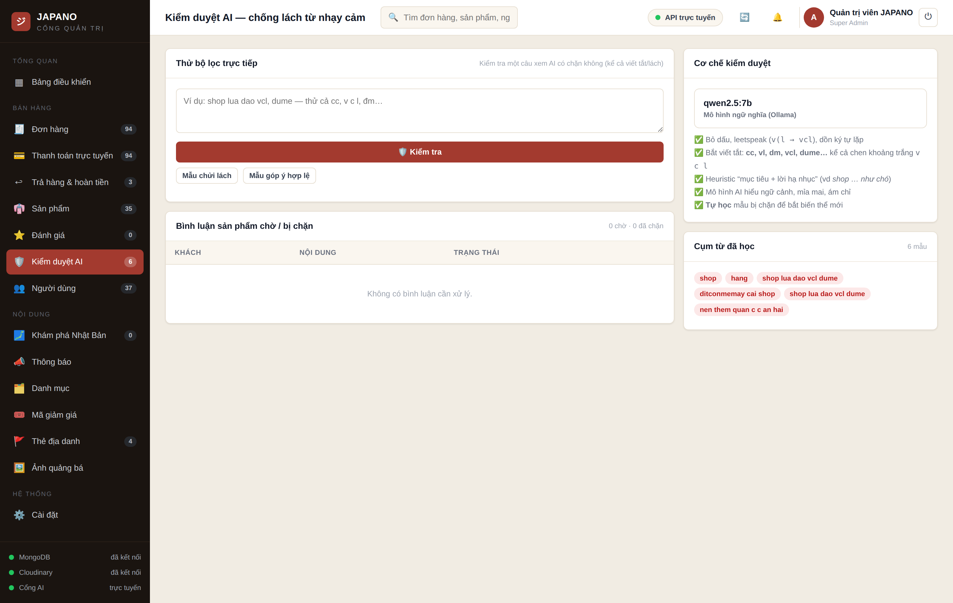
Hình 4.66: Kiểm duyệt bằng trí tuệ nhân tạo
Việc lưu lại các mẫu đã chấm giúp đánh giá độ chính xác của bộ kiểm duyệt theo thời gian và điều chỉnh ngưỡng cảnh báo khi cần, thay vì tin tưởng tuyệt đối vào kết quả tự động.

4.5.14. Quản lý danh mục sản phẩm
Trang Danh mục quản lý cây phân loại hàng hoá, là cơ sở để ứng dụng người dùng hiển thị các nhóm sản phẩm.
Các thành phần giao diện chính:
- Danh sách danh mục kèm tên tiếng Việt và tên tiếng Nhật
- Số lượng sản phẩm thuộc từng danh mục
- Thao tác thêm, sửa và xoá danh mục
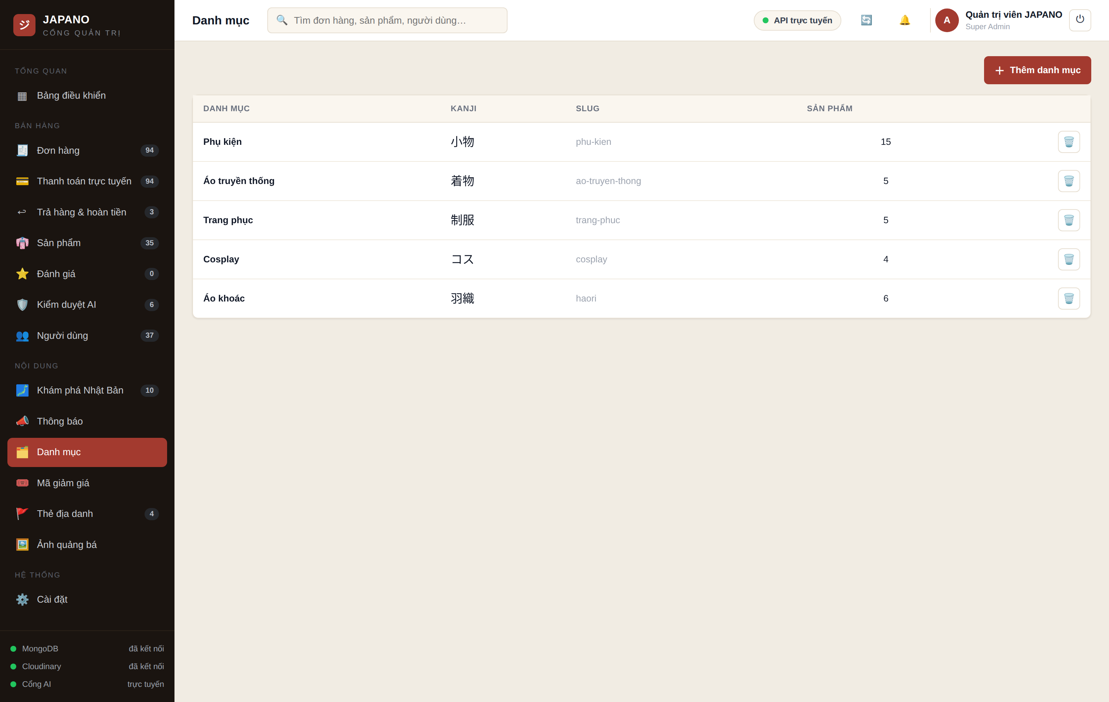
Hình 4.67: Quản lý danh mục sản phẩm
Mỗi danh mục lưu song song tên tiếng Việt và tên tiếng Nhật, phù hợp với định vị thương hiệu của cửa hàng. Danh mục đang có sản phẩm sẽ không cho xoá nhằm tránh làm hỏng liên kết dữ liệu.

4.5.15. Trung tâm thông báo
Trang Thông báo cho phép soạn và gửi thông báo tới người dùng của ứng dụng.
Các thành phần giao diện chính:
- Biểu mẫu soạn thông báo gồm tiêu đề, nội dung và phân loại
- Tuỳ chọn hành động khi người dùng chạm vào thông báo
- Lịch sử các thông báo đã gửi kèm lượt tiếp cận
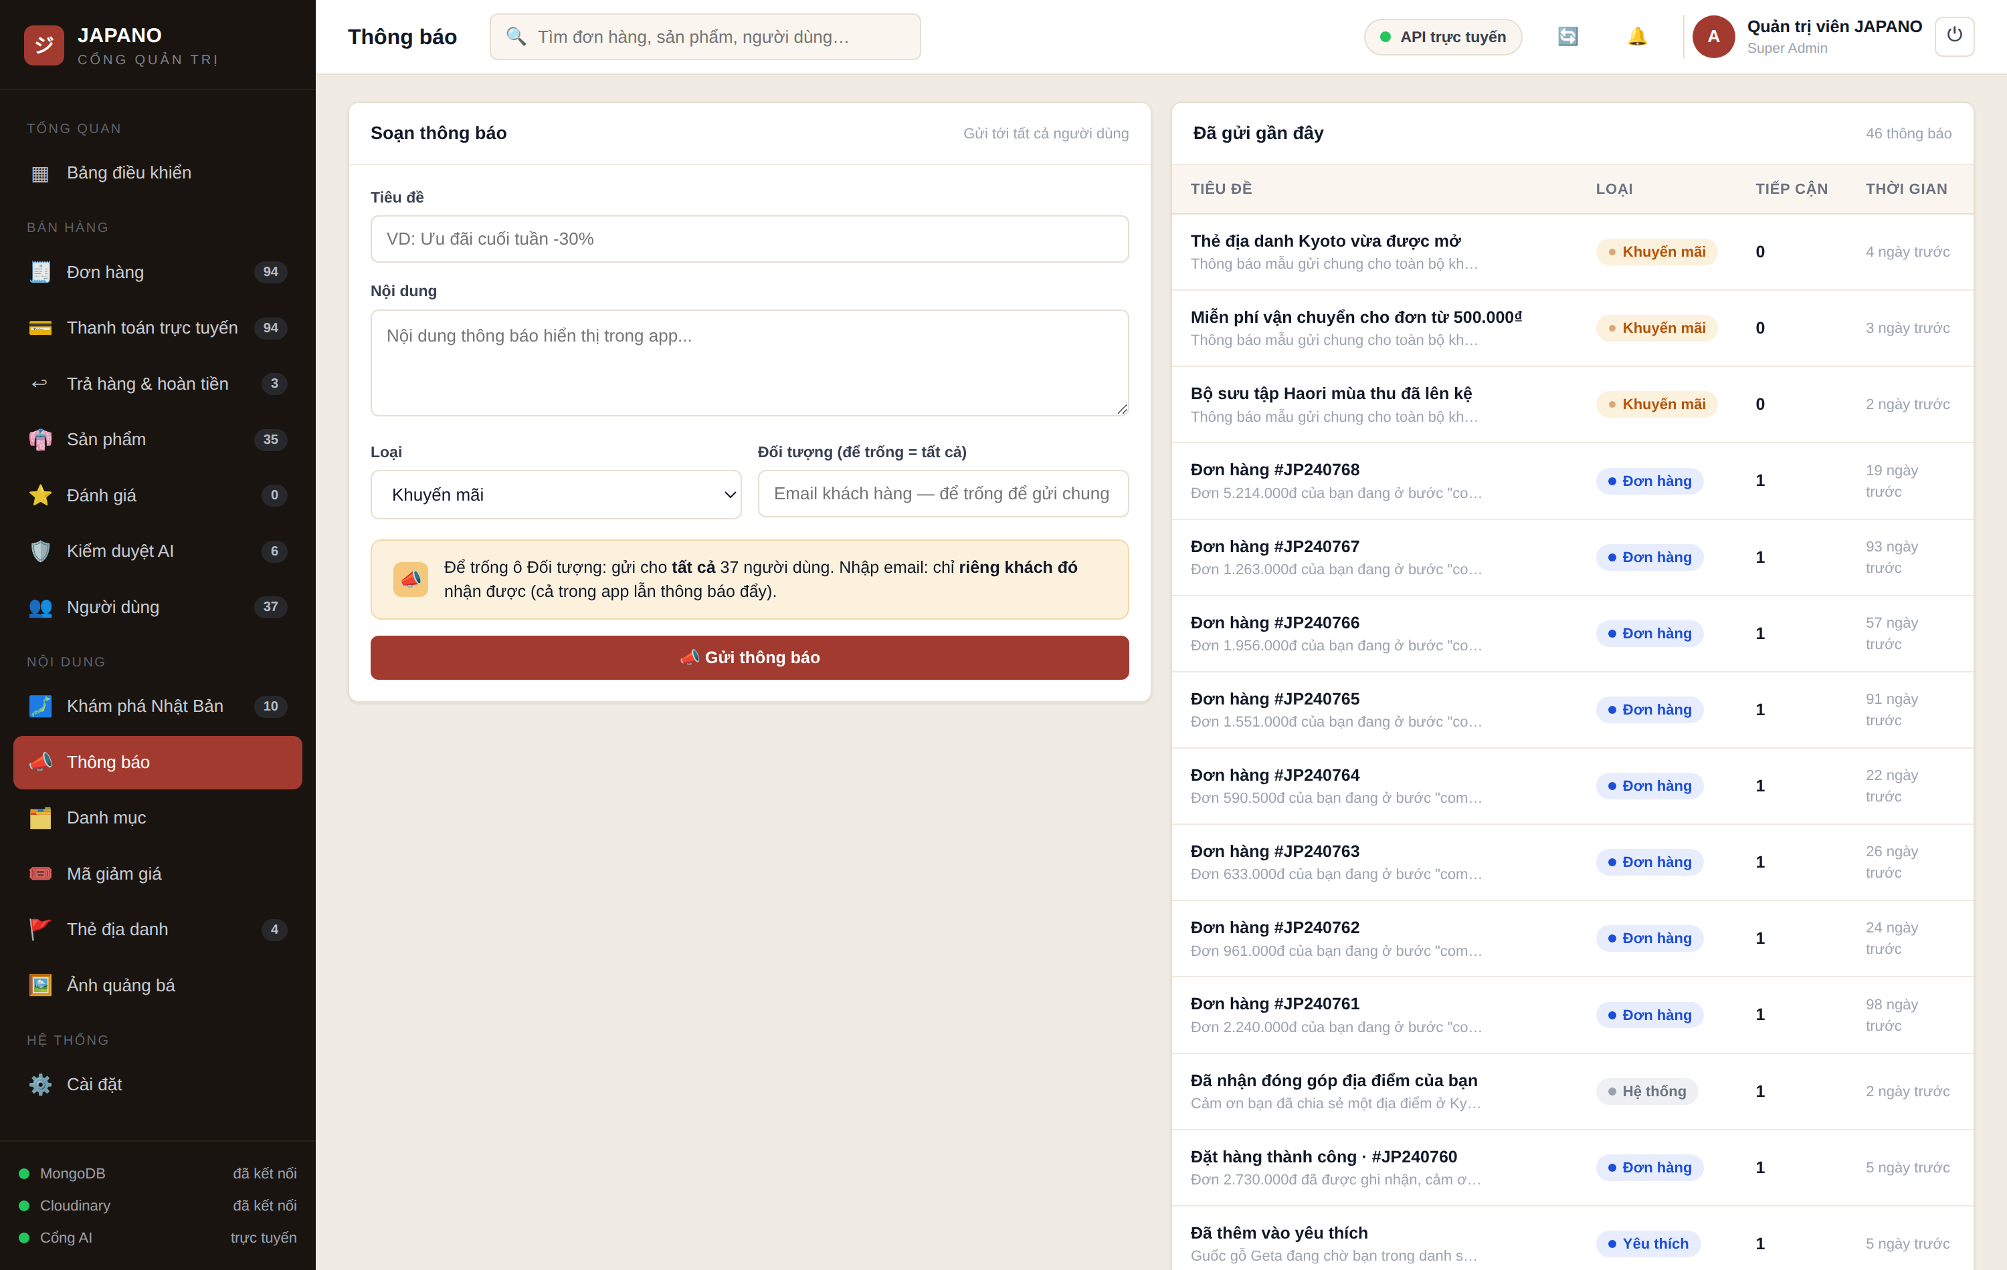
Hình 4.68: Trung tâm thông báo
Thông báo được ghi vào cơ sở dữ liệu và hiển thị trong ứng dụng. Chức năng đẩy thông báo từ xa tới thiết bị chưa được kích hoạt vì cần định danh dự án trên dịch vụ biên dịch của Expo; nội dung này được nêu ở phần hướng phát triển.

4.5.16. Quản lý thẻ địa danh
Trang Thẻ địa danh quản lý bộ thẻ sưu tầm gắn với các vùng miền Nhật Bản trong ứng dụng người dùng.
Các thành phần giao diện chính:
- Danh sách thẻ kèm ảnh, tên địa danh và độ hiếm
- Trạng thái hoạt động của từng thẻ
- Chức năng cấp thẻ trực tiếp cho một người dùng
- Thống kê số lượt sưu tầm
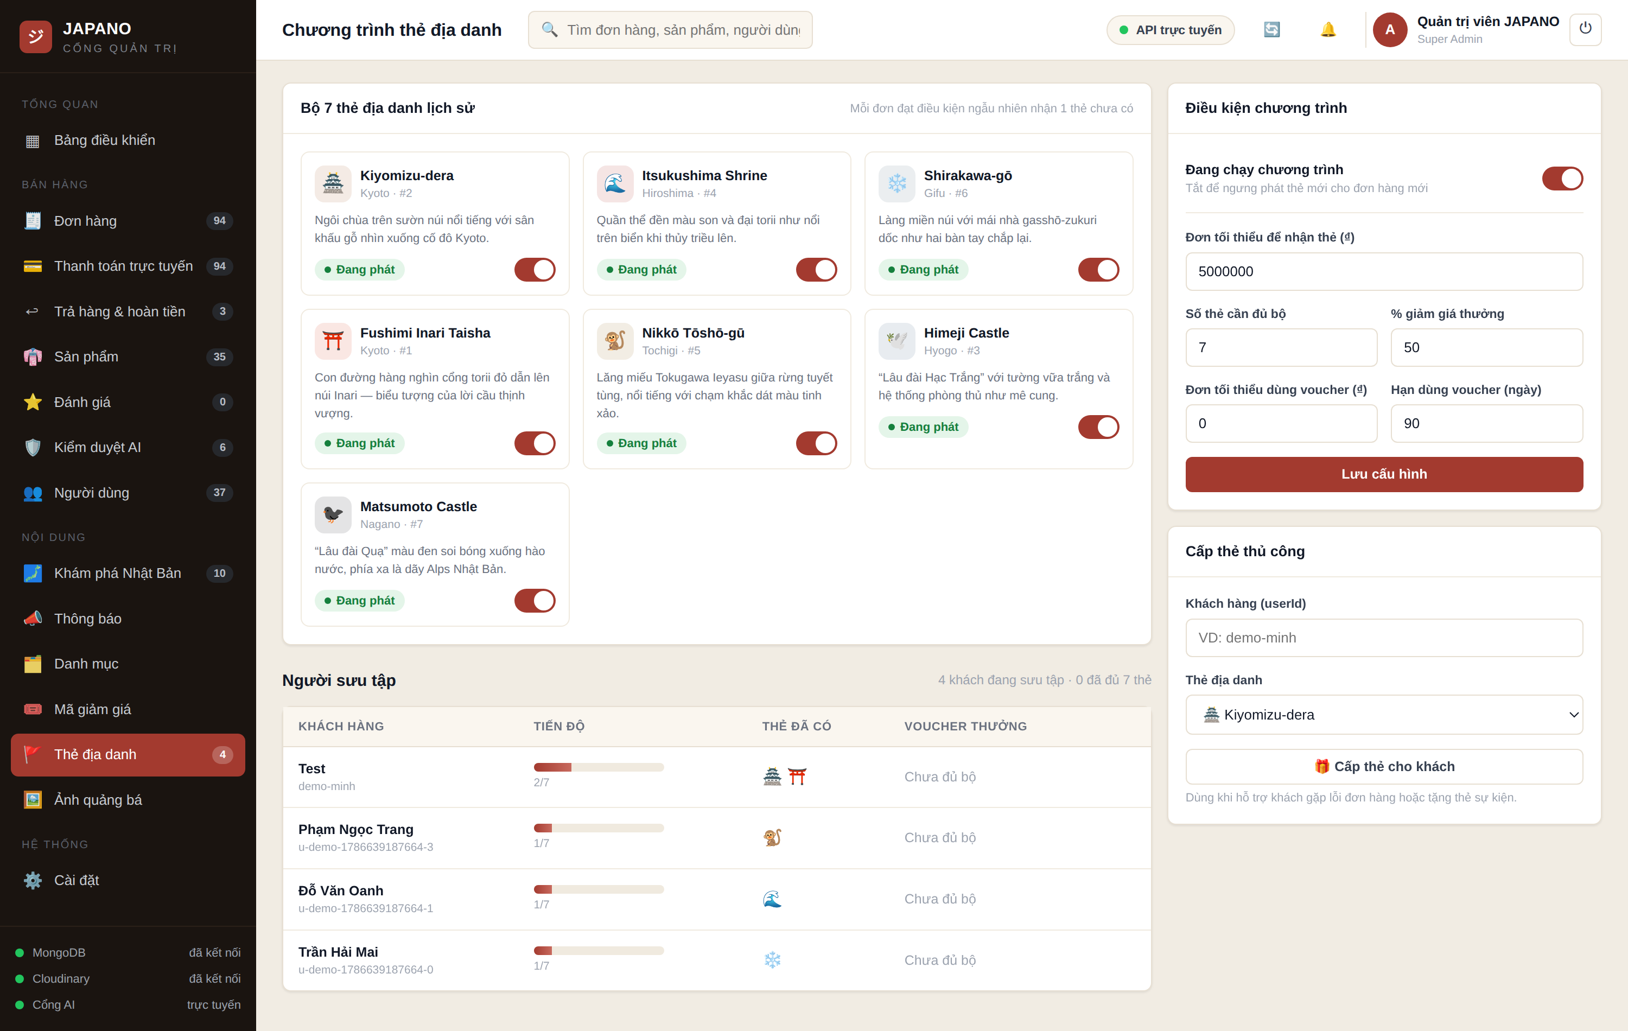
Hình 4.69: Quản lý thẻ địa danh
Thẻ địa danh gắn với sản phẩm, nên đây vừa là hoạt động giải trí vừa là kênh dẫn khách tới các mặt hàng liên quan tới từng vùng miền.

4.5.17. Duyệt nội dung khám phá Nhật Bản
Trang Khám phá Nhật Bản quản lý các điểm đến, nhận xét và đề xuất địa điểm do người dùng gửi lên.
Các thành phần giao diện chính:
- Danh sách đề xuất địa điểm chờ duyệt
- Nút chấp thuận hoặc từ chối từng đề xuất
- Danh sách nhận xét của người dùng về các điểm đến
- Cấu hình chương trình thưởng cho người đóng góp nội dung
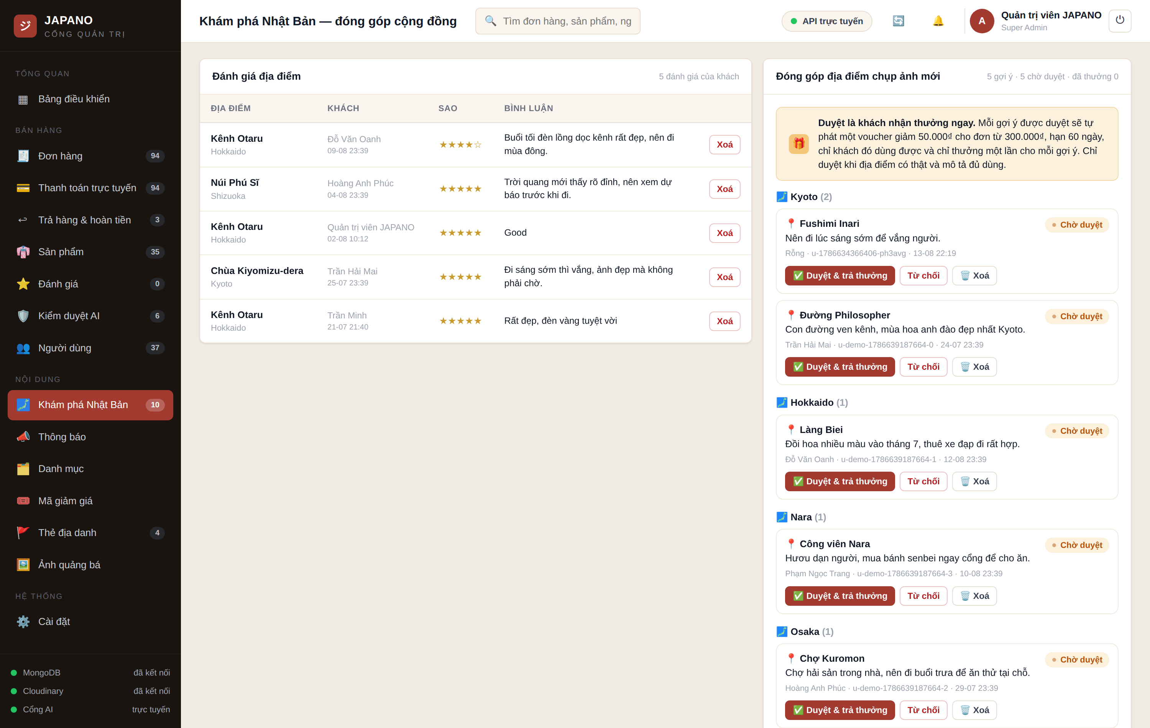
Hình 4.70: Duyệt nội dung khám phá Nhật Bản
Đây là phần nội dung do cộng đồng đóng góp nên bắt buộc phải có bước duyệt trước khi hiển thị, nhằm bảo đảm thông tin về địa danh là chính xác và phù hợp.

4.5.18. Quản lý ảnh quảng bá
Trang Ảnh quảng bá quản lý các ảnh lớn hiển thị trên trang chủ của ứng dụng người dùng.
Các thành phần giao diện chính:
- Danh sách ảnh quảng bá đang dùng
- Thứ tự hiển thị của từng ảnh
- Liên kết đích khi người dùng chạm vào ảnh
- Thao tác thêm, sửa và xoá
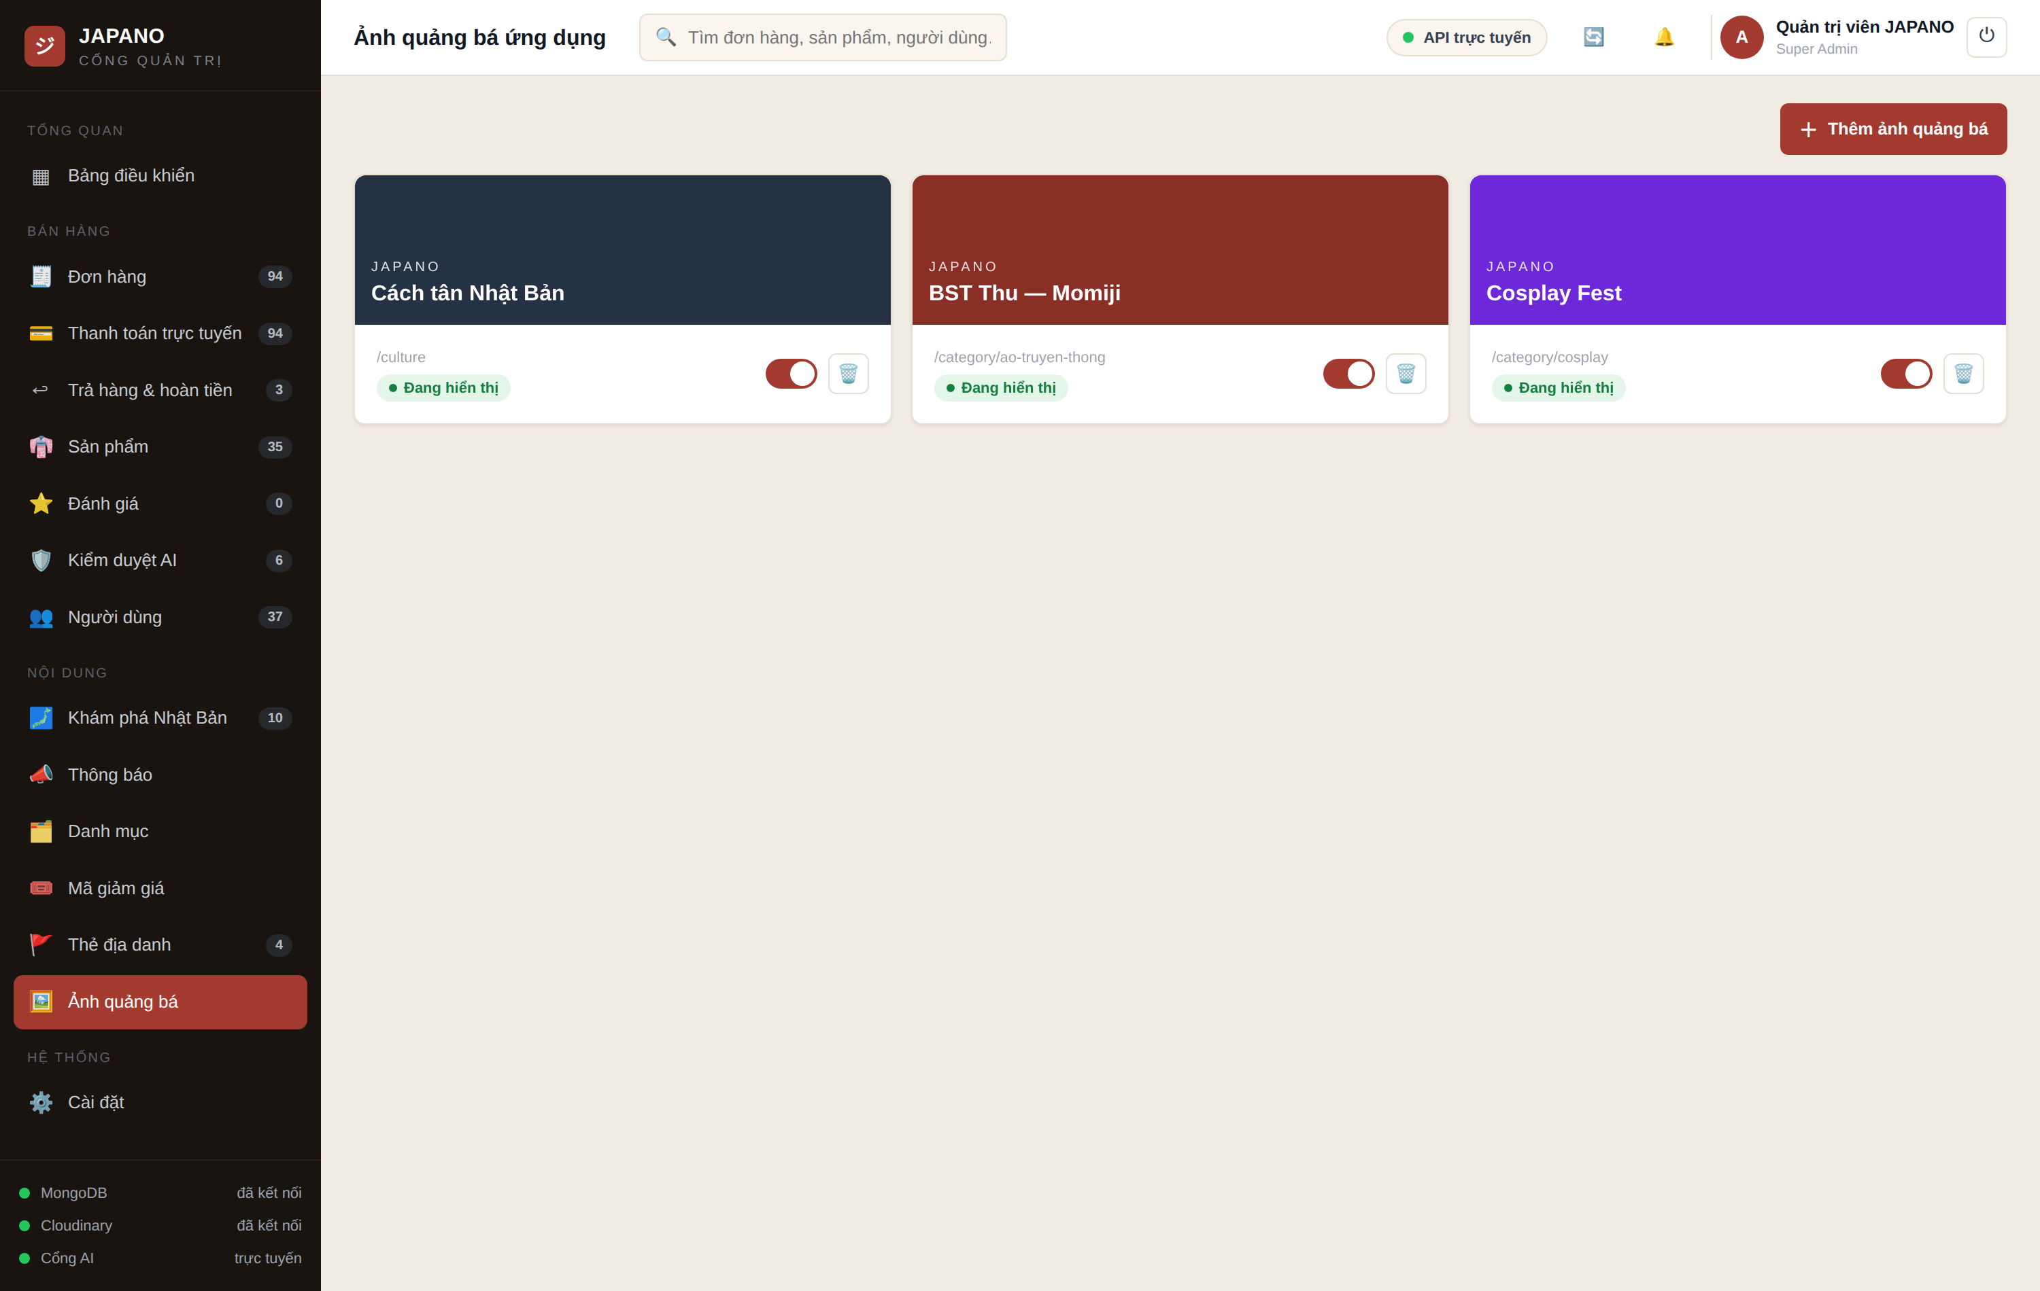
Hình 4.71: Quản lý ảnh quảng bá
Ảnh quảng bá được lưu trên dịch vụ Cloudinary, nên cơ sở dữ liệu chỉ giữ đường dẫn thay vì nội dung ảnh. Cách làm này giữ cho dữ liệu gọn nhẹ và tốc độ tải trang ổn định.

4.5.19. Cấu hình cửa hàng và trạng thái tích hợp
Trang Cài đặt tập hợp các thiết lập chung của cửa hàng và bảng theo dõi tình trạng của tất cả dịch vụ tích hợp.
Các thành phần giao diện chính:
- Thông tin cửa hàng: tên, đường dây nóng, thư điện tử liên hệ, địa chỉ và biểu trưng
- Phí vận chuyển mặc định áp dụng cho mọi đơn hàng
- Ba công tắc bật hoặc tắt từng phương thức thanh toán: khi nhận hàng, Stripe và VNPay
- Bảng trạng thái tích hợp gồm cơ sở dữ liệu, hai cổng thanh toán, Cloudinary và các dịch vụ trí tuệ nhân tạo, mỗi dòng có nút kiểm tra riêng
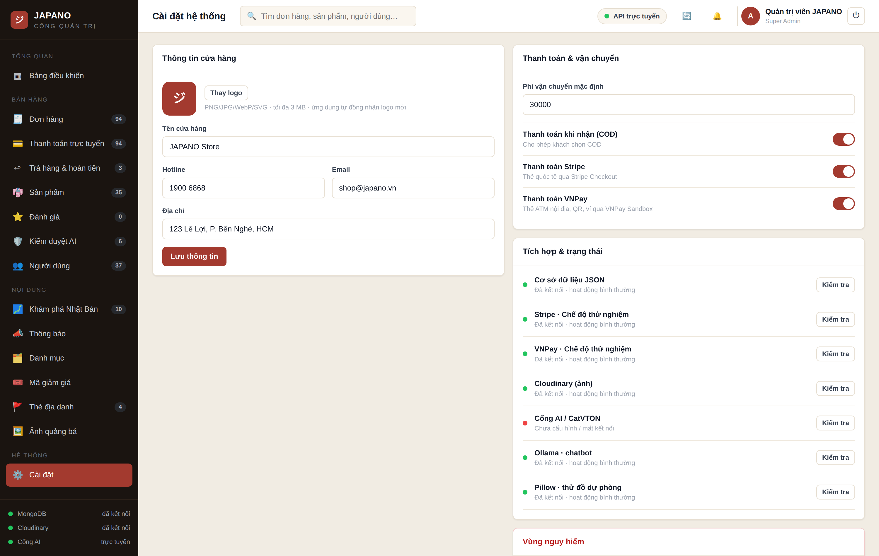
Hình 4.72: Cấu hình cửa hàng và trạng thái tích hợp
Bảng trạng thái tích hợp là công cụ chẩn đoán nhanh khi hệ thống có sự cố: chỉ cần nhìn màu của từng dòng là biết thành phần nào đang gặp vấn đề, thay vì phải đọc nhật ký máy chủ. Trang này không hiển thị bất kỳ khoá bí mật nào, chỉ hiển thị trạng thái kết nối.

CHƯƠNG 5: THỰC HIỆN
Chương này trình bày chi tiết về kiến trúc hệ thống, cấu trúc mã nguồn, các tính năng người dùng và quản trị viên đã được triển khai, cùng với các API nền tảng và cơ chế quản lý tài khoản/phân quyền trong ứng dụng JAPANO. Mục tiêu là cung cấp cái nhìn toàn diện về cách thức hệ thống được xây dựng và vận hành.

5.1. Cấu trúc mã nguồn
Cấu trúc mã nguồn của dự án được thiết kế theo mô hình module, phân chia rõ ràng các thành phần giao diện người dùng, logic nghiệp vụ, quản lý trạng thái, và tương tác với backend. Việc này giúp dễ dàng phát triển, bảo trì và mở rộng hệ thống.
Bảng 5.1: Cấu trúc mã nguồn chính
Thư mục hoặc tệp | Chức năng
mobile/app/_layout.tsx | Bố cục gốc của ứng dụng: khai báo ngăn xếp điều hướng, nạp bối cảnh xác thực, giỏ hàng, thông báo và hộp thoại trợ lý ảo dùng chung.
mobile/app/(tabs)/ | Năm thẻ chính của thanh điều hướng dưới: trang chủ, sản phẩm, máy ảnh AI, yêu thích và cá nhân.
mobile/app/product/[slug].tsx | Màn hình chi tiết sản phẩm: thư viện ảnh, biến thể, đánh giá, tư vấn kích cỡ và lối vào chức năng thử đồ ảo.
mobile/app/cart.tsx, checkout.tsx | Giỏ hàng và luồng thanh toán: chọn địa chỉ, áp phiếu giảm giá, chọn phương thức thanh toán và tạo đơn hàng.
mobile/app/tryon.tsx, camera.tsx | Thử đồ ảo bằng trí tuệ nhân tạo và tìm kiếm sản phẩm bằng hình ảnh.
mobile/lib/api.ts | Tập trung toàn bộ lời gọi tới máy chủ, tự dò địa chỉ máy chủ và gắn mã thông báo xác thực vào mỗi yêu cầu.
mobile/lib/botchat.tsx | Hộp thoại trợ lý JAPANO dạng cửa sổ nổi, dùng được ở mọi màn hình.
admin/index.html, admin/js/ | Cổng quản trị: một trang HTML kèm năm tệp JavaScript phụ trách khung điều hướng, bảng điều khiển, nghiệp vụ bán hàng, nội dung và các hành động.
backend/server.js | Điểm khởi động máy chủ: cấu hình bảo mật, giới hạn tần suất truy cập, nạp các tệp định tuyến và phục vụ cổng quản trị.
backend/routes/ | Mười bảy tệp định tuyến, cung cấp tổng cộng 115 điểm cuối REST cho xác thực, sản phẩm, đơn hàng, thanh toán, trả hàng, đánh giá và trí tuệ nhân tạo.
backend/lib/ | Các mô-đun nghiệp vụ dùng chung: xác thực, tính giá, tồn kho, chính sách giao nhận, gợi ý sản phẩm, điều phối GPU và truy cập cơ sở dữ liệu.
backend/test/ | Bộ kiểm thử tự động cho các mô-đun tính giá, thử đồ và phân tích dữ liệu.

5.2. Chức năng người dùng đã triển khai
Các chức năng dành cho người dùng cuối được thiết kế để mang lại trải nghiệm mua sắm và tương tác toàn diện, từ việc quản lý tài khoản cá nhân đến việc sử dụng các công cụ AI tiên tiến.

5.2.1. Đăng ký, đăng nhập và hồ sơ
Đăng ký: người dùng tạo tài khoản mới bằng họ tên, địa chỉ thư điện tử, mật khẩu và số điện thoại. Mật khẩu được băm bằng thuật toán bcrypt kèm chuỗi ngẫu nhiên trước khi lưu vào cơ sở dữ liệu, nên hệ thống không bao giờ giữ mật khẩu ở dạng thô. Máy chủ cũng từ chối các mật khẩu ngắn hơn 8 ký tự hoặc thuộc nhóm quá phổ biến.
Đăng nhập: Sau khi đăng nhập thành công, AppContext đóng vai trò quan trọng trong việc đồng bộ hóa dữ liệu cá nhân của người dùng từ server. Dữ liệu này bao gồm thông tin hồ sơ, giỏ hàng hiện tại, danh sách sản phẩm yêu thích (wishlist), lịch sử đơn hàng, lịch sử tìm kiếm, và các hình ảnh AI đã tạo hoặc lưu trữ. Quá trình đồng bộ này đảm bảo rằng trạng thái của người dùng được duy trì nhất quán trên các thiết bị và phiên làm việc khác nhau.

5.2.2. Cửa hàng, danh mục và tìm kiếm AI
Sản phẩm và danh mục: cửa hàng hiển thị sản phẩm lấy từ máy chủ qua điểm cuối GET /api/products. Dữ liệu trả về đã được ghép sẵn từ các collection sản phẩm, chi tiết sản phẩm, biến thể và tệp phương tiện, nên ứng dụng không phải gọi nhiều lần cho một màn hình.
Lọc và tìm kiếm: người dùng lọc sản phẩm theo loại trang phục, sắp xếp theo giá hoặc mức giảm và tìm kiếm theo từ khoá. Mỗi lượt tìm kiếm được ghi lại qua điểm cuối POST /api/search-log để phục vụ gợi ý cá nhân hoá về sau.
Tìm kiếm nâng cao theo ngữ nghĩa: bên cạnh so khớp từ khoá, máy chủ tính vector ngữ nghĩa của mô tả sản phẩm bằng mô hình đa ngôn ngữ chạy cục bộ. Nhờ đó, hệ thống tìm được sản phẩm gần nghĩa với câu truy vấn ngay cả khi không trùng từ khoá, và dùng chính vector này để gợi ý các sản phẩm liên quan.

5.2.3. Chi tiết sản phẩm, giỏ hàng và yêu thích
Hiển thị chi tiết sản phẩm: Màn hình chi tiết sản phẩm được thiết kế phong phú, hiển thị đầy đủ các thông tin cần thiết: hình ảnh sản phẩm chất lượng cao, tên, danh mục, giá hiện tại, giá gốc (nếu có khuyến mãi), phần trăm giảm giá, mô tả chi tiết, câu chuyện sản phẩm độc đáo, các thẻ (tags) liên quan giúp phân loại, gợi ý kích thước (size advice) dựa trên thông tin người dùng và gợi ý phối đồ (outfit suggestions) để tăng trải nghiệm mua sắm.
Tương tác mua sắm: Từ trang này, người dùng có thể thực hiện các hành động sau:
Thêm vào giỏ hàng: Đưa sản phẩm vào giỏ hàng để tiếp tục mua sắm.
Lưu vào danh sách yêu thích: Thêm sản phẩm vào wishlist để xem lại sau.
Mua ngay: Bắt đầu quy trình thanh toán ngay lập tức cho sản phẩm đó.
Thử đồ AI (AI Try-on): Chuyển sang một giao diện đặc biệt để trải nghiệm thử quần áo ảo, giúp người dùng hình dung sản phẩm khi mặc một cách chân thực nhất.

5.2.4. Checkout và thanh toán
Quy trình Checkout: Quy trình thanh toán được chia thành các bước rõ ràng và tuần tự để đảm bảo trải nghiệm người dùng mượt mà:
Nhập địa chỉ giao hàng: Người dùng cung cấp thông tin địa chỉ nhận hàng.
Chọn phương thức vận chuyển: Lựa chọn các tùy chọn giao hàng có sẵn.
Chọn phương thức thanh toán: hệ thống hỗ trợ ba lựa chọn gồm thanh toán khi nhận hàng, thẻ quốc tế qua Stripe và thẻ nội địa qua VNPay. Cả hai cổng thanh toán đều chạy ở môi trường thử nghiệm.
Xác nhận đơn hàng: Tổng hợp và hiển thị toàn bộ thông tin đơn hàng để người dùng kiểm tra lần cuối trước khi xác nhận.
Xử lý phía máy chủ: khi giao dịch thành công, máy chủ tạo bản ghi đơn hàng cùng các dòng chi tiết, ghi bản ghi thanh toán, trừ tồn kho ở mức biến thể và dọn giỏ hàng trong cùng một lần cập nhật. Nếu bất kỳ bước nào thất bại thì toàn bộ thay đổi bị huỷ bỏ để dữ liệu không rơi vào trạng thái dở dang.

5.2.5. JAPANO Assistant và AI thời trang
- Tab "Chat" của JAPANO Assistant được phát triển để trở thành một trung tâm tương tác AI mạnh mẽ, cung cấp nhiều tính năng tiên tiến trong lĩnh vực thời trang:
- Trợ lý dạng hộp thoại nổi: trợ lý JAPANO được cài đặt trong mobile/lib/botchat.tsx dưới dạng một cửa sổ nổi dùng chung cho mọi màn hình, thay vì một thẻ riêng trên thanh điều hướng. Nhờ vậy người dùng hỏi được ngay khi đang xem sản phẩm mà không phải rời màn hình hiện tại.
Truy xuất có căn cứ: trước khi sinh câu trả lời, máy chủ tìm các sản phẩm liên quan trong kho hàng rồi đưa chúng vào ngữ cảnh của mô hình. Cách làm này giúp trợ lý trả lời dựa trên hàng hoá có thật của cửa hàng thay vì suy diễn tự do.
Các tính năng cụ thể bao gồm:
- Trò chuyện tư vấn: người dùng hỏi về sản phẩm, cách phối đồ hoặc trang phục phù hợp cho một dịp cụ thể; trợ lý trả lời kèm danh sách sản phẩm gợi ý dạng thẻ ngang.
- Tìm kiếm bằng hình ảnh: người dùng chụp hoặc chọn một bức ảnh, máy chủ phân tích đặc điểm trang phục trong ảnh rồi đối chiếu với kho hàng để trả về các sản phẩm tương tự.
- Tư vấn kích cỡ: dựa trên chiều cao, cân nặng và kích cỡ hay mặc đã khai trong hồ sơ, máy chủ đề xuất kích cỡ phù hợp cho từng sản phẩm qua điểm cuối POST /api/stylist/size.
- Thử đồ ảo: người dùng chọn sản phẩm rồi tải lên ảnh toàn thân. Yêu cầu được bộ điều phối GPU xếp hàng theo mức ưu tiên, sau đó mô hình ghép trang phục lên ảnh và lưu kết quả vào lịch sử thử đồ.
- Hồ sơ phong cách: người dùng lưu giới tính, phong cách yêu thích, tông màu da, dịp mặc, ngân sách cùng số đo cơ thể. Hồ sơ này được dùng lại cho cả gợi ý sản phẩm lẫn tư vấn kích cỡ.

5.3. Chức năng quản trị viên đã triển khai
Cổng quản trị tại đường dẫn /admin là công cụ vận hành chính của cửa hàng. Phần này mô tả từng nhóm chức năng đã triển khai theo một khung thống nhất gồm mục đích, đường dẫn truy cập, quyền yêu cầu, thành phần giao diện, các điểm cuối và collection liên quan, luồng xử lý, quy tắc kiểm tra hợp lệ cùng cách hệ thống xử lý lỗi. Ảnh minh hoạ của từng chức năng được trình bày ở mục 4.5.

5.3.1. Bảng điều khiển tổng quan
Bảng 5.2: Đặc tả chức năng quản trị — Bảng điều khiển tổng quan
Mục đích | Cung cấp bức tranh vận hành trong ngày và trong tháng để người quản lý nắm được tình hình kinh doanh mà không phải mở từng trang nghiệp vụ.
Đường dẫn truy cập | /admin, mục Bảng điều khiển
Quyền cần có | Từ vai trò quản trị viên trở lên. Tài khoản nhân viên bị chuyển thẳng sang trang Sản phẩm.
Thành phần giao diện | Bốn thẻ chỉ số chính, biểu đồ doanh thu theo bốn mốc thời gian, khối gợi ý quản lý thông minh, dải thẻ trạng thái đơn hàng, bảng giỏ hàng đang hoạt động và bảng hoạt động mới nhất.
Giao diện lập trình sử dụng | GET /api/state, GET /api/analytics, GET /api/admin/live, GET /api/health
Collection liên quan | orders, order_items, payments, products, users, cart_items, interactions
Luồng xử lý chính | Trang gọi GET /api/state để lấy toàn bộ dữ liệu hiển thị, sau đó gọi GET /api/analytics để lấy các chỉ số đã tính sẵn. Cứ ba giây, trang gọi GET /api/admin/live để lấy các thay đổi mới và so sánh với dữ liệu đang có nhằm phát hiện sự kiện phát sinh.
Kiểm tra hợp lệ | Bộ lọc dữ liệu thực loại bỏ các đơn mẫu và đơn kiểm thử khỏi mọi chỉ số. Doanh thu chỉ tính các đơn có bản ghi thanh toán ở trạng thái thành công.
Trường hợp lỗi | Khi không gọi được máy chủ, nút trạng thái ở đầu trang chuyển sang màu cảnh báo và trang hiển thị dữ liệu lưu trên trình duyệt của lần tải gần nhất thay vì để trống.

5.3.2. Quản lý sản phẩm
Bảng 5.3: Đặc tả chức năng quản trị — Quản lý sản phẩm
Mục đích | Duy trì danh mục hàng hoá đầy đủ và chính xác về thông tin, hình ảnh, giá và tồn kho.
Đường dẫn truy cập | /admin, mục Sản phẩm
Quyền cần có | Từ vai trò nhân viên trở lên.
Thành phần giao diện | Bảng danh sách sản phẩm, dải bộ lọc theo trạng thái, ô tìm kiếm, nút nhập và xuất dữ liệu, cửa sổ biểu mẫu hai cột gồm khu vực ảnh, thông tin cơ bản và bảng biến thể.
Giao diện lập trình sử dụng | GET /api/staff/products, PUT /api/products/:id, DELETE /api/products/:id, GET /api/products/:slug/ai-description
Collection liên quan | products, product_details, product_variants, product_media, categories, ai_descriptions
Luồng xử lý chính | Quản trị viên mở biểu mẫu, nhập dữ liệu và bấm lưu. Trang gửi yêu cầu PUT kèm toàn bộ thông tin sản phẩm và danh sách biến thể. Máy chủ kiểm tra dữ liệu, ghi vào cơ sở dữ liệu rồi đồng bộ các collection liên quan trong cùng một lần cập nhật.
Kiểm tra hợp lệ | Tên sản phẩm và giá là bắt buộc; giá không được âm; giá khuyến mãi phải nhỏ hơn giá niêm yết. Mỗi biến thể phải có màu sắc, kích cỡ và số lượng tồn kho không âm.
Trường hợp lỗi | Dữ liệu không hợp lệ khiến máy chủ trả về mã lỗi 400 kèm thông báo tiếng Việt; cửa sổ biểu mẫu giữ nguyên nội dung đã nhập để người dùng sửa lại. Tải ảnh thất bại thì sản phẩm không được lưu.

5.3.3. Quản lý đơn hàng
Bảng 5.4: Đặc tả chức năng quản trị — Quản lý đơn hàng
Mục đích | Điều khiển vòng đời đơn hàng từ lúc khách đặt tới lúc hoàn tất hoặc huỷ.
Đường dẫn truy cập | /admin, mục Đơn hàng
Quyền cần có | Từ vai trò quản trị viên trở lên.
Thành phần giao diện | Dải thẻ trạng thái, bảng đơn hàng, ô tìm kiếm theo mã đơn hoặc số điện thoại, nút xuất dữ liệu và cửa sổ chi tiết đơn hàng.
Giao diện lập trình sử dụng | GET /api/orders, GET /api/orders/:id, PATCH /api/orders/:id, GET /api/admin/live
Collection liên quan | orders, order_items, payments, notifications
Luồng xử lý chính | Quản trị viên chọn thao tác tương ứng với trạng thái hiện tại của đơn. Trang gửi yêu cầu PATCH kèm trạng thái mới. Máy chủ ghi mốc thời gian vào lịch sử trạng thái và tạo thông báo gửi tới khách hàng.
Kiểm tra hợp lệ | Trạng thái mới phải hợp lệ theo thứ tự quy định trong backend/lib/orderStatus.js. Đơn đã huỷ hoặc đã hoàn tất không cho chuyển ngược.
Trường hợp lỗi | Chuyển trạng thái không hợp lệ bị máy chủ từ chối kèm thông báo. Nếu mất kết nối, thao tác không được ghi nhận và giao diện báo lỗi thay vì hiển thị trạng thái sai.

5.3.4. Quản lý thanh toán và đối soát
Bảng 5.5: Đặc tả chức năng quản trị — Quản lý thanh toán và đối soát
Mục đích | Theo dõi dòng tiền và bảo đảm trạng thái giao dịch trong hệ thống khớp với cổng thanh toán.
Đường dẫn truy cập | /admin, mục Thanh toán trực tuyến
Quyền cần có | Từ vai trò quản trị viên trở lên.
Thành phần giao diện | Ba thẻ tổng hợp, dải bộ lọc trạng thái, bảng giao dịch, cửa sổ chi tiết giao dịch và nút hoàn tiền.
Giao diện lập trình sử dụng | GET /api/payments/:id, POST /api/payments/:id/refund, POST /api/stripe/reconcile, POST /api/vnpay/reconcile
Collection liên quan | payments, orders, return_requests
Luồng xử lý chính | Khi trạng thái một giao dịch chưa rõ ràng, quản trị viên bấm đối soát. Máy chủ gọi lại cổng thanh toán, lấy trạng thái thật rồi cập nhật bản ghi thanh toán và trạng thái đơn hàng tương ứng.
Kiểm tra hợp lệ | Số tiền hoàn không được vượt quá số tiền đã thu trừ đi phần đã hoàn trước đó. Mọi phản hồi từ VNPay đều được xác thực bằng chữ ký HMAC SHA-512 trước khi xử lý.
Trường hợp lỗi | Chữ ký không hợp lệ thì máy chủ bỏ qua phản hồi và ghi nhật ký. Cổng thanh toán không phản hồi thì thao tác đối soát báo lỗi và giữ nguyên trạng thái cũ.

5.3.5. Xử lý trả hàng và hoàn tiền
Bảng 5.6: Đặc tả chức năng quản trị — Xử lý trả hàng và hoàn tiền
Mục đích | Giải quyết yêu cầu trả hàng của khách theo đúng chính sách và mốc thời gian đã công bố.
Đường dẫn truy cập | /admin, mục Trả hàng và hoàn tiền
Quyền cần có | Từ vai trò quản trị viên trở lên.
Thành phần giao diện | Ba thẻ tổng hợp, bảng quy trình chuẩn của cả hai luồng, bốn thẻ mốc thời gian và danh sách yêu cầu kèm nút thao tác theo từng bước.
Giao diện lập trình sử dụng | POST /api/returns/:id/action, GET /api/policies/fulfillment, POST /api/payments/:id/refund
Collection liên quan | return_requests, orders, order_items, payments, notifications
Luồng xử lý chính | Quản trị viên duyệt yêu cầu, ghi nhận đã nhận hàng về, kiểm tra hàng rồi thực hiện hoàn tiền. Mỗi bước được ghi vào tiến trình xử lý của yêu cầu và sinh một thông báo gửi tới khách.
Kiểm tra hợp lệ | Chỉ đơn ở trạng thái đã giao và còn trong thời hạn đổi trả mới tạo được yêu cầu. Số tiền hoàn được tính theo từng sản phẩm được chấp thuận trả lại.
Trường hợp lỗi | Yêu cầu quá hạn bị từ chối ngay từ ứng dụng người dùng. Hoàn tiền thất bại thì trạng thái hoàn tiền giữ nguyên để quản trị viên thử lại, không đánh dấu là đã hoàn.

5.3.6. Quản lý người dùng và phân quyền
Bảng 5.7: Đặc tả chức năng quản trị — Quản lý người dùng và phân quyền
Mục đích | Kiểm soát quyền truy cập hệ thống và theo dõi giá trị của từng khách hàng.
Đường dẫn truy cập | /admin, mục Người dùng
Quyền cần có | Xem danh sách cần vai trò quản trị viên; thay đổi vai trò cần vai trò quản trị viên cấp cao.
Thành phần giao diện | Dải bộ lọc theo vai trò, bảng người dùng, thẻ tiến độ VIP và cửa sổ hồ sơ chi tiết.
Giao diện lập trình sử dụng | PATCH /api/admin/users/:id, GET /api/vip/status/:userId, POST /api/admin/customers/:userId/voucher
Collection liên quan | users, vip_memberships, orders, vouchers
Luồng xử lý chính | Quản trị viên cấp cao chọn vai trò mới cho một tài khoản. Trang gửi yêu cầu PATCH; máy chủ kiểm tra vai trò của người thao tác, xác nhận vai trò mới nằm trong danh sách cho phép rồi ghi lại.
Kiểm tra hợp lệ | Vai trò phải thuộc bốn giá trị hợp lệ. Máy chủ chặn thao tác tự hạ quyền của chính tài khoản đang đăng nhập. Địa chỉ thư điện tử mới không được trùng với tài khoản khác.
Trường hợp lỗi | Thao tác không đủ quyền trả về mã lỗi 403. Vai trò không hợp lệ trả về mã lỗi 400. Trùng thư điện tử trả về mã lỗi 409.

5.3.7. Quản lý khuyến mãi
Bảng 5.8: Đặc tả chức năng quản trị — Quản lý khuyến mãi
Mục đích | Vận hành các chương trình ưu đãi và theo dõi mức độ sử dụng của từng phiếu giảm giá.
Đường dẫn truy cập | /admin, mục Mã giảm giá
Quyền cần có | Từ vai trò quản trị viên trở lên.
Thành phần giao diện | Bảng phiếu giảm giá kèm cột đã dùng trên tổng số lượt, công tắc hiệu lực và nút tạo phiếu.
Giao diện lập trình sử dụng | PUT /api/state, POST /api/admin/customers/:userId/voucher, POST /api/vouchers/validate
Collection liên quan | vouchers, voucher_redemptions, discount_rules
Luồng xử lý chính | Quản trị viên chỉnh sửa danh sách phiếu ngay trên bảng. Trang gom toàn bộ trạng thái đã thay đổi và gửi lên máy chủ bằng một yêu cầu PUT duy nhất, có độ trễ ngắn để gộp nhiều thao tác liên tiếp.
Kiểm tra hợp lệ | Mã phiếu phải duy nhất. Khi khách áp mã, máy chủ kiểm tra thời hạn, số lượt còn lại và giá trị đơn tối thiểu trước khi cho áp dụng.
Trường hợp lỗi | Mã trùng bị từ chối lưu. Phiếu hết lượt hoặc quá hạn thì máy chủ bỏ ưu đãi và tính lại tổng tiền của đơn hàng thay vì báo lỗi cho khách.

5.3.8. Kiểm duyệt đánh giá và nội dung cộng đồng
Bảng 5.9: Đặc tả chức năng quản trị — Kiểm duyệt đánh giá và nội dung cộng đồng
Mục đích | Bảo đảm nội dung hiển thị công khai là phù hợp và đáng tin cậy.
Đường dẫn truy cập | /admin, mục Đánh giá, Kiểm duyệt AI và Khám phá Nhật Bản
Quyền cần có | Từ vai trò quản trị viên trở lên.
Thành phần giao diện | Danh sách đánh giá kèm trạng thái kiểm duyệt, danh sách mẫu kiểm duyệt tự động, ô thử nghiệm bộ kiểm duyệt và danh sách đề xuất địa điểm chờ duyệt.
Giao diện lập trình sử dụng | GET /api/reviews/admin, PATCH /api/reviews/:id/moderation, POST /api/moderation/test, GET /api/japan-spots/admin, POST /api/japan-spots/suggestions/:id/approve, POST /api/japan-spots/suggestions/:id/reject
Collection liên quan | reviews, review_reactions, moderation_samples, japan_spot_reviews, japan_spot_suggestions
Luồng xử lý chính | Bộ kiểm duyệt tự động chấm điểm mọi đánh giá mới. Nội dung vượt ngưỡng an toàn được hiển thị ngay; phần còn lại chờ quản trị viên quyết định. Đề xuất địa điểm luôn phải qua bước duyệt thủ công.
Kiểm tra hợp lệ | Chỉ khách đã mua sản phẩm trong một đơn hoàn tất mới gửi được đánh giá, và mỗi người chỉ đánh giá một lần cho mỗi sản phẩm.
Trường hợp lỗi | Đánh giá từ tài khoản chưa mua hàng bị máy chủ từ chối. Nội dung vi phạm bị ẩn và lưu lại làm mẫu để theo dõi chất lượng bộ kiểm duyệt.

5.3.9. Cấu hình cửa hàng và giám sát tích hợp
Bảng 5.10: Đặc tả chức năng quản trị — Cấu hình cửa hàng và giám sát tích hợp
Mục đích | Thiết lập các thông số chung của cửa hàng và theo dõi sức khoẻ của toàn bộ dịch vụ tích hợp.
Đường dẫn truy cập | /admin, mục Cài đặt
Quyền cần có | Vai trò quản trị viên cấp cao.
Thành phần giao diện | Biểu mẫu thông tin cửa hàng, ô phí vận chuyển mặc định, ba công tắc phương thức thanh toán và bảng trạng thái tích hợp có nút kiểm tra riêng cho từng dịch vụ.
Giao diện lập trình sử dụng | PUT /api/shop, GET /api/shop/logo, GET /api/health, GET /api/ai/health, PUT /api/state
Collection liên quan | settings
Luồng xử lý chính | Quản trị viên chỉnh thông số rồi bấm lưu. Trang gửi yêu cầu tới máy chủ; các thay đổi về phí vận chuyển và phương thức thanh toán có hiệu lực ngay ở màn hình thanh toán của ứng dụng.
Kiểm tra hợp lệ | Phí vận chuyển phải là số không âm. Biểu trưng cửa hàng giới hạn dung lượng 3 MB và chỉ nhận các định dạng ảnh thông dụng.
Trường hợp lỗi | Không tắt được toàn bộ phương thức thanh toán cùng lúc, vì khi đó khách hàng sẽ không hoàn tất được đơn hàng nào. Dịch vụ tích hợp gặp sự cố được hiển thị bằng chấm màu cảnh báo kèm mô tả.

5.4. API và xử lý dữ liệu
Máy chủ cung cấp 115 điểm cuối REST, khai báo trong mười bảy tệp thuộc thư mục backend/routes. Toàn bộ điểm cuối đều nằm dưới tiền tố /api và được bảo vệ bằng lớp giới hạn tần suất truy cập. Bảng sau tổng hợp các nhóm chính kèm điểm cuối tiêu biểu.
Bảng 5.11: Các nhóm giao diện lập trình chính của hệ thống
Nhóm | Tệp định tuyến | Điểm cuối tiêu biểu
Xác thực | auth.js | POST /api/auth/register  POST /api/auth/login  POST /api/auth/google  GET /api/auth/me  POST /api/auth/forgot-password  POST /api/auth/reset-password
Danh mục hàng hoá | catalog.js | GET /api/products  PUT /api/products/:id  DELETE /api/products/:id  GET /api/products/:slug/related  GET /api/products/:slug/ai-description  GET /api/state
Địa chỉ và hồ sơ | addresses.js, customerData.js | GET /api/addresses  POST /api/addresses  PUT /api/addresses/:id  DELETE /api/addresses/:id  POST /api/carts/sync  POST /api/wishlist/sync
Đơn hàng | orders.js | GET /api/orders  POST /api/orders  GET /api/orders/:id  PATCH /api/orders/:id  POST /api/orders/:id/confirm-received  POST /api/orders/:id/cancel-request
Thanh toán | paymentsStripe.js, paymentsVnpay.js, payments.js | GET /api/stripe/config  POST /api/stripe/checkout-session  POST /api/stripe/payment-intent  POST /api/vnpay/payment-url  GET /api/vnpay/ipn  GET /api/payments/:id  POST /api/payments/:id/refund
Trả hàng | returns.js | GET /api/orders/:id/returnable  POST /api/orders/:id/returns  POST /api/returns/:id/action  POST /api/returns/:id/ship-back  POST /api/returns/:id/withdraw  GET /api/policies/fulfillment
Đánh giá và kiểm duyệt | reviews.js | GET /api/products/:slug/reviews  POST /api/products/:slug/reviews  POST /api/reviews/:id/reaction  GET /api/reviews/admin  PATCH /api/reviews/:id/moderation
Trí tuệ nhân tạo | stylist.js, tryon.js | POST /api/stylist/chat  POST /api/stylist/recommend  POST /api/stylist/size  POST /api/tryon  POST /api/tryon/motion  GET /api/ai/health  GET /api/recommendations/home
Khuyến mãi và thành viên | loyalty.js | GET /api/vouchers  POST /api/vouchers/validate  GET /api/vip/status/:userId  GET /api/goals/:userId  POST /api/goals/plan  GET /api/flagcards-program
Quản trị | admin.js | PATCH /api/admin/users/:id  GET /api/admin/live  POST /api/admin/notifications  POST /api/admin/customers/:userId/voucher  PUT /api/state
Nội dung Nhật Bản | japanSpots.js | GET /api/japan-spots/admin  GET /api/japan-spots/reviews  POST /api/japan-spots/suggestions  POST /api/japan-spots/suggestions/:id/approve
Giám sát hệ thống | health.js | GET /api/health  GET /api/analytics  GET /api/gpu/focus

5.5. Cơ chế phân quyền và bảo vệ tài khoản quản trị
Hệ thống áp dụng phân quyền theo vai trò. Mã nguồn định nghĩa đúng bốn vai trò xếp theo thứ bậc trong tệp backend/lib/auth.js; mỗi vai trò kế thừa toàn bộ quyền của vai trò thấp hơn. Hệ thống không dùng danh sách quyền chi tiết dạng chuỗi mà kiểm tra trực tiếp thứ bậc vai trò ở từng điểm cuối.
Bảng 5.12: Bốn vai trò trong cơ chế phân quyền
Vai trò | Giá trị trong mã nguồn | Phạm vi truy cập
Khách hàng | customer | Chỉ truy cập dữ liệu của chính mình trên ứng dụng: hồ sơ, địa chỉ, giỏ hàng, đơn hàng, đánh giá và lịch sử thử đồ.
Nhân viên | staff | Đăng nhập được cổng quản trị nhưng bị giới hạn ở trang Sản phẩm, phục vụ việc cập nhật hàng hoá và tồn kho.
Quản trị viên | admin | Toàn quyền vận hành: bảng điều khiển, đơn hàng, thanh toán, trả hàng, khách hàng, khuyến mãi, đánh giá và nội dung.
Quản trị viên cấp cao | super_admin | Thêm quyền thay đổi vai trò tài khoản và chỉnh sửa cấu hình cửa hàng.

Cơ chế bảo vệ được cài đặt ở ba lớp. Thứ nhất, mọi điểm cuối cần định danh đều đi qua bộ lọc xác thực để đọc và kiểm tra mã thông báo JWT trong tiêu đề của yêu cầu. Thứ hai, các điểm cuối quản trị được bọc thêm bộ lọc kiểm tra thứ bậc vai trò, nên một tài khoản khách hàng dù có mã thông báo hợp lệ vẫn không gọi được. Thứ ba, giao diện cổng quản trị tự ẩn những mục điều hướng vượt quá quyền của tài khoản đang đăng nhập.
Máy chủ có cơ chế khởi tạo một tài khoản quản trị đầu tiên khi hệ thống chạy lần đầu. Địa chỉ thư điện tử và mật khẩu của tài khoản này được đọc từ biến môi trường, không viết trong mã nguồn và không được đưa vào tài liệu này. Nếu tài khoản đã tồn tại, hệ thống chỉ nâng vai trò mà không ghi đè mật khẩu hiện có, tránh việc thay đổi biến môi trường vô tình đặt lại mật khẩu của một tài khoản đang dùng.
Hai ràng buộc an toàn được cài trực tiếp ở máy chủ. Một là tài khoản đang đăng nhập không thể tự hạ vai trò của chính mình, nhằm tránh trường hợp hệ thống không còn quản trị viên cấp cao nào. Hai là giá trị vai trò gửi lên phải nằm trong danh sách bốn giá trị hợp lệ, mọi giá trị khác đều bị từ chối.
Về bảo mật mật khẩu, hệ thống băm bằng thuật toán bcrypt kèm chuỗi ngẫu nhiên và không bao giờ lưu mật khẩu ở dạng thô. Mật khẩu mới phải dài tối thiểu 8 ký tự và không thuộc nhóm quá phổ biến. Chức năng quên mật khẩu gửi mã sáu chữ số qua thư điện tử, mã có hiệu lực 30 phút, chỉ cho nhập sai tối đa 5 lần và mỗi địa chỉ chỉ được yêu cầu gửi lại sau 60 giây.

CHƯƠNG 6: KIỂM THỬ
Giới thiệu chương
Sau khi hoàn thành quá trình phân tích, thiết kế và xây dựng hệ thống, bước tiếp theo là tiến hành kiểm thử (Testing) nhằm đánh giá mức độ đáp ứng của phần mềm so với các yêu cầu đã đặt ra ban đầu. Kiểm thử phần mềm là một giai đoạn quan trọng và không thể thiếu trong quy trình phát triển, giúp phát hiện, cô lập và khắc phục các lỗi (bugs) còn tồn tại trước khi hệ thống được đưa vào triển khai thực tế.
Đối với dự án JAPANO Store, hoạt động kiểm thử được thực hiện toàn diện trên cả ứng dụng di động dành cho người dùng cuối (Customer App) và hệ thống bảng điều khiển (Web Admin Dashboard). Quá trình kiểm thử tập trung vào các luồng nghiệp vụ cốt lõi như: xác thực người dùng, quản lý danh mục và sản phẩm, giỏ hàng, quy trình đặt hàng (checkout), thanh toán, tương tác với trợ lý AI, và các tính năng quản trị hệ thống.
Ngoài việc kiểm tra tính đúng đắn về mặt chức năng (Functional Testing) của từng module, nhóm còn tiến hành đánh giá khả năng hoạt động ổn định của hệ thống, hiệu suất của các API RESTful, độ trễ khi gọi các dịch vụ bên thứ ba (AI, Stripe, Cloudinary) và đảm bảo dữ liệu được đồng bộ chính xác, theo thời gian thực giữa ứng dụng di động, Web Admin và cơ sở dữ liệu MongoDB.

6.1. Môi trường kiểm thử
Hoạt động kiểm thử được thực hiện trên môi trường phát triển của dự án với các thành phần sau:
Bảng 6.1: Môi trường kiểm thử
Thành phần | Môi trường sử dụng
Hệ điều hành máy phát triển | Linux (nhân 7.0)
Ứng dụng người dùng | React Native và Expo, chạy trên thiết bị Android thật
Máy chủ ứng dụng | Node.js và Express.js
Cơ sở dữ liệu | MongoDB Atlas
Cổng quản trị | Trình duyệt Google Chrome
Công cụ lập trình | Visual Studio Code
Kiểm thử giao diện lập trình | Lệnh curl và bộ kiểm thử tự động trong thư mục backend/test
Cổng thanh toán | Stripe ở chế độ thử nghiệm và VNPay ở môi trường Sandbox
Dịch vụ trí tuệ nhân tạo | Cụm dịch vụ chạy cục bộ, dùng GPU khi có sẵn

Các dịch vụ Cloudinary, Stripe, VNPay và cụm trí tuệ nhân tạo đều được cấu hình đầy đủ trong quá trình kiểm thử, nhờ vậy các kịch bản liên quan tới thanh toán, tải ảnh và thử đồ ảo đều chạy được trên dữ liệu thật của môi trường thử nghiệm.

6.2. Kịch bản kiểm thử phía người dùng
Phương pháp kiểm thử hộp đen (Black-box testing) được áp dụng chủ yếu cho phần này. Kiểm thử viên đóng vai trò là một khách hàng thực tế, thao tác trực tiếp trên giao diện (UI) để kiểm tra đầu ra mà không cần can thiệp vào mã nguồn bên trong.
Bảng 6.2: Kịch bản kiểm thử phía người dùng
Mã | Chức năng | Kịch bản kiểm thử | Kết quả mong đợi
TC-U01 | Đăng ký | Nhập họ tên, thư điện tử và mật khẩu hợp lệ rồi bấm đăng ký. | Tài khoản được tạo, mật khẩu lưu ở dạng băm, người dùng vào thẳng màn hình chính.
TC-U02 | Đăng nhập | Nhập đúng thư điện tử và mật khẩu. | Máy chủ trả về mã thông báo, giỏ hàng và danh sách yêu thích được đồng bộ.
TC-U03 | Sai thông tin đăng nhập | Nhập đúng thư điện tử nhưng sai mật khẩu. | Hiển thị thông báo lỗi chung, không tạo phiên làm việc.
TC-U04 | Quên mật khẩu | Nhập thư điện tử đã đăng ký để nhận mã đặt lại. | Máy chủ gửi mã sáu chữ số, hiệu lực 30 phút; nhập sai quá 5 lần thì mã bị huỷ.
TC-U05 | Duyệt danh mục | Mở màn hình Sản phẩm rồi chọn một danh mục. | Hiển thị đúng các sản phẩm thuộc danh mục đã chọn.
TC-U06 | Tìm kiếm và lọc | Nhập từ khoá rồi lọc theo loại và sắp xếp theo giá. | Kết quả khớp từ khoá, thứ tự đúng tiêu chí, lượt tìm kiếm được ghi nhận.
TC-U07 | Xem chi tiết sản phẩm | Mở một sản phẩm bất kỳ. | Hiển thị thư viện ảnh, giá, biến thể, đánh giá, mô tả sinh bằng trí tuệ nhân tạo và sản phẩm liên quan.
TC-U08 | Thêm vào giỏ hàng | Chọn màu sắc, kích cỡ rồi thêm vào giỏ. | Sản phẩm xuất hiện trong giỏ và được đồng bộ lên máy chủ.
TC-U09 | Danh sách yêu thích | Bấm biểu tượng yêu thích trên thẻ sản phẩm. | Sản phẩm được thêm hoặc gỡ khỏi danh sách yêu thích và đồng bộ lên máy chủ.
TC-U10 | Đặt hàng thanh toán khi nhận hàng | Chọn địa chỉ, phương thức khi nhận hàng rồi xác nhận. | Đơn hàng được tạo ở trạng thái chờ xác nhận, tồn kho biến thể giảm tương ứng.
TC-U11 | Thanh toán qua Stripe | Chọn thanh toán bằng thẻ quốc tế với thẻ kiểm thử của Stripe. | Phiên thanh toán mở đúng, giao dịch thành công tạo bản ghi thanh toán và cập nhật đơn hàng.
TC-U12 | Thanh toán qua VNPay | Chọn thanh toán nội địa và hoàn tất trên môi trường Sandbox. | Chữ ký phản hồi được xác thực, trạng thái đơn hàng cập nhật đúng.
TC-U13 | Áp dụng phiếu giảm giá | Nhập mã phiếu còn hiệu lực ở màn hình thanh toán. | Số tiền giảm được trừ vào tổng thanh toán; mã hết hạn bị từ chối kèm thông báo.
TC-U14 | Trợ lý JAPANO | Gửi câu hỏi về cách phối đồ trong hộp thoại trợ lý. | Trợ lý trả lời kèm danh sách sản phẩm gợi ý; khi dịch vụ lỗi thì trả về câu trả lời dự phòng.
TC-U15 | Thử đồ ảo | Chọn sản phẩm rồi tải lên ảnh toàn thân. | Ảnh thử đồ được tạo và lưu vào lịch sử thử đồ; quá thời gian chờ thì báo hệ thống đang bận.
TC-U16 | Yêu cầu trả hàng | Mở đơn đã nhận, chọn sản phẩm cần trả và gửi yêu cầu. | Yêu cầu được tạo ở trạng thái chờ duyệt; đơn quá hạn đổi trả bị từ chối.
TC-U17 | Đánh giá sản phẩm | Gửi đánh giá cho sản phẩm đã mua và cho sản phẩm chưa mua. | Chỉ đánh giá của khách đã mua được ghi nhận; trường hợp còn lại bị từ chối.

6.3. Kịch bản kiểm thử phía quản trị viên
Đối với hệ thống quản trị, trọng tâm kiểm thử đặt vào tính bảo mật, phân quyền (Role-Based Access Control - RBAC) và tính toàn vẹn của dữ liệu khi thực hiện các thao tác CRUD (Create, Read, Update, Delete).
Bảng 6.3: Kịch bản kiểm thử phía quản trị viên
Mã | Chức năng | Kịch bản kiểm thử | Kết quả mong đợi
TC-A01 | Truy cập khi chưa đăng nhập | Mở đường dẫn /admin khi chưa đăng nhập. | Toàn bộ nội dung bị che, chỉ hiển thị biểu mẫu đăng nhập quản trị.
TC-A02 | Đăng nhập quản trị | Đăng nhập bằng một tài khoản có vai trò quản trị viên. | Bảng điều khiển hiển thị đầy đủ dữ liệu vận hành.
TC-A03 | Tài khoản khách vào trang quản trị | Đăng nhập bằng tài khoản vai trò khách hàng. | Hệ thống từ chối và báo không đủ quyền truy cập.
TC-A04 | Giới hạn của vai trò nhân viên | Đăng nhập bằng tài khoản vai trò nhân viên. | Chỉ trang Sản phẩm hiển thị, các mục điều hướng khác bị ẩn.
TC-A05 | Thêm sản phẩm | Nhập tên, giá, danh mục, ảnh và ít nhất một biến thể rồi lưu. | Sản phẩm được tạo cùng các biến thể, hiển thị ngay trên ứng dụng người dùng.
TC-A06 | Kiểm tra dữ liệu sản phẩm | Lưu sản phẩm khi bỏ trống tên hoặc nhập giá âm. | Máy chủ trả về lỗi 400, biểu mẫu giữ nguyên dữ liệu đã nhập.
TC-A07 | Ẩn hoặc hiện sản phẩm | Bấm nút ẩn một sản phẩm đang bán. | Sản phẩm biến mất khỏi ứng dụng nhưng vẫn còn trong các đơn hàng cũ.
TC-A08 | Cập nhật trạng thái đơn hàng | Xác nhận rồi bàn giao vận chuyển một đơn hàng mới. | Trạng thái đổi đúng thứ tự, lịch sử trạng thái ghi lại mốc thời gian, khách nhận được thông báo.
TC-A09 | Chuyển trạng thái sai thứ tự | Thử chuyển một đơn đã huỷ về trạng thái đang giao. | Máy chủ từ chối và giữ nguyên trạng thái cũ.
TC-A10 | Đối soát thanh toán | Bấm đối soát cho một giao dịch đang chờ. | Hệ thống hỏi lại cổng thanh toán và cập nhật đúng trạng thái thật của giao dịch.
TC-A11 | Duyệt yêu cầu trả hàng | Duyệt yêu cầu, ghi nhận đã nhận hàng rồi hoàn tiền. | Trạng thái yêu cầu đi đúng từng bước và số tiền hoàn khớp với sản phẩm được chấp thuận.
TC-A12 | Thay đổi vai trò tài khoản | Quản trị viên cấp cao nâng một tài khoản khách lên nhân viên. | Vai trò được cập nhật và có hiệu lực ở lần gọi tiếp theo.
TC-A13 | Chặn tự hạ quyền | Tài khoản đang đăng nhập thử tự hạ vai trò của chính mình. | Máy chủ trả về lỗi và giữ nguyên vai trò cũ.
TC-A14 | Tạo phiếu giảm giá | Tạo phiếu mới với mã, mức giảm, hạn dùng và số lượt. | Phiếu được lưu và khách hàng áp dụng được ở màn hình thanh toán.
TC-A15 | Kiểm duyệt đánh giá | Duyệt hoặc ẩn một đánh giá đang chờ. | Trạng thái kiểm duyệt thay đổi và ứng dụng người dùng hiển thị đúng.
TC-A16 | Cấu hình cửa hàng | Đổi phí vận chuyển và tắt một phương thức thanh toán. | Màn hình thanh toán của ứng dụng cập nhật theo cấu hình mới.

6.4. Kết quả kiểm thử
Sau quá trình thực thi các kịch bản kiểm thử (Test cases) đã vạch ra, kết quả thu được cho thấy hệ thống hoạt động ổn định và đáp ứng tốt các yêu cầu nghiệp vụ:
- Tỉ lệ vượt qua: toàn bộ các luồng chức năng cơ bản gồm đăng ký, đăng nhập, thêm giỏ hàng, đặt hàng và thanh toán khi nhận hàng đều vượt qua kịch bản kiểm thử. Dữ liệu được ghi đúng vào các collection tương ứng trên MongoDB.
- Bảo mật và phân quyền: các kịch bản liên quan tới kiểm soát truy cập đều cho kết quả đúng thiết kế. Hệ thống chặn thành công tài khoản khách hàng truy cập các điểm cuối quản trị và chặn thao tác tự hạ quyền của tài khoản đang đăng nhập.
- Quản lý trạng thái (State Management): Việc sử dụng AsyncStorage kết hợp với Context API giúp duy trì trạng thái đăng nhập và tùy chỉnh cá nhân (Theme) của người dùng kể cả khi khởi động lại ứng dụng.

6.5. Đánh giá tính năng
- Tích hợp bên thứ ba (Third-party & AI Integration)
Do hệ thống JAPANO Store phụ thuộc vào nhiều dịch vụ ngoài, quá trình kiểm thử đặc biệt chú trọng vào việc xử lý khi có và không có API Keys:
- Luồng thanh toán Stripe: khi khoá bí mật được khai báo đầy đủ, phiên thanh toán mở đúng và chấp nhận các thẻ kiểm thử của Stripe. Thông báo tự động từ cổng thanh toán được xác thực rồi chuyển đơn hàng sang trạng thái đã thanh toán và lưu bản ghi giao dịch.
- Xử lý tệp phương tiện với Cloudinary: các chức năng tải ảnh đại diện, ảnh sản phẩm và ảnh do người dùng gửi lên đều hoạt động đúng, trả về đường dẫn theo giao thức HTTPS và chỉ lưu đường dẫn này trong cơ sở dữ liệu.
Chức năng trí tuệ nhân tạo (trợ lý JAPANO và thử đồ ảo):
- Khi cụm dịch vụ chạy đầy đủ: trợ lý trả lời tự nhiên, giữ được ngữ cảnh hội thoại và trích dẫn đúng sản phẩm có thật trong kho hàng. Chức năng thử đồ ảo tạo ảnh kết quả và lưu vào lịch sử thử đồ của người dùng.
- Cơ chế dự phòng: trong kịch bản cố ý tắt dịch vụ trí tuệ nhân tạo hoặc để dịch vụ phản hồi quá chậm, máy chủ xử lý ngoại lệ và trả về câu trả lời soạn sẵn kèm gợi ý sản phẩm, nhờ đó giao diện không bị treo và trải nghiệm không bị gián đoạn.

CHƯƠNG 7: ĐÓNG GÓI VÀ TRIỂN KHAI

7.1. Môi trường cài đặt
Bảng 7.1: Môi trường cài đặt hệ thống
Thành phần | Yêu cầu
Node.js và npm | Cần thiết để chạy máy chủ Express và công cụ phát triển của Expo.
Expo | Dùng để chạy ứng dụng trên thiết bị Android hoặc iOS thông qua bản dựng phát triển.
MongoDB Atlas | Cần chuỗi kết nối đặt trong biến môi trường để máy chủ truy cập cơ sở dữ liệu.
Python và môi trường ảo | Dùng cho các dịch vụ thử đồ ảo, sinh video chuyển động và tính vector ngữ nghĩa.
Cloudinary | Cần thông tin kết nối đặt trong biến môi trường nếu muốn tải ảnh lên dịch vụ đám mây.
Stripe | Cần khoá bí mật và khoá công khai ở chế độ thử nghiệm nếu bật thanh toán qua Stripe.
VNPay | Cần mã đơn vị chấp nhận thanh toán và khoá bí mật của môi trường Sandbox.
Ollama và các dịch vụ trí tuệ nhân tạo cục bộ | Cần cài đặt và khởi động trước nếu muốn dùng trợ lý ảo, thử đồ ảo và gợi ý theo ngữ nghĩa.
Máy chủ thư điện tử | Cần thông tin máy chủ SMTP để gửi mã đặt lại mật khẩu.

7.2. Môi trường triển khai hệ thống
Để đảm bảo hệ thống hoạt động ổn định, nhóm sử dụng nhiều công nghệ và nền tảng khác nhau. Mỗi thành phần đảm nhận một vai trò riêng trong kiến trúc tổng thể của dự án.

7.2.1. Môi trường phát triển
Máy phát triển chạy hệ điều hành Linux, dùng Visual Studio Code làm môi trường lập trình chính. Node.js được cài để chạy máy chủ Express và công cụ phát triển của Expo; Python được cài kèm môi trường ảo riêng cho các dịch vụ trí tuệ nhân tạo.
Ngoài ra, nhóm sử dụng Git và GitHub để quản lý phiên bản mã nguồn, giúp các thành viên có thể làm việc đồng thời trên cùng một dự án và dễ dàng theo dõi lịch sử thay đổi của hệ thống.

7.2.2. Backend Server
Backend của hệ thống được phát triển bằng NodeJS kết hợp ExpressJS. Máy chủ chịu trách nhiệm tiếp nhận các yêu cầu từ ứng dụng di động và trang quản trị, xử lý nghiệp vụ, xác thực người dùng, kết nối cơ sở dữ liệu MongoDB và trả kết quả về dưới dạng JSON.
Các API được xây dựng theo chuẩn RESTful nhằm đảm bảo khả năng mở rộng và dễ dàng tích hợp với nhiều nền tảng khác nhau trong tương lai.

7.2.3. Cơ sở dữ liệu
MongoDB Atlas là cơ sở dữ liệu chính của hệ thống. Toàn bộ thông tin người dùng, sản phẩm, danh mục, đơn hàng, thanh toán, phiếu giảm giá và dữ liệu hành vi được lưu tại đây theo 35 collection đã chuẩn hoá. Tệp backend/data/db.json được giữ làm bản dự phòng cục bộ để buổi trình diễn không bị gián đoạn khi mất kết nối.
Việc sử dụng MongoDB giúp hệ thống linh hoạt trong việc mở rộng cấu trúc dữ liệu, phù hợp với các ứng dụng thương mại điện tử có nhiều loại dữ liệu khác nhau.

7.2.4. Ứng dụng khách
Ứng dụng JAPANO Store được xây dựng bằng React Native kết hợp Expo. Nhờ đó, hệ thống chạy được trên cả Android và iOS mà vẫn dùng chung phần lớn mã nguồn. Bản dựng cho trình duyệt đã được gỡ bỏ để tập trung tối ưu cho thiết bị di động; cổng quản trị là thành phần web duy nhất của dự án.
Kiến trúc này giúp giảm thời gian phát triển, đồng thời đảm bảo tính đồng nhất của giao diện và chức năng trên nhiều nền tảng.

7.2.5. Các dịch vụ tích hợp
Để tăng tính hoàn chỉnh của hệ thống, dự án sử dụng thêm nhiều dịch vụ bên ngoài như:
- Cloudinary lưu trữ hình ảnh sản phẩm và hình ảnh do AI tạo ra.
- Stripe và VNPay xử lý thanh toán trực tuyến, đều chạy ở môi trường thử nghiệm.
- Ollama chạy mô hình ngôn ngữ cục bộ, phục vụ trợ lý ảo và tư vấn sản phẩm.
- Các dịch vụ Python cục bộ gồm CatVTON, FASHN, One-to-All và mô hình vector ngữ nghĩa phục vụ thử đồ ảo, sinh video chuyển động và tìm kiếm theo ngữ nghĩa.
Việc tích hợp các dịch vụ này giúp hệ thống hoạt động ổn định và mang lại nhiều tiện ích hơn cho người dùng cuối.

7.3. Lệnh cài đặt và chạy dự án
# Cài Node packages
npm install --legacy-peer-deps

# Cài Python nếu dùng AI Vision
py -3 -m venv .venv
.\.venv\Scripts\Activate.ps1
python -m pip install --upgrade pip setuptools wheel
pip install -r server\vision-requirements.txt

# Chạy backend
npm run start-server

# Chạy web admin/app web
$env:EXPO_PUBLIC_API_URL="http://localhost:4000"
npm run web:clear

# Mở admin
http://localhost:8081/admin

7.4. Cấu hình môi trường
Bảng 7.2: Các nhóm biến môi trường cần khai báo khi triển khai
Nhóm | Tên biến môi trường | Mục đích
Kết nối chung | EXPO_PUBLIC_API_URL, PORT | Địa chỉ máy chủ mà ứng dụng người dùng gọi tới và cổng máy chủ lắng nghe.
Cơ sở dữ liệu | MONGODB_URI, MONGODB_DB | Chuỗi kết nối và tên cơ sở dữ liệu trên MongoDB Atlas.
Xác thực | JWT_SECRET, JAPANO_ADMIN_EMAIL, JAPANO_ADMIN_PASSWORD | Khoá ký mã thông báo phiên và thông tin khởi tạo tài khoản quản trị đầu tiên.
Lưu trữ ảnh | CLOUDINARY_URL | Thông tin kết nối tới dịch vụ lưu trữ ảnh và video.
Thanh toán Stripe | STRIPE_SECRET_KEY, STRIPE_PUBLISHABLE_KEY, STRIPE_CURRENCY | Khoá bí mật, khoá công khai và đơn vị tiền tệ của cổng Stripe.
Thanh toán VNPay | VNPAY_TMN_CODE, VNPAY_HASH_SECRET, VNPAY_PAY_URL, VNPAY_RETURN_URL | Mã đơn vị chấp nhận thanh toán, khoá ký chữ ký và các địa chỉ của môi trường Sandbox.
Thư điện tử | SMTP_HOST, SMTP_PORT, SMTP_USER, SMTP_PASS, MAIL_FROM | Thông tin máy chủ gửi thư dùng cho chức năng quên mật khẩu.
Trí tuệ nhân tạo | OLLAMA_URL, JAPANO_CATVTON_URL, JAPANO_FASHN_URL, JAPANO_MOTION_URL, JAPANO_EMBEDDING_URL | Địa chỉ nội bộ của các dịch vụ trí tuệ nhân tạo chạy cục bộ.

Mã nguồn không đưa các tệp .env, .env.server, node_modules, môi trường ảo Python và tệp mô hình lên kho lưu trữ. Khi triển khai trên một máy mới, cần tạo lại tệp biến môi trường theo mẫu dưới đây; toàn bộ giá trị thật do người triển khai tự điền và không được đưa vào tài liệu.

7.5. Tài khoản hệ thống
Vì lý do an toàn thông tin, báo cáo không công bố địa chỉ thư điện tử và mật khẩu của bất kỳ tài khoản nào. Bảng sau chỉ mô tả cách tạo ra từng loại tài khoản.
Bảng 7.3: Các loại tài khoản dùng khi trình diễn hệ thống
Loại tài khoản | Cách có được tài khoản | Ghi chú
Quản trị viên cấp cao | Được khởi tạo tự động khi máy chủ chạy lần đầu, lấy thông tin từ biến môi trường của máy triển khai. | Thông tin đăng nhập không được ghi trong báo cáo và không lưu trong mã nguồn. Nếu tài khoản đã tồn tại, hệ thống chỉ nâng vai trò mà không ghi đè mật khẩu.
Nhân viên và quản trị viên | Do quản trị viên cấp cao nâng vai trò cho một tài khoản đã có trên trang Người dùng của cổng quản trị. | Phù hợp khi cần phân công người phụ trách hàng hoá hoặc vận hành đơn hàng.
Khách hàng | Tự đăng ký ngay trên ứng dụng bằng địa chỉ thư điện tử hoặc tài khoản Google. | Dùng để trải nghiệm mua sắm, thanh toán và các chức năng trí tuệ nhân tạo.

7.6. Quy trình triển khai hệ thống
Quá trình triển khai hệ thống được thực hiện theo các bước sau:
- Chuẩn bị môi trường phát triển và cài đặt các phần mềm cần thiết.
- Tải mã nguồn từ GitHub và cài đặt toàn bộ thư viện.
- Cấu hình các biến môi trường theo từng dịch vụ.
- Khởi động Backend và kết nối MongoDB Atlas.
- Khởi động ứng dụng React Native và Web Admin.
- Kiểm tra kết nối giữa các thành phần của hệ thống.
- Thực hiện kiểm thử toàn bộ chức năng trước khi bàn giao.
Quy trình trên giúp đảm bảo tất cả các thành phần của hệ thống được triển khai đồng bộ và hoạt động ổn định.

7.7. Kết quả triển khai
Sau khi hoàn tất quá trình cài đặt và cấu hình, hệ thống JAPANO Store đã được triển khai thành công trong môi trường thử nghiệm. Ứng dụng di động và Web Admin có thể truy cập cùng một cơ sở dữ liệu MongoDB thông qua hệ thống RESTful API, đảm bảo dữ liệu được đồng bộ giữa các nền tảng.
Các chức năng chính như đăng ký tài khoản, đăng nhập, tìm kiếm sản phẩm, quản lý giỏ hàng, thanh toán, trợ lý AI, quản trị sản phẩm và quản lý đơn hàng đều hoạt động đúng theo yêu cầu đặt ra. Việc tích hợp Cloudinary, Stripe và các dịch vụ AI cũng được thực hiện thành công khi các khóa cấu hình được cung cấp đầy đủ.
Qua quá trình triển khai thực tế, nhóm nhận thấy kiến trúc Client–Server kết hợp React Native, NodeJS và MongoDB mang lại hiệu quả cao trong việc phát triển các ứng dụng thương mại điện tử đa nền tảng. Hệ thống có khả năng mở rộng tốt, dễ bảo trì và tạo nền tảng thuận lợi để bổ sung các tính năng mới trong tương lai.

CHƯƠNG 8: KẾT LUẬN

8.1 Kết quả đạt được của dự án
Dự án "JAPANO Store - Ứng dụng Thương mại điện tử tích hợp AI" đã được hoàn thành thành công theo các mục tiêu và phạm vi đã đặt ra. Những kết quả nổi bật bao gồm:
Xây dựng nền tảng thương mại điện tử hoàn chỉnh: một ứng dụng di động trên React Native kết hợp Expo dành cho khách hàng và một cổng quản trị chạy trên trình duyệt dành cho người vận hành, cùng dùng chung một máy chủ Node.js và một cơ sở dữ liệu MongoDB.
Trải nghiệm mua sắm cá nhân hóa với AI: Đây là thành tựu cốt lõi, khi hệ thống tích hợp thành công các công nghệ AI tiên tiến:
Trợ lý JAPANO: hộp thoại tư vấn dùng mô hình ngôn ngữ chạy cục bộ, có truy xuất sản phẩm thật của cửa hàng để đưa vào câu trả lời, và luôn có phương án dự phòng khi dịch vụ trí tuệ nhân tạo không sẵn sàng.
AI Try-on: Chức năng thử đồ ảo đột phá, cho phép người dùng hình dung sản phẩm trên chính cơ thể mình, giải quyết bài toán lớn về sự thiếu tự tin khi mua sắm online.
Tìm kiếm và gợi ý theo ngữ nghĩa: hệ thống tính vector ngữ nghĩa cho mô tả sản phẩm bằng mô hình đa ngôn ngữ, nhờ đó tìm được sản phẩm gần nghĩa với câu truy vấn và gợi ý sản phẩm liên quan chính xác hơn so với so khớp từ khoá.
Hệ thống quản trị đầy đủ: cổng quản trị gồm mười lăm trang chức năng, bao quát từ bảng điều khiển, sản phẩm, đơn hàng, thanh toán, trả hàng, khách hàng, khuyến mãi cho tới kiểm duyệt nội dung và cấu hình cửa hàng.
Kiến trúc hệ thống vững chắc và bảo mật: Hệ thống được xây dựng với kiến trúc Client-Server rõ ràng, sử dụng các chuẩn bảo mật hiện đại (JWT, băm mật khẩu), và tích hợp các dịch vụ đám mây (Cloudinary, Stripe, MongoDB Atlas) đảm bảo tính tin cậy, an toàn và khả năng mở rộng.

8.2 Hạn chế và những vấn đề còn tồn tại
Mặc dù đã đạt được nhiều kết quả tích cực, dự án vẫn còn một số hạn chế cần được cải thiện trong các phiên bản tiếp theo:
Hiệu năng AI Try-on: Do tính chất phức tạp của việc xử lý hình ảnh bằng Generative AI, thời gian phản hồi cho tính năng AI Try-on đôi khi còn tương đối lâu, đặc biệt là khi dịch vụ AI bên ngoài có độ trễ hoặc quá tải.
Tích hợp vận chuyển thực tế: Hệ thống vận chuyển hiện tại chỉ là giả lập (cố định phí và trạng thái). Việc tích hợp với các API của các đơn vị vận chuyển bên thứ ba (ví dụ: GHN, Viettel Post) chưa được triển khai đầy đủ.
Khả năng mở rộng của AI: Các module AI hiện đang dựa trên API của các dịch vụ đám mây. Việc tối ưu chi phí và hiệu năng cho việc mở rộng quy mô lớn khi số lượng người dùng tăng cao cần được cân nhắc thêm.
Tính năng cá nhân hóa chuyên sâu: Mặc dù đã có các gợi ý từ AI, hệ thống vẫn có thể phát triển mạnh mẽ hơn các mô hình gợi ý sản phẩm dựa trên lịch sử duyệt, hành vi mua sắm phức tạp của người dùng.
Tích hợp thanh toán: hệ thống hiện hỗ trợ thanh toán khi nhận hàng, Stripe và VNPay. Việc bổ sung thêm các ví điện tử phổ biến tại Việt Nam như MoMo hay ZaloPay là hướng phát triển tiếp theo.

8.3. Hướng phát triển trong tương lai
Bên cạnh các định hướng dài hạn, nhóm ghi nhận một số chức năng đã có nền tảng nhưng chưa hoàn tất trong phạm vi đồ án, cần được xử lý trước tiên:
- Thông báo đẩy từ xa: mã nguồn đã có sẵn phần đăng ký thiết bị nhận thông báo, nhưng chưa gửi được thông báo từ máy chủ tới thiết bị vì cần định danh dự án trên dịch vụ biên dịch của Expo. Hiện thông báo được hiển thị trong ứng dụng thay cho thông báo đẩy.
- Tích hợp đơn vị vận chuyển: trạng thái vận chuyển hiện được cập nhật thủ công tại cổng quản trị; hệ thống chưa kết nối với giao diện lập trình của bên vận chuyển để lấy trạng thái tự động.
- Phí vận chuyển động: phí vận chuyển hiện là một giá trị cố định lấy từ cấu hình cửa hàng, chưa tính theo khoảng cách hoặc khối lượng đơn hàng.
- Triển khai lên môi trường thật: hệ thống hiện chạy trên máy phát triển với hai cổng thanh toán ở chế độ thử nghiệm; việc đưa lên hạ tầng đám mây và chuyển sang chế độ thật vẫn còn ở phía trước.
Để nâng cao giá trị và hoàn thiện JAPANO Store thành một sản phẩm thương mại thực thụ, nhóm đề xuất một số hướng phát triển trong tương lai:
Mở rộng tính năng AI:
Hệ thống gợi ý sản phẩm cá nhân hóa: Phát triển các thuật toán Machine Learning để xây dựng hệ thống gợi ý sản phẩm dựa trên thuật toán Collaborative Filtering hoặc Content-Based Filtering, cung cấp những gợi ý chính xác và phù hợp nhất với từng người dùng.
AI Stylist nâng cao: Cho phép người dùng lưu trữ chi tiết hơn về dáng người, sở thích phong cách, từ đó AI có thể đưa ra những lời khuyên thời trang chuyên nghiệp và cá nhân hóa hơn.
Tích hợp AI cho việc quản lý kho hàng thông minh: Dự đoán xu hướng mua sắm để tối ưu hóa việc nhập và xuất kho, giảm thiểu rủi ro tồn kho hoặc thiếu hàng.
Tối ưu hóa hiệu năng và mở rộng kiến trúc:
Triển khai Microservices: Phân tách các module Backend thành các microservices độc lập để tăng tính linh hoạt, khả năng mở rộng và khả năng chịu lỗi.
Tích hợp CI/CD (Continuous Integration/Continuous Deployment): Tự động hóa quá trình build, test và triển khai ứng dụng, giúp rút ngắn chu kỳ phát triển và đảm bảo chất lượng.
Tối ưu hóa chi phí AI: Nghiên cứu và triển khai các mô hình AI mã nguồn mở trên hạ tầng riêng để giảm phụ thuộc vào các API thương mại và kiểm soát chi phí tốt hơn.
Mở rộng tính năng người dùng:
Social Commerce: Tích hợp tính năng chia sẻ sản phẩm, outfit lên mạng xã hội, hoặc cho phép người dùng tạo các lookbook cá nhân.
Live Shopping: Tổ chức các buổi livestream bán hàng trực tiếp trên ứng dụng.
Chương trình khách hàng thân thiết: Phát triển hệ thống điểm thưởng, cấp bậc khách hàng (VIP) để khuyến khích và giữ chân người dùng.
Tích hợp đối tác vận chuyển và thanh toán:
Kết nối với API của các đối tác vận chuyển để tự động tính phí, theo dõi đơn hàng theo thời gian thực.
Mở rộng các cổng thanh toán (ví điện tử, Internet Banking) để đa dạng hóa lựa chọn cho người dùng.
Với những hướng phát triển này, JAPANO Store có tiềm năng trở thành một nền tảng TMĐT thời trang dẫn đầu, không chỉ đáp ứng nhu cầu mua sắm mà còn định hình và nâng tầm phong cách cho người dùng trong kỷ nguyên số.
Triển khai hệ thống trên nền tảng điện toán đám mây nhằm nâng cao khả năng mở rộng và đảm bảo tính ổn định khi có nhiều người dùng truy cập đồng thời.
Xây dựng quy trình CI/CD để tự động hóa việc kiểm thử và triển khai hệ thống.
Tăng cường các giải pháp bảo mật như xác thực đa lớp, mã hóa dữ liệu và giám sát an toàn thông tin nhằm đảm bảo hệ thống đáp ứng các yêu cầu của môi trường thực tế.

